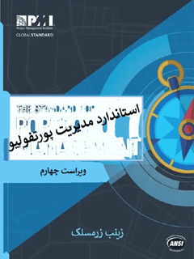

استاندارد مدیریت پورتفولیو


ghaemiyeh.com

فهرست مطالب
مشخصات کتاب 7
اشاره 7
فهرست 9
مقدمه 16
هدف استاندارد مدیریت پورتفولیو 17
مخاطبین استاندارد مدیریت پورتفولیو 18
پورتفولیو چیست؟ 19
رابطه میان پورتفولیوها، برنامه ها، پروژه ها و عملیات 21
مدیریت پورتفولیو چیست؟ 22
1.6 رابطه مدیریت پورتفولیو، مدیریت برنامه و مدیریت پروژه 23
اصول مدیریت پورتفولیو 25
1.8 ارتباط میان مدیریت پورتفولیو، استراتژی سازمانی، اجرای استراتژیک کسب و کار و مدیریت پروژه سازمانی 27
مدیریت پورتفولیو و استراتژی سازمانی 28
اجرای استراتژیک کسب و کار و مدیریت پروژه سازمانی 30
1.9 اجزای پورتفولیو و ارتباط متقابل آنها 34
اشاره 34
مدیریت برنامه 34
مدیریت پروژه 35
مدیریت عملیات 37
1.10. نقش مدیر پورتفولیو 38
1.11. نقش های دیگر در مدیریت پورتفولیو 42
اشاره 42
حامیان 43
هیئت حاکمه پورتفولیو 43
دفتر مدیریت پورتفولیو، برنامه و یا پروژه 44
مدیران طرح 46
مدیران پروژه 47
2-دوران حیات پورتفولیو 48
اشاره 48
2.1. کلیات 48
2.2. اصول راهنما 49
2.3. دوران حیات پایا 50
اشاره 50
2.3.1 شروع 53
1.1.1 برنامه ریزی 54
2.3.3. اجرا 55
2.3.4. بهینه سازی 56
2.3.5. نظارت و کنترل 56
2.4. سیستم اطلاعات مدیریت پورتفولیو (PMIS) 57
2.5. حاکمیت در دوران حیات پورتفولیو 59
3-مدیریت استراتژیک پورتفولیو 61
اشاره 61
3.1. کلیات 63
3.2. اصول راهنما 63
3.3. اهداف استراتژیک پورتفولیو 64
3.4. تعیین اهداف استراتژیک پورتفولیو 65
اشاره 65
3.4.1. بیانیه های چشم انداز و ماموریت 66
3.4.2. اهداف استراتژیک 67
3.4.3. اهداف کوتاه مدت استراتژیک 68
3.4.4. ابتکارات استراتژیک 69
3.5. ریسک پذیری استراتژیک 70
3.6. منشور پورتفولیو 71
3.7. نقشه راه پورتفولیو 72
3.8. بخش های کلیدی پورتفولیو 73
اشاره 73
3.8.1. ارزیابی بخش های کلیدی پورتفولیو 74
3.8.2. انتخاب بخش های کلیدی پورتفولیو 75
3.9. بهینه سازی پورتفولیو 78
3.10. مدیریت همسویی استراتژیک 80
اشاره 80
3.10.1. نکات مهم در زمان تاثیر مدیریت استراتژیک 81
3.10.2. تاثیر تغییر استراتژیک 82
4-حاکمیت پورتفولیو 85
اشاره 85
4.1. کلیات 86
4.2. حاکمیت پورتفولیو چیست؟ 86
4.3. اصول راهنما 86
4.4. مفهوم حاکمیت 87
اشاره 87
4.4.1. تاثیر حاکمیت پورتفولیو بر برنامه ها و پروژه ها 87
4.4.2. حاکمیت پورتفولیو و حوزه های دیگر در مدیریت پورتفولیو 89
4.5. عوامل موثر بر طراحی حاکمیت پورتفولیو 89
4.6. نقش های حاکمیت پورتفولیو 91
اشاره 91
4.6.1. حامی پورتفولیو 91
4.6.2. هیئت حاکمیت پورتفولیو 93
4.6.3. سازمان حسابرسی پورتفولیو 95
4.6.4. نقش های دیگر 96
5-مدیریت ظرفیت و قابلیت پورتفولیو 97
اشاره 97
5.1. کلیات 98
5.2. اصول راهنما 99
5.3. مدیریت ظرفیت 100
5.4. برنامه ریزی ظرفیت 102
5.5. مدیریت عرضه و تقاضا 104
5.5.1. تحلیل عرضه وتقاضا 104
5.7. قابلیت های سازمانی 110
5.8. ارزیابی قابلیت 111
5.9. توسعه قابلیت 112
اشاره 112
5.9.1. توسعه قابلیت های جدید 112
5.9.2. حفظ قابلیت های موجود 114
5.10. گزارشگری و تحلیل عملکرد 115
5.11. تعادل ظرفیت و قابلیت 115
6-مشارکت ذینفع پورتفولیو 117
اشاره 117
6.1. کلیات 119
6.2. اصول راهنما 124
6.3. تعریف و شناسایی ذینفعان پورتفولیو 125
اشاره 125
6.3.1. طبقه بندی ذینفعان 126
6.3.2. شناسایی ذینفعان 127
6.4. تحلیل ذینفعان پورتفولیو 128
6.5. برنامه ریزی مشارکت ذینفع 129
6.6. شناسایی رویکردهای مدیریت ارتباطات 130
اشاره 130
6.6.1. همسویی با حاکمیت 130
6.6.2. زیرساخت ارتباطی 130
6.6.3. برنامه مدیریت پورتفولیو 131
6.6.4. گزارش های پورتفولیو 132
6.6.5. دارایی های فرایند پورتفولیو 132
6.6.6. حاکمیت ارتباطات و ارتباط با بخش ها 133
اشاره 133
6.6.6.1. روش های فراخوانی 133
6.6.6.2. تحلیل نیازمندی های ارتباطی 133
6.7. مدیریت ارتباطات پورتفولیو 135
7-مدیریت ارزش پورتفولیو 136
اشاره 136
7.1. کلیات 137
7.2. اصول راهنما 137
7.3. مدیریت ارزش چیست؟ 137
7.4. بخش های مدیریت ارزش 140
7.6. به حداکثر رساندن ارزش 143
7.7. تضمین ارزش 145
7.8. تحقق ارزش 148
7.9. اندازه گیری ارزش 151
7.10. گزارشگری ارزش 151
8-مدیریت ریسک پورتفولیو 153
اشاره 153
8.1. کلیات 154
8.2. اصول راهنما 155
اشاره 155
8.2.1. مدیریت ریسک پورتفولیو 156
8.2.2. متعادل سازی ریسک 159
8.3. مدیریت ریسک پورتفولیو 160
8.4. عناصر کلیدی برنامه ریزی 161
اشاره 161
8.4.1. چارچوب مدیریت ریسک پورتفولیو 161
8.4.2. ریسک پذیری 164
8.5. چارچوب مدیریت ریسک پورتفولیو و برنامه مدیریت ریسک پورتفولیو 167
اشاره 167
8.5.1. چارچوب مدیریت ریسک پورتفولیو 168
8.5.2. برنامه مدیریت ریسک پورتفولیو 170
منابع 173
پیوست ها 175
1.2. شیوه نگارش 176
واژه 185
استاندارد مدیریت پورتفولیو- ویراست چهارم 194

مشخصات کتاب
‌عنوان و نام پديدآور:استاندارد مدیریت پورتفولیو: ویراست چهارم/ نویسنده انستیتو مدیریت پروژه. ؛ ترجمه زینب زرمسلک.
مشخصات نشر:اصفهان: نورالحیات، 1404.
مشخصات ظاهری:188ص.: مصور، جدول.
شابک:978-622-8514-17-8
وضعیت فهرست نویسی:فیپا
يادداشت:عنوان اصلی: .[The standard for portfolio management, 4th.ed,c [2018
یادداشت:واژه‌نامه.
یادداشت:کتابنامه.
موضوع:مدیریت طرح‌ها -- استانداردها
Project management -- Standards
شناسه افزوده:زرمسلک، زینب، 1361 تیر-، مترجم
شناسه افزوده:انستیتو مدیریت پروژه
شناسه افزوده:Project management Institute
رده بندی کنگره:HD69
رده بندی دیویی:658/404
شماره کتابشناسی ملی:10141423
اطلاعات رکورد کتابشناسی:فیپا

اشاره

فهرست
مقدمه ........................................... ......................................9
هدف استاندارد مدیریت پورتفولیو .................................................11
مخاطبین استاندارد مدیریت پورتفولیو ............................................12
پورتفولیو چیست؟...................................................................13
رابطه میان پورتفولیوها، برنامه ها، پروژه ها و عملیات.............................15
مدیریت پورتفولیو چیست؟.........................................................16
1.6 رابطه مدیریت پورتفولیو، مدیریت برنامه و مدیریت پروژه ................... 17
اصول مدیریت پورتفولیو..............................................................19
1.8ارتباط میان مدیریت پورتفولیو، استراتژی سازمانی، اجرای استراتژیک کسب و کار و مدیریت پروژه سازمانی........................................................21
مدیریت پورتفولیو و استراتژی سازمانی.. 22
اجرای استراتژیک کسب و کار و مدیریت پروژه سازمانی.. 24
1.9اجزای پورتفولیو و ارتباط متقابل آنها.......................................... 28
مدیریت برنامه. 28
مدیریت پروژه. 29
مدیریت عملیات.. 31
1.10. نقش مدیر پورتفولیو.........................................................32
1.11. نقش های دیگر در مدیریت پورتفولیو.......................................36
حامیان. 37
هیئت حاکمه پورتفولیو. 37
دفتر مدیریت پورتفولیو، برنامه و یا پروژه. 38
مدیران طرح. 40
مدیران پروژه. 41
دوران حیات پورتفولیو.......................................................... 42
2.1. کلیات...........................................................................42
2.2. اصول راهنما...................................................................43
2.3. دوران حیات پایا................................................................44
2.3.1 شروع. 47
2.3.1. 48
2.3.2برنامه ریزی.. 48
2.3.3. اجرا 49
2.3.4. بهینه سازی.. 50
2.3.5. نظارت و کنترل. 50
2.4. سیستم اطلاعات مدیریت پورتفولیو ……………….…………..(PMIS)51
2.5. حاکمیت در دوران حیات پورتفولیو........................................... 53
1.1 مدیریت استراتژیک پورتفولیو.................................................. 55
3.1. کلیات.......................................................................... 57
3.2. اصول راهنما....................................................................57
3.3. اهداف استراتژیک پورتفولیو................................................. 58
3.4. تعیین اهداف استراتژیک پورتفولیو.......................................... 59
3.4.1. بیانیه های چشم انداز و ماموریت.. 60
3.4.2. اهداف استراتژیک... 61
3.4.3. اهداف کوتاه مدت استراتژیک... 62
3.4.4. ابتکارات استراتژیک... 63
3.5. ریسک پذیری استراتژیک......................................................64
3.6. منشور پورتفولیو................................................................65
3.7. نقشه راه پورتفولیو..............................................................66
3.8. بخش های کلیدی پورتفولیو ................................................ 67
3.8.1. ارزیابی بخش های کلیدی پورتفولیو. 68
3.8.2. انتخاب بخش های کلیدی پورتفولیو. 69
3.9. بهینه سازی پورتفولیو.........................................................72
3.10. مدیریت همسویی استراتژیک ...............................................74
3.10.1. نکات مهم در زمان تاثیر مدیریت استراتژیک... 75
3.10.2. تاثیر تغییر استراتژیک... 76
1.2 حاکمیت پورتفولیو............................................................. 79
4.1. کلیات..........................................................................80
4.2. حاکمیت پورتفولیو چیست؟...................................................80
4.3. اصول راهنما..................................................................80
4.4. مفهوم حاکمیت..............................................................81
4.4.1. تاثیر حاکمیت پورتفولیو بر برنامه ها و پروژه ها 81
4.4.2. حاکمیت پورتفولیو و حوزه های دیگر در مدیریت پورتفولیو. 83
4.5. عوامل موثر بر طراحی حاکمیت پورتفولیو ................................... 83
4.6. نقش های حاکمیت پورتفولیو............................................ 85
4.6.1. حامی پورتفولیو. 85
4.6.2. هیئت حاکمیت پورتفولیو. 87
4.6.3. سازمان حسابرسی پورتفولیو. 89
4.6.4. نقش های دیگر. 90
مدیریت ظرفیت و قابلیت پورتفولیو........................................... 91
5.1. کلیات..........................................................................92
5.2. اصول راهنما...................................................................93
5.3. مدیریت ظرفیت................................................................94
5.4. برنامه ریزی ظرفیت............................................................96
5.5. مدیریت عرضه و تقاضا.........................................................98
5.5.1. تحلیل عرضه وتقاضا 98
5.7. قابلیت های سازمانی.......................................................104
5.8. ارزیابی قابلیت................................................................105
5.9. توسعه قابلیت.................................................................106
5.9.1. توسعه قابلیت های جدید. 106
5.9.2. حفظ قابلیت های موجود. 108
5.10. گزارشگری و تحلیل عملکرد............................................ 109
5.11. تعادل ظرفیت و قابلیت...................................................109
1.3 مشارکت ذینفع پورتفولیو .................................................. 111
6.2. اصول راهنما.................................................................118
6.3. تعریف و شناسایی ذینفعان پورتفولیو...................................... 119
6.3.1. طبقه بندی ذینفعان. 120
6.3.2. شناسایی ذینفعان. 121
6.4. تحلیل ذینفعان پورتفولیو ....................................................122
6.5. برنامه ریزی مشارکت ذینفع................................................. 123
6.6. شناسایی رویکردهای مدیریت ارتباطات................................... 124
6.6.1. همسویی با حاکمیت.. 124
6.6.2. زیرساخت ارتباطی.. 124
6.6.3. برنامه مدیریت پورتفولیو. 125
6.6.4. گزارش های پورتفولیو. 126
6.6.5. دارایی های فرایند پورتفولیو. 126
6.6.6. حاکمیت ارتباطات و ارتباط با بخش ها 127
6.7. مدیریت ارتباطات پورتفولیو................................................ 129
1.4 مدیریت ارزش پورتفولیو..................................................... 130
7.1. کلیات.........................................................................131
7.2. اصول راهنما..................................................................131
7.3. مدیریت ارزش چیست؟.....................................................131
7.4. بخش های مدیریت ارزش.................................................134
7.7. تضمین ارزش...............................................................139
7.8. تحقق ارزش...................................................................142
7.9. اندازه گیری ارزش...........................................................145
7.10. گزارشگری ارزش..........................................................145
مدیریت ریسک پورتفولیو .................................................... 147
8.1. کلیات.........................................................................148
8.2. اصول راهنما..................................................................149
8.2.1. مدیریت ریسک پورتفولیو. 150
8.2.2. متعادل سازی ریسک... 153
8.3. مدیریت ریسک پورتفولیو....................................................154
8.4. عناصر کلیدی برنامه ریزی.................................................. 155
8.4.1. چارچوب مدیریت ریسک پورتفولیو. 155
8.4.2. ریسک پذیری.. 158
8.5. چارچوب مدیریت ریسک پورتفولیو و برنامه مدیریت ریسک پورتفولیو....161
8.5.1. چارچوب مدیریت ریسک پورتفولیو. 162
8.5.2. برنامه مدیریت ریسک پورتفولیو. 164
مناب-ع.......................................................................... 167
پیوست ها...................................................................... 169
واژه ن-ام-ه..................................................................... 179
استاندارد مدیریت پورتفولیو- ویراست چهارم................................ 188

مقدمه
در این فصل ضمن تعریف برخی اصطلاحات کلیدی علاوه بر تبیین هدف، شرایط و اصول مدیریت پورتفولیو به مرور کلی استاندارد مدیریت پورتفولیو- ویراست چهارم می پردازیم. بخش های اصلی عبارتند از:
1.1 هدف استاندارد مدیریت پورتفولیو
1.2 مخاطبین استاندارد مدیریت پورتفولیو
1.3 پورتفولیو چیست؟
1.4 رابطه پورتفولیو، طرح، پروژه و عملکرد/عملیات
1.5 مدیریت پورتفولیو چیست؟
1.6 رابطه مدیریت پورتفولیو، مدیریت طرح و مدیریت پروژه
1.7 اصول مدیریت پورتفولیو
1.8 رابطه مدیریت پورتفولیو، استراتژی سازمانی، اجرای استراتژیک کسب و کار و مدیریت سازمانی پروژه
1.9 اجزای پورتفولیو و ارتباط آنها با یکدیگر
1.10 نقش مدیر پورتفولیو
1.11 نقش های دیگر در مدیریت پورتفولیو

هدف استاندارد مدیریت پورتفولیو
استاندارد مدیریت پورتفولیو، ویراست چهارم، اصول مدیریت پروژه پورتفولیو و حدود مدیریت عملکرد را به طور کلی به‌عنوان روال هایی مناسب برای سازمان هایی که نیازمند مدیریت اثربخش سرمایه گذاری در پروژه و طرح های سخت و پیچیده اند، تبیین می کند. منظور از "به طور کلی" آن است که این اصول و حدود مدیریت عملکرد برای اغلب پورتفولیوها اکثر اوقات کاربرد دارد و ارزش و قابل استفاده بودن آنها مورد قبول همگان است. "روال مناسب" بدین معناست که بکارگیری این اصول و اقدامات مدیریت عملکرد احتمال موفقیت را افزایش می دهد و قابل استفاده بودن آنها در طیف وسیعی از پورتفولیوها به اثبات رسیده است. روال مناسب به معنی بکارگیری دقیق اقدامات مدیریتی عنوان شده در کلیه پورتفولیوها نیست، بلکه حاکمیت سازمان و مدیر پورتفولیو می بایست نسخه مناسب برای هر پورتفولیو را با توجه به فضای آن و شرایط چهارچوب مدیریت طرح و پروژه سازمان تعیین نمایند.
استاندارد مدیریت پورتفولیو، ویراست چهارم، شامل واژه نامه ای کامل در خصوص مدیریت پورتفولیو جهت ترویج، مباحثه، پژوهش، تالیف، به کارگیری و به روز رسانی مفاهیم مدیریت پورتفولیو می باشد. استفاده از واژگان واحد و قابل فهم توسط صاحبان مشاغل صرف نظر از محل اشتغال، فرهنگ، صنعت یا پیشینه علمی ایشان، امکان ارتباط سازنده، مدیریت پورتفولیو و احرای استراتژی ها را برای ایشان فراهم می سازد.
مدیریت پورتفولیوی طرح ها، پروژه ها و عملیات مرتبط برای انواع سازمان ها کارآمد است.
این استاندارد مکمل مطالب عنوان شده در "راهنمایی بر دانش مدیریت پروژه- استاندارد راهنمای گستره دانش مدیریت پروژه PMBOK، ویراست ششم{1}،
و "استاندارد مدیریت طرح- ویراست چهارم{2} می باشد. این استاندارد به‌عنوان مرجع اصلی، جامع و
شامل تدوین نشده است و به جای ارائه روش تحلیل صرفا یک راهنماست. مخاطب می تواند برای بکارگیری اصول و روال های عنوان شده در این کتاب از روش ها و ابزارهای مختلفی استفاده نماید.
علاوه بر استانداردهایی که برای اصول، فرآیندها، ابزارو تکنیک های مدیریت پروژه دستورالعمل تعیین می کنند، اصول اخلاقی انستیتو مدیریت پروژه و رفتار حرفه ای{3} درخواست هایی که متخصصان برای خود و دیگران دارند را تعریف می کنند. این استاندارد بویژه در مورد الزامات اساسی همچون مسئولیت پذیری، احترام، انصاف و صداقت می باشد. تحقق این استاندارد نیازمند آن است که متخصصان نسبت به رفتار اخلاقی و حرفه ای متعهد باشند. این استاندارد همچنین مطابق با قوانین، مقررات و سیاست های سازمانی و حرفه ای می باشد. به دلیل تفاوت فرهنگی و سوابق کاری کارکنان این اصول اخلاقی در سراسر دنیا کاربرد دارند. هنگام برخورد با هر یک از ذینفعان، کارکنان می بایست به رفتار صادقانه و منصفانه و روابط محترمانه پایبند باشند. پذیرش و بکارگیری این اصول اخلاقی پیشنیاز دستیابی و حفظ مدرک مدیریت حرفه ای پورتفولیو (PfMP) و دیگر گواهی نامه های انستیتو مدیریت پروژه است.

مخاطبین استاندارد مدیریت پورتفولیو
این استاندارد برای کلیه افراد علاقمند به مدیریت یا دستیابی به سرپرستی مجموعه ای از برنامه ها، پروژه ها و عملیات مرتبط به‌عنوان مرجع اصلی است. از جمله این مخاطبین، افراد ذیل را می توان برشمرد:
مدیران ارشد و اعضای کمیته های راهبری که در مورد استراتژی سازمان تصمیم گیری می کنند؛
مدیران میانی که مسئول توسعه استراتژی سازمانی هستند یا افرادی که به مدیران ارشد مشاوره و پیشنهاد می دهند؛
کارورزان مدیریت پورتفولیو، برنامه و پروژه، بویژه مدیران پورتفولیو؛
پژوهشگران حوزه مدیریت پورتفولیو؛
کارمندان دفاتر مدیریت پورتفولیو، برنامه و پروژه؛
مشاوران و متخصصان مدیریت پورتفولیو، برنامه یا پروژه و سایر حوزه های مرتبط؛
افراد با تجربه در زمینه کسب و کار یا مسائل فنی مانند حسابرسان، مربیان، مهندسان و کلیه افرادی که برای مدیریت مجموعه ای از برنامه ها، پروژه ها و فعالیت های عملیاتی به ایشان مراجعه می شود؛
مدیران عملیاتی، مدیران واحدهای سازمانی، مهندسین عمران، مدیران ساخت و ساز و سازندگان پروژه های بزرگ/بالادستی و کارفرمایانی که در مجموعه فعالیت های خود ملاحظات منابع مالی، انسانی، بازاریابی و مواد یا زنجیره تامین دارند؛
اعضای تیم پورتفولیو- برنامه- پروژه و عملیات، مشتریان و سایر ذینفعان؛
برنامه ریزان و مدیران استراتژی در سازمان ها؛
اساتید مدیریت پورتفولیو و موضوعات مرتبط؛ و
دانشجویان مدیریت پورتفولیو و رشته های مرتبط.

پورتفولیو چیست؟
پورتفولیو مجموعه ای است از پروژه ها، برنامه ها، پورتفولیوهای متمم/فرعی و عملیات گروهی جهت دستیابی به اهداف استراتژیک. اجزای پورتفولیو از جمله برنامه ها و پروژه ها قابل سنجش اند ( تعریف> طبقه بندی> ارزیابی> اولویت بندی> تصویب). این اجزا ممکن است با اهداف مشابه یا متفاوت، مربوط و وابسته به یکدیگر و یا مستقل از هم باشند. اجزای پورتفولیو برای استفاده جزئی یا کلی از مجموعه منابع محدود رقیب یکدیگر به حساب می آیند. سهم هر یک از اجزای پورتفولیو با توجه به استراتژی ها و ظرفیت های سازمان مشخص می گردد. بنابراین سازمان ها می بایست با در نظر گرفتن شرایط و موقعیت خاص خود، در مورد چگونگی ایجاد تعادل میان اجزای پورتفولیو و بدست آوردن بهترین نتیجه از هر یک تصمیم گیری نمایند.
فلسفه تعریف یک پورتفولیو دستیابی به استراتژی ها و اهداف سازمانی و واحد های کسب و کار است و در این راستا ممکن است از ابتدا یا به مرور زمان شامل اجزایی شود. مانند برنامه ها و پروژه ها، پورتفولیوها چرخه حیات دارند؛ اما بر خلاف ایندو که مدت
زمان محدودتری را شامل می شوند، پورتفولیوها اغلب طول عمر بیشتری دارند و از توجه بیشتر مدیریت برخوردارند. با توجه به بلند مدت بودن پورتفولیوها، اجزای جدید می توانند به پورتفولیوها یا پورتفولیوهای متمم/فرعی تبدیل شوند. پایان پورتفولیو زمانی است که دیگر نیازی به آن پورتفولیو نیست یا زمانی که اهداف مورد نظر محقق شده و یا اجزای آن لغو شده یا به پورتفولیوی دیگری پیوسته اند. جهت دستیابی به عملکرد مطلوب، با توجه به اندازه و پیچیدگی سازمان ها، پورتفولیوها می توانند ادغام یا تفکیک شوند.
هر سازمانی با توجه به تمام یا برخی از استراتژی ها، اهداف کوتاه مدت و بلند مدت ممکن است بیش از یک پورتفولیو داشته باشد. طرح های پیشنهادی جدیدی که می توانند به‌عنوان برنامه یا پروژه تعریف شوند در قالب یک پورتفولیو جدید یا جزئی از پورتفولیو جاری قرار می گیرند. علاوه بر این، پورتفولیوهای بزرگتر ممکن است شامل پورتفولیوهای متمم/فرعی باشند و معمولا ساختاری سلسله مراتبی دارند ( تصویر شماره 1-1). برای مثال برنامه ها، پروژه ها، یا پورتفولیوهای واحد عملیاتی/ وظیفه ای ممکن است در قالب جزئی از پورتفولیوی واحد کسب و کار قرار گیرند و همین پورتفولیو یکی از اجزای پورتفولیوی جامع شرکت باشد. پورتفولیوهای پروژه مشترک شامل خطوط تولید، پورتفولیوهای فناوری اطلاعات، پورتفولیوهای پروژه سازمانی و دیگر پورتفولیوها می باشد.
علاوه بر این، پورتفولیوها می توانند داخل یا خارج از یک سازمان باشند یا در سطوح مختلف از جمله کل سازمان، سطح بخشی، واحد کسب و کار و سطح وظیفه ای تعریف شوند. پورتفولیوها را می توان به صورت جداگانه یا در یک ساختار سلسله مراتبی سازماندهی کرد. پورتفولیوها می توانند علاوه بر پشتیبانی از وظایف اصلی، از عملیات پشتیبانی یک سازمان نیز حمایت کنند.
در هر زمانی، پورتفولیو مجموعه ای از اجزای منتخب خود را ارائه می دهد و یک یا چند استراتژی و هدف سازمانی را در آن زمان خاص مطرح می کند. بنابراین، یک پورتفولیوی کارآمد می بایست در هر حال نمایانگر هدف، مسیر و پیشرفت سازمان باشد. اگر به هر دلیلی پورتفولیو مطابق با استراتژی سازمان نباشد، لازم است سازمان در خصوص
چرایی اجرایی شدن پورتفولیو پاسخگو باشد و پورتفولیو را از طریق مطابقت، همسو سازی و یا بازبینی اقدامات با استراتژی خود هماهنگ نماید.
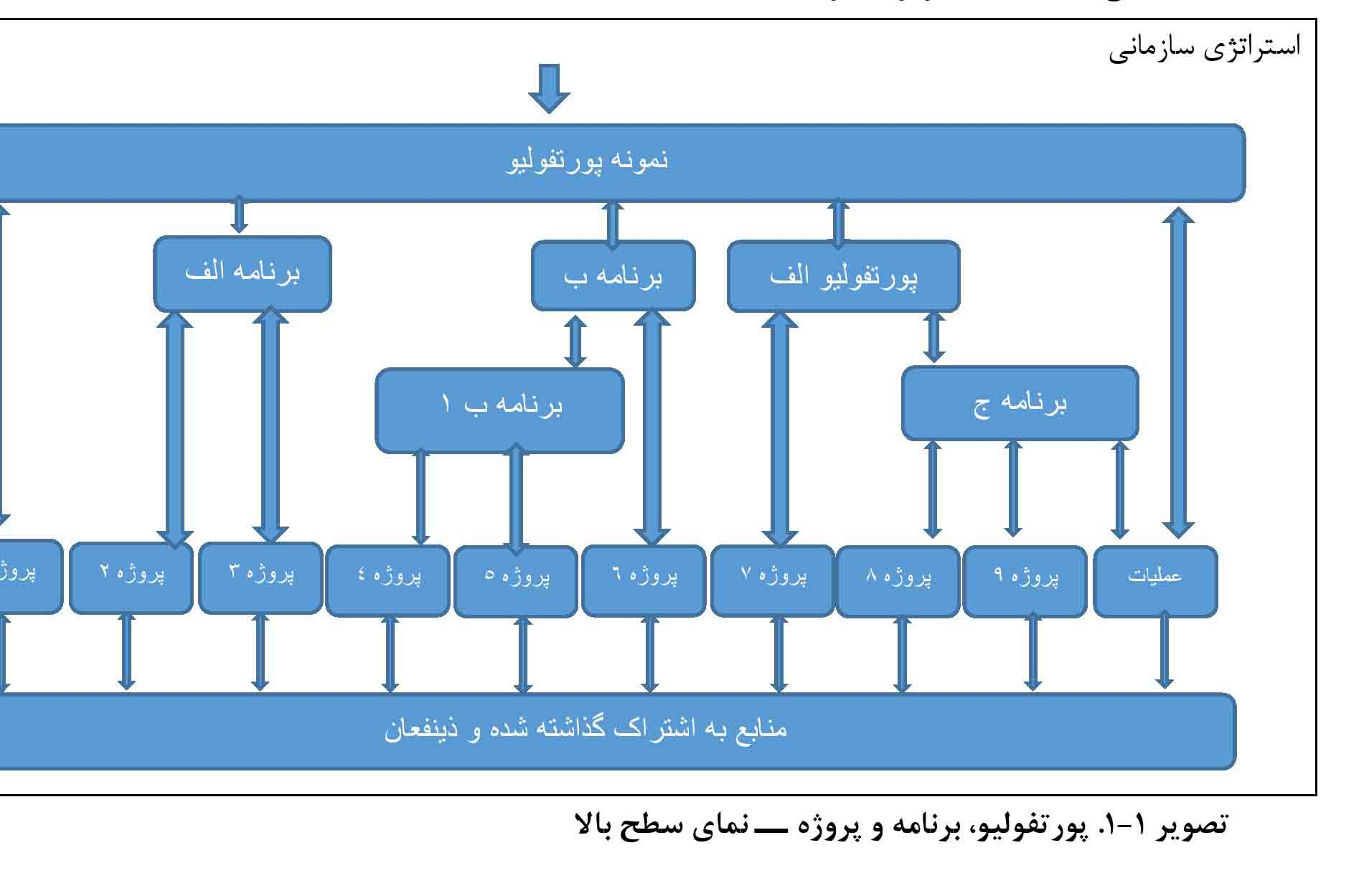
تصویر 1-1. پورتفولیو، برنامه و پروژه -- نمای سطح بالا

رابطه میان پورتفولیوها، برنامه ها، پروژه ها و عملیات
رابطه میان پورتفولیوها، برنامه ها، پروژه ها و عملیات به گونه ای است که یک پورتفولیو به مجموعه ای از پروژه ها، برنامه ها، پورتفولیوهای متمم/فرعی و کلیه اقدامات گروهی جهت دستیابی به اهداف استراتژیک اشاره دارد. رابطه میان این اجزا از طریق مدیریت پورتفولیو امکان افزودن ارزش به سازمان را دارد. این رابطه همچنین ملاک ارزیابی اجزا و افزودن آنها به پورتفولیو است. برنامه ها در قالب یک پورتفولیو دسته بندی شده، شامل پروژه ها، برنامه های متمم/ فرعی، و عملیات مرتبطی هستند که به برای روشی هماهنگ مدیریت می شوند تا مزایایی بیش از هدایت هر یک به تنهایی حاصل شود. پروژه های
خاصی که از اهمیت استراتژیک برخوردارند، در قالب یک برنامه یا بصورت مجزا، جزئی از یک پورتفولیو به حساب می آیند. اگرچه برنامه ها یا پروژه های یک پورتفولیو ممکن است مستقیما در ارتباط و وابستگی با یکدیگر نباشند اما در قالب پورتفولیو به برنامه استراتژیک سازمان مرتبط هستند.
برنامه ریزی سازمانی، به دلیل اولویت بندی پروژه بر اساس ریسک، تامین بودجه، محدودیت منابع و دیگر ملاحظات مربوط به اهداف استراتژیک سازمان بر پروژه ها اثرگذار است. برنامه ریزی سازمانی می تواند مدیریت منابع را تنظیم و هدایت کند و از برنامه ها و پروژه های زیرمجموعه با توجه به انواع ریسک، برخی کسب و کارهای خاص یا در کل انواع پروژه ها پشتیبانی کند.
کلیه اجزای پورتفولیو می بایست ویژگی های ذیل را داشته باشند:
بیانگر چگونگی دستیابی سازمان به اهداف بلند مدت و کوتاه مدت بوسیله پورتفولیو و اجزای آن؛
نشان دهنده اولویت های سرمایه گذاری سازمان جهت تحقق استراتژی؛
مطالبه مدیریت و نظارت بر تخصیص و توزیع منابع ( انسانی، مالی، دارایی و فکری) در برابر دیگر اجزای پورتفولیو؛
امکان سنجش، ارزیابی، اندازه گیری، رتبه بندی و اولویت بندی؛ و
امکان هدایت و کنترل شدن جهت تحقق هدف مهم پورتفولیو.

مدیریت پورتفولیو چیست؟
مدیریت پورتفولیو، مدیریت متمرکز یک یا چند پورتفولیو برای دستیابی به اهداف استراتژیک می باشد. نقش اصول مدیریت پورتفولیو هماهنگی پورتفولیو و اجزای آن با استراتژی سازمان است. مدیریت پورتفولیو به عنوان یک فعالیتی پویا جهت استخدام منابع سازمان برای تحقق اهداف استراتژیک از طریق شناسایی، طبقه بندی، نظارت، ارزیابی، ادغام، انتخاب، اولویت بندی، بهینه سازی، ایجاد تعادل، اعطای اختیار، جا به جایی، کنترل و به نتیجه رساندن اجزای پورتفولیو نیز شناخته می شود.

1.6 رابطه مدیریت پورتفولیو، مدیریت برنامه و مدیریت پروژه
مدیریت پورتفولیو نیازهای متناقض اجزای پورتفولیو را همسو و متعادل کرده، منابع را بر اساس ظرفیت و اولویت های سازمان تخصیص داده و اصول مدیریت را با اقدامات مناسب تلفیق می نماید تا کاری درخور و متناسب با اهداف استراتژیک ارائه نماید. تمرکز مدیریت برنامه بر دستیابی نتایج کسب و کار و سودآوری می باشد که برنامه بر همان اساس در قالب هزینه و زمان بندی برآورد شده تدوین شده است. توجه مدیریت پروژه عمدتا بر دستیابی به نتایجی است که اهداف کسب و کار و سازمان را پشتیبانی می کند.
تمایز و تفاوت ویژگی های اجزای مدیریت پورتفولیو مطابق جدول 1-1 می تواند بیشتر از موارد ذکر شده باشد.
مدیریت پورتفولیو، برنامه و پروژه می بایست هماهنگ با استراتژی سازمان و دیگر پیشران های کسب و کار و مشتق شده از آنها باشند. از طرفی مدیریت پورتفولیو، برنامه و پروژه در دستیابی و تحقق اهداف استراتژیک نقش دارند. مدیریت پورتفولیو از طریق انتخاب مناسب ترین اجزای پورتفولیو، اولویت بندی کارها، تامین منابع مورد نیاز، همکاری/ مشارکت مدیران اجزای پورتفولیو در اجرا، هدایت تغییرات مناسب در محیط عملیاتی و میسر نمودن تحقق ارزش های پورتفولیو با استراتژی سازمان همراستا می شود. مدیریت برنامه بر هماهنگی اجزای خود و مقدمات عملیات تمرکز دارد و با مدیریت نقاط مشترک آنها دستیابی به منافع مورد نظر را امکان پذیر می سازد. مدیریت پروژه طرح ها را با جزئیات بیشتری پرورش داده، اجرا می کند تا نتایج خاص اهداف مورد نظر پورتفولیو یا برنامه که در حقیقت مشتق شده از استراتژی سازمان هستند ( استراتژی های کسب و کار، وظیفه ای و …) محقق شود.
مدیریت پورتفولیو مسیر و وضعیت کلی انجام فعالیت های تعریف شده اجزا یا هماهنگی آنها را مشخص می نماید.
عکس
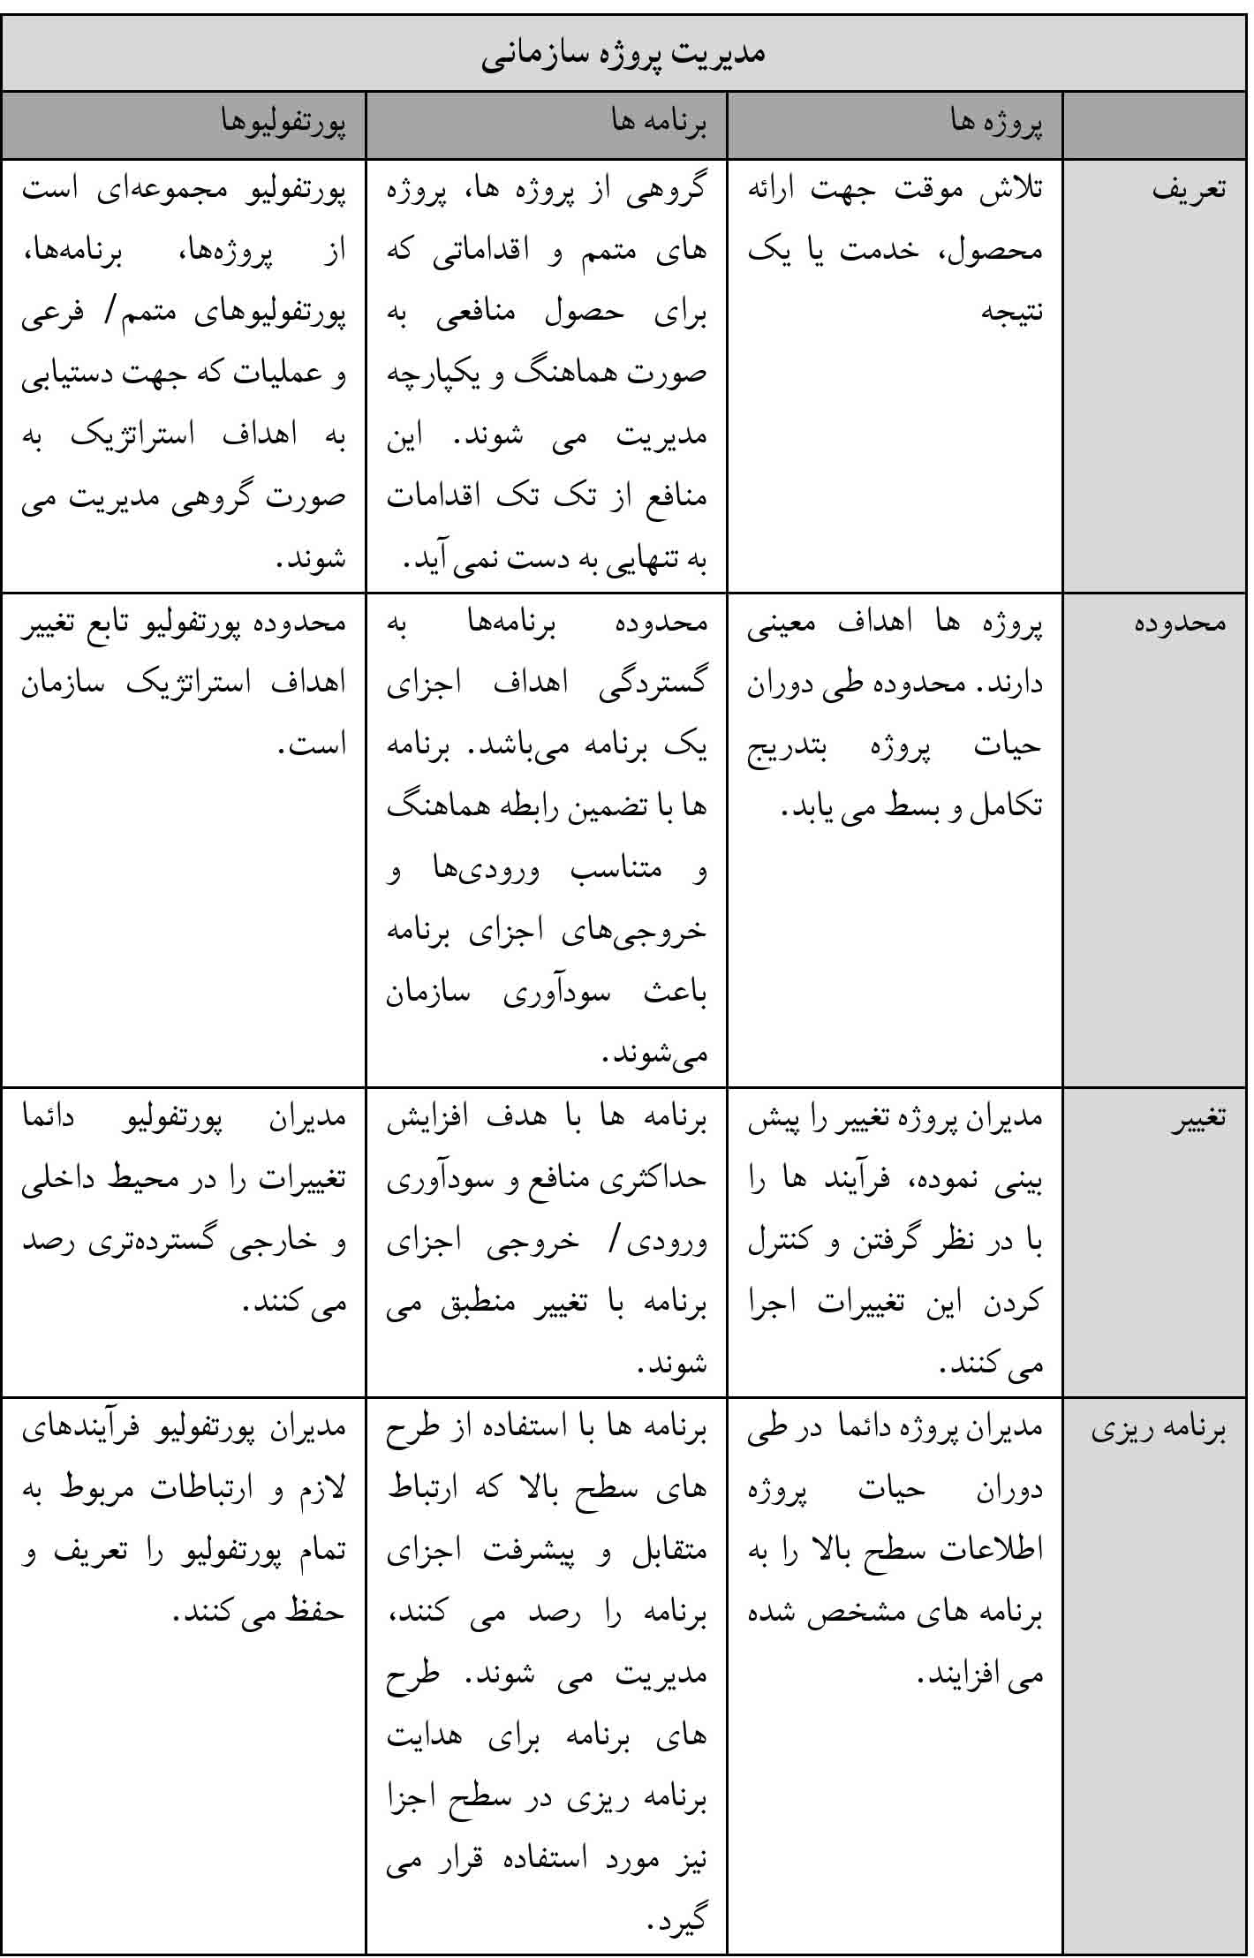
عکس
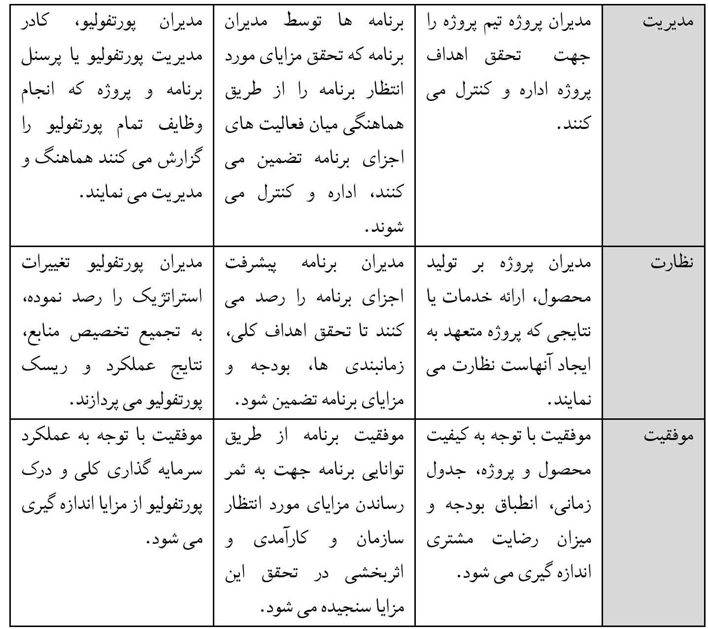

اصول مدیریت پورتفولیو
هدف از استراتژی های سازمانی و اهداف آنها هدایت محقق ساختن و تصمیمات، قصد و هدف سازمان و تخصیص منابع جهت دستیابی به ارزش های تعریف شده می باشد. این ارزش ها با توجه به ماموریت و چشم انداز سازمان می توانند جامع یا محدود باشند. ارزش های اجتماعی، سیاسی، محیطی و مربوط به بازار ارزش های خارجی به حساب می آیند؛ شایستگی، استعداد، فرهنگ، رشد، توسعه و رقابت جویی به‌عنوان ارزش های داخلی همه می بایست در نظر گرفته شوند. تعیین استراتژی سازمان کار دشواری است؛ دستیابی به نتایج گاهی پیپیده تر و چالش برانگیزتر است.
چالش های بسیاری در مسیر تحقق نتایج وجود دارد. هماهنگی استراتژی و اجرا، کسب و حفظ حمایت مدیریت ارشد، ایجاد تعادل میان اتفاق و عمل محتمل و اقدام لازم، تعیین مزایا و اهداف کوتاه مدت و بلند مدت، مدیریت منابع با توجه به ظرفیت ها و توانمندی ها و دست یابی و حفظ توانمندی اجرا از جمله مهمترین چالش ها هستند. با این وجود، سازمان ها امکان از دست دادن منابع ارزشمند خود را ندارند و می بایست برای اجرای پروژه های مناسب در زمان مناسب و به شیوه ای مناسب راهی پیدا کنند.
اصول اساسی ذیل جوهره این استاندارد به حساب می آیند:
تلاش جهت رسیدن به کمال/ برتری در اجرای استراتژی؛
ارتقای شفافیت، مسئولیت پذیری، پاسخگویی، همبستگی و انصاف؛
هماهنگی ارزش پورتفولیو با ریسک های کلی/ عمومی؛
تضمین هماهنگی سرمایه گذاری در اجزای پورتفولیو با استراتژی سازمان؛
کسب و حفظ وظایف و تعهدات مدیریت ارشد و ذینفعان کلیدی؛
اِعمال رهبری موثر و قاطع جهت بهینه سازی استفاده از منابع؛
ترویج فرهنگ اشتاق به تغییر و ریسک؛ و
جهت دهی پیچیدگی برای دستیابی به بازدهی مثبت.
هدف این اصول هدایت و راهنمایی افراد مرتبط با مدیریت پورتفولیو در خصوص تدوین، تصویب، اجرا و مدیریت مستمر پورتفولیوها در سازمان می باشد. با ایجاد ارتباط قوی میان برنامه ریزی استراتژیک و اجرای استراتژیک کسب و کار، سازمان ها می توانند همزمان با بهبود به کارگیری منابع، استفاده از فرصت های جدید و کاهش تهدید های موجود، عملکرد سازمانی بهتری داشته باشند.

1.8 ارتباط میان مدیریت پورتفولیو، استراتژی سازمانی، اجرای استراتژیک کسب و کار و مدیریت پروژه سازمانی
استراتژی سازمانی به تعیین اهداف کوتاه مدت و بلند مدت برای سازمان کمک می نماید و می بایست ضمن در برگرفتن کلیه فعالیت های سازمان از جمله اقدامات و فعالیت های مرتبط با تغییر، بر آنها نظارت و کنترل داشته باشد. از آنجا که استراتژی ایده، مفهوم و برنامه است تحقق ارزش های کسب و کار مستلزم اقدام جهت اجرایی نمودن این برنامه هاست: برنامه های استراتژیک، برنامه های توسعه کسب و کار، برنامه های عملیاتی و برنامه های اجرایی action plans). اکثر اقدامات تغییر، داخل و خارج از سازمان (به‌عنوان مثال کار قراردادی)، توسط اجزای پورتفولیو از جمله فعالیت های تعریف شده در برنامه و پروژه انجام می شود. سازمان ها برای حفظ و ثبات رقابت پذیری نیازمند اجرای بی عیب و نقص استراتژی در پیشبرد پورتفولیوها، برنامه ها و پروژه ها بصورت مداوم و مستمر هستند. این امر مستلزم آن است که سازمان ها دستورالعمل های مدونی را مانند مدیریت پروژه سازمانی (OPM) بکار گیرند. OPM چارچوب اجرای استراتژیک کسب و کار است که جهت تحقق مستمر و مورد انتظار استراتژی سازمانی برای دستیابی به عملکرد، نتایج و ارزش های بهتر کسب و کار به تطبیق و هماهنگ سازی مدیریت پورتفولیو، برنامه و پروژه و اقدامات سازنده سازمانی می پردازد.
ارزش رکن اصلی تمرکز و توجه مدیریت پورتفولیو است و به‌عنوان تمام مزایای مشخص شده و قابل قبول، بها و ثمره سازمان تعریف می شود؛ کلیه موارد مشهود و نامشهود. از جمله موارد مشهود می توان به دارایی های پولی، رضایت سهامدار و بهره وری اشاره نمود. موارد نامشهود شامل آوازه و اعتبار، شهرت برند، منافع عمومی، پیشینه، اختراع ثبت شده و نشان تجاری می باشد. ارزش کسب و کار را می توان با توجه به امکان تحقق آن در کوتاه مدت، میان مدت و بلند مدت تعریف کرد. ارزش از طریق مدیریت کارآمد عملیات جاری خلق می شود.

مدیریت پورتفولیو و استراتژی سازمانی
استراتژی سازمانی شامل اهداف و خط مش هایی است که مسیر و کانون توجه کلی سازمان، برنامه ها و اقدامات را جهت تحقق آن اهداف مشخص می سازد. مجموع این فعالیت ها و اهداف، ورودی اصلی مدیریت پورتفولیو است. سازمان ها برای برخورداری از توانمندی مدیریتی که منجر به دوام و موفقیت می شود در تلاش و تکاپو هستند.
مدیریت پورتفولیو جزء لاینفک مسیر کلی استراتژیک سازمان و به مثابه ابزاری است که بوسیله آن نوآوری های تغییر و سرمایه گذاری های استراتژیک برای دستیابی به اهداف کوتاه مدت و بلند مدت استراتژیک بکار گرفته می شود. مرتبط ساختن مدیریت پورتفولیو با استراتژی استفاده از منابع را جهت افزایش حداکثری ارزش حاصل از برنامه های اجرایی، پروژه ها و اقدامات عملیاتی متعادل می سازد. استراتژی سازمان و اهداف کوتاه مدت، گام هایی هستند که تحت تاثیر عوامل بسیاری از جمله پویایی بازار، درخواست های مشتریان و شرکا، ذینفعان، قوانین دولتی، سهامداران داخلی و انتظارات ایشان، طرح ها و اقدامات رقبا می باشند. این گام های مقدماتی مجموعه ای از برنامه ها، پروژه ها و اجزای عملیاتی را جهت اجرا در مدتی معین مشخص می کنند.
عکس
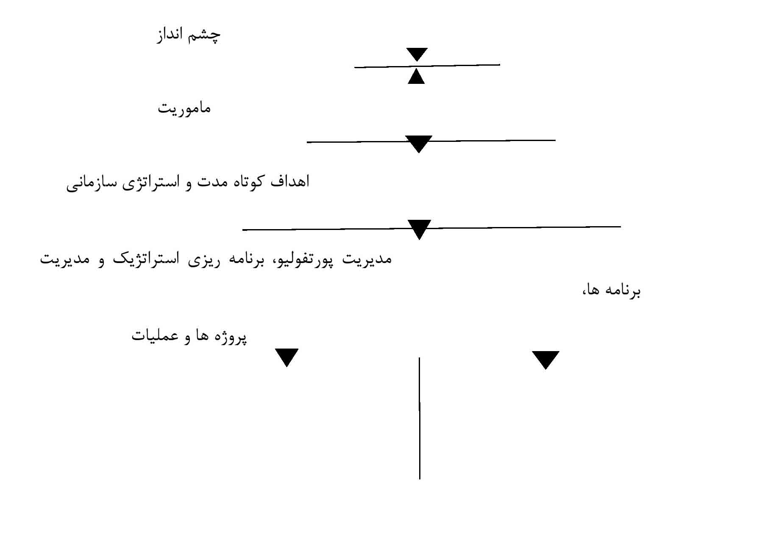
عکس
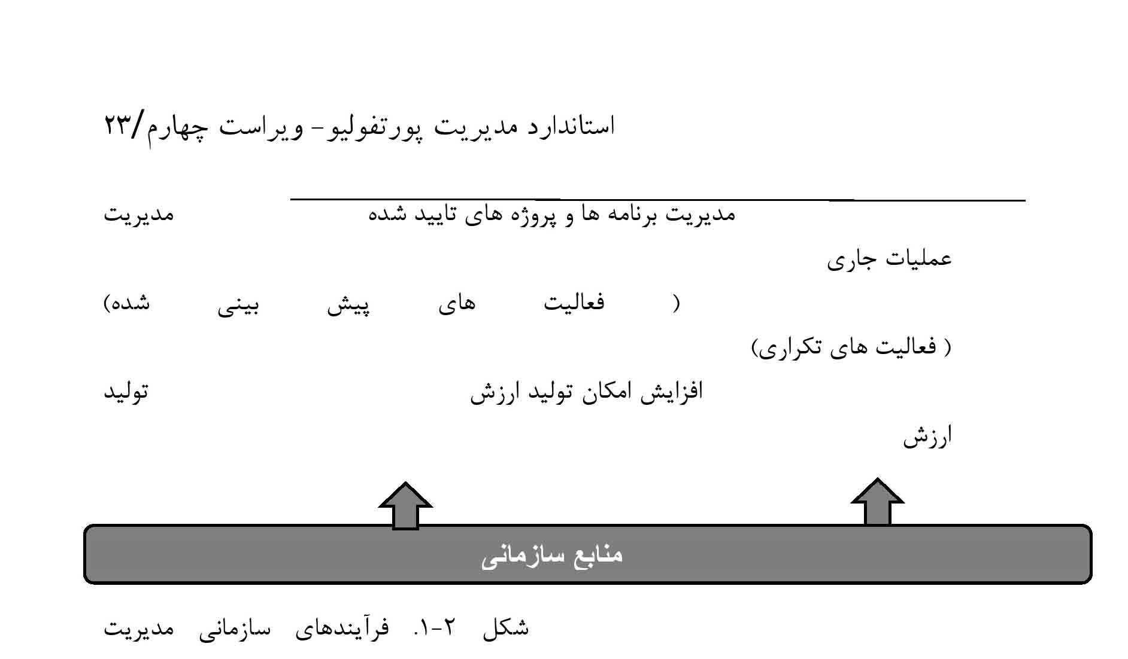
شکل 2-1. فرآیندهای سازمانی مدیریت پورتفولیو
شکل 2-1 ارتباط و جهت چشم انداز، ماموریت، استراتژی سازمانی و اهداف کوتاه مدت برنامه ریزی استراتژیک مدیریت پورتفولیو و مدیریت برنامه ها پروژه ها و عملیات را نشان می دهد. مدیریت پورتفولیو بر آن است تا از طریق فراهم نمودن چارچوب جامع برای اجرای استراتژی، به بهبود شاخص های کلیدی عملکرد کسب و کار از جمله نرخ بازگشت سرمایه یا افزایش ارزش اجتماعی بپردازد. جهت پشتیبانی و بهبود تصمیم سازی استراتژیک پورتفولیو، مدیریت پورتفولیو نیازمند هماهنگی پیوسته با اهداف استراتژیک و امکان پیش بینی پیامدهای احتمالی آتی است. اطلاع از اجزای پورتفولیو و ارتباط و وابستگی های آنها به یکدیگر، آنگونه که در شکل 2-1 نشان داده شده، توانایی مدیر پورتفولیو را برای پیش بینی نتایج و ریسک های آتی افزایش می دهد.
مستطیل رنگی شکل 2-1— برنامه ریزی استراتژیک مدیریت پورتفولیو و مدیریت برنامه ها، پروژه ها و عملیات— ارتباط میان استراتژی سازمانی و اهداف کوتاه مدت را با فعالیت های اولیه و مبتکرانه مدیریتی و فعالیت های عملیاتی نشان می دهد. عملکرد پورتفولیو در مقایسه با اهداف و استراتژی سازمانی از طریق بازخورد عملکرد نظارت و کنترل می شود و برای تغییرات احتمالی در مسیر استراتژیک سازمان داده های لازم را فراهم می آورد.
علاوه بر این جهت تحلیل ریسک های جاری کسب و کار، مدیریت پورتفولیو مستلزم هماهنگی با تحلیل کسب و کار و برنامه ریزی سازمانی است. این تحلیل برای قادر ساختن اجزای برنامه ریزی شده پورتفولیو جهت ادامه پشتیبانی از اهداف بلند مدت استراتژیک ممکن است باعث تغییرات استراتژیک شود. زمانی که طبق برنامه ریزی سازمانی مشخص شود یک هدف برای سازمان کارا نیست مدیر پورتفولیو- که غالبا با تیم مدیران ارشد همکاری می نماید- پورتفولیو را بازنگری نموده، هر یک از اجزای پورتفولیو را که منجر به تحقق هدفی ملغی شده می شود اصلاح یا حذف می کند.
مدیریت پورتفولیو هماهنگی کامل با اهداف استراتژیک را تضمین می کند، این امر از اهمیت بالایی برخوردار است چرا که سازمان ها ممکن است به دلیل فشار سهامداران برای کسب سود بیشتر، تغییر شرایط بازار، ایجاد تعادل میان نیاز به تغییر و نیاز عملیات جاری و ... به تغییر و تدوین مجدد استراتژی بپردازند. گاهی یک تغییر در شیوه های اجرایی اهداف استراتژیک منجر به تغییر پورتفولیو می شود. پورتفولیو همواره پس از اتخاذ تصمیمات مهم در سطح مدیران ارشد اجرایی که باعث ایجاد تغییر در استراتژی و یا اهداف استراتژیک می شود می بایست ویرایش و تنظیم شود. نسخه جدید ویرایش شده را باید با افرادی که نقش کلیدی در برنامه ها و پروژه ها ایفا می کنند، از جمله سهامداران، به اشتراک گذاشت. تیم مدیریت پورتفولیو با بررسی قابلیت ها و کمبود های استراتژیک، راهکارها و عملکرد بازخوردی مناسب جهت برنامه ریزی و مدیریت منابع، کنترل صحت پورتفولیو و کار با تیم مدیریت برنامه و پروژه برای پیشبرد اجزای پورتفولیو ارائه می دهد.

اجرای استراتژیک کسب و کار و مدیریت پروژه سازمانی
مدیریت پورتفولیو، مدیریت برنامه و مدیریت پروژه حوزه های چارچوب مدیریت پروژه سازمانی برای اداره توانمندی ها و ظرفیت ها جهت تولید ارزش هستند. مدیریت پروژه سازمانی (OPM) چارچوبی است که در آن مدیریت پورتفولیو، برنامه و پروژه برای دستیابی به اهداف استراتژیک، با عوامل و امکانات سازمانی همراستا می شوند. OPM
سازمان را قادر می سازد از دستاوردها و تحقق موفقیت خود نهایت بهره را ببرد و از این سازمانِ با ثبات در محیط رقابتی و به شدت متغیر محافظت می کند.
یک سازمان اهداف بلند مدتی را ترسیم می کند که آن را به سوی چشم انداز خود رهنمون سازد و شامل اهداف کوتاه مدت قابل سنجش جهت رسیدن به مقصود باشد. اجرای اجزای پورتفولیو می بایست بر دست یافتن به این اهداف کوتاه مدت استراتژیک و در نهایت اهداف بلند مدت سازمان متمرکز باشد.
هرگاه یک بخش از پورتفولیو تصویب شود مدیر برنامه یا پروژه کنترل و مدیریت کامل آن بخش را برعهده می گیرد و برای انجام کار، فرآیندهای مدیریتی را بکار می برد. یک مدیر برنامه یا پروژه مسئولیت پذیر عملکرد مورد انتظار را با عملکرد واقعی مقایسه می کند و برای مدیر پورتفولیو بازخوردی از پیشرفت ارائه می دهد.
بخش های پورتفولیو از یکدیگر جدا نیستند. هر پورتفولیو شامل بخش های گوناگونی است که هر یک جزئی از بخش های مرتبط و به هم وابسته یک سازمان می باشد و همزمان هر پورتفولیو یک بخش از سازمان را تشکیل می دهد.
دست اندرکاران مدیریت پورتفولیو در محیطی پیچیده با تداخل منافعی که اغلب در تعارض اند مشغول به کار هستند. در این شرایط این افراد به دفعات با مفروضات بسیار زیاد و هوش عملی ناکافی دچار چالش می شوند. برای درک این محیط و امکان پیش بینی رفتار مناسب، لازم است پورتفولیو را به‌عنوان یک سیستم مورد بررسی و مطالعه قرار داد. برنامه ها و پروژه ها وسایلی مقطعی جهت ایجاد تغییر هستند. بنابراین چشم اندازِ سیستم از اهداف مقدمات تغییر و لوازمی که این اهداف را محقق می سازند- همان اجزا و بخش های پورتفولیو- درک بهتری فراهم می نماید.
هدف نهایی از مرتبط نمودن مدیریت پورتفولیو با استراتژی سازمان و اجرای استراتژیک کسب و کار ایجاد طرح مناسب و واقع بینانه جهت تسهیل دستیابی به اهداف سازمان است. تاثیر طرح مدیریت پورتفولیو بر استراتژی طبق شکل 3-1 از طریق شش حوزه مدیریت عملکرد و دوران حیات پورتفولیو اتفاق می افتد.
عکس
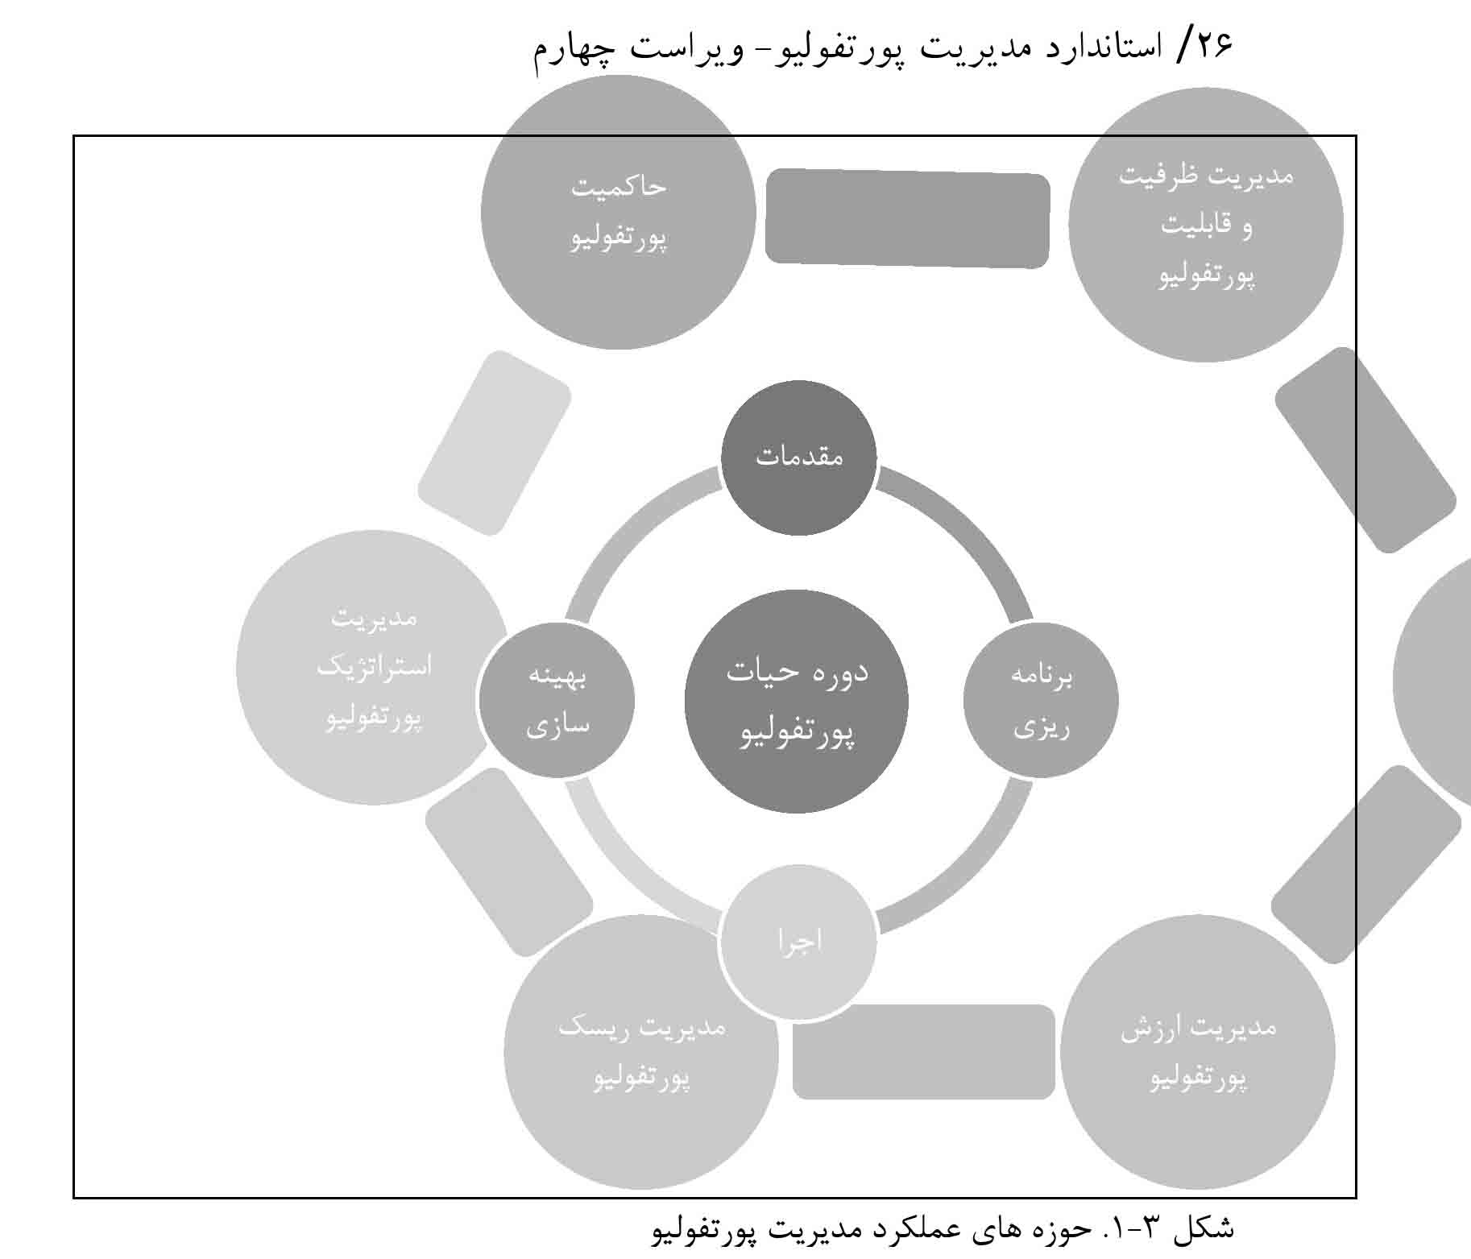
شکل 3-1. حوزه های عملکرد مدیریت پورتفولیو
شش حوزه عملکرد مدیریت پورتفولیو مجموعه ای از راهکارهای مناسب را نشان می دهد. توضیح مختصری در مورد حوزه های عملکرد مدیریت پورتفولیو به همراه دوره حیات پورتفولیو به شرح ذیل قابل ملاحظه است. توضیح کامل هر حوزه در بخش های بعدی این استاندارد خواهد آمد.
دوره حیات پورتفولیو (بخش 2). پورتفولیوها سرمایه گذاری عمده منابع سازمان می باشند و همانند برنامه ها و پروژه ها، پورتفولیوها دوران حیاتی شامل مقدمات، برنامه ریزی، اجرا و بهینه سازی دارند. مدیریت مستمر دوران حیات از طریق ایجاد تعادل میان ثبات و سازگاری برای فعالیت های مدیریتی در محیط همواره متغیر امروز بسیار حائز اهمیت است.
مدیریت استراتژیک پورتفولیو (بخش 3). هر یک از اجزای پورتفولیو می بایست با یک یا چند هدف استراتژیک هم راستا باشد و تاثیر مثبت آن پیوسته پایش شود. این همان کاری است که مدیریت استراتژیک در فضای مدیریت پورتفولیو به دنبال آن است و از طریق اطلاع کامل از اهداف استراتژیک و اهمیت ارتباط هریک از اجزا با آنها بدست می آید.
حاکمیت پورتفولیو (بخش 4). از طریق حاکمیت شفاف و صریح فرآیندهای طبقه بندی، اولویت بندی، انتخاب و تصویب اجزای پورتفولیو، هر چند گاهی ممکن است صد در صد تصمیمات مورد تایید همگان نباشد، احتمال پذیرش تصمیمات اتخاذ شده و موافقت با فرآیند توسط ذینفعان اصلی بیشتر است.
مدیریت ظرفیت و قابلیت پورتفولیو (بخش 5). انتخاب اجزای پورتفولیو و نقشه راه اجرای آنها متناسب با ظرفیت و قابلیت فعلی سازمان و امکان جذب منابع بیشتر است. چشم انداز پورتفولیو افزایش ظرفیت و قابلیت مورد نیاز برای برنامه ریزی های آتی را امکان پذیر می سازد. این مسئله بویژه در زمان تامین منابع و هماهنگ نمودن اجزای برنامه و پروژه در راستای تعیین اجزای عملیاتی اهمیت خاصی می یابد.
مشارکت ذینفعان پورتفولیو (بخش 6). ذینفعان اصلی پورتفولیو به مدیریت فعال انتظارات نیاز دارند. با هماهنگی و ارتباط نزدیک ذینفعان، احتمال خلق ارزش پورتفولیوها افزایش می یابد. ارتباط فعال ابزار پایه و مهمی برای تبادل اطلاعات، افزایش شفافیت و کسب موافقت و حمایت ذینفعان می باشد.
مدیریت ارزش پورتفولیو (بخش 7). مدیریت ارزش پورتفولیو امکان سرمایه گذاری در یک پورتفولیو را جهت حصول سود مورد انتظار تعیین شده در استراتژی سازمان امکان پذیر می سازد. خلق و حفظ ارزش به کنترل و بازبینی در مسیر اجرا و اختتام هر بخش نیازمند است.
مدیریت ریسک پورتفولیو (بخش 8). مدیریت ریسک پورتفولیو ریسک های ( مثبت/ فرصت ها، منفی/ تهدیدها) موجود در پورتفولیو را برآورد نموده، کم و کیف اثر آن ها را بر دستیابی و تحقق طرح ها و اهداف استراتژیک پورتفولیو مشخص می سازد. این امر مستلزم پایش مداوم احتمالات محیط داخلی و خارجی پورتفولیو است.

1.9 اجزای پورتفولیو و ارتباط متقابل آنها

اشاره
پورتفولیو یک شبکه یا مجموعه ای از اجزا – به نام اجزای پورتفولیو – و روابط متقابل آنها با یکدیگر می باشد. اجزای پورتفولیو دستیابی به اهداف استراتژیک سازمان را به‌عنوان یک هدف مشترک دنبال می کنند. شبکه ی پورتفولیو به‌عنوان یک ساختار یکپارچه و مرتبط با دیگر شبکه های سازمان مدیریت می شود.
سلسله مراتب یک شبکه پورتفولیو همانگونه که یک برنامه با پروژه های خود رابطه والد- فرزندی دارد، باعث ایجاد رابطه والد-فرزندی میان اجزای پورتفولیو می شود. بنابراین اجزای پورتفولیو طبق استانداردهایی از جمله PMBOK و استاندارد مدیریت برنامه مدیریت شده، در زمان های معین جهت سنجش احتمال وصول به اهداف خود ارزیابی می شوند.
یک پورتفولیوی کلان و گسترده شامل پورتفولیوهای فرعی/ جنبی است که هر یک مجموعه ای از برنامه ها، پروژه ها یا عملیات می باشد و همگی برای تحقق اهداف استراتژیک بصورت یکپارچه مدیریت می شوند. پورتفولیوهای فرعی/ جنبی ممکن است به دلایل بسیاری از جمله گروه های مدیریتی، بودجه موجود/ تامین بودجه، نیازمندی های مشتری، جدول زمانی، منابع، ذینفعان، ضامن های متعدد و ... بوجود آیند.

مدیریت برنامه
مدیریت برنامه به کارگیری دانش، مهارت، ابزار و روش هایی برای تامین نیازمندی های برنامه و دستیابی به مزایا و اختیاراتی است که با مدیریت هریک از پروژه ها به تنهایی حاصل نمی شود. مدیریت برنامه با همراستا نمودن اجزای متعدد و کنترل هزینه، زمانبندی، اقدامات و دیگر شاخص ها دستیابی به اهداف برنامه را ممکن می سازد. با وجود آنکه عواید یک پروژه اغلب پس از اتمام آن قابل مشاهده است برخی دستاوردها در دوران حیات برنامه بدست می آید.
اجزای برنامه نتیجه و منافع مشترکی را دنبال می کنند. چنانچه پروژه ها از طریق مشتری، فروشنده، تکنولوژی، منابع و ... مشترک با هم مرتبط باشند فعالیت ها می بایست در قالب یک پورتفولیو شامل پروژه های مستقل و نه یک برنامه مدیریت شوند. در برنامه ها یکپارچه سازی و تنظیم ارتباط متقابل اجزا اهمیت دارد. مدیر برنامه با بکارگیری 5 حوزه مرتبط و وابسته به هم عملکرد مدیریت برنامه به این مهم دست می یابد: تنظیم استراتژی برنامه، مدیریت مزایای برنامه، مشارکت ذینفعان برنامه، حاکمیت برنامه و مدیریت دوره حیات برنامه. با وجود حوزه ها و عملکردهای حاکمیت نظام مند، مدیریت برنامه ارتباط درست اجزا و انتخاب رویکرد بهینه برای مدیریت آنها را میسر می سازد.
مدیریت برنامه از طریق نظارت و حاکمیت ساختاریافته امکان برنامه ریزی، کنترل، تحویل، تغییر و حفظ منافع در میان اجزای/ بخش های برنامه جهت رسیدن به منافع استراتژیک مورد انتظار را فراهم می آورد. مدیریت برنامه با در نظرگرفتن عوامل کلیدی نظیر منافع استراتژیک، برنامه ریزی منسجم، وابستگی های متقابل پیچیده که مسائل و ریسک های جدیدی ایجاد می کنند، یکپارچگی قابل تحویل، مخزن منابع و اقدامات بهینه، چارچوبی برای مدیریت تلاشها و اقدامات مرتبط فراهم می نماید.

مدیریت پروژه
مدیریت پروژه به کاربرد دانش، مهارتها، ابزارها و تکنیک ها برای پیش بینی فعالیت ها جهت تامین نیازمندیهای پروژه و فراهم نمودن اقلام قابل تحویل پروژه اشاره می کند. این فرایند از طریق بکارگیری و تلفیق مناسب اقدامات مشخص برای پروژه اجرا می گردد. موقعیت های خاص پروژه ممکن است بر الزامات مورد نظر مدیر پروژه تاثیرگذار باشد.
مدیریت پروژه معمولاً از مراحل زیر تشکیل می شود:
· شناسایی، تجزیه و تحلیل، ثبت، و اولویت بندی نیازمندی ها؛
· برآوردن و رفع نیازها، نگرانیها و انتظارات مختلف ذینفعان در مسیر برنامه ریزی و اجرای پروژه؛
· برقراری و حفظ ارتباط فعال با ذینفعان؛
· ایجاد تعادل میان محدودیت های چالش برانگیز پروژه از جمله گستردگی، کیفیت، زمان بندی، بودجه، منابع و ریسک پروژه؛ و
· تولید و ارائه موفق اقلام قابل تحویل پروژه
روابط میان این عوامل به گونه ای است که در صورت تغییر یک عامل، حداقل یک عامل دیگر متاثر واقع می شود. برای مثال، اگر زمان بندی کوتاه شود، غالبا بودجه باید افزایش یابد تا منابع بیشتری برای تکمیل همان مقدار کار در زمان کمتر، افزوده گردد. زمانی که افزایش بودجه ممکن نیست، گستردگی یا کیفیت را می بایست کاهش داد تا با همان بودجه، محصول یا خدمت مورد نظر در زمان کمتر تحویل داده شود.
ذینفعان پروژه در مورد اهمیت عوامل ایده های متفاوتی دارند و این مسئله موجب بروز چالش بیشتری می شود. تغییر نیازمندیهای پروژه، ریسک های بیشتری ایجاد می نماید. برای ارائه پروژه ای موفق، تیم پروژه باید موقعیت را بسنجد، بین تقاضاها تعادل ایجاد نموده، با ذینفعان ارتباط فعال داشته باشد. توجه و آگاهی تیم پروژه نسبت به همراستایی موفقیت پروژه، به‌عنوان جزئی از فرایند مدیریت پورتفولیو، با معیارهای موفقیت از منظر سازمان حائز اهمیت است.
به دلیل امکان تغییر، طرح مدیریت پروژه، قابل تکرار است و پیشرفت آن در سرتاسر دوران حیات پروژه بتدریج آشکار می شود. پیشرفت تدریجی شامل بهبود مستمر و تبیین جزئیات طرح با دسترسی به اطلاعات تفصیلی و خاص و برآوردهای صحیح می باشد. بسته به چارچوب انتخاب شده برای مدیریت پروژه (پیش بینانه، تطبیقی یا ترکیبی از هر دو)، پیشرفت تدریجی امکان هدایت و انطباق با مسائل و ریسک های جدید، ارائه برنامه مناسب برای مقابله با ریسک و مدیریت میزان بیشتری از جزئیات با تکامل پروژه را به به تیم مدیریت پروژه می دهد.

مدیریت عملیات
عملیات، یکی از اقدامات کسب و کار می باشد که مسئولیت طراحی/برنامه ریزی، هماهنگ سازی، تامین منابع و کنترل فعالیتهای روزمره، تکرارپذیر و معمولاً چرخه ای سازمان را برعهده دارد. این اقدام کسب و کار، روش معمول (BAU) نامیده می شود. مدیریت عملیات از وظایف متعدد و نحوه ارجاع آنها تشکیل می شود. وظایف مذکور عبارتند از: نقش ها و حد و حدود آنها، سطوح اختیارات و روش های گزارش دهی، ارجاع، و تصمیم گیری در مورد نحوه دستیابی به بهترین نتیجه از منابع موجود با توجه به محدودیت ها و ریسک ها.
زمانی که الگوی یک فعالیت جاری به‌عنوان مثال در اثر عوامل خارجی، در معرض تغییر قرار می گیرد یا زمانی که به اقتضای تغییر اصلاح می یابد، منابع موجود در پورتفولیو به برنامه ها و پروژه ها هدایت می شوند. پروژه ها نیز به دلیل ارتباط میان منافع مورد انتظار یا منابع مشترک به صورت برنامه و به دلیل ارتباط یک یا چند برنامه زمان بندی، منابع، ذینفعان یا اهداف استراتژیک به صورت پورتفولیو طبقه بندی/تعریف می شوند.
پورتفولیو تغییر عملیاتی پروژه ها، میان زیرمجموعه ای از فعالیتهای مکرر/متناوب که به صورت پروژه تعریف شده اند با استراتژی سازمانی، پیوند برقرار می کند. اجرای این فعالیت ها و حصول نتایج، ضامن تحقق بخش های پورتفولیوی استراتژیک سازمان است.
دستاوردهای برنامه ریزی عملیاتی و استراتژی و اهداف سازمانی، به پورتفولیو هایی منتج می گردد که فعالیت های برنامه و پروژه را هدایت می کنند. با آغاز فعالیت بخش های پورتفولیو، حوزه های مربوطه از شیوه های مدیریت خود برای اداره اقلام قابل تحویل استفاده می نمایند. حین اجرای بخش های پورتفولیو، مدیریت پورتفولیو ارتباط میان آنها را حفظ نموده تا به این وسیله بتواند بر پیشرفت نظارت نموده، در صورت نیاز اقدامات اصلاحی انجام دهد و همسویی با اهداف استراتژیک را حفظ کند. بنابراین در بالاترین سطح، بخش های استراتژیک و عملیاتی پورتفولیو، نهایتاً در قالب یک پورتفولیوی واحد و
جامع مدیریت می شوند که سازمان در قبال اجرای آن متعهد شده است. این دیدگاه کل نگر راجع به تغییر بخش های عملیاتی در ترکیب با ابتکارات تغییر سازمانی ( بخش های برنامه و پروژه)، تعادل کارآمد منابع سازمانی را بهینه می سازد.

1.10. نقش مدیر پورتفولیو
مدیران پورتفولیو مسئولیت تعریف و پیاده سازی مدیریت پورتفولیو را برعهده دارند. در حالی که مدیران برنامه و پروژه، عمدتاً بر درست انجام دادن کار تاکید می کنند، بیشترین تاکید مدیر پورتفولیو بر انجام کار درست است، و حاکمیت پورتفولیو امکان انجام کار درست را در زمان درست با تخصیص منابع کافی فراهم می آورد. هیئت حاکمه با تنظیم دستورالعمل هایی برای پورتفولیو ها، برنامه ها و پروژه ها و ایجاد ارتباط میان آنها با استراتژی سازمانی و تصدیق نتایج کلی، حاکمیت آنها را تثبیت می نماید. به علاوه، مدیران پورتفولیو مسئولیت تضمین ارتباط و هماهنگی درست میان بخش های پورتفولیو را برعهده دارند.
مدیران پورتفولیو اغلب نقش های مهم متعددی ایفا می کنند که از این جمله می توان به معمار، بانی/توانمندساز و تسهیل کننده اصول، فرایندها و شیوه های مدیریت پورتفولیو و همچنین تحلیل گر پورتفولیو اشاره نمود. به‌عنوان معمار، مدیران پورتفولیو در کنار همتایان سازمانی شان طرح های مدیریت پورتفولیو را ارزیابی نموده، مهارتهای مورد نیاز را سنجیده و تعریف می کنند، فرایندهای مناسب را طراحی کرده، این فرایندها را تنظیم می نمایند. به‌عنوان بانی/توانمندساز، مدیران پورتفولیو به دنبال راه هایی برای بهبود مستمر فرایندهای مدیریت پورتفولیو و تنظیم بخش های پورتفولیو در راستای همسویی بهتر با تغییرات در استراتژی هستند تا به این وسیله بتوانند ارتباط پیوسته با سازمان را تضمین نمایند. به‌عنوان تسهیل کننده در زمان اجرا، مدیران پورتفولیو عملیات روزمره فرایندهای مدیریت پورتفولیو را مدیریت می کنند. فرایندهای مدیریت پورتفولیو عبارتند از:
¨ گزارش نحوه همسویی و مطابقت بخش های پورتفولیو به‌عنوان یک مجموعه با اهداف استراتژیک به هیئت حاکمه پورتفولیو؛
¨ دستیابی به تاثیر پورتفولیو و ارزش آفرینی با در نظر گرفتن بخشنامه های استراتژیک؛
¨ فراهم نمودن توصیه ها یا گزینه های مناسب برای اقدامات؛
¨ تاثیرگذاری و مدیریت فرایند تخصیص منابع؛
¨ نظارت یا هماهنگی با مدیران بخش های پورتفولیو در مورد پیاده سازی؛
¨ دریافت اطلاعاتی در مورد عملکرد و پیشرفت بخش های پورتفولیو؛ و
¨ گزارش پیشرفت پورتفولیو به مدیریت عالی
مدیر پورتفولیو تعادل پورتفولیو را بازبینی نموده ( برای مثال کوتاه مدت در برابر بلند مدت یا ریسک در برابر بازده)، و با ذینفعان استراتژیک مد نظر در مورد توافقات حاصله وارد مذاکره می شود (مثلاً مدیریت اجرایی، عملیات). مدیران پورتفولیو همچنین بخش های پورتفولیو را با توجه به وابستگی بخش ها و اثرات آنها، توازن منابع محدود و دیگر ملاحظات سازمانی طبقه بندی می کنند. علاوه بر این، مدیران پورتفولیو تحقق برنامه زمانبندی فرایندهای مدیریت پورتفولیو و اطلاع رسانی به مدیران بخش های پورتفولیو (پورتفولیوهای متمم/ فرعی، برنامه ها، پروژه ها و عملیات) در خصوص اطلاعات مورد نیاز فرایندهای مدیریت پورتفولیو را تضمین می کنند. مدیران پورتفولیو واسطه یا کانال اصلی میان مدیران بخش های پورتفولیو و ذینفعان پورتفولیو هستند.
مدیر پورتفولیو اطلاعات را به طور منظم انتقال داده، معیارهایی برای اقدامات و تصمیمات حاکمیت از جمله تصمیم گیری در مورد زمان پرداختن به برنامه ها و پروژه ها، اولویت بندی مجدد، تغییر جهت مطابقت با تغییرات استراتژیک، خاتمه یا تعلیق قبل از تاریخ تکمیل برنامه ریزی شده، توصیه می نماید. مدیر پورتفولیو در مورد دستورالعمل های خاص برای بخش ها و بهبود شیوه های اجرای پورتفولیو جهت تضمین کسب اعتبار مورد انتظار سازمان، نیز توصیه های مناسبی برای هیئت های حاکم/ ناظر بر پورتفولیو مطرح می نماید.
مدیر پورتفولیو باید از نحوه ارتباط پورتفولیو با چشم انداز، ماموریت و اهداف استراتژیک سازمان آگاهی داشته باشد و ارزش کسب و کار حاصله از پورتفولیو برای اهداف سازمان را شناسایی، ارزیابی و اندازه گیری نماید. در سرتاسر دوران حیات پورتفولیو، مدیر پورتفولیو باید توانایی مدیریت ریسک ها، اولویت بندی و نظارت بر بخش های پورتفولیو، حل و فصل مسائلی که نیاز به توجه در سطح ارشد دارند، توسعه و بهبود فرایندها و استفاده از دانش سازمانی و مهارتهای مدیریتی را داشته باشد. علاوه بر این، مدیر پورتفولیو باید بتواند منابع سازمان را به شکلی موثر مدیریت نموده، اطلاعات به موقعی برای نیازها و انتظارات ارتباطی ذینفع فراهم نماید.
برای موفقیت در این نقش، مدیر پورتفولیو باید دارای صلاحیت ها و شایستگی های شرح داده شده توسط مثلث استعدادیابی انستیتو مدیریت پروژهبوده (مهارتهای فنی مدیریت پروژه، قابلیت های رهبری و مهارت و تخصص مدیریت استراتژیک و کسب و کار)، قادر به تشکیل و رهبری تیم های خبره باشد و در کلیه حوزه های زیر تجربه داشته باشد:
¨ مدیریت و همسویی استراتژیک پورتفولیو. مدیرپورتفولیو باید تغییرات ایجاد شده در استراتژی و اهداف سازمانی را درک و نظارت نموده، از نحوه حمایت پورتفولیو از آنها آگاه باشد. منافع و ریسک های مالی و غیر مالی برای سازمان باید مد نظر قرار داده شوند. مدیر پورتفولیو باید از مهارتهای تجزیه و تحلیل کسب و کار و دانش مالی نیز برخوردار باشد.
¨ روش ها و تکنیک های مدیریت پورتفولیو. مدیر پورتفولیو باید در زمینه کاربرد و تجزیه و تحلیل روش ها و تکنیک های مدیریت پورتفولیو از جمله اقدامات کیفی و کمی تجویز یا ابلاغ شده از سوی رهبری سازمان، مهارت و تخصص داشته باشد. به علاوه، ابزارهای مختلف مدیریت پورتفولیو می توانند به همسویی بخش های پورتفولیو با اهداف استراتژیک کمک نمایند. چنین ابزارهایی علاوه بر ارائه گزارش های معتبر به حاکمیت پورتفولیو، روش های ارزشمندی برای سازماندهی، اولویت بندی و طبقه بندی اطلاعات حائز اهمیت در مورد عملکرد بخش های پورتفولیو فراهم می نمایند.
¨ مشارکت ذینفعان. یک مدیر پورتفولیو موثر می بایست در کارکردن با ذینفعان پورتفولیو مهارت داشته باشد تا عملکرد سازمانی و پورتفولیو را به حداکثر برساند. او با استفاده از روشها و تکنیک های متناسب با شرایط و محیط، باید با ذینفعان ارتباط پیاپی برقرار نماید. مدیر پورتفولیو همچنین باید ارتباطات میان ذینفعان را تسهیل نماید تا به این ترتیب بتوانند در مورد توافقنامه ها وارد مذاکره شوند، تعارض را حل نموده، تصمیمات به موقع و چابک راجع به پورتفولیو اتخاذ نمایند.
¨ مهارتهای رهبری و مدیریت. یک مدیر پورتفولیو موثر باید از مهارتهای به خوبی توسعه یافته رهبری و مدیریت برخوردار باشد تا بتواند با مدیران اجرایی ارشد، مدیریت و دیگر ذینفعان تعامل برقرار کند. به علاوه، مدیر پورتفولیو باید در زمینه مدیریت افراد حین استخدام و نگهداشت، هدف گزاری، ارزیابی عملکرد، پاداش و تشویق/ شناخت، جانشین پروری و توسعه کارکنان مهارت داشته باشد و از مهارتهای ارتباطی توسعه یافته بالایی برخوردار باشد. توسعه کارکنان شامل مشاوره، مربیگری، انگیزه بخشی و آموزش پرسنل می باشد.
¨ مدیریت ریسک. یک مدیر پورتفولیو موثر باید ریسک های داخلی و خارجی سازمان را مدیریت نماید. برای ارزیابی ریسک، باید به عوامل موثر در پویایی پورتفولیو نظیر محدودیت های مالی، هزینه و منفعت، رد پای فرصت ها، محدودیت بخش های/ اجزای پورتفولیو، تغییر شرایط محیطی پورتفولیو (مثلاً تغییر بازار) و پویایی ذینفعان، توجه داشت.
¨ مدیریت تغییر سازمانی. یک مدیر پورتفولیو موثر باید تاثیر تغییرات بر سازمان را مدیریت نماید. آمادگی برای تغییر در سطح پورتفولیو، برنامه و پروژه اندازه گیری می شود؛ در هر مورد، سطح و دامنه معیارها بسته به سیستم، فناوری، ذینعان، اقلام قابل تحویل، منافع مورد انتظار و غیره، متفاوت خواهد بود. مدیران برنامه و پروژه می توانند آمادگی برای تغییر را اندازه گیری کنند، اما در سطح پورتفولیو بهتر سنجیده می شود.
تفکر سیستمی. این رویکرد به درک و فهم رابطه و وابستگی متقابل بخش های مختلف پورتفولیو با یکدیگر ارتباط دارد. این رویکرد به امکان انتخاب هر یک از بخش های پورتفولیو جهت کمک به استراتژی سازمانی به‌عنوان رویکرد از بالا به پایین اشاره دارد. به علاوه، تفکر سیستمی امکان اثرگذاری قابل ملاحظه ارزش افزوده و سهم هر بخش بر اهداف استراتژیک پورتفولیو را افزایش می دهد- دیدگاه پایین به بالا. رویکرد سیستمی، روند انتخاب درست اجزای/ بخش های ضروری برای اجرای پورتفولیو را تسهیل می نماید،
¨ به تخصیص درست منابع کمک کرده، در راستای رسیدن به اهداف کسب و کار سازمان همسویی بخش های/ اجزای انتخاب شده را تضمین می کند.

1.11. نقش های دیگر در مدیریت پورتفولیو

اشاره
این بخش نقش های مهم دیگر در مدیریت پورتفولیو، از جمله موارد زیر را به طور خلاصه مطرح می کند:
¨ حامیان مالی؛
¨ هیئت حاکمه پورتفولیو؛
¨ دفتر مدیریت پورتفولیو، برنامه و پروژه (PMO)--- بعضاً PMO برای کل سازمان تاسیس می شود و اغلب یک P MO سازمانی یا EPMO نامیده می شود؛
¨ تحلیل گر پورتفولیو؛
¨ مدیران برنامه؛
¨ مدیران پروژه؛
¨ هیئت کنترل تغییر؛
¨ اعضای تیم برنامه و پروژه؛ و
¨ متخصصین فن، تحلیل گران کسب و کار و مدیران وظیفه ای که مسئولیت عملیات لحاظ شده در پورتفولیو را برعهده دارند.
برخی سازمان ها تحلیل گر پورتفولیو استخدام می کنند که در ارتباط مستقیم با مدیرپورتفولیو و EPMO کار می کند. مسئولیت های تحلیل گر پورتفولیو به شرح ذیل می باشد: (الف) شناسایی و ردیابی وابستگی های متقابل بین بخش های پورتفولیو و تسهیل حل و فصل/ مدیریت آنها در سطح پورتفولیو؛ و (ب) شناسایی شکاف های فرایند مدیریت پورتفولیو، پیشنهاد اصلاحات و کمک به پیاده سازی آنها. برای تامین نیازهای سازمانی، نقش تحلیل گر پورتفولیو می تواند با نقش های دیگر ترکیب و تطبیق داده شود. به علاوه، برخی سازمان ها دارای یک هیئت کنترل تغییر هستند که در عمل به عنوان کمیته راهبری/
ناظر پروژه ها فعالیت می کند. در بسیاری از سازمان ها، تقسیم مسئولیت ها بین حامیان پروژه، کمیته راهبری پروژه، و حاکمیت پروژه، مسئله مهمی به شمار می رود.
1.9
1.10

حامیان
حامی به شخص یا گروهی گفته می شود که منابع لازم را فراهم نموده، از پورتفولیو حمایت می کند. اگر حامی یک گروه باشد، آنگاه مسئولیت های فردی باید به وضوح تعریف شوند. حامی پورتفولیو معمولاً در هیئت حاکمه پورتفولیو مشارکت می نماید. حامیان در قبال تخصیص منابع و تامین شرایط لازم برای موفقیت پاسخگو هستند. حامیان از تائید پورتفولیو و یا بخش های پورتفولیو (پروژه ها، برنامه ها، پورتفولیوهای متمم/ فرعی و عملیات) پشتیبانی نموده، در برابر موفقیت نهایی پورتفولیو نیز پاسخگو هستند.
در سطح پورتفولیو، حامی از کل پورتفولیو پشتیبانی نموده، برای استقرار و رشد مدیریت پورتفولیو و فرایندهای آن باید در ارتباط مستقیم با مدیر پورتفولیو کار کند. به محض تائید بخش پورتفولیو، حامی به مدیر پورتفولیو کمک می کند تا از همسویی بخش ها با استراتژی و اهداف سازمانی اطمینان حاصل کند. حامیان همچنین از مدیریت پورتفولیو برای پیشنهاد تغییر یا خاتمه پورتفولیو و بخش های آن جهت همسویی با تغییرات استراتژیک سازمانی حمایت می کنند. آنها باید نسبت به هرگونه تغییر در بخش های پورتفولیو که ممکن است بر رسیدن به اهداف استراتژیک اثر بگذارد حساس و هوشیار باشند، چرا که پورتفولیو باید دائماً با آن اهداف همسو باشد.

هیئت حاکمه پورتفولیو
حاکمیت پورتفولیو عبارت است از چارچوب، کارکردها و فرایندهای مقرر شده از سوی هیئت حاکمه و تعیین شده توسط سازمان برای راهنمایی فعالیت های مدیریت پورتفولیو و تصمیم گیری در مورد سرمایه گذاری ها و اولویت ها برای پورتفولیو و تضمین محقق شدن فرایندهای مدیریت پورتفولیو برای حفظ سازمان. رهبری و حمایت مدیر پورتفولیو توسط
هیئت حاکمه پورتفولیو لازم و ضروری است. هیئت حاکمه پورتفولیو از یک یا چند نفر با صلاحیت، دانش و تجربه لازم تشکیل شده است، تا بدین ترتیب همسویی بخش های پورتفولیو با استراتژی سازمانی تضمین شود. گاهی حاکمیت پورتفولیو توسط زیرگروههایی اجرا می شود که نسبت به حاکمیت پورتفولیو مسئولیت های خاصی برعهده دارند (مثلاً، انتخاب/ اولویت بندی بخش های پورتفولیو، تصمیمات سرمایه گذاری، نظارت بر پیشرفت پورتفولیو، هیئت بازنگری تغییر برای تصمیم گیری در مورد پیشنهادات تغییر). این هیئت حاکمه معمولاً اختیار ارزیابی عملکرد پورتفولیو و در صورت لزوم اخذ تصمیمات مربوط به تامین منابع، سرمایه گذاری و اولویت بندی را دارد. پیشنهاد تغییر شامل بخش های جدید پورتفولیو، تعلیق یا تغییر بخش های موجود پورتفولیو و تخصیص مجدد منابع میان بخش های پورتفولیو می باشد. پیشنهاد ها به ویژه در رابطه با تخصیص مجدد منابع، ممکن است پیچیده و دارای محدودیت های سازمانی قابل توجهی باشند. اغلب حاکمیت پورتفولیو صرفا به ارائه پیشنهادات بسنده نمی کند، بلکه مسئولیت تائید آنها را نیز برعهده دارد. حاکمیت پورتفولیو برای تصمیم گیری پورتفولیو بسیار حائز اهمیت بوده، تصمیمات مربوط به همسویی استراتژیک، سرمایه گذاری و اولویت بندی را ابلاغ و هدایت می نماید. حاکمیت درست برای تقویت پاسخگویی، بهینه سازی سرمایه گذاری، ارجاع مسائل بیشتر به تصمیم گیرندگان و بهبود ارتباطات، لازم و ضروری می باشد.

دفتر مدیریت پورتفولیو، برنامه و یا پروژه
اصطلاح PMO به دفتر مدیریت پورتفولیو، برنامه و یا پروژه اشاره می کند. PMO به ترتیب از عملکرد پورتفولیو، برنامه یا پروژه پشتیبانی می کند. در سطح پورتفولیو، PMO، که یک PMO سازمانی
(EPMO) یا مرکز برتری نیز خوانده می شود، یک نهاد سازمانی است که قابلیت ها و فرایندهای گوناگونی برای حمایت از مدیریت پورتفولیو فراهم می نماید. قابلیت ها و فرایندهای مذکور شامل کلیه موارد زیر یا برخی از آنها می باشد:
¨ شناسایی، تجزیه و تحلیل، هماهنگ سازی، مذاکره، نظارت و کنترل بخش های پورتفولیو؛ حمایت از پیشنهادات و ارزیابی های بخش؛ تسهیل اولویت بندی؛ اعطای اختیار؛ خاتمه بخش ها و تسهیل تخصیص منابع همسو با استراتژی و اهداف سازمانی؛
¨ توسعه و حفظ چارچوب ها و روش های پورتفولیو، برنامه و پروژه؛
¨ مدیریت دانش مربوط به رشته مدیریت پروژه، از جمله تجارب خوب و آموخته ها؛
¨ فراهم نمودن اطلاعات مربوط به پیشرفت برنامه و پروژه و گزارشگری دقیق و استاندارد با استفاده از شاخص های کلیدی عملکرد (KPI) (مثلاً مخارج، عیوب و نقایص، منابع) برای فرایند حاکمیت پورتفولیو؛
¨ مدیریت، شامل نظارت و کنترل رعایت قوانین و مقررات تنظیمی/ حاکمیت و تحقق منافع در تمام پورتفولیو؛
¨ کمک به توسعه استراتژی ریسک و شناسایی آن و انتقال ریسک ها و مسائل مربوط به بخش های پورتفولیو؛
¨ هماهنگ سازی ارتباطات میان بخش های پورتفولیو؛ و
¨ توسعه و اجرای آموزش و ارشاد منابع انسانی در زمینه مهارت ها، ابزارها و تکنیک های مدیریت پورتفولیو.
دفتر مدیریت پورتفولیو مسئولیت مهم و خاص مدیریت متمرکز و هماهنگ سازی پورتفولیو های موجود در حوزه خود را برعهده دارد. حوزه مسئولیت های این دفتر از تدارک واحدهای پشتیبانی از پورتفولیو تا مدیریت کامل پورتفولیو را شامل می شود-- معمولا در این شرایط مدیر پورتفولیو، مدیر PMO نیز می باشد. ساختار و عملکرد دفتر مدیریت پورتفولیو با توجه به نیازهای سازمان__ برای مثال دوران حیات PMO، مدل PMO و عوامل کلیدی موفقیت PMO تغییر می کند.
دفتر مدیریت پورتفولیو می تواند در سراسر دوران حیات پورتفولیو به عنوان یک ذینفع عمل کند و در مورد انتخاب، خاتمه یا شروع اقدامات ضروری برای اطمینان از همسو ماندن پورتفولیو با اهداف استراتژیک سازمان، توصیه هایی مطرح نماید.
دفتر مدیریت پورتفولیو برای دفتر مدیریت پروژه یا طرح، خدمات زیر را ارائه می نماید:
¨ تعریف و توسعه استراتژی مدیریت پورتفولیو؛
¨ نظارت بر پورتفولیو و مدیریت ارزش کلی پورتفولیو و منافع بخش های پورتفولیو؛
¨ تعریف بیانیه های چشم انداز و ماموریت پورتفولیو؛ ساختار مدیریت؛ و اصول، تجارب موفق و استانداردهایی جهت استفاده به‌عنوان راهنما در زمان تنظیم روش و استاندارد برای مدیریت پروژه و طرح؛
¨ یکپارچه سازی و ارائه نتایج عملکرد بخش های پورتفولیو بر مبنای معیارهای از پیش تعریف شده؛
¨ شناسایی ریسک ها، تجزیه و تحلیل ریسک ها، و برنامه واکنش به ریسک در سطح پورتفولیو؛ و
¨ پیش بینی عرضه و تقاضا برای پورتفولیو و بهینه سازی تخصیص منابع پورتفولیو. بنابراین برای هر بخش از پورتفولیو، عرضه و تقاضا بصورت مجزا مورد تجزیه و تحلیل و تقسیم بندی قرار می گیرد.
نقش ها، مسئولیت ها و فعالیتهای دفتر مدیریت پروژه یا طرح در استانداردهای PMI مرتبط مورد خطاب قرار داده شده اند: راهنمای گستره/ پیکره دانش مدیریت پروژه (PMBOK® Guide) [1] و استاندارد مدیریت طرح[2].

مدیران طرح
مدیران طرح مسئولیت تضمین همسویی ساختار کلی طرح و فرایندهای مدیریت طرح با برنامه مدیریت پورتفولیو را برعهده دارند. مدیر طرح تضمین می کند که طرح، منافع مورد انتظار را حاصل می کند. اطلاعات کامل راجع به مدیریت طرح در استاندارد مدیریت طرح قابل دسترسی است.
مدیریت پورتفولیو با فراهم نمودن اطلاعات مورد نیاز جهت تصمیم گیری برای هدایت طرح و ارائه ضمانت اجرایی برای مدیریت زمان بندی ها، بودجه ها، ریسک ها و دیگر حوزه های مورد نیاز برای مدیریت موثر طرح، از مدیر برنامه حمایت و پشتیبانی می نماید.
مدیر طرح در کنار مدیر پورتفولیو، تیم مدیریت پورتفولیو و یا دفتر مدیریت پورتفولیو فعالیت می کند تا اطلاعاتی نظیر عملکرد طرح را در راستای اهداف ارائه نماید.

مدیران پروژه
مدیران پروژه مسئولیت کامل تصویب، برنامه ریزی، اجرا، نظارت و کنترل و خاتمه پروژه های تخصیص داده شده در پورتفولیو مطابق با اهداف و مشخصات مربوطه را برعهده دارند. اعضای تیم طرح و پروژه، در راستای اجرای موفقیت آمیز هر بخش از پورتفولیو، نقش های خاصی ایفا می کنند. اطلاعات مفصل راجع به مدیریت پروژه در "راهنمایی برای پیکره دانش مدیریت پروژه" (PMBOK® Guide) یافت می شود. مدیران پروژه، شاخص های عملکرد پروژه را مستقیماً یا به طور غیر مستقیم برای مدیر پورتفولیو، PMO یا هیئت حاکمه فراهم می کنند. از این اطلاعات در کنار معیارهای دیگر برای نظارت بر پیشرفت هر بخش از پورتفولیو و دستیابی به پیشرفت کلی پورتفولیو، مسائل، فرضیات و ریسک ناشی از وابستگی های هر بخش استفاده می شود. به علاوه، چنین اطلاعاتی برای تعیین ادامه، اصلاح، تعلیق یا پایان پروژه ها و ارتباط با ذینفعان ارزشمند می باشد. علاوه بر نقش های کلیدی مدیریت در چارچوب پورتفولیو که در بخش 1.11 فهرست بندی شده است، مدیران عملیاتی هر سازمان، مسئول تحقق نتایج و منافع حاصل از اجرای موفقیت آمیز بخش های پورتفولیو هستند.

2-دوران حیات پورتفولیو

اشاره
این بخش اطلاعاتی در رابطه با دوران حیات پورتفولیو مطرح می کند. در این فصل، بخشهای اصلی زیر عنوان شده اند:
2.1. کلیات
2.2. اصول راهنما
2.3. دوران حیات پایا
2.4. سیستم اطلاعات مدیریت پورتفولیو (PMIS)
2.5. حاکمیت در دوران حیات پورتفولیو

2.1. کلیات
دوران حیات پورتفولیو به فرایندها و کارکردهای مداوم برروی مجموعه ای از پورتفولیو ها، طرح ها، پروژه ها و عملیات در چارچوب زمانی پیوسته گفته می شود. در بازار جهانی امروز، دوران حیات پورتفولیو باید با نیازهای دائماً در حال تغییر ناشی از تاثیرات داخلی و خارجی، خود را وفق داده و در برابر آنها انعطاف پذیر باشد، تا به این طریق سازمانها بتوانند همچنان در صحنه رقابت باقی مانده، از لحاظ مالی وضعیت پایداری داشته باشند. در دوران حیات، یک یا چند پورتفولیو می تواند وجود داشته باشد. اگر چندین پورتفولیو وجود
داشته باشد، از نظر مدیریت و ساختار حاکمیت موجود، می توانند متمرکز یا غیرمتمرکز باشند. برای مثال، پورتفولیو تحقیق و توسعه می تواند غیر متمرکز باشد، در حالیکه پورتفولیو دیگر می تواند به شکلی متمرکز مدیریت شود. کنترل های مورد نیاز برای مدیریت پورتفولیو باید انعطاف پذیری انطباق با پیچیدگی های سناریوهای چند پورتفولیو را داشته باشند. انتخاب و اجازه بخش های پورتفولیو، می تواند بخشی از برنامه ریزی دوره ای (مثلاً، سالانه) یا بازنگری استراتژیک با به روز رسانی های سه ماهه و یا ماهانه باشد. به محض تاسیس، مدیریت پورتفولیو، به یک فعالیت در حال رشد تبدیل می شود. عملکرد پورتفولیو ها به طور مداوم تحت نظارت قرار می گیرد. در زمان ایجاد تغییراتی در سازمان، لازم است بخش های پورتفولیو بازنگری و اصلاح شوند. مدیریت پورتفولیو با شروع هر پورتفولیو شروع می شود و به طور نامحدود یا تا زمان بسته شدن پورتفولیو، ادامه می یابد.
برنامه ریزی استراتژیک، معیار های عملکرد سازمانی و طراحی محصول و سرویس، همگی عناصر حیاتی هستند که در دوران حیات پورتفولیو به عنوان ورودی استفاده می شوند. درک ارزش پورتفولیو برای سازمان، زیربنای این ورودیها می باشد. از هر نظر (سازمان، مشتریان، سایر ذینفعان)، ارزش حاصل از عملکرد، محصولات و سرویس های پورتفولیو به حذف برنامه ها، پروژه ها یا فعالیتهای فاقد ارزش افزوده کمک می کند. جریان ارزش باید ترسیم شود تا به این وسیله مشخص شود کدام برنامه ها، پروژه ها و فعالیتهای ارزش افزوده برای اهداف استراتژیک سازمان ضروری و کدام یک دارای منفعت کم یا حتی بدون منفعت است.

2.2. اصول راهنما
اصول راهنما برای مدیریت پورتفولیو که در بخش 1.7 از این استاندارد شرح داده شده اند، بر کلیه مراحل دوران حیات پورتفولیو تاثیر می گذارند. در بخشهای 2.3 تا 2.5، تاثیرات ویژه اصول در هر یک از مراحل دوران حیات، ذکر شده است.

2.3. دوران حیات پایا

اشاره
دوران حیات پایا و پیوسته پورتفولیو از مراحل مختلفی تشکیل می شود: شروع، برنامه ریزی، اجرا و بهینه سازی. با پیشرفت دوران حیات پورتفولیو، اطلاعات و تصمیمات در هر مرحله و مابین مراحل انتقال داده می شوند (به شکل 1-2 نگاه کنید). این یک فرایند مداوم و نه لزوماً متوالی است. برای مثال، بر اساس عوامل داخلی و خارجی، ممکن است پورتفولیو متحمل برنامه ریزی های مختلفی شده، سپس در مدت زمان کوتاه به سمت اجرا پیش برود. با اضافه یا حذف/ اصلاح بخش های پورتفولیو، در دوران حیات تغییر همان کسب و کار، پورتفولیو می تواند بازآوری و به روز شود. برنامه ریزی مجدد زمانی صورت می گیرد که آمیخته پورتفولیو در پایان دوران حیات تغییر کسب و کار با در نظر گرفتن ترازبندی از بالا به پایین بازنگری شده باشد. کلیه مراحل پورتفولیو، از جمله شروع، تطبیق پذیر، انعطاف پذیر و روان هستند. پس از اخذ تصمیمات مدیریتی در دوران حیات پورتفولیو، پورتفولیو می تواند برای انطباق با عوامل داخلی و خارجی تغییر یافته، به روزرسانی گردد. برای مثال، چنانچه پس از برنامه ریزی دوره ای، مقررات جدید دولتی اعمال گردد، تیم مدیریت پورتفولیو جهت همسویی با الزامات قانونی می بایست برنامه های مدیریت را اصلاح نماید. شکل 2-2 نمونه ای از فعالیتهای اصلی هر مرحله را نشان می دهد.
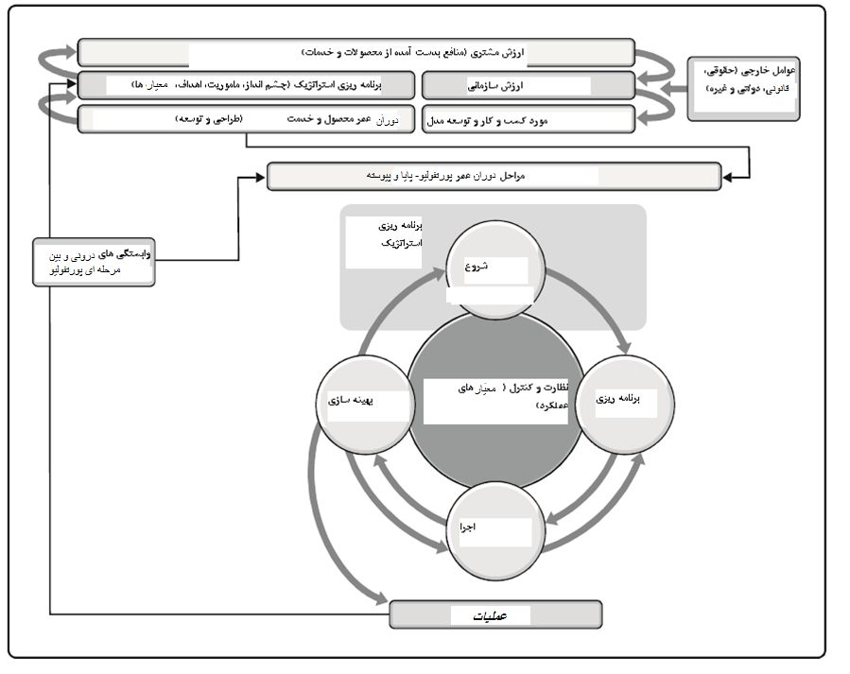
شکل 1-2. جریان اطلاعات و تصمیم گیری در دوران حیات پورتفولیو (مثال)
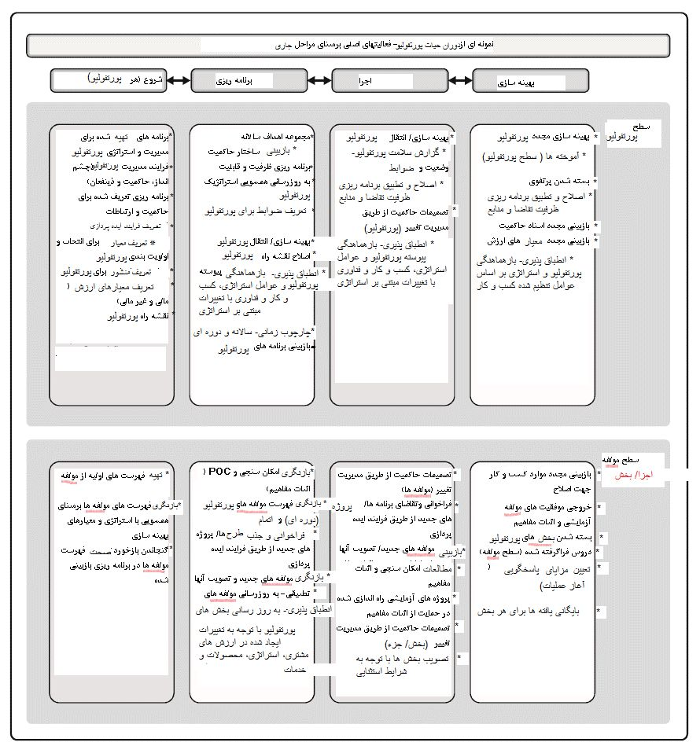
شکل 2-2. نمونه ای از فعالیتهای اصلی دوران حیات پورتفولیو
فرایندهای حمایتی مختص سازمان بوده، از آنها برای همسویی پورتفولیو با کنترل ها و تدابیر حاکمیت استفاده می گردد. این دسته فرایندهای حمایتی شامل مدیریت ارتباطات، مالی، ریسک و وابستگی می باشند. این فرایندها در طول مرحله یا فاز شروع، تعریف و با پورتفولیو همسو می گردند. مدیریت وابستگی عمدتاً بر تاثیر متقابل بخش های پورتفولیو به
دلیل عوامل مختلف نظیر محدودیت های زمانی و منابع، هزینه های مالی، دستاوردهای پروژه و سوابق/ احتمالات ریسک، متکی می باشد.

2.3.1 شروع
شروع، مرحله مهمی می باشد. این مرحله با انتشار رسمی اهداف کسب و کار/ سازمان یا آماده سازی ساختار مدیریت بخش های متفاوت قبلی، آغاز یا ابلاغ می گردد. دراین مرحله رویکرد و اصول فرایندهای اصلی تنظیم می گردد که نحوه مدیریت پورتفولیو و بخش های آن را در سرتاسر دوران حیات تعیین می کنند. برخی از اهداف اصلی این مرحله شامل موارد زیر می باشد:
¨ اعتبارسنجی استراتژی کسب و کار و عملیاتی
¨ شناسایی بخش های پورتفولیو لحاظ شده در محدوده؛ و
¨ تعریف نقشه راه بلند مدت با اهداف مالی، معیارهای عملکرد، ارتباطات، حاکمیت، تعریف و نقش های ذینفعان و برنامه های جاری مدیریت برای پورتفولیو و بخش های آن
در این مرحله، ابتدا فرایندهای کلیدی زیر طرح و تنظیم می شوند: چارچوب حاکمیت، برنامه ریزی ارتباطات، معیارهای اولویت بندی، معیارهای عملکرد پورتفولیو و مدیریت ریسک پورتفولیو. در بخش 3 در مورد تهیه برنامه و منشور حاکمیت پورتفولیو با جزئیات کامل توضیح داده شده است. در این بخش به ارتباط تنگاتنگ استراتژی سازمان با پورتفولیو و بخش های آن کاملا تخصصی پرداخته می شود.

1.1.1 برنامه ریزی
اهداف اصلی مرحله برنامه ریزی عبارتند از: تنظیم برنامه مدیریت پورتفولیو و رسیدن به توافق نظر در موارد زیر:
¨ مدیریت بخش های مربوط به پورتفولیو
¨ بودجه بندی مورد نیاز برای اجرای موفقیت آمیز بخش ها
¨ شناسایی وابستگی های متقابل بین پورتفولیو ها و بخش های آنها
¨ شناسایی ریسک ها و مشکلات و تدوین راه حل
¨ تأمین منابع (انسانی، مالی، دارایی و فکری)
¨ اولویت بندی بخش های پورتفولیو
¨ تائید پاسخگویی هیئت حاکمه/ حامی و ذینفع
¨ تعیین معیارهای پورتفولیو برای اندازه گیری موفقیت (مالی و غیرمالی)
¨ محدوده بخش های پورتفولیو؛ و
¨ شرایط و مشخصات محصول/ سرویس
در طول برنامه ریزی استراتژیک دوره ای پورتفولیو، مدل کسب و کار پورتفولیو بارها بازبینی می گردد تا از همسویی آن با ارزشها/ منافع مشتری و اهداف استراتژیک کسب و کار/ سازمانی اطمینان حاصل شود. در نتیجه در این مرحله بهینه سازی اولیه پورتفولیو انجام می گیرد، زیرا پورتفولیو عملا با استراتژی همسو می باشد. سپس معیار های پورتفولیو جهت حصول اطمینان از ارتباط تنگاتنگ با اهداف واقع بینانه در سطوح مشتری، استراتژیک و مالی بازبینی می شوند. بخش های تأیید شده در مرحله شروع، از جمله محدوده، زمان بندی، بودجه، ریسک های احتمالی، الزامات تامین منابع ( انسانی، مالی، دارایی و فکری) و وابستگی های متقابل، به طور مفصل تر بازبینی می شوند.
علاوه بر این، معیارهای اولویت بندی بر مبنای بخش های جدید معرفی شده و عملکرد آنها در آخرین بازنگری استراتژیک بررسی می گردد. در ادامه براساس این معیارها، تغییرات پیشنهاد و بازبینی می شود. نیازهای سرمایه با بودجه موجود و تقاضا مقایسه شده، و برنامه
های ظرفیت منابع بر اساس نیازهای پورتفولیو تعیین می گردد. در طول برنامه ریزی مجدد، پورتفولیو مجدداً بازبینی می شود. بخش ها، از جمله پورتفولیوهای متمم/ فرعی، براساس نیازهای سازمان بازبینی و اصلاح می گردند. و در آخر، برنامه مدیریت پورتفولیو براساس وضعیت فعلی مربوط به هر بخش و همچنین ریسک ها و یا مسائل کلی مربوط به پورتفولیو، بازبینی و به روزرسانی می گردد.

2.3.3. اجرا
اهداف اصلی مرحله اجرا به شرح ذیل می باشد:
¨ اتمام و تحویل کلیه بخش ها در هر پورتفولیو،
¨ مدیریت فعال و حل و فصل ریسک ها و مسائل محیطی (مرتبط) و داخلی پورتفولیو و بخش های آن،
¨ تسهیل ارتباط پورتفولیو و هر بخش (از جمله گزارشگری وضعیت در سطوح مختلف)،
¨ اولویت بندی مجدد و در صورت لزوم تغییر پورتفولیوهای متمم/ فرعی (نظارت و کنترل)،
¨ نظارت بر امکان تحقق منافع براساس تحویل بخش ها، و
¨ مدیریت دارایی های پورتفولیو و منابع اختصاص داده شده به پورتفولیو.
اجرای پورتفولیو از طریق بخش ها و عملیات متعدد صورت می گیرد. سلامت پورتفولیو، از طریق گزارش های منظم وضعیت و بازبینی معیار های عملکرد هر بخش که در طول فاز برنامه ریزی تعیین شده اند، مشخص می شود. تغییرات پیشنهادی براساس نیازهای جاری سازمانی بررسی می شوند. ممکن است تغییرات در محیط سازمانی مستلزم اولویت بندی مجدد بخش ها یا معرفی بخش های جدید در پورتفولیو باشد. بخش های
جدید مذکور براساس نیازهای بحرانی غیر منتظره (داخلی یا خارجی) یا نتایج مثبت اثبات مفهوم،
طرح های آزمایشی یا مطالعات امکان سنجی، بررسی می شوند.

2.3.4. بهینه سازی
بهینه سازی به فرایند اثربخش نمودن پورتفولیو با به حداکثر رساندن شرایط، محدودیت ها و منابع موجود گفته می شود. معمولاً، هدف اصلی بهینه سازی پورتفولیو، اطمینان از به کارگیری عالی منابع انسانی، مالی و مواد برای سایر بخش های پورتفولیو می باشد. برخی سازمان ها جلسات بهینه سازی منظمی را برگزار می کنند، در حالی که معمولاً این جلسات زمانی تنظیم می شود که بخش هایی اضافه شده، یا به اتمام می رسند. در طول این مرحله مدیر پورتفولیو ارتباط با ذینفعان را فراهم می نماید تا به این وسیله اطمینان حاصل کند که سازمان منافع مورد انتظار بخش های دیگر را تحقق می بخشد.
جمع آوری تجارب کسب شده توسط هر بخش، جزئی از این مرحله نیست اما نتایج می تواند به غنی تر شدن جلسات کمک نماید. به همین ترتیب، تحقق منافع توسط بخش هایی که وارد کار عملیاتی سازمان شده اند نیز شاهد محکمی برای بهینه سازی می باشد.

2.3.5. نظارت و کنترل
یکی از فعالیت های حمایتی مهم برای نظارت بر عملکرد پورتفولیو و پیشنهاد تغییرات برای آمیخته بخش های پورتفولیو، عملکرد بخش های پورتفولیو و رعایت استانداردهای سازمانی، نظارت و کنترل می باشد. هدف نظارت و کنترل، تعیین زمان اعمال تغییرات در پورتفولیو یا فرایندهای مدیریت پورتفولیو است. این فرایند شامل اجرا، مستند سازی و ابلاغ تصمیمات و اقدامات ناشی از آن است.

2.4. سیستم اطلاعات مدیریت پورتفولیو (PMIS)
سیستم اطلاعات مدیریت پورتفولیو (PMIS) شامل ابزارها و روش هایی است که برای گردآوری، یکپارچه سازی، تجسم، حفظ و نشر خروجی های مدیریت پورتفولیو سازمانی، بکارگرفته می شوند. از این سیستم برای حمایت از کلیه جنبه های مدیریت پورتفولیو می شود، و می تواند با ابزارهای مدیریت کسب و کار یکپارچه گردد (سیستم برنامه ریزی منابع سازمانی، سیستم مدیریت فرایند کسب و کار، ابزارهای اندازه گیری و بهینه سازی فرایندهای کسب و کار، ابزارهای مدلسازی فرایند و غیره)، و بسته به نیازهای سازمان، می تواند فرایندی دستی یا خودکار باشد.
این سیستم ها از قدرت دید، استانداردسازی، اندازه گیری و بهبود فرایند سازمانی حمایت نموده، با تعریف معیار های کلیدی عملکرد و جمع آوری، آنالیز و گزارشگری هدف برای مدیریت اجرایی، می توانند تصمیم گیری اثربخش را هموار نمایند. PMIS ابزاری قدرتمند برای حاکمیت پورتفولیو می باشد زیرا شفافیت لازم را تامین نموده، مسئولیت و پاسخگویی در پورتفولیو را مشخص می سازد.
ابزارهای خودکار شامل کارافزارهایمدیریت پورتفولیو پروژه تجاری (PPM) و همچنین یک سیستم گردآوری و مدیریت اطلاعات مرتبط با دیگر سیستم های خودکار سازمانی می باشد. گاهی در طول مراحل اولیه بلوغ سازمانی، PMIS به جای ابزارهای خودکار به صورت مجموعه ای از صفحات گستردهاست. یک PMIS اثربخش به مدیر پورتفولیو امکان تعریف، تجزیه و تحلیل، طراحی، تولید، جمع آوری و یکپارچه سازی عناصر داده ضروری برای مدیریت و حمایت از یک پورتفولیو موفق را می دهد. PMIS یک راه حل سیستمی یکپارچه برای گزارشگری کل کار پروژه محور فراهم نموده، می تواند به
سیستم اطلاعات مدیریت کل سازمان متصل گردد. PMIS شامل ابزارها و فرایندهای زیر می باشد:
¨ طبقه بندی پورتفولیو با توجه به بخش ها، وابستگی ها، مالکان و دیگر ذینفعان، و غیره؛
¨ داشبورد متمرکز برای گزارشگری اجرایی تصمیم گیری مدیریت (معیار های کلیدی عملکرد موافق با پیگیری)؛
¨ ابزارهای اتوماسیون برای جایگزینی فرایندهای دستی؛
¨ مخزن متمرکز و بر خط اسناد و کنترل نُسَخ؛
¨ مدیریت تغییر یا پیکربندی؛
¨ مدیریت گردش کار و مستندسازی ارتقاء ارتباطات؛
¨ اطلاعات گذشته و فعلی در مورد ریسک ها، مسائل، فرضیات و وابستگی های پورتفولیو؛
¨ یکپارچگی با کارافزارهای دیگر و ابزارهای مدیریت یکپارچه فرایند کسب و کار؛
¨ فرایندها و سیستم های مدیریت مالی (مثلاً: ردیابی بودجه)، فرایندها و سیستم های کنترل هزینه و کنترل زمان بندی (مانند مدیریت ارزش کسب شده)، و ابزارهای برنامه ریزی منابع سازمانی (شامل قابلیت ها، هزینه ها و زمان بندی)؛
¨ پایگاه داده ریسک و ابزارهای تحلیل مربوطه؛
¨ پایگاه داده مسائل و ابزارهای تحلیل مربوطه؛
¨ فرایندها و ابزارهای مدیریت ارتباطات؛ و
¨ ابزارهای مدیریت فرایند کسب و کار.
شایان توجه است که یکپارچگی میان کلیه ابزارهای مدیریت، در مورد تبادل صحیح و کامل اطلاعات و دانش در کل سازمان نقش مهمی ایفا می کند.
PMIS باید مجموعه ای جامع، مستند و پویا از سیاست ها، فرایندها، ابزارها، برنامه ها و کنترل ها برای مدیریت پورتفولیو باشد. زمانی که PMIS درست پیاده شده باشد جهت گیری لازم را فراهم نموده، اطلاعات سیستم های مدیریت پروژه/ برنامه انفرادی را باهم
یکپارچه می نماید. استفاده از یک PMIS اثربخش، راهی برای تجزیه و تحلیل منظم و تعیین ارزش افزوده هر بخش از پورتفولیو و همچنین ورودی برای ارزیابی و اولویت بندی بخش های پورتفولیو فراهم می نماید.
PMIS بخصوص به مدیران پورتفولیو امکان پاسخگویی به سئوالات زیر را می دهد:
¨ کدام یک از بخش های پورتفولیو به بهترین شکل ممکن از استراتژی ها و اهداف کسب و کار سازمان حمایت خواهند نمود؟
¨ آیا برنامه یا پروژه ای وجود دارد که نتایج پیش بینی شده کسب و کار را طبق معیار های پورتفولیو حاصل نماید؟
¨ آیا هر بخش از پورتفولیو دارای منابع مناسب از جمله پرسنل با مهارت های لازم می باشد؟
¨ آیا PMIS وضعیت کلی واقعی پورتفولیو را منعکس نموده، منبع اصلی برای تصمیم گیری می باشد؟
PMIS جامع باید از فرایندهایی حمایت نماید که ناظر بر چالش های مستمر عملکرد بخش های فعلی پورتفولیو و همچنین فرایندهایی که بر تکامل پورتفولیو تمرکز می کنند، از جمله انتخاب پروژه های جدید و روش های اتمام بخش های پورتفولیو هستند.

2.5. حاکمیت در دوران حیات پورتفولیو
توسعه چارچوب حاکمیت پورتفولیو، که یکی از بخش های اصلی حاکمیت سازمانی می باشد، در اوایل دوران حیات پورتفولیو مرحله ای حیاتی به حساب می آید. توسعه چارچوب حاکمیت پورتفولیو یکی از مهمترین تصمیمات یک سازمان به حساب می آید.
برای تعیین دقت و سطح حاکمیت پورتفولیو مورد نیاز در یک سازمان عوامل مختلفی را باید مد نظر قرار داد، از جمله:
¨ انواع بخش ها در پورتفولیو و تعداد مورد نیاز پورتفولیوهای متمم/ فرعی
¨ برنامه ها و پروژه های پیمانی یا نظارتی که معمولاً به حاکمیت شرکت نیاز دارند؛
¨ سطح منابع مدیریت برای حمایت از حاکمیت (اسناد، ارتباطات و فرایندهای حسابرسی داخلی)؛
¨ چابکی مورد نیاز برای تطبیق پورتفولیو با نیازهای دائماً در حال تغییر بازار، تغییرات تکنولوژیک و غیره، بر مبنای ماهیت استراتژی کسب و کار سازمان در برهه های زمانی خاص؛
¨ حاکمیت متمرکز و غیر متمرکز مورد نیاز مبتنی بر اندازه و قلمرو یک سازمان (جهانی، داخلی یا صرفاً محلی)؛
¨ جایگاه حاکمیت و منابع (فرایندها، ابزارها و تکنیک های یکپارچه، تجارب خوب) مورد نیاز برای اجرای موفقیت آمیز بخش های پورتفولیو؛
¨ حسابرسی های متشکل از بازبینی منظم بخش های داخلی و خارجی پورتفولیو (مثلاً، آژانس های دولتی یا حقوقی)؛ و
¨ معیار های عملکرد از جمله مالی، غیر مالی و متکی بر پورتفولیو.
سطح پیچیدگی بخش های پورتفولیو را باید بررسی کرد و لازم است هدایت پیچیدگی مبتنی بر یک چارچوب استاندارد را برنامه ریزی و به عنوان بخشی از چارچوب حاکمیت پورتفولیو دنبال نمود.
توسعه چارچوب حاکمیت پورتفولیو در اوایل دوران حیات پورتفولیو، ضروری است. چارچوب های حاکمیت بخش های پورتفولیو باید با حاکمیت پورتفولیو همسو باشند. راه اندازی درست حاکمیت از ابتدا با دقت لازم و بدون تاخیرهای اساسی برای رسیدن به حداکثر منفعت برای بخش های پورتفولیو که از قبل وجود دارند، بسیار اثربخش تر می باشد. برخی از موارد تاخیر حاکمیت به مدیریت غیر موثر پورتفولیو یا عدم مشارکت ذینفعان مدیریت ارشد برای اطمینان از جامع بودن حاکمیت، ارتباط دارد. تاثیرات سطوح پایین چنین چالش هایی عبارتند از: شکاف های ارتباطی، تعارض های اولویت مالی/ منابع یا مدیریت ضعیف ریسک. در بخش 4 این استاندارد راجع به حاکمیت پورتفولیو ها بیشتر بحث شده است.

3-مدیریت استراتژیک پورتفولیو

اشاره
مدیریت استراتژیک پورتفولیو به مدیریت ابتکارات مورد انتظار و نوظهوری گفته می شود که اغلب در سطح اجرایی شناسایی شده و بافت و ساختاری فراهم می کنند که بر طبق آن مدیریت پورتفولیو اجرا می گردد. مدیریت استراتژیک پورتفولیو از تفکر استراتژیک حمایت نموده، مبنایی برای یک سازمان یا واحد کسب و کار اثربخش می باشد. تفکر استراتژیک به زبان ساده یعنی این سوال که: "آیا کار درستی انجام می دهیم؟" به بیان دقیق تر، به معنای ارزیابی این مسئله است که آیا با استفاده از سه الزام اساسی، کارِ درست انجام شده است:
¨ درک و فهم عمیق محیط های مرتبط،
¨ همسویی کامل کلیه بخش های پورتفولیو با چشم انداز و ارزش های سازمان، و
¨ خلاقیت در زمینه توسعه واکنش های اثربخش به نیروها و تغییراتی که بر رسیدن به هدف اثرمی گذارند.
در زبان پورتفولیو، تفکر استراتژیک در برنامه مدیریت استراتژیک پورتفولیو، توصیف می شود.
این بخش اطلاعاتی در رابطه با مدیریت استراتژیک پورتفولیو ارائه می دهد. در این فصل، بخشهای اصلی ذیل را مشاهده می نمایید:
3.1. کلیات
3.2. اصول راهنما
3.3. اهداف استراتژیک پورتفولیو
3.4. توسعه اهداف استراتژیک پورتفولیو
3.5. ریسک پذیری استراتژیک
3.6. منشور پورتفولیو
3.7. نقشه راه پورتفولیو
3.8. بخش های کلیدی پورتفولیو
3.9. بهینه سازی پورتفولیو
3.10. مدیریت همسویی استراتژیک

3.1. کلیات
همسویی مدیریت استراتژیک و مدیریت پورتفولیو شرایطی برای سازگاری اقدامات سازمان با انتظارات مدیریت ارشد و ذینفعان فراهم می آورد. در غیر این صورت ریسک بالایی وجود دارد که پورتفولیو با استراتژی کلی مطابقت نداشته باشد و اینکه برنامه ها/ پروژه های انجام شده، بی اثر یا قطعاً کم اثر تر از حد انتظار باشند. مدیریت استراتژیک پورتفولیو باید به عنوان یک فرایند دوطرفه در نظر گرفته شود؛ علاوه بر نظارت پیوسته بر تصمیمات استراتژی و سرمایه گذاری در سطح اجرایی، می بایست بازخوردی در مورد تاثیر و دوام تصمیمات استراتژیک و نتایج بالقوه ارائه نماید.

3.2. اصول راهنما
برای مدیریت موفق پورتفولیو، یک رویکرد استراتژیک که در فکر تامین نیازهای برنامه و اهداف بلند مدت و کوتاه مدت استراتژیک سازمان، است باید اتخاذ گردد. برخلاف آنچه در مدیریت برنامه یا پروژه انجام می شود، در مدیریت استراتژیک مدیر پورتفولیو برای اجرای شیوه های درست تصمیم گیری، مدیریت ریسک و مدیریت ارزش در کنار دیگر ملاحظات سازمانی نیاز به حفظ چشم انداز بلند مدت دارد. کلیه اصول مطرح شده در بخش 1.7 برای مدیریت استراتژیک مهم هستند. با این حال، موارد زیر بصورت ویژه ای برای این حوزه مناسب و قابل اجرا می باشند:
¨ دستیابی به تعالی در اجرای استراتژیک،
¨ اطمینان از همسویی سرمایه گذاری ها در بخش های پورتفولیو با استراتژی سازمان و شیوه های حاکمیت،
¨ تعادل بین ارزش پورتفولیو و ریسک های کلی،
¨ تقویت فرهنگ پذیرای تغییر و ریسک،
¨ هدایت پیچیدگی برای رسیدن به نتایج موفق،
¨ کسب مداوم و پیوسته توانمندی و پیاده سازی مدیریت استعداد حرفه ای.
مدیرت استراتژیک نه تنها برعملکرد بخش های پورتفولیو نظارت می کند، بلکه همچنین در ارائه بازخورد به کلیه ذینفعان در مورد موفقیت استراتژی های سازمان و استمرار اهداف و مقاصد بلندمدتش، نقش مهمی ایفا می کند.

3.3. اهداف استراتژیک پورتفولیو
فرایند برنامه ریزی استراتژیک پورتفولیو از تهیه برنامه استراتژیک پورتفولیو و همسویی مدیریت استراتژیک پورتفولیو با استراتژی و اهداف سازمانی تشکیل می شود. برنامه استراتژیک پورتفولیو راجع به بخش های کلیدی دوران حیات مدیریت پورتفولیو توضیح داده، تصمیمات کلیدی در مورد شروع فرایند، معیارهای برنامه ریزی، ملاحظات حاکمیت و بهینه سازی و عناصر اجرا را تشریح می نماید. از برنامه استراتژیک پورتفولیو برای همسویی ساختار سازمانی و مالی با اولویت ها، ماموریت و اهداف استفاده می شود. معمولاً، برنامه استراتژیک پورتفولیو شامل بیانیه چشم انداز و ماموریت، شرح اهداف و مقاصد بلند مدت پورتفولیو سازمان، و ابزارهای رسیدن سازمان به این اهداف و مقاصد کلی می باشد. برنامه استراتژیک پورتفولیو باید شاخص های عملکرد و معیارهای معینی را نیز فراهم نماید تا به این وسیله بتواند همسویی مداوم استراتژیک و پیگیری پیشرفت در راستای رسیدن به اهداف استراتژیک را ارزیابی نماید. برنامه استراتژیک پورتفولیو می تواند عوامل خارجی تاثیرگذار بر دستیابی به اهداف بلندمدت پورتفولیو را نیز شناسایی نماید.
در زمان تعریف ساختار پورتفولیو درک استراتژی کلی برای اطمینان از ورود بخش های درست در حوزه هایی از کسب و کار با بالاترین ارزش استراتژیک، اهمیت دارد. در این راستا اطمینان از این مسئله نیز حائز اهمیت می باشد که هر هدف از برنامه استراتژیک پورتفولیو حداقل دارای مقدماتی است که منجر به تحققش می گردد و اینکه مجموع دستاوردهای آن مقدمات در راستای یک هدف استراتژیک خاص، منجر به تحقق صد درصدی منافع آن هدف استراتژیک می گردد. بنابراین پورتفولیو یک سازمان می بایست صد در صد اهداف استراتژیک سازمان را پوشش دهد، یعنی اقداماتی که به تامین یک هدف خاص استراتژیک منجر نمی شود باید لغو گردد.
ارزیابی و توصیف نحوه همسویی فعالیت مدیریت پورتفولیو با استراتژی کلی، عاملی است برای تدوین برنامه استراتژیک پورتفولیو برمبنای فرایند، اقدامات و عناصری که از این ارزیابی و اجرای آن حمایت می کند. فرایند، اقدامات و عناصر شامل مسائلی نظیر اهداف مدیریت پورتفولیو، اولویت بندی، تخصیص وجوه، منافع سازمانی، انتظارات عملکرد، منابع، فرضیات، محدودیت ها، وابستگی ها، ریسک ها و الزامات می باشد.
علاوه براین، مدیریت پورتفولیو فرایندی خاص و دارای محدودیت زمانی نیست، بنابراین نتایج مورد انتظار پورتفولیو به بخش های آن محدود نشده، بلکه به نتایج خروجی آن مقید می گردد.
برنامه استراتژیک پورتفولیو با استفاده از استراتژی، چشم انداز و اهداف سازمانی تهیه می شود. در زمان تهیه برنامه استراتژیک پورتفولیو، مدیرپورتفولیو با مدیریت ارشد و ذینفعان اصلی همکاری می نماید. برنامه استراتژیک پورتفولیو، استراتژی سازمان، واحد سازمانی یا عملیاتی را پشتیبانی می کند.
استراتژی سازمانی از طریق بخش های پورتفولیو و عملیات پی در پی تحقق می یابد. در زمان تهیه برنامه استراتژیک پورتفولیو، مدیر پورتفولیو تغییرات در پورتفولیو را ضمن حفظ همسویی با استراتژی، چشم انداز و اهداف سازمانی، یکپارچه نموده، نسبت به آنها واکنش نشان می دهد.

3.4. تعیین اهداف استراتژیک پورتفولیو

اشاره
بطور کلی اهداف کوتاه مدت استراتژیک جهت تعیین غایت سازمان به کار می آیند. غایت سازمان در بیانیه های ماموریت و چشم انداز عنوان می شود؛ هر دو سند، هدف اصلی و نهایی یک سازمان را بیان می کنند و مقدمه ای برای تحقق هدف نهایی سازمان هستند.
اهداف کوتاه مدت استراتژیک ستون برنامه استراتژیک را تشکیل می دهند. این اهداف بیانگر اقدامات کوتاه مدت هستند (1 تا2 سال) و متأثر از چشم انداز (معمولاً 5 سال یا بیشتر) و اهداف بلند مدت (معمولاً 3 سال یا بیشتر) می باشند.
بیانیه هدف کوتاه مدت استراتژیک می بایست دستاوردهای مورد نظر (با اشاره به منافع) و رویکرد کلی جهت رسیدن به آن ها را مطرح نموده، بر خدمات قابل عرضه به مشتریان تمرکز نماید. ویژگی اصلی هدف کوتاه مدت استراتژیک، قابلیت اندازه گیری و وضوح و شفافیت است. اساساً، هدف کوتاه مدت استراتژیک با توجه به ماموریت سازمان مشخص می گردد.

3.4.1. بیانیه های چشم انداز و ماموریت
بیانیه های چشم انداز و ماموریت باید با زبان واحد و به راحتی قابل درک و فهم باشند. بیانیه چشم انداز استراتژیک مشخص می کند که کسب و کار بر مبنای استراتژی انتخاب شده در چه جایگاه و موقعیتی است. بیانیه ماموریت استراتژیک راجع به رویکرد کلی برای دستیابی به این چشم انداز توضیح می دهد.
برای راستی آزمایی اثربخشی بیانیه ماموریت، رهبران، مدیران و کارکنان باید بتوانند چشم انداز و ماموریت کسب و کار را به سادگی توصیف نمایند، اگر قادر به توصیف چشم انداز یا ماموریت نباشند، بیانیه کاربرد کمتری خواهد داشت. چشم انداز و ماموریت، فعالیت های روزمره افراد مرتبط با کسب و کار را مشخص می کند. برای اثربخشی، بیانیه ها باید کوتاه و ساده گویای آنچه کسب و کار می خواهد به آن برسد، باشند.
بیانیه های چشم انداز و ماموریت، کل فرهنگ سازمان را پایه گذاری می کنند. تفاوت بیانیه چشم انداز و ماموریت در این است: چشم انداز چیزی است که شرکت آرزو می کند "باشد" و ماموریت به کاری گفته می شود که شرکت در کسب و کار خود "انجام می دهد". چشم انداز، یک تصویر ذهنی آرمانی از ارزشی است که صرف نظر از تغییرات در رهبری، سازمان می خواهد با گذشت زمان به آن برسد. این بیانیه، نمایی است مشترک از آینده ای که کارکنان را به وجد می آورد. بیانیه ماموریت بیانگر نوع فعالیت شرکت، مخاطب آن فعالیت و چگونگی انجام آن است. این بیانیه، وضعیت فعلی سازمان و رویکرد آن را برای چندسال آینده مشخص می کند و با تغییر مشتریان و نیازهای آن ها می تواند اصلاح شود.
کلیه کارکنان باید از بیانیه ماموریت سازمان آگاه باشند تا ارتباط و ارزش فعالیت خود را دریابند. بیانیه مذکور در درک و پذیرش تصمیمات مهم سازمان نیز به آن ها کمک می کند.
یک مثال ساده از بیانیه چشم انداز: "چشم انداز ما، جهانی بدون سرطان است."
یک مثال ساده از بیانیه ماموریت: "ماموریت ما ایجاد خاطره ای خوب با فراهم نمودن اسباب و لوازم ماهیگیری با کیفیت بالا مطابق با نیاز مشتریان با پایین ترین هزینه ممکن است."

3.4.2. اهداف استراتژیک
اهداف، بیانیه های کلی هستند که آنچه را باید به آن رسید نشان می دهند، به همین خاطر باید همراستای چشم انداز باشند. اهداف بر خلاف مقاصدِ قابل اندازه گیری، بیانیه های کیفی تری هستند و باید با ماموریت که نحوه دست یابی سازمان به چشم انداز را توصیف می کند نیز همراستا باشند. از جمله اهداف استراتژیک می توان به مثال های زیر اشاره نمود:
¨ رسیدن به سهم بزرگتر بازار،
¨ ورود به بازار جدید،
¨ رعایت الزامات نظارتی،
¨ ارتقای سودآوری،
¨ افزایش کارایی،
¨ سرویس رسانی بهتر به مشتری،
¨ بهبود آموزش کارکنان، و
¨ بهبود رضایت مشتری.
هدف استراتژیک باید همه خصوصیات زیر را داشته باشد:
¨ قابل درک و فهم. آیا به بیان ساده و قابل فهم راحت بیان شده است؟
¨ مناسب. آیا با چشم انداز و ماموریت تناسب دارد؟
¨ قابل قبول. آیا با ارزش های سازمان و کارمندان مطابقت دارد؟
¨ انعطاف پذیر. آیا می تواند در صورت نیاز تغییر داده شود؟
اهداف استراتژیک همیشه باید بر مهمترین اولویت های سازمان متمرکز باشند تا از بیراهه رفتن جلوگیری کنند، همچنین باید به شیوه ای تدوین شوند که با یکدیگر تناقض یا مداخله نداشته باشند.

3.4.3. اهداف کوتاه مدت استراتژیک
چشم انداز هدف بلندمدت را بیان می کند، در حالی که استراتژی نحوه رسیدن به آن هدف می باشد. بنابراین، اهداف کوتاه مدت استراتژیک را برای مثال می توان به دسته های زیر تقسیم نمود:
¨ سودآوری،
¨ رعایت قوانین و مقررات،
¨ منابع مالی،
¨ موقعیت بازار،
¨ مطابقت حقوقی یا نظارتی،
¨ نوآوری،
¨ بهره وری،
¨ منابع فیزیکی،
¨ منابع انسانی،
¨ مسئولیت اجتماعی،
¨ ارزش آفرینی، یا
¨ رضایت مشتری.
اهداف کوتاه مدت استراتژیک باید با توجه به چالش های اصلی و محرک های سازمان یا واحد کسب و کار مورد نظر تعیین شوند. برای اینکه اهداف کوتاه مدت استراتژیک قابل
مدیریت و اجرا باشند، تعداد آن ها باید محدود شود. به محض تعیین این اهداف، با استفاده از معیارهای اساسی زیر باید اعتبارسنجی شوند:
¨ آیا هدف ممکن و دست یافتنی است؟
¨ آیا هدف قابل اندازه گیری و ارزیابی است؟
¨ آیا هدف انطباق پذیر و انعطاف پذیر است؟
¨ آیا هدف با بخشهای دیگر برنامه استراتژیک سازگاری دارد؟
یک هدف کوتاه مدت استراتژیک ظرف 6 ماه می تواند باعث افزایش 10 درصدی سهم بازار در یک ناحیه جغرافیایی خاص با توجه به آمار سال قبل شود.

3.4.4. ابتکارات استراتژیک
سازمان ها برای رسیدن به وضعیت مورد نظر از طریق خلق ابتکارات استراتژیک، متشکل از پورتفولیو های برنامه ها و پروژه ها، استراتژی های خود را اجرا می کنند. فرایند خلق ابتکارات استراتژیک از استراتژی سازمانی نیاز به تفسیر و توضیح دارد و شامل تحلیل شکاف استراتژیک، کاربرد کارت امتیازی متوازن و تکنیک های مشابه برای انتخاب بخش های مقدماتی و گروه بندی آنها تحت پورتفولیوهای متمم/ فرعی می باشد.
بخش های پورتفولیو ممکن است لزوماً وابستگی متقابل یا اهداف کوتاه مدت مرتبط نداشته باشند. سازمان ممکن است بیش از یک پورتفولیو داشته، هریک با استراتژی ها و اهداف کوتاه مدت سازمانی منحصر به فردی در ارتباط باشد. ابتکارات پیشنهادی را می توان به صورت پورتفولیو ساختاربندی نمود و بخش ها را تعیین، ارزیابی، انتخاب و تصویب نمود. مدیریت تغییرات ضروری باید به عنوان بخش اصلی طراحی ابتکارات تلقی گردد. ابتکارات استراتژیکِ متشکل از برنامه ها و پروژه ها سازمان را به سمت وضعیت مورد نظر سوق می دهد. مجموعه ابتکارات، اغلب شامل ترکیبی از یک یا چند مورد از موارد زیر می باشد:
¨ محصولات یا خدمات جدید،
¨ مدل های جدید کسب و کار،
¨ قابلیت های جدید،
¨ بازارها و کانال های جدید،
¨ فرصتهای ارزش آفرینی جدید، و
¨ زمینه های پیشرفت.

3.5. ریسک پذیری استراتژیک
ریسک پذیری استراتژیک یک سازمان به میزان و نوع ریسکی که سازمان برای تحقق اهداف استراتژیک خود میل به پذیرش دارد. بسته به نوع سازمان، فرهنگ، پیش ران های اصلی استراتژیک و همچنین ریسک پذیری هر یک از مدیران ارشد، سازمان ها ریسک پذیری متفاوتی دارند. برای طبقات مختلف ریسک، دامنه ای از ریسک پذیری وجود دارد و این ریسک پذیری و/یا ریسک ها با گذشت زمان تغییر می کنند.
در رویکرد مدیریت ریسک سازمان، تعیین ریسک پذیری استراتژیک باید به عنوان مسئله اصلی تلقی گردد. بیانیه ریسک پذیری مناسب و به دقت مطالعه شده، می تواند به سازمان ها در رسیدن به اهداف و حفظ پایداری کمک نماید. سازمان ها به پذیرش برخی ریسک ها (تهدیدها) و اجتناب از برخی دیگر و به همین نحو بهره برداری از برخی فرصتها و نادیده گرفتن برخی دیگر نیاز دارند. برخی سازمان ها نسبت به برخی دیگر تعریف استانداردهای عملکرد را راحت تر می پندارند، اما جهت مدیریت مطلوب پذیرش ریسک لازم است هیئت مدیره ها در تمام حوزه ها به این کار بپردازند. پاسخ دادن به این مسئله برای یک سازمان تجاری راحت تر از سازمان دولتی است، اما در بسیاری از سازمان ها معمولاً توسط هیئت مدیره ها به آن پرداخته می شود.
تعریف محدودیت های آستانه ریسک راحت نیست- هر سازمانی ممکن است سطوح متفاوتی از ریسک را تحمل کند. با این حال مهم است که سازمان درک و فهمی مشترک از ریسک و آمادگی روبرو شدن با احتمال و تاثیر تهدیدهای شناسایی شده را داشته باشد.
سازمان ها پیش از اقدام، باید حداکثر سطح تحمل پذیری ریسک را برای هر حوزه از ریسک تعریف کنند.
برای مدیریت موثر ریسک، سازمان باید سطح قابل قبول مواجهه با ریسک را در زمان پیشبرد اهداف استراتژیک تعیین نماید. این کار با آستانه های قابل اندازه گیری ریسک تعریف می شود، که ریسک پذیری سازمان و دیگر ذینفعان پورتفولیو را منعکس می نمایند. آستانه های ریسک درجه تغییر قابل قبول حول یک هدف استراتژیک را نشان می دهند. بیانیه ریسک پذیری باید مبتنی بر بررسی دورنما و ملاحظات کلیه ذینفعان بوده، با توجه به مبانی و مضامین استراتژی ها و شیوه های فعلی سازمانی باشد.

3.6. منشور پورتفولیو
منشور پورتفولیو سندی است که رسماً به مدیر پورتفولیو اجازه می دهد از منابع برای بخش های پورتفولیو استفاده کند و با هر رخداد در برنامه ریزی استراتژیک رسمی پورتفولیو، حضور داشته باشد. منشور، ساختار پورتفولیو از جمله سلسله مراتب و سازماندهی پورتفولیو، برنامه ها، پروژه ها و عملیات را اعلام می کند. همچنین چگونگی و زمان ارزش آفرینی پورتفولیو به سازمان را پیش بینی می نماید. تعریف منشور برای پورتفولیو آن را با استراتژی سازمانی و دیگر پورتفولیو ها پیوند داده، نحوه ارزش آفرینی پورتفولیو برای سازمان را تشریح می نماید. منشور شامل اهداف کوتاه مدت، توجیه طرح، حامیان، نقش ها و مسئولیت های مدیریت پورتفولیو، ذینفعان کلیدی و اصلی، انتظارات و نیازمندی های ذینفعان، الزامات و نیازمندی های ارتباطی، میدان دید وسیع، منافع، شاخص کلیدی موفقیت، منابع، زمانبندی دقیق، فرضیات، محدودیت ها، وابستگی ها، ریسک ها و اهداف استراتژیک مرتبط سازمانی می باشد.
در جریان تدوین منشور پورتفولیو، عناصر زیر باید مورد توجه قرار گیرد:
برنامه استراتژیک پورتفولیو. هنگام تدوین منشور پورتفولیو و تعریف ساختار پورتفولیو، توجه به برنامه استراتژیک پورتفولیو مهم می باشد. اطلاعات مندرج در
¨ برنامه استراتژیک پورتفولیو که برای تدوین منشور پورتفولیو لازم و ضروری است، شامل چشم انداز و اهداف کوتاه مدت پورتفولیو، منافع مورد انتظار و ریسک ها، وابستگی ها و محدودیت های کلیدی می باشد.
در برنامه استراتژیک پورتفولیو، مدل اولویت بندی به عنوان یک چارچوب تصمیم گیری برای ساختاربندی بخش های پورتفولیو، مفید واقع می شود.
¨ دارایی های فرایند پورتفولیو. برای تدوین منشور پورتفولیو، مدیر پورتفولیو باید از برنامه ها، سیاست ها، رویه ها و راهبردهای پورتفولیو و هرگونه اسناد موجود راجع به ارتباطات ذینفعان، منافع، قلمرو و اهداف پورتفولیو به عنوان اهرم استفاده کند.
¨ عوامل محیطی سازمان. این عوامل از متغیرهای سازمانی، محیطی و دولتی تشکیل می شوند که به فرایند تدوین منشور پورتفولیو کمک کرده، آن را محدود می نمایند. ساختار پورتفولیو در منشور باید با ساختار حسابداری یا ساختار عملیاتی سازمان (مثلاً با واحد سازمانی یا واحد کسب و کار) همسو باشد.

3.7. نقشه راه پورتفولیو
نقشه راه پورتفولیو یک ابزار بصری و بسیار مهم است (معمولا یک نمودار) که نحوه ارتباط پورتفولیو و بخش های مربوطه آن به اهداف استراتژیک سازمان را به طور مفصل شرح می دهد. نقشه راه باید حداقل در هر دوره بهینه سازی مجدد و تائید پورتفولیو و در زمان اعمال تغییرات اساسی در پورتفولیو به روزرسانی شود. یک نمونه از این مورد در شکل 1-3 نشان داده شده است.
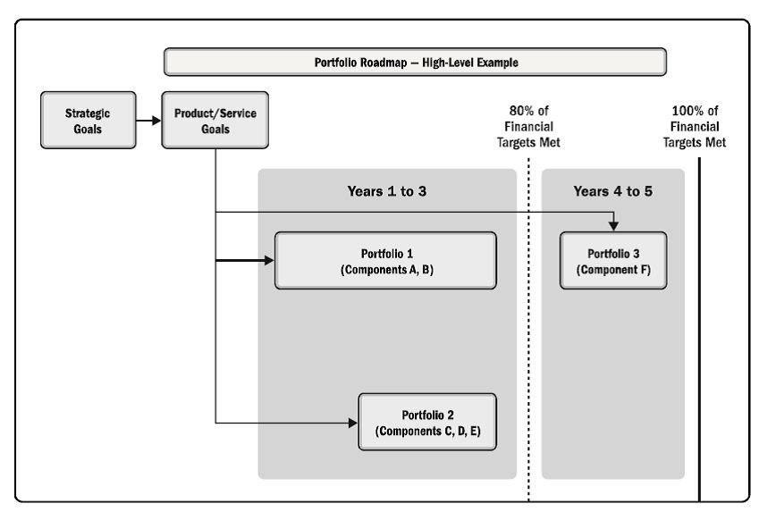
شکل 1-3. نمونه ای از نقشه راه پورتفولیو

3.8. بخش های کلیدی پورتفولیو

اشاره
پورتفولیو با استفاده از مجموعه ای از پورتفولیوهای متمم/ فرعی، برنامه ها، پروژه ها و فعالیتهای عملیاتی ایجاد می شود که به شیوه ای هماهنگ مدیریت شده، برای رسیدن به نتیجه مورد انتظار برای سازمان، اثربخشی آنها بهبود می یابد. بخش های پورتفولیو لزوماً وابستگی متقابل ندارند و همزمان اجرا نمی شوند. برای مدیریت اثربخش پورتفولیو، نتایج مورد انتظار یا تحقق یافته بخش های آن باید اندازه گیری، رتبه بندی و اولویت بندی گردد.
اندازه مجموعه بخش های پورتفولیو برای هر پورتفولیو متفاوت است، یا ممکن است در طول حیات پورتفولیو تغییر کند. برای اثربخشی ارائه نتایج مورد انتظار پورتفولیو ( و در محیط منابع محدود)، محدود نمودن یا حفظ تعداد قابل مدیریت بخش ها در حیطه قابلیت های سازمان، مهم می باشد. بخش کلیدی در پورتفولیو بخشی است که به شیوه ای شاخص و مهم به تحقق منافع مطلوب کمک می کند. برای بهبود اثربخشی پورتفولیو،
تعیین بخش های کلیدی پورتفولیو، اهمیت دارد. به محض شناسایی بخش های کلیدی، تیم مدیریت پورتفولیو باید تلاش خود را در راستای مدیریت آنها ارزیابی نموده، اقداماتی در راستای بهبود کل سازمان اتخاذ نماید.

3.8.1. ارزیابی بخش های کلیدی پورتفولیو
فرایند ارزیابی به صورت منظم انجام می شود. ارزیابی با بررسی مجموعه بخش های فعلی پورتفولیو و انتخاب و ارزیابی بخش های مهم برای رسیدن به نتیجه کلی پورتفولیو، انجام می شود. فرایند تعریف بخش های کلیدی پورتفولیو نیازمند دانش و آگاهی عمیق از اهداف استراتژیک و کمک پورتفولیو به آنها بر اساس محیط داخلی و خارجی فعلی پورتفولیو می باشد. بنابراین، شناسایی بخش های کلیدی پورتفولیو به بررسی و به روزرسانی اهداف کوتاه مدت استراتژیک اصلی سازمان و پورتفولیو بستگی دارد.
آغاز فرایند ارزیابی به دلایل مختلفی تسریع می گردد که معمول ترین آنها به شرح ذیل می باشد:
¨ به خاطر وجود عوامل داخلی یا خارجی، تغییر در استراتژی و اهداف کوتاه مدت سازمانی الزامی می شود؛
¨ بین نتایج کلی مورد انتظار پورتفولیو و نتایج بدست آمده، شکافی ایجاد می شود؛
¨ یک بخش کلیدی جاری به تاخیر افتاده، بسته شده یا در برنامه های تایید شده آن متحمل تغییر اساسی شده است؛
¨ بخش جدیدی در پورتفولیو تایید شده؛ و
¨ فرصت جدیدی (مثلاً، فناوری جدید) ظهور کرده است.
علاوه بر میزان همکاری یک بخش، عوامل دیگری نیز وجود دارد که جهت تعریف یک بخش کلیدی برای پورتفولیو، باید مورد ارزیابی قرار بگیرند. در میان این عوامل می توان به موارد زیر اشاره نمود:
¨ عوامل تحقق. شامل هزینه، مدت زمان، ظرفیت منابع، نتایج مورد انتظار، پیچیدگی، مقاومت سازمانی در برابر تغییر و غیره می باشد.
¨ عوامل هدف گرای سازمان. این عوامل، نسبت اثر مثبت و منفی بر اهداف کوتاه مدت استراتژیک تحت تاثیر واقع شده، سهولت ارزیابی نتایج، قدرت دید ، و جدول زمانی تحقق نتایج را نشان می دهد.
¨ عوامل خارجی. این عوامل شامل کمک به تصویر سازمان؛ کمک به سلامت جامعه، کشور و جهان؛ و مقاومت در برابر تغییر از سوی جامعه اطراف می باشد.
ارزیابی متغیرهای کلیدی پورتفولیو، فرایندی است که در هنگام ارزیابی بخش کلیدی اغلب نادیده گرفته می شود، با وجود آنکه این متغیرها اغلب به عنوان عوامل تعیین کننده برای موفقیت مدیریت پورتفولیو شناخته می شوند.
هر بخش بر برخی اهداف کوتاه مدت، بالقوه تاثیر منفی دارد. برای مثال، یک بخش کلیدی می تواند باعث توسعه کمپین بازاریابی پیشرفته و به روز باشد که بر تصویر و منافع سازمان تاثیر مثبتی می گذارد. همزمان، هدف کارایی سازمان، تحت تاثیر منفی این بخش قرار می گیرد زیرا منحصر به فردی نتیجه مورد انتظار، تهدید ایجاد می کند. یا اینکه سازمان می تواند یک هدف کارا داشته باشد که با یک پروژه ناب
قابل دسترسی است، اما همزمان تحقق این پروژه، می تواند بر کیفیت محیط کاری تاثیر منفی گذاشته یا موجب مقاومت در برابر تغییر شود که منافع مورد انتظار را منتفی می کند.

3.8.2. انتخاب بخش های کلیدی پورتفولیو
انتخاب بخش های کلیدی برای موفقیت پورتفولیو، حیاتی است. اثربخشی انتخاب بخش های اصلی، عمدتاً به میدان دید و فرایند مدیریت اهداف کوتاه مدت استراتژیک سازمان در رابطه با پورتفولیو بستگی دارد. بدون این اطلاعات پورتفولیو نمی تواند بخش های مهم را شناسایی کند، زیرا پورتفولیو انتظارات قابل سنجشی ندارد.
اعتبارسنجی پورتفولیو در برابر استراتژی سازمانی به اطمینان از همسویی این دو کمک می کند. بخش های پیشنهادی پورتفولیو یا صورت وضعیت فعلی کار که یا با استراتژی کلی همسو نیستند یا نمی توانند ارزش مورد انتظار را ایجاد کنند در پورتفولیو لحاظ نمی شوند؛ در این راستا بخش های ناتمام بدون سرمایه، استثنا هستند. زمانی که مشخص شود بخش فعلی نمی تواند با پورتفولیو تناسب داشته باشد، بسته می شود. به این ترتیب توجه بر سرمایه گذاری منابع (انسانی، مالی، دارایی، فکری) افزایش می یابد. عواملی که باید در نظر گرفته شود عبارتند از:
¨ استراتژی و اهداف کوتاه مدت سازمانی. استراتژی و اهداف کوتاه مدت سازمانی جهت گیری بلند مدت، چشم انداز، اهداف و مقاصد را مشخص می کنند. ورودی همچنین می تواند یک سند برنامه استراتژیک سازمانی باشد که بسته به هدف و محدوده برنامه در سازمان، شامل چشم انداز، ماموریت، استراتژی و اهداف کوتاه مدت با سطوح مختلف جزئیات می باشد.
¨ موجودی کار. سازمان ممکن است یک پورتفولیو شامل فهرست اولویت بندی شده از بخش ها در اختیار نداشته باشد. با این حال، ممکن است یک موجودی کار در اختیار داشته باشد که بتواند بصورت پورتفولیو تنظیم شود. لیست بخش های پورتفولیو یا موجودی کار، بایستی با اهداف استراتژیک سازمان همسو باشد تا از اعتبار و امکان آنها جهت تحقق اهداف مورد انتظار اطمینان حاصل شود. وابستگی های متقابل بخش ها نیز باید به وضوح درک و ثبت گردد، زیرا یک پورتفولیو کارآمد برای به حداقل رساندن تلاش جهت تحقق اهداف بخش ها، دارای وابستگی های متقابل زیادی است. برای مثال، یک محصول فرعی می تواند بر فرایند تولید نسل قبل و امکان سنجی نشان داده شده در زیرشاخه کلیدی از پروژه تحقیقاتی وابسته تکیه کند؛ در نتیجه ریسک اجرای این پروژه پایین تر است، اما برنامه ریزی این پروژه را نمی توان تکمیل نمود مگر اینکه فعالیت های وابسته موفق باشند.
دارایی های فرایند پورتفولیو. دارایی های فرایند پورتفولیو شامل داده ها و اطلاعات مرتبط با پورتفولیو و راهنمای تایید و کنترل پورتفولیو هستند که برای بهینه سازی آن لازم و ضروری می باشند. در جریان تدوین ساختار و منشور پورتفولیو، تیم
¨ مدیریت پورتفولیو باید از دارایی های فرایند که ذینفعان امکان فراهم نمودن آنها را دارند، مطلع باشند. از جمله این موارد می توان به نمونه های زیر اشاره نمود:
وجه و سرمایه پورتفولیو. درک منابع مالی که ذینفعان امکان تامین آن را دارند و بازگشت سرمایه مورد انتظار، در ساختاربندی پورتفولیو عامل مهمی به شمار می رود؛ و
منابع پورتفولیو. درک منابع موجود برای پورتفولیو به تیم مدیریت پورتفولیو در ساختاربندی پورتفولیو و در نظر گرفتن محدودیت ها و وابستگی های منابع کمک می نماید.
¨ دارایی های فرایند سازمانی. دارایی های فرایند سازمانی شامل تمام یا برخی فرایندهای مرتبط با دارایی های سازمان (های) مرتبط با پورتفولیو می باشند که از آن ها می توان برای تاثیرگذاری بر موفقیت پورتفولیو استفاده نمود. دارایی های فرایند شامل موارد زیر می باشد، اما به این ها محدود نمی شود:
برنامه های رسمی و غیر رسمی؛
سیاست ها، روش ها، فرایندها و رویه های استاندارد سازمان
دارایی های دانش، دارایی های فکری (IP)، امتیاز نامه/حق ثبت اختراع، دانش و فن، و غیره؛
راهبردها؛
آموخته ها؛
الگوها/ فرم ها؛
دانش و اطلاعات حاصل از سوابق و اسناد برنامه/ پروژه (به عبارتی، پایگاه دانش سازمانی)؛
گزارش های سالانه؛ و
شاخص های کلیدی عملکرد (KPI) از پورتفولیوهای مدیریت در گذشته (به منظور بهینه گزینی).
عوامل محیطی سازمانی. عوامل محیطی سازمانی، به متغیرهای سازمانی و محیطی گفته می شود که می توانند به تعیین نحوه مدیریت جنبه های
¨ خاصی از پورتفولیو کمک کنند. برخی از عواملی که باید مد نظر قرار داد به شرح ذیل می باشد:
فرهنگ یا ساختار سازمانی،
ابزارها،
کارکنان،
زیرساخت،
شرایط بازار،
مقررات دولتی،
آستانه ریسک پذیری ذینفعان، و
شرایط و پیش بینی های اقتصادی.

3.9. بهینه سازی پورتفولیو
بهینه سازی پورتفولیو شیوه ای مستمر برای تعادل و بهینه سازی منافع، ریسک ها و منابع می باشد. بهینه سازی پورتفولیو باید به عنوان بخش اصلی هر فرایند برنامه ریزی اثربخش سازمانی لحاظ شود تا به این طریق اطمینان حاصل شود که بین تامین (انسانی، مالی، دارایی، فکری) و تقاضا (پروژه ها، نگهداشت، تغییرات نظارتی) همسویی وجود دارد. با پروژه های متعددِ در دست اقدام یا منتظر اجرا، تعادل اولویت ها، همسویی منابع، تخصیص و مدیریت ظرفیت کلی را باید به شکلی اثربخش مدیریت نمود تا از هدر رفت زمان و هزینه و استفاده بیش از حد از منابع انسانی و فناوری اجتناب نمود.
برای درک نحوه بهینه سازی پورتفولیو و مدیریت انتظارات، بهینه سازی مواجهه با ریسک و برنامه ای برای چالش های تحویل، از شیوه بهینه سازی پورتفولیو باید استفاده کرد و آن را در فرایند برنامه ریزی سالانه سازمان گنجاند. این شیوه کلیه بخش های پورتفولیو را تحت نظر گرفته، وابستگی ها و محدودیت های پورتفولیو را مشخص نموده، اثربخش ترین دسته از پروژه هایی که در آنها هم افزایی و نقاط اهرمی تعریف شده اند را شناسایی می کند.
نمونه هایی از چالش های مرتبط با بهینه سازی پورتفولیو که سازمان ها تجربه می کنند به شرح ذیل می باشد:
¨ پورتفولیوها و منابعی که با اهداف و استراتژی ها همسو نیستند؛
¨ کمبود شفافیت یا دسترسی به داده های مناسب و درست؛
¨ منابعی که در نتیجه زمان هدر رفته برای بسیاری از پروژه های کم ارزش، به هم ریخته اند؛
¨ سختی تنظیم سریع پورتفولیو ها در واکنش به تغییرات بازار؛
¨ ارزیابی تاثیر تغییر در یکی از بخش ها بر بخش های دیگر (مثلاً انتقال منابع میان بخش ها، زمان بندی پیامدها)؛ و
¨ تاثیر چرخه ای اولویت بندی مجدد یا بهینه سازی.
برخی ملاحظات مرتبط با بهینه سازی پورتفولیو به شرح ذیل می باشد:
¨ انتخاب و اولویت بندی بخش های مناسب. هر بخشی ضرورت و فوریت یکسانی ندارد. تشخیص توالی تکمیل بخش ها برمبنای اهداف سازمانی و تسهیل رتبه بندی بخش ها به ترتیب اولویت، اهمیت دارد. مدیریت نیز از بینش خود در این فرایند استفاده می کند- برخی از موارد را نمی توان اندازه گیری نمود.
¨ پیش بینی هزینه تحویل پورتفولیو پروژه. از آنجایی که سودآوری یا کارایی هزینه، برای سازمان موفق کلیدی به حساب می آید، بررسی هزینه های پورتفولیو در همه سطوح و نظارت برآنها، حائز اهمیت می باشد. در این جریان برای هدایت برنامه و پروژه، و تعیین ضرورت توقف پروژه/ برنامه به دلیل هزینه هایی که بیش از منافع تکمیل آن هستند، اشراف کامل باید وجود داشته باشد.
گزارشگری فوری وضعیت به مدیران اجرایی. مدیران اجرایی اغلب کسانی هستند که در مورد کسب و کار تصمیم گیری می کنند، و برای آنها داشتن اشراف کامل در مورد وضعیت بخش ها جهت اتخاذ بهترین تصمیمات برای سازمان، حائز اهمیت می باشد. این قبیل گزارشات در مورد وضعیت بخش های پورتفولیو، بسیاری از ریسک های جدید مربوط به مسائل پروژه را کاهش می دهد. از آنجایی که اطلاعات بی طرف و بی غرض برای اتخاذ بهترین تصمیمات کلیدی هستند، اطمینان از گزارش های متقن در مورد بخش های پورتفولیو با شیوه های مدیریت پروژه و برنامه استاندارد
¨ از اهمیت بالایی برخوردار است. برای مثال، اگر فرایند استانداردی وجود نداشته باشد مدیران اجرایی از بخش های پورتفولیو اطلاعات نادرست دریافت می نمایند.
¨ شروع حاکمیت پروژه برای فرایندهای سازگار. اطمینان از پاسخگویی افراد و سازمان در قبال زمان های از دست رفته و پروژه های به نادرست اجرا شده و اطمینان از انطباق گزارشگری با وضعیت پروژه ها در کل سازمان، ردیابی نتیجه پروژه ها را راحت تر نموده و به کارایی بیشتر با استفاده از کارکردهای حاکمیت منتج می گردد (نظارت، کنترل، یکپارچگی، تصمیم گیری).
¨ رسیدن به اشراف کامل راجع به کلیه بخش های پورتفولیو. زمانی که از وضعیت پروژه صحبت می شود، داشتن یک نسخه واحد و درست برای سازمان ها اهمیت پیدا می کند. این مسئله ابهامات را رفع نموده و به افراد در اولویت بندی و حمایت از پروژه هایی که نیاز به توجه دارند، کمک می کند.

3.10. مدیریت همسویی استراتژیک

اشاره
مدیریت همسویی استراتژیک به مدیر پورتفولیو این امکان را می دهد تا به تغییرات در استراتژی سازمانی واکنش نشان داده، توانایی پذیرش و اثرگذاری بر تغییر استراتژیک که بر برنامه ریزی و مدیریت پورتفولیو تاثیر می گذارد، را بهبود بخشد.
با تغییر و جابجایی استراتژی، وضعیت فعلی باید با وضعیت آتی مقایسه گردد ( که طبعاً تکاملی یا تدریجی است). در نتیجه در همسویی مجدد منابع یا تنظیمات و اصلاحات صورت گرفته در آمیخته بخش های پورتفولیو برای حمایت از تغییر استراتژیک، ممکن است شکاف ایجاد شود. تغییرات در پورتفولیو رخداد طبیعی هستند، و بسته به اهمیت تغییرات، برای اطمینان از همسویی دائمی با استراتژی، باید مجدد روی اسناد پورتفولیو کار شود. این نوع انطباق مجدد، با گسترش در حال پیشرفت و مورد نیاز در مدیریت پروژه مغایرت دارد. این، یک فرایند همسویی برای شناسایی شکاف بین وضعیت فعلی و آتی و تجزیه و تحلیل تاثیر و واکنش در برابر تغییرات استراتژیک و تغییرات در منابع می باشد (افراد، فرایندها و دارایی ها/ تکنولوژی).
برای تعیین این مسئله که کدام بخش از ساختار پورتفولیو به اهداف خاص استراتژیک می پردازد، اهداف کوتاه مدت و بلند مدت استراتژیک مورد تجزیه و تحلیل قرار می گیرند. برای تعیین اینکه کدام کار یا بخش باید ادامه یافته یا بسته شود و کدام بخش ها اضافه گردد، پورتفولیو فعلی یا موجودی کار باید مورد تجزیه و تحلیل قرار بگیرد. برای تعیین سهم ابتکارات در اهداف کوتاه مدت استراتژیک و تعیین منافع و همکاری های قابل اندازه گیری با در نظر گرفتن محدودیت های مالی، منابع، دانش و ریسک، روش هایی شامل تجزیه و تحلیل پیش ران های تغییر استراتژیک بکار می رود.

3.10.1. نکات مهم در زمان تاثیر مدیریت استراتژیک
یکی از عوامل حیاتی در مدیریت تغییر استراتژیک تجزیه و تحلیل ذینفعان است، زیرا به تضمین تداوم و همسویی انتظارات اساسی ذینفعان از تغییر استراتژی و همسویی مجدد پورتفولیو کمک می کند. تغییر می تواند منجر به شناسایی ذینفعان جدید یا حذف ذینفعان موجود نیز گردد. روش های بکار رفته برای تجزیه و تحلیل انتظارات و نیازمندی های ذینفعان، شامل مصاحبه با ذینفعان اجرایی ارشد و تجزیه و تحلیل نیازمندی ها و انتظارات در مورد تغییر استراتژیک می باشد. این مورد شامل شناسایی ذینفعان توسط فرد یا گروه و تعیین انتظارات و نیازمندی ها، شرایط رو به رشد، گلوگاه های جدید، مشکلات یا تمایلات، تاثیرات تغییر، مسائل، تحمل ریسک، تغییر حاکمیت و قواعد خارجی (نظیر قوانین محیطی) و نگرانی ها می باشد.
تحلیل شکاف، آمیخته و بخش های فعلی پورتفولیو را با جهت گیری جدید استراتژیک و چشم انداز آتی سازمان مقایسه می کند. این تحلیل برای مدیریت درست تغییر استراتژیک لازم و ضروری است و شکاف ها و تغییرات مورد نیاز در آمیخته پورتفولیو را مشخص می کند، به گونه ای که بخش هایی اضافه، تغییر، یا پایان می یابند.
ارزیابی آمادگی، توانایی سازمان برای اجرای گام های ضروری جهت از بین بردن شکاف بین وضعیت فعلی و آتی پورتفولیو را اندازه گیری می نماید. ارزیابی "لزوم، زمان،
مورد و چگونگی" پیاده سازی تغییر را تعیین نموده، به نیازهایی اشاره می کند که تا کنون لحاظ نشده اند، اما برای ایجاد تغییر به آن ها نیاز می باشد.

3.10.2. تاثیر تغییر استراتژیک
تغییر در استراتژی مورد نظر می تواند تاثیر محدود یا گسترده ای بر پورتفولیو، بخش ها و یا اصول پایه داشته باشد. برخی از این تاثیرات به شرح زیر می باشد:
¨ زمانی که تغییرات استراتژیک آتی اعمال می شوند، برنامه استراتژیک پورتفولیو باید به روزرسانی شده، دوباره بررسی گردد. برای انعکاس تغییر استراتژی سازمانی، از جمله مدل اولویت بندی، منافع، فرضیات، محدودیت ها، وابستگی ها و ریسک ها، ممکن است عناصر مختلف برنامه استراتژیک پورتفولیو نیاز به تغییر داشته باشند.
¨ زمانی که تغییرات استراتژیک آتی اعمال می شوند، منشور پورتفولیو به روزرسانی و بررسی مجدد می گردد. برای انعکاس اهداف کوتاه مدت جدید استراتژیک و همچنین ذینفعان کلیدی یا اصلی و نیازمندی های ارتباطی آن ها، ساختار پورتفولیو در منشور ممکن است نیاز به تغییر داشته باشد.
¨ زمانی که یک تغییر استراتژیک ایجاد می شود، بخش هایی به پورتفولیو اضافه شده، اصلاح شده، به تاخیر افتاده یا از پورتفولیو حذف می شوند تا به این طریق امکان همسویی با استراتژی جدید مهیا گردد.
¨ بر اساس تاثیر تغییر استراتژیک، نقشه راه پورتفولیو با توجه به چشم انداز آتی جدید و تغییرات حاصله در بخش های پورتفولیو، برنامه زمانی و وابستگی ها، به روزرسانی می شود.
¨ به خاطر تغییرات در رویکرد مدیریت، اولویت ها، ساختار سازمانی و دیگر جنبه های برنامه مدیریت پورتفولیو که نتیجه تغییر استراتژیک هستند، به روزرسانی برنامه مدیریت پورتفولیو ممکن است لازم و ضروری باشد. در نتیجه ارزیابی های ذینفعان، شکاف و آمادگی، به روزرسانی میزان مشارکت ذینفعان، مدیریت ارتباطات، عملکرد و ریسک نیز ممکن است ضروری باشد.
دارایی های فرایند پورتفولیو زمانی به روزرسانی می شوند که تغییرات استراتژیک بر برنامه ها و فرایندهای پورتفولیو تاثیرگذار باشد. این دارایی ها عبارتند از: اطلاعات بدست
¨ آمده از سوابق ثبت شده در مورد تغییرات استراتژیک پیشین در مورد افراد مرتبط با پورتفولیو، فرایندها و فناوری؛ معیار های عملکرد؛ مدیریت ریسک و پایگاه های داده تجارب و آموخته ها.
¨ ساختار تامین وجه و سرمایه پورتفولیو/ برنامه مدیریت مالی با ضمانت، نیازمند به روزرسانی هستند.
¨ یکپارچه نمودن و دسترسی به ویژگیهای بلوغ سازمان جهت تسهیل تغییر موفق لازم است.

4-حاکمیت پورتفولیو

اشاره
این بخش راجع به چیستی حاکمیت، مبنای آن، اصول راهنما، نحوه پیاده سازی حاکمیت برحسب شیوه ها، و تفاوت فعالیت های حاکمیت با فعالیت های مدیریت توضیح می دهد. درک و پیاده سازی یک چارچوب اثربخش حاکمیت پورتفولیو، فرایندهای تصمیم گیری پورتفولیو را به نفع کلیه ذینفعان راهنمایی نموده، در عین حال از اصول حاکمیت سازمان تبعیت می نماید. در این فصل به بخش های اصلی زیر می پردازیم:
4.1. کلیات
4.2. حاکمیت پورتفولیو چیست؟
4.3. اصول راهنما
4.4. مفهوم حاکمیت
4.5. عوامل موثر بر طراحی حاکمیت پورتفولیو
4.6. نقش های حاکمیت پورتفولیو

4.1. کلیات
واژه حاکمیت در رشته مدیریت پورتفولیو، برنامه و پروژه زیاد استفاده می شود، اما این واژه و تداعی آن اغلب با مفاهیم مرتبط با مدیریت اشتباه گرفته می شود. این بخش راجع به مفهوم حاکمیت در برابر مدیریت، اهمیت اصول و تاثیر آنها بر فعالیت های حاکمیت و مدیریت، و نحوه تاثیرگذاری اصول حاکمیت پورتفولیو بر برنامه ها و پروژه ها در پورتفولیو علاوه بر ارزش آن ها به‌عنوان برخی از روش های مبتنی بر بخش برای افزایش شانس موفقیت بخش توضیح می دهد. فعالیت های حاکمیت امکان بکارگیری اصول پورتفولیو را برای کار مورد نظر مدیریت پورتفولیو فراهم می آورد. (برای اطلاع از لیست اصول مدیریت که از این استاندارد حمایت و پشتیبانی می کند به بخش 1.7 نگاه کنید).

4.2. حاکمیت پورتفولیو چیست؟
حاکمیت پورتفولیو به مجموعه ای از شیوه ها، کارکردها و فرایندها گفته می شود که در چارچوبی مبتنی بر مجموعه اصول هنجارهای بنیادی، قواعد یا ارزش ها عمل می کنند و برای بهینه سازی سرمایه گذاری ها و تحقق اهداف عملیاتی و استراتژیک سازمان، فعالیت های مدیریت پورتفولیو را هدایت می کنند[4]. اصطلاح چارچوب حاکمیت شامل نظارت، تصمیم گیری، کنترل و یکپارچگی می باشد که به وسیله آن، فرایندها و وظایف حاکمیت به سوی دستیابی به اهداف حاکمیت پورتفولیو هدایت می شوند.

4.3. اصول راهنما
این بخش در مورد حاکمیت با بخش های دیگر این استاندارد تفاوت بسیار زیادی دارد زیرا حاکمیت چارچوبی است که مدیریت پورتفولیو در حیطه آن فعالیت می کند، در صورتی که جنبه های دیگر مدیریت پورتفولیو با تعریف، پیاده سازی و اجرای پورتفولیو در
چارچوب حاکمیت ارتباط دارند. این اختلاف ظریف نیز به اصول راهنمای بکار رفته برای تعیین و راه اندازی حاکمیت اثربخش پورتفولیو اشاره می کند.
بخش 1.7 هشت اصل مرتبط با مدیریت پورتفولیو را فهرست بندی می کند؛ با این حال، یک اصل مستقیماً به حاکمیت ارتباط دارد: امکانپذیر نمودن شفافیت، مسئولیت، پاسخگویی، پایداری و بی طرفی.

4.4. مفهوم حاکمیت

اشاره
حاکمیت پورتفولیو بر اساس اصول، قواعد و ارزش های مطلوب پایه گذاری شده است که روند بکارگیری شیوه های حاکمیت پورتفولیو در یک سازمان را هدایت می کنند. از دیدگاه های متفاوتی همچون سیستم کنترل ها، مجموعه فرایندها و مجموعه فرایندها و ارتباطات می توان به حاکمیت نگاه کرد. حاکمیت با مدیریت تفاوت بسیار زیادی دارد. حاکمیت با تصمیم گیری، نظارت، کنترل و یکپارچگی ارتباط دارد، در صورتی که مدیریت به صورت کار با محدودیت های تعیین شده توسط چارچوب حاکمیت با هدف کلی رسیدن به اهداف کوتاه مدت سازمانی توصیف می شود.

4.4.1. تاثیر حاکمیت پورتفولیو بر برنامه ها و پروژه ها
در هنگام سازماندهی و ایجاد شیوه های حاکمیت پورتفولیو، از جمله برنامه های
بخش ها، پروژه ها و عملیات، درک و تاثیرگذاری بر اصول بنیادی حاکمیت و اهداف کوتاه مدت حاکمیت بخش ها برای اطمینان از یکپارچگی و همسویی با اصول و اهداف کدتاه مدت پورتفولیو حائز اهمیت می باشد. برای دستیابی به این مهم، روش های برنامه و پروژه ی بخش، باید اصول حاکمیت و مدیریت را لحاظ نمایند. اصول حاکمیت باید به اجتناب و همچنین حل و فصل ابهامات، مسائل و تعارض های ایجاد شده در طول دوران حیاتِ بخش کمک کنند، به ویژه زمانی که نتیجه تلاش در محیط پیچیده، قابلیت پیش بینی پذیری پایینی دارد.
شکل 1-4 جریان اصول حاکمیت در سازمان را نشان می دهد، که بر اهداف حاکمیت در سطوح پورتفولیو، برنامه، پروژه و عملیات تاثیر می گذارند. این اصول حاکمیت به ایجاد سیستم ارزش یک سازمان کمک می کنند.
مدیریت ارشد، معمولاً در سطح هیئت مدیره، حاکمیت سازمانی را بر مبنای هنجارهای بنیادی، قواعد و ارزش های سازمان تعریف می کند که به عنوان مبنایی برای توسعه شیوه های حاکمیت پورتفولیو استفاده شده اند. از آنجایی که شیوه های حاکمیت پورتفولیو از اصول حاکمیت سازمان بهره می برند، برای فراهم نمودن شرایط کنترل، یکپارچگی، تصمیم گیری و نظارت کلی، به سمت بخش های پورتفولیو تسری می یابند. پیاده سازی حاکمیت پورتفولیو، برنامه، پروژه و عملیات، از طریق نقش های حاکمیت صورت می گیرد که در بخش 4.6 شرح داده شده است. اثربخشی شیوه های حاکمیت در سرتاسر پورتفولیو به ذهنیت ها، عقلانیت، و راه های تعامل افراد مشغول در سطح حاکمیت بستگی دارد و در پیاده سازی، حفظ و تغییر ساختار حاکمیت نقش دارند.
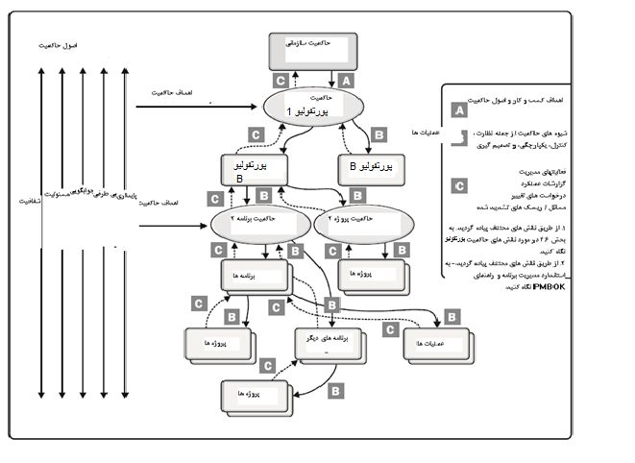
شکل 1-4. سلسله مراتب حاکمیت، از جمله اصول و اهداف

4.4.2. حاکمیت پورتفولیو و حوزه های دیگر در مدیریت پورتفولیو
حوزه عملکرد حاکمیت پورتفولیو به صورت یکی از شش حوزه مدیریت عملکرد نشان داده می شود (به شکل 3-1 نگاه کنید). حاکمیت بر دیگر حوزه های پورتفولیو از جمله فرایندهای پشتیبانی از پورتفولیو از لحاظ اصول بنیادی حاکمیت و شیوه های کاربردی حاکمیت، تاثیرمی گذارد. حوزه حاکمیت از چهار کارکرد حاکمیت تشکیل شده است که فرایندها و فعالیت های جاری در سرتاسر پورتفولیو و بخش هایش را نشان می دهند: تصمیم گیری، نظارت، کنترل و یکپارچگی. کارکرد تصمیم گیری شامل فرایندها و فعالیت هایی می باشد که ساختار کلی حاکمیت برای تفویض اختیار مدیریت در مورد پورتفولیو و بخش هایش را فراهم می نمایند. کارکرد نظارت، فرایندها و فعالیت های حاکمیت را برای حمایت از رهبری و جهت گیری پورتفولیو و بخش هایش فراهم می نماید. کارکرد کنترل، فرایندها و فعالیت های بکار رفته برای نظارت، اندازه گیری و گزارش در مورد پورتفولیو و بخش هایش را فراهم می نماید. و کارکرد یکپارچگی فرایندها و فعالیت های مورد نیاز برای تقویت همسویی استراتژیک پورتفولیو و بخش هایش را فراهم می نماید.

4.5. عوامل موثر بر طراحی حاکمیت پورتفولیو
طراحی حاکمیت پورتفولیو بر تحقق اهداف کوتاه مدت پورتفولیو در سرتاسر دوران حیاتش، تاثیر قابل توجهی می گذارد. در موارد استثنایی، شیوه های حاکمیتی که مبتنی بر اصول حاکمیت سازمانی نبوده و برای یک نوع از پورتفولیو مناسب نیستند، ریسک شکست بخش را افزایش داده و موفقیت کلی پورتفولیو را به مخاطره می اندازد. در هنگام طراحی شیوه های حاکمیت پورتفولیو، عوامل زیادی را باید مد نظر قرار داد. عوامل مشترکی که در هنگام بهینه سازی حاکمیت پورتفولیو باید مد نظر قرار داد عبارتند از:
¨ محیط قانونگذاری. پورتفولیو ها شامل بخش های زیادی هستند که برخی از آنها به شدت متاثر از تغییر قانونگذاری می باشند؛ این بخش ها از حاکمیتی که برای تعامل مستقیم با مقامات قانونگذاری طراحی شده است، نفع می برند.
¨ محیط نظارتی. بسیاری از سازمان ها در صنعت یا منطقه شان تنظیم شده اند. بنابراین، حاکمیت پورتفولیو آنها باید به گونه ای طراحی گردد که اطمینان حاصل شود بخش های پیشنهادی برای ورود به پورتفولیو، از نظر انتخاب بخش و در سرتاسر دوران حیات بخش ها، با مقررات مطابقت دارند.
¨ سلسله مراتب تصمیم گیری. برای بخش ها مهم است که مسئولیت تصمیم گیری در سطح شایستگی، پاسخگویی و اختیارات جای دارد. این رویکرد با پیچیدگی هایی روبرو می باشد. برای مثال، در سازمان هایی که کارمندان در قبال فعالیت هایشان پاسخگو نیستند یا در قبال فعالیت هایشان احساس پاسخگویی نمی کنند، به شیوه های کنترلی بیشتر نیاز می باشد. در موقعیت های دیگر، به یک مدیر و تیم بخش مجرب و محترم، استقلال و قدرت تصمیم گیری بیشتری نسبت به مدیران بخش در سطح مشابه تخصیص داده می شود.
¨ همسویی با حاکمیت سازمانی. حاکمیت سازمانی از نظر اصول سازمانی باید با حاکمیت سازمانی همسو باشد. در اصل، اهداف حاکمیت پورتفولیو، باید با حاکمیت سازمانی همسو باشند و ماهیت پورتفولیو و اهداف خاصش را نیز منعکس نمایند. در مورد پورتفولیوهای مربوط به سازمان هایی با سرمایه گذاری های مشترک باید دقت زیادی نمود تا با اصول حاکم بر کلیه نهادهای مادر همسویی برقرار باشد. در هنگام طراحی شیوه های حاکمیت پورتفولیو، باید به موارد زیر توجه نمود:
انواع شیوه های حاکمیت برای بخش های پورتفولیو؛
عواملی نظیر پیمانکاری منابع، ریسک شکست بخش (به ویژه برای بخش هایی با ریسک بالا)، سطح اهمیت بخش ها از کمتر تا بسیار مهم و دفاتر مدیریت برنامه و پروژه (PMO) و نحوه حمایت آن ها از بخش ها از دیدگاه حاکمیت؛ و
دوران حیاتِ بخش و تجربه تیم های بخش که فرایندهای دوران حیات را بکار می برند.
¨ همسویی با فرهنگ سازمانی. در سرتاسر دوره طراحی حاکمیت پورتفولیو، فرهنگ سازمانی باید مورد توجه قرار گیرد، زیرا فرهنگ بر شیوه تفکر و پذیرش حاکمیت تاثیر می گذارد.

4.6. نقش های حاکمیت پورتفولیو

اشاره
برقراری یک رابطه توأم با همکاری در میان افرادی که مسئولیت حاکمیت پورتفولیو را برعهده دارند برای موفقیت پورتفولیو در ایجاد ارزش مورد نظر سازمان، حیاتی می باشد. مدیران پورتفولیو از هیئت حاکمیت پورتفولیو به عنوان اهرم استفاده می نمایند تا بتوانند به ایجاد شرایط سازمانی مناسب برای حمایت از اهداف پورتفولیو کمک نمایند. فعالیتهای هیئت حاکمیت عبارتند از: نظارت بر ریسک های پورتفولیو که بر ارزش مالی پورتفولیو تاثیرمی گذارند، آمیخته بخش های پورتفولیو که برای دستیابی به استراتژی و اهداف سازمانی استفاده می شود و تاثیر بر ظرفیت ها و قابلیت های سازمان. ایجاد یک رابطه همکاری میان اعضای هیئت حاکمیت پورتفولیو، که در آن مدیر پورتفولیو یا مالک پورتفولیو اغلب رئیس است، نیز برای موفقیت نهایی سازمان حیاتی می باشد. از سوی هیئت حاکمیت پورتفولیو، مدیران پورتفولیو مسئولیت و پاسخگویی برای مدیریت اثربخش پورتفولیو جهت دنبال نمودن اهداف سازمانی را عهده دار می شوند. در هنگام انجام این کار، مدیر پورتفولیو مسئولیت شیوه های حاکمیت در حوزه حاکمیت را برعهده دارد. پاسخگویی نقش های حاکمیت بر عهده رئیس واحد کسب و کار، مدیر ارشد عملیاتی، مدیر ارشد استراتژی، مدیر ارشد مالی، مدیر ارشد اطلاعات، یا نقش اجرایی مشابه دیگر می باشد.
ساختارهای حاکمیت پورتفولیو به شیوه ی مختص اصول و نیازهای هر سازمان و نیازمندی های بخش ها در پورتفولیو تعریف می شوند. رابطه بین حاکمیت پورتفولیو و عملکرد مدیریت پورتفولیو اغلب با تخصیص نقش های کلیدی به افرادی که بخشی از آن عملکردها هستند و به عنوان ذینفعان کلیدی شناخته شده اند، مدیریت می شود.

4.6.1. حامی پورتفولیو
حامی پورتفولیو فردی است که مسئولیت پشتیبانی از کاربرد منابع سازمانی را برای کمک به تامین اهداف و مقاصد پورتفولیو و تحقق ارزش مورد انتظارش برعهده دارد. نقش
حامی پورتفولیو اغلب به یک عضو اجرایی از هیئت حاکمیت پورتفولیو تخصیص داده می شود که در هدایت سازمان و تصمیمات سرمایه گذاری آن نقش ارشد داشته، در موفقیت بخش های پورتفولیو و در نتیجه ارزش ایجاد شده توسط پورتفولیو برای سازمان، صاحب اختیار است. در بسیاری از سازمان ها، حامی پورتفولیو به‌عنوان رئیس هیئت حاکمیت پورتفولیو شناخته می شود.
نمونه مسئولیت های حامی پورتفولیو به شرح ذیل می باشد:
¨ اطمینان از همسویی اهداف و مقاصد پورتفولیو با چشم انداز استراتژیک؛
¨ فراهم نمودن نظارت و بازخورد در مورد تحقق منافع برای موفقیت پورتفولیو؛
¨ حذف موانع موفقیت پورتفولیو؛
¨ اطمینان از تائیدیه های مرتبط با تامین وجه و سرمایه؛
¨ فراهم نمودن منابع ضروری؛ و
¨ مدیریت تعاملات بین مدیریت ارشد و تیم مدیریت پورتفولیو در مورد فعالیت های پورتفولیو.
به عنوان عضو یا رئیس هیئت حاکمیت پورتفولیو، حامی عنصر اصلی برای انجام مسئولیت های حاکمیت می باشد. مهم است که سازمان به حامی پورتفولیو اجازه اجرای اثربخش نقش خود را بدهد. برای دستیابی به موفقیت، زمان و منابع کافی باید فراهم گردد، این امر اغلب نیازمند رهایی از زیر بار دیگر وظایف می باشد. مهارت ها و تجربه حامی پورتفولیو بر اثربخشی پورتفولیو تاثیر می گذارد. اغلب، حامی پورتفولیو باید تغییراتی در سازمان ایجاد نماید، به گونه ای که عملیات با قابلیت های بخش های پورتفولیو مطابقت داشته، منافع موجود که منجر به تحقق ارزش می گردند را تامین نمایند. حامی، عنصر لازم در فرایندهای ارتباطی و ذینفعان است. معمولاً، یک حامی اثربخش برای پورتفولیو مجموعه مهارت ها و پیشینه زیر را به معرض نمایش می گذارد:
¨ دورنمای وسیع سازمانی،
¨ توانایی تاثیرگذاری بر ذینفعان ارشد،
¨ توانایی کارکردن با گروه های مختلف ذینفعان برای یافتن راه حل های مفید دو طرفه،
¨ مهارت های رهبری،
¨ اختیار و اجازه تصمیم گیری، و
¨ مهارت های ارتباطی موثر.

4.6.2. هیئت حاکمیت پورتفولیو
اکثر سازمان ها با تاسیس هیئت حاکمیت پورتفولیو به دنبال اطمینان از حاکمیت پورتفولیو مناسب و تعیین شیوه های حاکمیت و فراهم نمودن رهبری، نظارت و تصمیم گیری مناسب هستند. هیئت های حاکمیت پورتفولیو احتمال اینکه حوزه حاکمیت پورتفولیو مبتنی بر اصول حاکمیتی باشد را افزایش می دهند، این اصول روند ایجاد شیوه های حاکمیت در میان پورتفولیوها، برنامه ها و پروژه ها را هدایت می کند. هیئت باید از موقعیت درستی برخوردار باشد تا بتواند به طور کارآمد به مسائل حاکمیت و سؤالات مطرح شده در طول دوران حیات پورتفولیو بپردازد. هیئت های حاکمیت پورتفولیو اغلب از ذینفعان سطح اجرایی تشکیل شده است که به خاطر بینش استراتژیک، دانش حوزه کسب و کار، مسئولیت های عملکردی، پاسخگویی های عملیاتی، مسئولیت مدیریت پورتفولیو سازمان و/ یا توانایی نمایندگی گروه های ذینفع مهم انتخاب شده اند. در برخی از سازمان ها، هیئت حاکمیت مسئولیت برخی وظایف مدیریت پورتفولیو را نیز برعهده دارد. در چنین مواردی، هیئت های حاکمیت پورتفولیو اغلب از افرادی تشکیل می شوند که به صورت انفرادی یا جمعی از بینش سازمانی و اختیار تصمیم گیری برخوردارند، عواملی که برای تعیین اهداف پورتفولیو، استراتژی و برنامه های عملیاتی اساسی هستند. اغلب، هیئت های حاکمیت پورتفولیو شامل رهبران ارشد گروه های عملیاتی، مثل مدیران اجرایی سازمان، می باشند که مسئولیت حمایت از عناصر مهم پورتفولیو را برعهده دارند و همچنین رهبران که مسئولیت حمایت از بخش های پورتفولیو را برعهده دارند. هیئت حاکمیت پورتفولیو تضمین می کند که پورتفولیو در محیطی با دانش و تخصص سازمانی مناسب اجرا می شود
و توسط چارچوب حاکمیت حمایت می گردد و افراد با اختیار تصمیم گیری را توانمندتر می نماید.
نمونه مسئولیت های حاکمیت عبارتند از:
¨ تعیین چارچوب حاکمیت، که شامل نظارت، تصمیم گیری، کنترل و یکپارچگی می باشد که به واسطه آن ها فرایندها و وظایف حاکمیت به سمت دستیابی به مقاصد حاکمیت هدایت می شوند؛
¨ تائید سیاست ها و فرایندهای مرتبط با حاکمیت؛
¨ تعیین معیارهای انتخاب، طبقه بندی، اولویت بندی و صدور مجوز؛ و
¨ بازبینی و حل مسائل و ریسک های تشدید شده در رابطه با حاکمیت.
مسئولیت های هیئت های حاکمیت که مسئولیت مدیریت را نیز بر عهده دارند عبارتند از:
¨ اطمینان از همسویی برنامه استراتژیک پورتفولیو با اهداف استراتژیک و عملیاتی سازمان؛
¨ در نظر گرفتن و متعادل کردن میزان تغییر سازمانی مورد نیاز جهت رسیدن به ارزش پورتفولیو؛
¨ حمایت اجرایی در زمینه همسویی و انتظارات فرایند پورتفولیو، برنامه و پروژه؛
¨ فراهم نمودن شرایط رهبری برای اتخاذ، تنفیذ و اجرای تصمیمات؛
¨ تعریف اهداف و آستانه های کلیدی عملکرد؛
¨ هدایت و تاثیرگذاری بر حوزه های متعدد همچون ارتباطات سازمانی، گزارشگری خارجی، معیارهای تامین وجوه و سرمایه گذاری و جهت گیری استراتژیک برای محصولات و خدمات جدید؛
¨ کنترل تخصیص منابع مطابق با اولویت های استراتژیک سازمان و نیازهای عملیاتی؛
¨ تعیین ریسک و/یا پاداش، از جمله سرمایه گذاری مالی، بازده و ارزش پورتفولیو؛
¨ بازبینی و حل و فصل تعارض اهداف و مقاصد؛
¨ تعریف پیام های کلیدی و انتقال آنها به ذینفعان و سازمان؛
¨ بازبینی توصیه های عملکردی و پیشنهادی برای تنظیم پورتفولیو؛ و
¨ بازبینی و حل مسائل و ریسک های تشدید شده در رابطه با مدیریت پورتفولیو.
در سازمان های کوچک، یک مدیر اجرایی به تنهایی می تواند کلیه این مسئولیت ها را به جای یک هیئت حاکمیت پورتفولیو، کمیته نظارت یا هیئت مدیره با افراد متعدد، بر عهده بگیرد.

4.6.3. سازمان حسابرسی پورتفولیو
حاکمیت پورتفولیو شامل تخصیص مسئولیت برای اطمینان از آگاهی مدیران بخش از نیاز به حسابرسی های موردی بر مبنای ماهیت خاص سازمان می باشد. ارزیابی های حسابرسی توسط یک نهاد حسابرسی داخلی و/یا خارجی انجام شده، شامل مطابقت با فرایندهای مدیریتی تائید یا ابلاغ شده کسب و کار یا برنامه/ پروژه در سطح سازمانی و بخش/ زیربخش می باشد. حسابرسی های بخشی اغلب بر امور مالی، شیوه های مدیریت و حاکمیت، شیوه های مدیریت ریسک، همسویی استراتژیک، تضمین و کنترل کیفت و اسناد بخش متمرکز هستند.
حسابرسی های اجباری پورتفولیو، برای حسابرسی های مورد استفاده تیم بخش، مسئولیت تهیه برنامه های مختص سازمان یا بخش را به هیئت های حاکمیت بخش می دهد. چنین برنامه هایی اغلب جزئیاتی در مورد سیاست های سازمانی در رابطه با انتظارات و آمادگی حسابرسی، فرایندهای حسابرسی استاندارد، زمان بندی های پیش بینی شده برای حسابرسی های داخلی و خارجی، نقش ها و مسئولیت های کارکنان بخش در مورد اجرای حسابرسی ها و سیاست های بازبینی و انتقال نتایج حسابرسی، فراهم می نمایند.
حسابرسی ها در بخش های پورتفولیو بعضاً به عنوان تلاش هایی وقت گیر تلقی می گردند که بخش ها را به زحمت می اندازند. شایان توجه است که حسابرسی ها اغلب
معیارهایی ارزشمند برای تعیین کیفیت بخش ها هستند که به مدیر بخش، مدیر پورتفولیو و دیگر ذینفعان در شناسایی حوزه های نگران کننده کمک نموده، به این طریق ریسک انجام اقدامات اصلاحی را کاهش می دهند. همچنین، برای مدیریت ارشد، حسابرسی به‌عنوان یک کانال ارتباطی مستقیم عمل می کند که اجازه می دهد پیام های روشن به تیم بازبینی حسابرسی برسد، که در غیر این صورت نادیده گرفته شده یا گلچین می شدند. بنابراین، حمایت واحد حاکمیت از حسابرسی به موفقیت نهایی بخش ها و موفقیت بلند مدت پورتفولیو کمک چشمگیری می کند.

4.6.4. نقش های دیگر
دیگر نقش های مورد نیاز برای حمایت از تغییرات سازمانی و فرایند پورتفولیو به شرح ذیل می باشند:
¨ حمایت از حاکمیت پورتفولیو و اجرای بخش های پورتفولیو برای اطمینان از تحقق اهداف تعریف شده؛
¨ حمایت از تیم حاکمیت پورتفولیو برای تعیین تاثیر تغییرات؛
¨ حمایت از هر گونه تغییرات تاثیرگذار بر نتیجه طرح ها و پروژه ها؛
¨ نمایش حوزه کارکردی در هیئت حاکمه، در زمان اجرا؛ و
¨ حمایت از تغییرات سازمانی مرتبط با حاکمیت پورتفولیو.

5-مدیریت ظرفیت و قابلیت پورتفولیو

اشاره
این بخش حوزه های عملکرد مدیریت ظرفیت و قابلیت پورتفولیو را به دلیل ارتباطش با مدیریت پورتفولیو پوشش می دهد. هدف مدیریت ظرفیت و قابلیت پورتفولیو اطمینان از همسویی نیازهای ظرفیت و قابلیت پورتفولیو با اهداف پورتفولیو و حمایت و تامین آنها با ظرفیت ها و قابلیت های منابع سازمان می باشد. به این ترتیب شرایط اجرای موفق پورتفولیو و بازده های مورد انتظار پورتفولیو فراهم می آید. در این فصل به بخش های اصلی زیر پرداخته شده است:
5.1. کلیات
5.2. اصول راهنما
5.3. مدیریت ظرفیت
5.4. برنامه ریزی ظرفیت
5.5. مدیریت عرضه و تقاضا
5.6. بهینه سازی عرضه و تقاضا
5.7. قابلیت های سازمانی
5.8. ارزیابی قابلیت
5.9. توسعه قابلیت
5.10. گزارشگری و تحلیل عملکرد
5.11. تعادل بین ظرفیت و قابلیت

5.1. کلیات
کارکرد مدیریت ظرفیت و قابلیت، در مدیریت پورتفولیو سازمان از برنامه ریزی استراتژیک گرفته تا انتخاب، بهینه سازی و اجرای پورتفولیو و تحقق ارزش حاصله برای سازمان نقش حیاتی ایفا می کند. مدیریت اثربخش و کارآمد ظرفیت و قابلیت، از طریق نظارت و کنترل اجرای طرح ها و تلاشهای پروژه که در ساختار پورتفولیو مدیریت شده اند، شکاف بین استراتژی کلی سازمان و تحقق اهداف خاص کسب و کار را از بین می برد. اصطلاحات بکار رفته به شرح زیر می باشد:
¨ مدیریت ظرفیت و قابلیت. یک چارچوب جامع و کامل مبتنی بر مجموعه اصول راهنما، متشکل از مجموعه ابزارها و شیوه هایی برای شناسایی، تخصیص و بهینه سازی منابع جهت به حداکثر رساندن بهره برداری از منابع و به حداقل رساندن تعارض منابع در اجرای پورتفولیو می باشد. در فضای مدیریت پورتفولیو، مدیریت ظرفیت و قابلیت به کلیه جنبه های منابع نظیر کارکنان، سرمایه، فناوری، تجهیزات و ... اشاره می کند.
¨ مدیریت ظرفیت. نوع و تعداد منابع و زمان نیاز به آنها برای حمایت از پورتفولیو ها را نشان می دهد.
¨ مدیریت قابلیت. توضیح می دهد که کدام یک از جنبه های ظرفیت منابع موجود است و ویژگی ها، شایستگی ها و مهارتهای مرتبط با منابع و حمایت سازمانی از پورتفولیو ها را نشان می دهد.
هدف مدیریت ظرفیت و قابلیت پورتفولیو تعیین تعادل بهینه بین آنچه فعلاً سازمان می تواند انجام دهد، یا ظرفیت آن، و آنچه سازمان می تواند به شکلی بالقوه انجام دهد، یا قابلیت آن، می باشد. مدیریت ظرفیت و قابلیت پورتفولیو بهره برداری از منابع را افزایش و تعارض ها برای اجرای موفق پورتفولیو را کاهش می دهد. شیوه های درست برای انتخاب و اجرا، تصمیم گیری، مدیریت تغییر، مدیریت ریسک، مدیریت ارزش و مدیریت منافع پورتفولیو همگی بر ظرفیت ها و قابلیت های منابع تاثیر مستقیمی دارد. وابستگی های متقابل میان بخش های پورتفولیو موجب بروز پیچیدگی شده، به همین خاطر بر منابع نیز
تاثیر می گذارند. مدیریت ظرفیت و قابلیت پورتفولیو بر منابع انسانی، مالی، دارایی و سرمایه فکری که سازمان از آن ها برای اجرای بخش های پورتفولیو استفاده می نماید، متمرکز است. بنابراین، هر سازمان با توجه به کل مجموعه تقاضاها و اولویت های سازمانی از پتانسیل ایده آلی برای آنچه می تواند انجام دهد و بدست آورد، برخوردار است. مدیر پورتفولیو برای شناسایی برنامه ها و پروژه های حمایتی در پورتفولیو و تحقق اهداف استراتژیک سازمان، باید کل سازمان را در نظر بگیرد. این برنامه ها و پروژه های حمایتی نیز باید با ایجاد تعادل بین مطالبات پورتفولیو و ظرفیت و قابلیت سازمان برای دستیابی به اهداف کسب و کار پورتفولیو و ارزش ناشی از آن، قابل اجرا باشند.
ایجاد تعادل بین ظرفیت و قابلیت سازمان کار ساده ای نیست. یکپارچگی برنامه ها و پروژه ها در پورتفولیو برای تحقق اهداف استراتژیک، پیچیده بوده و شامل روابط متقابل زیادی میان سازمان، برنامه ها و پروژه های حمایتی اش می باشد. پورتفولیو باید به عنوان یک سیستم تطبیقی پیچیده و نه بخش های مجزا یا حتی متصل ساده در نظر گرفته شود. مدیریت ظرفیت و قابلیت شامل عواملی می باشد که پورتفولیو را شکل داده، به مدیر پورتفولیو اجازه برنامه ریزی، نظارت و کنترل اجرای پورتفولیوها جهت تحقق اهداف استراتژیک سازمانی و یکپارچگی عملکرد سرمایه گذاری و تحقق منافع را می دهند.

5.2. اصول راهنما
سازمان ها صرف نظر از اندازه، پیچدگی یا ماهیت محیط کسب و کار، برای عملکرد اثربخش در زمینه مدیریت ظرفیت و قابلیت و موفقیت در سطح پورتفولیو نیاز به تعریف و بهره گیری از مجموعه ای از اصول راهنما دارند. کلیه اصول مطرح شده در بخش 1.7 به مدیریت ظرفیت و قابلیت پورتفولیو ارتباط دارند. با این حال، موارد زیر از اهمیت بسزایی برخوردارند، زیرا برای اجرای موفق پورتفولیو، بر منابع تاثیر عمیق و مستقیمی می گذارند:
¨ اعمال رهبری فعال و قاطع برای بهینه سازی بهره برداری از منابع،
¨ موفقیت عالی در اجرای استراتژیک،
¨ تعادل بین ارزش پورتفولیو در برابر ریسک های کلی، و
¨ هدایت پیچیدگی جهت دستیابی به نتایج مثبت.
بحث این بخش، این اصول را به عنوان زیربنای مدیریت اثربخش ظرفیت و قابلیت منعکس می نماید.

5.3. مدیریت ظرفیت
یک از پیچیده ترین و حیاتی ترین حوزه ها در مدیریت پورتفولیو، مدیریت ظرفیت می باشد. این حوزه به تقاضاهای کلی منابع پورتفولیو و بخش های آن می پردازد. ظرفیت، به توانایی سازمان برای تامین تقاضاهای کل منابع جهت اجرای موفق نوآوری های برنامه ریزی شده پورتفولیو گفته می شود.
ظرفیت سازمان یا نیازهای منابع برای اجرای پورتفولیو، عمدتاً در 4 طبقه اصلی جای می گیرد:
¨ سرمایه انسانی. دسترسی به منابع انسانی برای حمایت از پورتفولیو.
¨ سرمایه مالی. دسترسی به وجوه و سرمایه برای حمایت از پورتفولیو.
¨ دارایی ها. دسترسی به دارایی های فیزیکی نظیر ماشین آلات، فضای دفتر کار، مکان های کارخانه و غیره.
¨ سرمایه فکری. دسترسی به حق ثبت اختراع، حق چاپ و نشر و غیره.
هر طبقه از این منابع برای اجرای موفق پورتفولیو و دستیابی به اهداف و مقاصد مورد نظر به برنامه ریزی، تجزیه و تحلیل و مدیریت فعال نیاز دارند. این طبقات از اهمیت حیاتی برخوردار بوده، با یکدیگر ارتباط و همبستگی نزدیکی دارند. نسبت ها و ارتباط آنها به صنعت و آمیخته پورتفولیو بستگی دارد.
مدیریت ظرفیت به دنبال پرداختن به تعارض های مرتبط با تقاضاهای منابع پورتفولیو و بخش های مربوطه آنها می باشد. مدیریت ظرفیت به شناسایی منابع مورد نیاز، تعداد و
زمان نیاز به آن ها برای حمایت از پورتفولیو، از جمله بهینه سازی مداوم برای به حداکثر رساندن بهره وری و به حداقل رساندن تعارض ها، کمک می کند.
جنبه های "چیستی" مدیریت ظرفیت منابع توسط مدیریت قابلیت شرح داده می شود که به ویژگی ها، شایستگی ها و مهارت های مرتبط با منابع می پردازد. فارغ از قابلیت منابع، دیگر قابلیت های حیاتی سازمان، باید این نکته را در نظر بگیرند که کدام منابع مستقیماً به اجرای موفق پورتفولیو کمک می کنند.
شکل 1-5 بخش های مدیریت ظرفیت و قابلیت از مدیریت پورتفولیو را نشان می دهد.
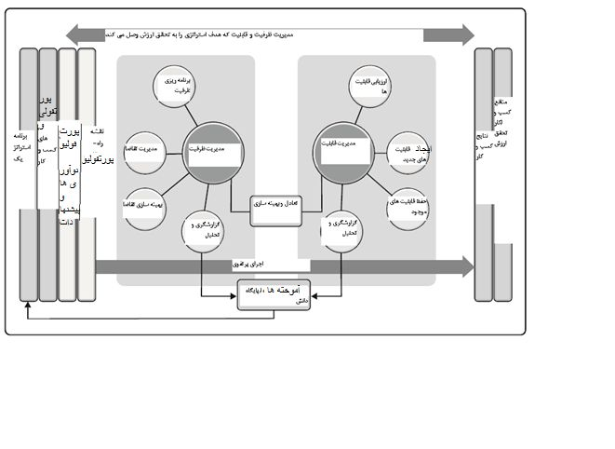
شکل 1-5. بخش های مدیریت ظرفیت و قابلیت از مدیریت پورتفولیو
مدیریت ظرفیت پورتفولیو شامل توسعه نظام مند یک پروفایل کلی از تقاضاهای منابع پورتفولیو و عرضه منابع موجود، تجزیه و تحلیل و همسویی تامین منابع با نیازهای پورتفولیو، اندازه گیری و نظارت بر تقاضا و تامین منابع در سرتاسر دوره اجرای پورتفولیو و
اعمال تغییرات مورد نیاز برای اجرای پورتفولیو در سطح بهینه برای رسیدن به منافع هدفمند یا تحقق ارزش می باشد.
مدیریت ظرفیت از رویکردی جامع و یکپارچه برای مدیریت منابع استفاده می کند. مدیریت ظرفیت از چهار عنصر زیر تشکیل می شود:
¨ برنامه ریزی ظرفیت. این عنصر مستلزم پیش بینی تقاضاهای منابع و تامین منابع موجود برای اجرای پورتفولیو بر مبنای اطلاعات موجود در نقشه راه پورتفولیو، برنامه های استراتژیک، سوابق داده ها و غیره می باشد.
¨ مدیریت تامین و تقاضا. این عنصر شامل تجزیه و تحلیل و تخصیص منابع برای بخش های پورتفولیو جهت ایجاد تعادل بین عرضه و تقاضا می باشد.
¨ بهینه سازی تقاضا. این عنصر شامل اندازه گیری و نظارت مداوم منابع برای اطلاع از اصلاحات و تنظیمات مورد نیاز در طول اجرای پورتفولیو می باشد.
¨ گزارشگری و تحلیل. این عنصر شامل شناسایی و کسب داده ها و تحلیل روندها و الگوها برای کمک به تصمیم گیری پورتفولیو می باشد.
چهار عنصر مدیریت ظرفیت، جمعاً به سازمان این توانایی را می دهند تا پورتفولیو را اجرا نموده، بر اساس سطوح و محدودیت های تائید شده منابع به منافع مورد نظر پورتفولیو دست یابد و به این وسیله برای سازمان ارزش خلق نماید. راجع به بخش های مدیریت ظرفیت در بخش های 5.4 تا 5.6 به طور مفصل بحث شده است.

5.4. برنامه ریزی ظرفیت
برنامه ریزی ظرفیت با اندازه گیری بخش های پورتفولیو در برابر ظرفیت موجود منابع سازمانی، امکان درک نیازهای منابع را فراهم آورده، و اطمینان حاصل می کند که سازمان می تواند ابتکارات کسب و کار خود را که در پورتفولیو شناسایی شده است با موفقیت اجرا نماید.
از منظر پورتفولیو، تقاضای کل و عرضه موجود باید شناسایی، به صورت یک پروفایل عرضه و تقاضای کل برای تحلیل و تخصیص منابع گردآوری شده، به‌عنوان بخشی از مدیریت تقاضا دنبال شوند. پروفایل عرضه و تقاضای پورتفولیو، دیدگاهی کل نگر راجع به منابع پیش بینی شده ارائه داده، به روش های برخورد با ریسک و آستانه پذیرش آن در خصوص منابع و سرمایه گذاری ها دست می یابد، که برای تخصیص منابع و اتخاذ تصمیمات متعادل برای رتبه بندی بخش های پورتفولیو، اولویت بندی، انتخاب و تعادل و بهینه سازی مداوم پورتفولیو کلی، لازم و ضروری هستند.
در جریان آماده سازی یک پیش بینی کلی و جامع راجع به عرضه و تقاضا برای حمایت از پورتفولیو، بازبینی یکپارچه برنامه استراتژیک سازمانی، برنامه های مدیریت ریسک، دارایی های فرایند سازمانی، دارایی های فرایند پورتفولیو و عوامل محیطی سازمانی، اطلاعاتی ضروری و ارزشمند فراهم می نماید.
پروفایل کلی عرضه و تقاضا، ظرفیت منابع موجود سازمان را در ابعاد انسانی، مالی، دارایی و فکری با مرزها و محدودیت ها روشن نموده، در زمینه اجرای پورتفولیو و حاکمیت پورتفولیو جهت انتخاب و تامین وجه بخش های پورتفولیو، راهنمای ارزشمندی ارائه می دهد.
با توجه به کل پورتفولیو، زمانی که پورتفولیو در معرض پیشنهادات الزامی یا قانونی قرار می گیرد که از حدود ظرفیت یا قابلیت سازمان تجاوز می کند، آنگاه برنامه ریزی ظرفیت نیز بایستی با موارد ویژه ای مطابقت داشته باشد. بسته به پروفایل ریسک سازمان، برنامه ریزی ظرفیت از ذخایر احتمالی برای بخش های برنامه ریزی نشده پورتفولیو استفاده می کند که ممکن است در طول چرخه های کسب و کار به وجود آیند.
پروفایل کلی عرضه و تقاضای پورتفولیو که از برنامه ریزی ظرفیت بدست آمده است، دیدگاهی کل نگر راجع به عرضه و تقاضا ارائه می دهد. پروفایل مذکور به تعریف معیارهای تخصیص و توازن منابع برای رتبه بندی، اولویت بندی و انتخاب بخش های پورتفولیو و تعادل و بهینه سازی مداوم پورتفولیو کمک می کند.

5.5. مدیریت عرضه و تقاضا
مدیریت عرضه و تقاضا شامل تحلیل و تخصیص منابع برای بخش های پورتفولیو می باشد تا به این وسیله بین عرضه و تقاضا تعادل برقرار نماید. همسویی بین عرضه و تقاضای کل با تحلیل جامع برای پشتیبانی از تخصیص منابع برای بخش های پورتفولیو شروع می شود. تحلیل یک چارچوب تصمیم گیری حیاتی فراهم می کند که از آن برای تخصیص منابع در طول انتخاب، تفویض اختیار و تامین وجه و سرمایه پورتفولیو استفاده می گردد. پروفایل عرضه و تقاضا، برای تحلیل ظرفیت و قابلیت، که پیش نیازی برای تخصیص منابع مربوطه می باشد، اطلاعات بنیادی فراهم می نماید. تحلیل ظرفیت و قابلیت برای مطالعه قابلیت منابع (به عبارتی، مجموعه مهارت ها و گواهینامه ها)، تطبیق آن ها با اهداف و مقاصد بخش های پورتفولیو و تبدیل قابلیت به ظرفیت برای تامین تقاضاهای پورتفولیو، لازم و ضروری است.

5.5.1. تحلیل عرضه وتقاضا
تحلیل عرضه و تقاضا برای درک ظرفیت و قابلیت انسانی، مالی، دارایی ها و سرمایه فکری انجام می شود که برای انتخاب، تامین وجه و اجرای بخش های پورتفولیو، قابل استفاده می باشد. قابلیت، یک شایستگی خاص می باشد که به سازمان توانایی اجرای بخش ها و ارائه نتایج را می دهد. تحلیل ظرفیت و قابلیت، که معیارهای تصمیم گیری را برای تخصیص منابع آماده می کند، شامل تحلیل سناریو، تحلیل کمی و کیفی و تحلیل ریسک می باشد.
پیرو تحلیل عرضه و تقاضا، سازمان بر اساس پیش ران های پورتفولیو می تواند اقدام مناسب را انجام دهد. زمانی که تقاضا به‌عنوان پیش ران اولیه شناخته می شود، سازمان نیاز به تنظیم و تعدیل عرضه منابع دارد ( از طریق منابع موقت و دائمی). زمانی که عرضه منابع نسبتاً ثابت است، سازمان نیاز دارد تقاضای پروژه را مدیریت و کار پروژه را بر اساس
دسترس پذیری منابع و اولویت پروژه، مرتب نماید. در بسیاری از موارد، سازمان ها عرضه منابع را تنظیم و تقاضای پروژه را مدیریت می نمایند.
5.5.2. تخصیص عرضه و تقاضا
لیست اولویت بندی شده از بخش های پورتفولیو، معیارهای تصمیم گیری و تحلیل ظرفیت و قابلیت، این امکان را فراهم می آورد تا با تخصیص اثربخش منابع، بین عرضه و تقاضاهای پورتفولیو تعادل برقرار شود. منابع مورد نیاز پورتفولیو باید مطابق با هر برنامه پیشنهادی کسب و کار و موجودی منابع و قابلیت های یکپارچه شده برای انعکاس تقاضا، شناسایی شوند. سپس این تقاضا برای منابع سازمانی موجود، از جمله تامین وجوه و سرمایه، دیگر دارایی های مشهود و نامشهود و منابع انسانی کلیدی نظیر مدیران برنامه و پروژه و متخصصین مربوطه، ثبت می شود. یکی از عوامل لازم و ضروری برای برنامه ریزی تقاضای قطعی منابع پورتفولیو، زمان بندی اصلی تخصیص منابع می باشد.
در سطح مدیریت پورتفولیو، مفهوم عرضه و تقاضا معنایی گسترده تر از سطوح برنامه و پروژه دارد. هدف مدیریت عرضه و تقاضا، اطمینان از تخصیص بهینه ظرفیت منابع از سوی سازمان ها در برابر نیازمندی ها یا تقاضای منابع بر مبنای اهداف استراتژیک سازمان و مجموعه پورتفولیو مربوطه می باشد. سازمان ها برای به حداقل رساندن کم بهره گیری یا بیش بهره گیری ( به شکل 2-5 در مورد ارتباط بین عرضه و تقاضا نگاه کنید) باید منابع لازم را تخصیص دهند. نتیجه ایده آل، مستلزم مدیریت کوشا و مستمر منابع و فرایندهای مداوم بهینه سازی می باشد.
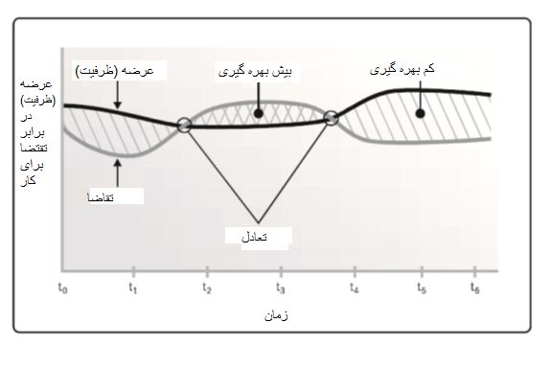
شکل 2-5. ارتباط بین عرضه (ظرفیت) و تقاضا
تعادل این تقاضاها یا منابع با خروجی پورتفولیو یا ارزش حاصل از پورتفولیو معمولاً به عنوان تعادل ظرفیت خوانده می شود. پیش بینی عرضه و تقاضا در سطح پورتفولیو، در کنار برنامه ریزی کوتاه مدت و بلند مدت، با گذشت زمان کلیدی برای تعادل ظرفیت پورتفولیو محسوب می شود.
منابع پورتفولیو همیشه محدود هستند، به همین دلیل عرضه و تقاضا همیشه باید دائماً بازبینی شده، بین آنها با رویکردهای مناسب تعادل برقرار شود. برخی سازمان ها این گونه تصور می کنند که منابع نامحدودی وجود دارد و اینکه برای تامین هر تقاضایی، منابع را می توان از طریق راه های مختلفی تهیه نمود؛ این ها معمولاً سازمان هایی با ساختار پروژه ای هستند. سازمان های دیگر، محدودیت منابع را در نظر می گیرند، اینکه منابع در دامنه تغییرپذیری می توانند در دسترس باشند. این دسته از سازمان ها اغلب، سازمان های وظیفه ای یا ماتریسی می باشند. در این دسته از سازمان ها، از منابع کارگری برای فعالیت پروژه ای و عملیاتی استفاده می گردد. نوسانات در حجم کار عملیاتی بر دسترس پذیری منابع برای کارِ مدیریت شده در پورتفولیو، تاثیر می گذارد. یکی از دلایل اصلی ورود عملیات حیاتی (یا تغییرات) در پورتفولیو علاوه بر برنامه ها و پروژه ها، همین مورد است.
بین روش های مختلف عرضه منابع، رابطه پیچیده ای وجود دارد. قابلیت و بهره وری منابع انسانی، حتی زمانی که آموزش، پیشینه و تجربه مشابه هستند، می تواند تغییر گسترده ای داشته باشند. نرخ کارگر بر اساس مجموعه مهارت ها، تجربه، صنعت، ساختار سازمانی و مکان فیزیکی منابع، تغییر می کند. منابع کارگری را می توان بصورت قراردادی یا روز مزدی به کار گرفت. تجهیزات و دارایی های فیزیکی می توانند خریداری، اجاره یا کرایه شده و در محل یا از راه دور در دسترس قرار بگیرند.
هر سازمانی دارای منابع گلوگاه می باشد، از جمله مجموعه مهارت هایی که در بسیاری از پروژه ها به آنها نیاز می باشد اما به‌عنوان کمبود هستند. منابع گلوگاه معمولاً به منابع انسانی کلیدی گفته می شود که در مورد فرایندهای کسب و کار آگاهی داشته، دارای دانش فنی یا عملکردی بوده، توانایی سازگاری با نیازمندی ها و الزامات کسب و کار و ارزیابی تاثیر تغییرات را دارند. استخدام یا عقد قرارداد با افرادی با این مجموعه مهارت ها به خاطر کمیابی و دانش سازمان خاصی که دارند، کار دشواری می باشد. تجهیزات یا تسهیلات تخصصی نیز می توانند به عنوان منابع گلوگاه تلقی شوند. تقاضای این منابع باید دائماً مدیریت شود تا از عملکرد ضعیف پورتفولیو در نتیجه چالش های منابع اجتناب نمود. تعیین درست تقاضای منابع در پورتفولیو برنامه ها، پروژه ها و عملیات در نقطه ای از دوران حیات پیش از برنامه ریزی دقیق، می تواند سخت و دشوار باشد. پس از انتخاب بخش ها و برنامه ریزی آنها، اغلب اطلاعات جدیدی در رابطه با الزامات و نیازمندی های منابع، بدست می آید.
برای به حداکثر رساندن کاربرد منابع، سازمان ها براساس تاریخ پایان مورد انتظار یک بخش فعال از پورتفولیو، منابعی به بخش های مجاز پورتفولیو تخصیص می دهند (معمولاً، "رزرو نرم" نامیده می شود). تاخیرهای غیرمنتظره یا وابستگی های تشخیص داده نشده بین بخش های پورتفولیو، موقعیت هایی را ایجاد می کنند که منابع در زمان انتظار، در دسترس نمی باشند.
زمانی که بخش ها برای تامین وجه و سرمایه تائید می شوند تخصیص منابع باید با توجه به هدف استراتژیک و ارزش و منفعت پیش بینی شده برای بخش های پورتفولیو صورت گیرد. زمانی که بخش های پورتفولیو تائید و تامین وجه می شوند، بخش هایی با منافع مورد انتظار بالاتر و هدف استراتژیک قویتر، برای تخصیص منابع از اولویت بالاتری برخوردارند.
علاوه بر هدف و منافع استراتژیک برای تخصیص منابع، ریسک پذیری سازمان باید مورد توجه قرار گرفته، اطمینان حاصل شود که برای بهینه سازی ارزش پورتفولیو، بین تهدیدها و فرصت ها تعادل مناسبی ایجاد شده است.
در طول اجرای پورتفولیو، گلوگاه ها و محدودیت های منابع باید دائماً شناسایی و نظارت شوند و استراتژی های مناسب برای تعادل منابع و گلوگاه ها به موقع پیاده گردد تا به این وسیله هرگونه تاثیرات معکوس بر عملکرد پورتفولیو به حداقل رسانده شود.
در طول اجرای پورتفولیو، برای تنظیم و اصلاح مسیر، تخصیص منابع برای پورتفولیو باید دائماً بازبینی و آنالیز گردد، و در عین حال باید تلاش شود بین عرضه و تقاضا در سطح کل پورتفولیو، تعادل بهینه ای ایجاد شود تا ارزش مورد انتظار پورتفولیو، حفظ گردد و به حداکثر رسانده شود. درخواست تغییر برنامه و پروژه، باید با در نظرگرفتن تاثیر بر مدیریت منابع در سطح پورتفولیو، تائید شوند (با دیگر بخش های پورتفولیو).
5.6. بهینه سازی عرضه و تقاضا
بهینه سازی عرضه و تقاضا شامل اندازه گیری و نظارت مداوم منابع برای اصلاح مسیر و تنظیمات در طول اجرای پورتفولیو می باشد.
نظارت مستمر و مداوم بر ارتباط عرضه و تقاضا برای موفقیت پورتفولیو حیاتی است. مدیر پورتفولیو اطلاعات مربوط به بهره گیری از منابع و تغییر نیازمندی های منابع بخش های فعال پورتفولیو و همچنین نیازهای منابع بخش های برنامه ریزی و تائید شده پورتفولیو را با توجه به دسترس پذیری منابع مورد تجزیه و تحلیل قرار می دهد. سپس مدیر پورتفولیو
منابع را به شیوه ای تخصیص می دهد ( "انجام پروژه درست در زمان درست با منابع درست") که منابع درست شناسایی و در زمان درست با پروژه های درست تطبیق داده می شوند. در زمان محدودیت منابع، سازمان نمی تواند بخش های برنامه ریزی شده اش را عملیاتی کند و در این وضعیت بخش های پورتفولیو را باید مجدداً اولویت بندی نماید.
در زمان اجرای پورتفولیو، برای مدیر پورتفولیو، حفظ همسویی و تعادل بین ریسک پذیری و ظرفیت و قابلیت منابع حیاتی است، زیرا به این وسیله اطمینان حاصل می کند که ظرفیت و قابلیت کافی برای منابع وجود دارد و می تواند برای مدیریت پورتفولیو و مواجهه قابل قبول با ریسک از آن ها استفاده کند.
روابط میان منابع، زمان بندی های پورتفولیو و ریسک های مربوطه، می بایست به وضوح شناسایی و در سرتاسر دوره اجرای پورتفولیو، مدیریت شوند. برای حفظ ارزش مورد انتظار و منافع پورتفولیو، استراتژی های کاهشی یا معیارهای بهینه سازی باید لحاظ گردند.
معیار های مهم، روندها و الگوهای کلیدی و تجارب و آموخته ها باید به‌عنوان بخشی از فرایند اندازه گیری و نظارت، ثبت گردد. به این طریق سازمان می تواند یک پایگاه دانش داشته باشد-- یک دارایی سازمانی که برای استفاده آتی در برنامه ریزی ظرفیت و قابلیت بی نهایت ارزشمند می باشد.
برای غلبه بر این چالش و رسیدن به چابکی، اثربخشی و بهنگامی در واکنش به اقدامات و تصمیمات مرتبط، سازمان ها باید یک ساختار کارامد و فرایندهای مدیریت تغییر استواری پیاده کنند. مدیریت تغییر سرتاسر اثربخش که شامل شناسایی، ارزیابی تاثیر، ارتباطات، آمادگی و اجرا می باشد، برای تضمین ارزش پورتفولیو و منافع مرتبط، حیاتی است.
تغییرات در بخش های پورتفولیو نظیر افزایش نیازها، تغییرات در محدوده، خاتمه و زمان بندی مجدد، باعث بهینه سازی و تعادل منابع می شود. تیم مدیریت پورتفولیو می بایست تاثیر منابعی را که متأثر از تغییرات بخش های پورتفولیو هستند شناسایی کند. مدیر پورتفولیو برای اطمینان از عملکرد بهینه پورتفولیو، نیاز به برقراری ارتباط با ذینفعان پورتفولیو و جلب رضایت آن ها در مورد تغییرات مداوم زمان بندی دارد. زمانی که سیستم نظارت و کنترل دقیق در جریان باشد، چنین تغییراتی را می توان به راحتی اعمال نمود، بدین
ترتیب تصمیم گیرندگان پورتفولیو از وضعیت فعلی پورتفولیو، انحراف از برنامه و مسیر رسیدن به اهداف و مقاصد استراتژیک اطلاع خواهند داشت.
در جریان شناسایی و ارزیابی هر گونه ریسک یا مسئله بالقوه مربوط به منابع، همکاری پویا و پیوسته با ذینفعان پورتفولیو و تمرکز بر ظرفیت و قابلیت، بی نهایت مهم و مفید می باشد. به محض شناسایی و ارزیابی ریسک ها و مسائل، رویکرد واکنش برنامه ریزی شده به ریسک را می توان تنظیم و پیاده نمود و به این طریق از تعطیلی کار یا وقفه های هزینه بردار اجتناب کرد. برعکس، دسترسی مازاد به منابع می تواند منجر به گسترش برخی از بخش های پورتفولیو گردد.

5.7. قابلیت های سازمانی
قابلیت، به توانایی یک سازمان برای اجرای کل پورتفولیو پیشنهادی برای ارائه کالاها و خدمات از طریق افراد، فرایندها و سیستم ها گفته می شود. قابلیت، شایستگی هایی ایجاد می کند که در بازار مزیت رقابتی ایجاد نموده، ارزش مطلوب را برای مشتری مهیا کرده، شرایط دستیابی به اهداف و مقاصد سازمان را فراهم می نماید. از آنجایی که قابلیت سازمانی با شایستگی هایی سر و کار دارد که فراهم بوده، یا از طریق فرایندها و سیستم های داخلی به دست آمده اند، یک مسیر دو طرفه تکاملی وجود دارد. زمانی که این مسیر دنبال می شود، سازمان به شکلی سازماندهی شده تر، نظام مندتر و بالغ تر ظهور می کند. با گذشت زمان، و بلوغ و تکامل قابلیت های سازمانی، دیگر بر بی باکی، قهرمانی و استعدادهای افراد تکیه نشده، درعوض بر فرایندها و سیستم های به ثبت رسیده و استاندارد تمرکز می شود.
تفاوت قابلیت با ظرفیت در آن است که ظرفیت، میزان کاری که سازمان در حال حاضر انجام می دهد را نشان می دهد، در حالیکه قابلیت به پتانسیل سازمان اشاره می کند که ممکن است از آن استفاده شود. علاوه بر این، در هر مقطع زمانی که ظرفیت کم باشد، قابلیت می تواند توانایی سازمان را برای افزایش منابع مورد نیاز جهت انجام کار نشان دهد.
مجموع کل ویژگی ها، مجموع کل ویژگی های منابع و قابلیت سازمان را نشان می دهد، در حالیکه مجموع کل ویژگی های تحقق یافته یا بکار گرفته شده منابع، به ظرفیت سازمان اشاره می کند. هم افزایی نیز در این معادله همکاری نقش دارد-- مجموع ویژگی های منابع، یک معادله ریاضی ساده نیست. در سیستم های پیچیده، مجموع ویژگی ها ممکن است کمتر یا بیشتر از نیاز باشد و این رابطه پیچیده است که تعادل بین ظرفیت و قابلیت در پورتفولیو را بسیار سخت و دشوار می نماید.

5.8. ارزیابی قابلیت
ارزیابی قابلیت، یک تحلیل داخلی در مورد دارایی یا عدم دارایی و توانایی یا عدم توانایی سازمان است. به عبارت دیگر، ارزیابی قابلیت، قوت ها و ضعف های مربوط به منابع را مورد تجزیه و تحلیل قرار داده، و به این طریق به انتخاب، تامین وجه، اجرا و بهینه سازی پورتفولیو کمک می کند. قوت ها به قابلیت های سازمان گفته می شوند که توسعه یافته اند و می توانند به مزیت رقابتی پایدار و ارائه ارزش مورد نظر تبدیل شوند. همه نقاط قوت پتانسیل تبدیل شدن به مزیت رقابتی پایدار را ندارند اما می توانند توازن رقابتی ایجاد نمایند. ضعف ها، به کمبود قابلیت ها گفته می شود که مانع توسعه مزیت رقابتی پایدار سازمان می شوند. سازمان می بایست ضعف های برجسته ای که مانع توسعه مزیت رقابتی پایدارمی شوند را مورد توجه قرار دهند.
سازمان با انجام ارزیابی، در مورد موضوعات زیر اطلاعات ارزشمندی به دست می آورد:
¨ درک وضعیت فعلی سازمان؛
¨ شناسایی شکاف ها بین قابلیت های موجود و مطلوب سازمان؛
¨ دریافت به موقع هشدار قابل اطمینان در مورد بن بست های بالقوه برای موفقیت مدیریت پورتفولیو؛
¨ ارزیابی چابکی سازمان؛
¨ آگاهی از اقداماتی که باید انجام داد و زمان رسیدن به اهداف سازمان؛
¨ تثبیت جایگاه سازمان برای پرداختن به موقع به شکاف های قابلیت به جای واکنش نشان دادن به آن ها در زمان بروز؛
¨ کشف چگونگی، زمان و مکان استفاده از منابع حیاتی برای رسیدن به موفقیت بلند مدت؛ و
¨ ارائه پیشنهادات مبتنی بر واقعیت و برنامه ای واقع گرایانه برای دست یابی به قابلیت کامل سازمانی و حفظ آن.

5.9. توسعه قابلیت

اشاره
سازمانها برای شناسایی قابلیت های جدید و توسعه یا حفظ قابلیت های موجود همسو با استراتژی کسب و کار و شرایط بازار، همچنان به ارزیابی محیطشان ادامه می دهند.

5.9.1. توسعه قابلیت های جدید
توسعه قابلیت های سازمانی و فردی، به حفظ، بهبود یا توسعه شایستگی های پیش نیاز بستگی دارد. شایستگی ها ویژگیهای فردی، از جمله دانش، مهارت ها، توانایی ها، خویشتن شناسی، منش، طرز تفکر، احساسات و شیوه های فکر کردن هستند، که در صورت بکارگیری در نقش های مناسب، نتیجه دلخواه را به بار می آورند. عملکرد فردی یا جمعی مبتنی بر مجموعه ای از شایستگی ها، بر نتایج کسب و کار تاثیر مثبتی می گذارد. شایستگی های کلیدی مطلوب عبارتند از:
¨ مهارت و تخصص در مدیریت منابع انسانی،
¨ مدیریت ارتباط،
¨ مهارتهای مشاوره،
¨ رهبری و توانایی هدایت مرزهای سازمانی،
¨ مهارت های ارتباطی،
¨ اثربخشی در مقابله با مسائل جهانی و فرهنگی،
¨ رفتار اخلاق مدار،
¨ توانایی ارزیابی اطلاعات برای اتخاذ تصمیمات حیاتی، و
¨ تیزهوشی و فراست کسب و کار.
چالش مهم برای هر سازمانی، ایجاد قابلیت ها پیش از رقبا می باشد؛ با این حال، پیشران های دیگر می توانند به سازمان ها انگیزه ایجاد قابلیت های جدید یا گسترش و توسعه قابلیت های موجود را بدهند. این پیشران ها عبارتند از:
¨ فرهنگ سازمانی،
¨ تقاضاهای مشتری،
¨ تغییر بلند مدت بازارها و روندها، و
¨ واکنش به یک رویداد فوری خارجی یا داخلی.
پیش از برنامه ریزی تفصیلی، پیش بینی تقاضا برای منابع در پورتفولیو برنامه ها، پروژه ها و عملیات، سخت و دشوار می باشد. زمانی که مدیر پورتفولیو و ذینفعان بخش های پورتفولیو را انتخاب کرده، برنامه ریزی تفصیلی را اجرا می کنند، اطلاعات جدید در رابطه با منابع و قابلیت های مورد نیاز آشکار می گردد.
عناصر مختلفی از قابلیت وجود دارد که سازمان ها در هنگام ایجاد قابلیت های مورد نیاز برای حمایت از سازمان و استراتژی پورتفولیو باید آنها را مد نظر قرار دهند. عناصر مذکور عبارتند از:
¨ ماموریت. هدف قابلیت، نحوه عملکرد و نتیجه حاصل از آن با توجه به استراتژی سازمان.
¨ استعداد. مهارت ها، انگیزه ها و برنامه ریزی نیروی کار، که به پایگاه بهینه استعداد توانایی بکارگیری قابلیت را می دهد.
¨ فرایند. مجموعه ای یکپارچه از فرایندها و فعالیت ها که برای دست یابی به نتیجه دلخواه استفاده می گردد.
¨ فناوری. سیستم های مورد نیاز برای حمایت از توسعه و حفظ قابلیت.
¨ یکپارچگی. نقش های روشن، حقوق تصمیم گیری و سیاست هایی که نشان دهنده ساختار سازمان هستند.
¨ بینش ها. اطلاعات، تحلیل و جریان تصمیم گیری که موجب تصمیم گیری آگاهانه و به موقع می شود .
سازمان ها نه تنها برای ایجاد قابلیت ها برای کسب مزیت رقابتی، بلکه همچنین برای حفظ آن مزیت، اغلب با چالش استراتژیک تعیین نحوه گسترش منابع محدود مواجه می شوند. درک وابستگی متقابل قابلیت ها حائز اهمیت می باشد. سازمان ها در وهله نخست باید مجموعه بهینه ای از قابلیت ها را هدف قرار دهند؛ با این حال، این منابع محدود را می توان توسعه داد و از آنها برای ایجاد قابلیت های پایدار با توجه به قابلیت های مرتبط استفاده نمود. برای مثال، برای ایجاد سرعت، سازمان باید یادگیری سریع، نوآوری سریع یا همکاری سریع را هدف قرار دهد. با بهبود یک قابلیت، قابلیت های دیگر نیز احتمالاً بهبود خواهند یافت. قابلیت های بهبودیافته، ویژگیهای رهبری را بهبود می بخشند، در نتیجه اقدام برای بهبود هر قابلیت، موجب ایجاد پتانسیل رهبری می شود. با بهبود کیفیت رهبری، مسائل مربوط به استعداد و همکاری بروز می کنند-- و در فرایند حل این مشکلات، سازمان معمولاً پاسخگویی و یادگیری خود را تقویت می نماید.

5.9.2. حفظ قابلیت های موجود
برای بهبود پایداری مزیت رقابتی قابلیت، مدیران باید در جهت جذب قابلیت های کلیه فرایندهای مربوط و سلسله مراتب مختلف درون سازمان کار کنند، یعنی، باید عناصر قابلیت فرایند، تکنولوژی و یکپارچگی را مورد توجه قرار دهند. با ایجاد یک سیستم رسمی از قواعد و سلسله مراتب سازمانی برای ساماندهی تصمیم گیری مشورتی در مورد استفاده از قابلیت، سازمان می تواند پایداری قابلیت های خود را بهبود بخشد.
حفظ قابلیت نیز نیازمند کسب بینش از طریق بررسی های منظم می باشد. این چک بررسی ها عبارتند از: اجرای حسابرسی های قابلیت برای کمک به اندازه گیری-و نهایتاً
تقویت- وضعیت قابلیت های سازمان و همچنین اندازه گیری تحقق منافع مرتبط با قابلیت جدید/ بهبود یافته.

5.10. گزارشگری و تحلیل عملکرد
گزارشگری و تحلیل عملکرد شامل شناسایی، جمع آوری و توزیع داده ها و تحلیل مربوطه جهت به روزرسانی پیشرفت، روندها و الگوها برای کمک به تصمیم گیری پورتفولیو می باشد. شایستگی، انتخاب و فراوانی معیار های مرتبط با ظرفیت و قابلیت، برگرفته از اندازه، پیچیدگی و ماهیت پورتفولیو و فرهنگ سازمانی هستند.
اگرچه معیار های مرتبط با ظرفیت و قابلیت در سرتاسر دوره مدیریت پورتفولیو اهمیت حیاتی دارند، اما در ایجاد پایگاه دانش سوابقی که در چرخه های برنامه ریزی استراتژیک آتی یا فعالیت های مدیریت پورتفولیو می توان از آن ها به عنوان اهرم استفاده نمود، بی نهایت ارزشمند می باشند.

5.11. تعادل ظرفیت و قابلیت
برای اجرا و بهینه سازی اثربخش پورتفولیو، دستیابی به اهداف و مقاصد استراتژیک و خلق ارزش برای سازمان، بین ظرفیت و قابلیت باید تعادل برقرار باشد. مدیریت تغییر سازمانی، کلیدی برای مدیریت تعادل بهینه ظرفیت و قابلیت جهت نیازهای پورتفولیو می باشد.
پروژه ها و برنامه ها برگرفته از نیازمندی هایی هستند که به دنبال پرکردن شکاف قابلیت مرتبط با محصول، خدمت یا قابلیت سازمانی می باشند. فرایندهای پروژه برای ارائه یک راه حل بهینه، بین نیازمندی ها تعادل برقرار می کنند. به همین ترتیب در سطح پورتفولیو از طریق تعادل بین ظرفیت و قابلیت، شکاف های قابلیت کاهش می یابد. عمل متعادل سازی در سطح پورتفولیو، شامل توازن بین نیازمندی ها نمی باشد؛ بلکه شامل تبادل منابع برای
تعادل بین پتانسیل سازمان، استفاده از قابلیت های آن در وضعیت عملیاتی فعلی و ظرفیت آن می باشد.
تعادل لزوماً به معنای به حداکثر رساندن ظرفیت برای رسیدن به قابلیت فرضی سازمان نمی باشد. هدف، به حداقل رساندن شکاف قابلیت بدون توجه به عوامل دیگر نیست. برقراری تعادل بین ظرفیت و قابلیت وظیفه ساده ای نیست، زیرا بخشی از یک سیستم پیچیده می باشد. در سیستم های پیچیده، سازمان ها باید روابط متقابل زیادی را مد نظر قرار دهند. تعادل بین ظرفیت و قابلیت، شامل یکپارچگی برنامه های استراتژیک سازمانی، دارایی های فرایند سازمانی، دارایی های فرایند پورتفولیو و عوامل محیطی سازمان می باشد. قابلیت و ظرفیت پویا، برای نوآوری حیاتی هستند.
ایجاد تعادل بین ظرفیت و قابلیت پویا واقعا سخت و دشوار است، زیرا عمدتاً با مهارت های کارکنان یا مهارت های نرم سر و کار دارد. به‌عنوان جزئی از این فرایند متعادل سازی، شکاف های ظرفیت و قابلیت پر می شوند اما در تمامی حوزه ها، لزوماً به حداقل نمی رسند.

6-مشارکت ذینفع پورتفولیو

اشاره
استراتژی سازمانی، مسیر یک سازمان را در راستای رسیدن به چشم اندازش تعریف می کند. مدیریت پورتفولیو، وسیله ای برای پیاده سازی استراتژی تعریف شده سازمان از طریق هدایت منابع محدود سازمان به سمت بخش هایی است که از تحقق استراتژی بیشترین حمایت را می کنند. پیاده سازی یک استراتژی سازمانی، برای دیگر سازمان ها یا افرادی که با سازمان سر و کار دارند، نیز اهمیت دارد.
ذینفعان پورتفولیو را افراد، سازمان ها یا گروه هایی تشکیل می دهند که می توانند بر تصمیم، فعالیت یا نتیجه پورتفولیو تاثیر گذاشته، متاثر از آن واقع شده، یا تصور کنند متاثر از آن واقع شده اند. علاوه براین، با افراد، سازمان ها یا گروه هایی که می توانند بر توانایی سازمان برای رسیدن به اهدافش تاثیر مثبت یا منفی بگذارند نیز باید به‌عنوان ذینفع رفتار شود. تعداد زیادی از افراد و گروه هایی که مستقیم یا به طور غیر مستقیم متاثر از فعالیت های پورتفولیو واقع می شوند، به عنوان ذینفع درنظر گرفته می شوند. زمانی که از همکاری و ارتباط با آنها صحبت می شود، مسئله این است که بر چه کسی باید تمرکز نمود و چگونه باید لیست بلند ذینفعان بالقوه را خلاصه نمود. لیست ذینفعان در سطح پورتفولیو با لیست موجود در سطح بخش های پورتفولیو بسیار متفاوت می باشد. اختلاف بین این دو نه تنها به
سطح ذینفع (به عبارتی یک ذینفع در سطح پورتفولیو، در سطح مدیریت بالاتری خواهد بود)، بلکه همچنین به سطح علاقه ذینفعان، ارتباط دارد. مشارکت ذینفع پورتفولیو عمدتاً با تحویل استراتژی ها و تخصیص منابع سر و کار دارد، در صورتی که ذینفع برنامه ها عمدتاً با مدیریت منافع و ذینفع پروژه ها با ارائه نتیجه از نظر کیفیت، زمان و هزینه سر و کار دارند. منافع متفاوت به این معنا است که برای ذینفعان پورتفولیو در مقایسه با ذینفعان بخش، نقش های متفاوتی در نظر گرفته می شود.
یکی از بخش های اصلی مشارکت ذینفع، مدیریت ارتباطات پورتفولیو است که شامل توسعه برنامه مدیریت ارتباطات پورتفولیو و مدیریت انتشار اطلاعات پورتفولیو می باشد. استراتژی ارتباطی بر تولید و یا دستیابی به کلیه داده های مرتبط و تامین مهمترین نیازهای اطلاعاتی ذینفعان تاکید می کند به گونه ای که تصمیمات اثربخشی راجع به پورتفولیو اتخاذ شده، اهداف سازمانی محقق می گردد. یکی از استراتژی های ارتباطی برای کاهش ریسک ارتباطات ناکافی، شفافیت می باشد. شفافیت اولویت ها و وضعیت، به مدیر پورتفولیو اعتبار می بخشد، امکان برقراری روابط خوب با ذینفعان را فراهم آورده، به کاهش شانس عدم همسویی منابع با استراتژی و اهداف سازمانی، کمک می نماید.
در این فصل، به بخش های اصلی زیر می پردازیم:
6.1. کلیات
6.2. اصول راهنما
6.3. تعریف و شناسایی ذینفعان پورتفولیو
6.4. تحلیل ذینفعان پورتفولیو
6.5. برنامه ریزی مشارکت ذینفع
6.6. شناسایی رویکردهای مدیریت ارتباطات
6.7. مدیریت ارتباطات پورتفولیو

6.1. کلیات
مشارکت ذینفع شامل موضوعات پیاده سازی عملی، نظیر کار با ذینفعان پورتفولیو برای به حداکثر رساندن عملکرد سازمانی و پورتفولیو می باشد. مدیر پورتفولیو اغلب با استفاده از روش ها و تکنیک های مناسب محیط، با ذینفعان ارتباط برقرار می کند. او ارتباط میان ذینفعان را برای مذاکره در مورد قراردادها و اخذ تصمیمات پورتفولیو، تسهیل می نماید.
سه گروه اصلی از ذینفعان هستند که متاثر از اجرای پورتفولیو واقع می شوند:
¨ مدیران و رهبران اجرایی یک سازمان. این دسته از ذینفعان برای اجرا و دستیابی به اهداف اصلی خود، باید به منابع سازمان دسترسی داشته باشند. هر زمان که مدیریت پورتفولیو موجب تغییر و جابجایی منابع از یک بخش بالقوه به بخش دیگر می شود، منافع کلیدی مدیران و رهبران اجرایی تحت تاثیر واقع می شود.
¨ افراد و سازمان های داخلی و خارجی که برای یک بخش از پورتفولیو کار می کنند. این دسته از ذینفعان در خصوص تامین وجه و جهت دهی بخش های مرتبط، منافع شخصی قوی دارند. پورتفولیو، بر تصمیمات شروع و ادامه کار بر روی این بخش ها، تاثیر زیادی می گذارد.
¨ کاربران و مشتریان داخلی و خارجی بخش های پورتفولیو. این دسته از ذینفعان (افراد و همچنین سازمان ها) دارای نیازمندی های ضمنی یا صریحاً ثبت شده در رابطه با بخش های پورتفولیو هستند. اولویت بندی بخش ها در پورتفولیو بر تامین این انتظارات اثر می گذارد.
در کنار این گروه های اصلی از ذینفعان، بسیاری از دیگر ذینفعان نیز ممکن است متاثر از پورتفولیو واقع شوند که از این جمله می توان به مالکان و صاحبان فرایند، تامین کنندگان، افراد مسئول حاکمیت، سهامداران، دولت ها و حتی عموم اشاره نمود.
اجرای موفق پورتفولیو و بخش های آن، که بر منافع این دسته از ذینفعان تاثیر قوی می گذارد، عمدتاً متاثر از آنها نیز واقع می شود. ذینفع پورتفولیو با کلیه اشکال ارتباطی در جهت اطلاع رسانی، تاثیرگذاری و توانمند نمودن ذینفعان در سطح پورتفولیو سر و کار دارد.
مشارکت ذینفعان، هدف نهایی فعالیت ها و رویکردهای توصیف شده در این بخش نیست؛ بلکه، وسیله ای برای حمایت مدیر پورتفولیو از رسیدن به برتری در اجرای استراتژی های تعریف شده می باشد. این مسئله به فراهم آوردن شرایط شفافیت، مسئولیت پذیری، پاسخگویی و بی طرفی اشاره دارد و اطمینان حاصل می کند که سرمایه گذاری ها در بخش های پورتفولیو با استراتژی سازمان و شیوه های حاکمیت همسو هستند و به حمایت مالی و مشارکت مدیریت ارشد و ذینفعان کلیدی دست یافته، آن را حفظ می نماید. مشارکت اثربخش ذینفع پورتفولیو و مدیریت ارتباطات، فرهنگی مشتمل بر تغییر و ریسک را تقویت نموده، درعین حال از سازمان در هدایت پیچیدگی جهت رسیدن به نتایج موفق حمایت می کند (به "هدایت پیچیدگی: راهنمای عملی (5)"
رجوع کنید).
ذینفعانی که درست مشارکت داده شده اند در مورد ارزش و جهت پورتفولیو، درک و فهم روشنی دارند. آنها در مورد تاثیر پورتفولیو بر منافعشان اطلاعات شفافی دارند و برای همسویی این منافع با منافع پورتفولیو، فرصت بسیاری خواهند داشت. ذینفعانی با منافع مغایر، انتظارات خود را در سایه ارزش بالاتر تحقق استراتژی تطبیق می دهند.
مراحل کلیدی قابل تکرار مشارکت و ارتباط ذینفع شامل جنبه های زیر می شوند که در بخش های بعدی راجع به آنها بیشتر بحث خواهد شد:
¨ شناسایی و تحلیل ذینفع. به شناسایی و تجزیه و تحلیل ذینفعانی اشاره می کند که در سطح استراتژیک عمل می کنند و سپس برنامه هایی برای مشارکت تنظیم و تدوین می نمایند.
¨ برنامه ریزی مشارکت ذینفع. اصول، فرایندها و فعالیت های مدیریت پورتفولیو برای مشارکت ذینفعان را مطرح می نماید.
¨ فعالیت های مشارکت ذینفع. ارزیابی های به موقعی در مورد انتخاب بخش های پورتفولیو، اولویت بندی، عملکرد و همچنین شناسایی زود هنگام مسائل و ریسک ها در سطح پورتفولیو فراهم می نماید.
مدیریت رویکردهای ارتباطی پورتفولیو در بخش 6.6 شرح داده شده است.
ارتباطات پورتفولیو، گفتگوی موثر دو سویه بین ذینفعان، افراد یا گروه های داخلی و خارجی تحت تاثیر، من جمله موارد زیر، را تسهیل می نماید:
¨ مدیران اجرایی؛
¨ مدیران عملیاتی؛
¨ هیئت های حاکمه؛
¨ حامیان؛
¨ مدیران پروژه، برنامه و پورتفولیو متمم/فرعی؛
¨ ارائه دهندگان منابع خارجی و تامین کنندگان؛
¨ نهادهای قانونگذار؛ و
¨ گروههای دیگر.
برای توسعه برنامه مدیریت ارتباطات پورتفولیو، علاوه بر تعیین نیازمندی های ارتباطی، شناسایی و تحلیل ذینفع لازم و ضروری است.
در جریان برنامه ریزی ارتباطات پورتفولیو، برنامه مدیریت پورتفولیو، برخی از ذینفعان اولیه همچون مدیران اجرایی و حامیان را شناسایی می کند، که در قبال موفقیت پورتفولیو مسئول و پاسخگو هستند. برنامه ریزی، ذینفعان دیگری را که به دانش و آگاهی در مورد پیشرفت، عملکرد و تغییرات پورتفولیو نیاز دارند یا از آن نفع می برند، آشکار و کشف می نماید. این یافته های اضافی به صورت به روزرسانی برای برنامه مدیریت پورتفولیو، منعکس می شود. پس از گردآوری لیست جامعی از ذینفعان، تعیین نیازهای اطلاعاتی و روش ارتباطی مورد نظر آنها حائز اهمیت می باشد. توسه برنامه مدیریت ارتباطات قوی، نیازمند ورودی هایی از دیگر فرایندهای مدیریت پورتفولیو همچون مدیریت عملکرد و ریسک می باشد.
ارتباطات پورتفولیو ذینفعان گسترده و متغیر- از مدیریت اجرایی گرفته تا افرادی که وظایف پایه را انجام می دهند و اشخاص ثالث- را شناسایی می کند. نیازهای اطلاعاتی ذینفعان پورتفولیو، به دلیل گستره و تنوع ذینفعان بسیار متغیرتر از ارتباطات در سطح برنامه و پروژه می باشد. شفافیت در برنامه ریزی گزارشگری مدیریت پورتفولیو، برای کشف زودهنگام گم شدن عناصر و مدیریت ریسک در نتیجه ارتباطات ناکافی یا نامناسب، حائز اهمیت می باشد. ارتباطات شفاف، در هنگام برنامه ریزی برای بهره گیری بهینه از منابع نیز ارزشمند می باشد.
جدول 1-6 نقش ذینفعان مختلف و سطح منافع آنها را در پورتفولیو به عنوان راهنمایی برای نیازمندی های ارتباطی بالقوه فهرست بندی می نماید.
جدول 1-6. جدول منافع ذینفع
عکس
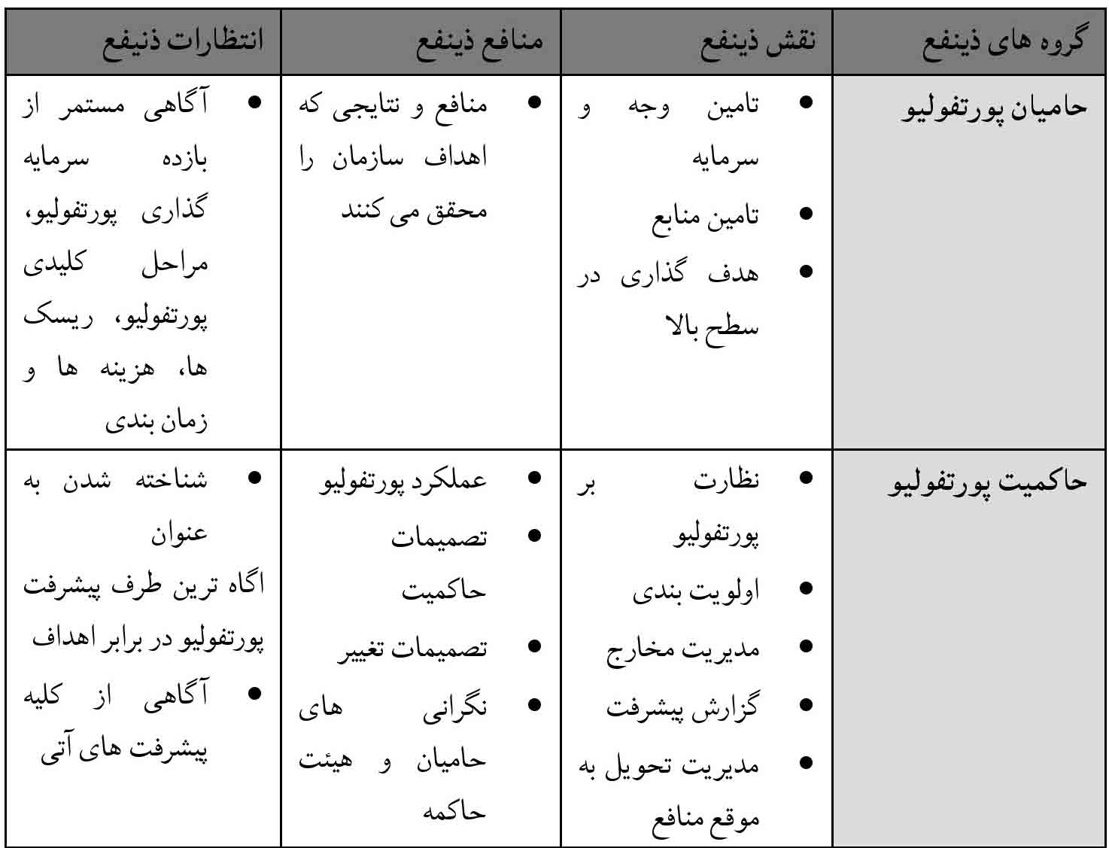
عکس
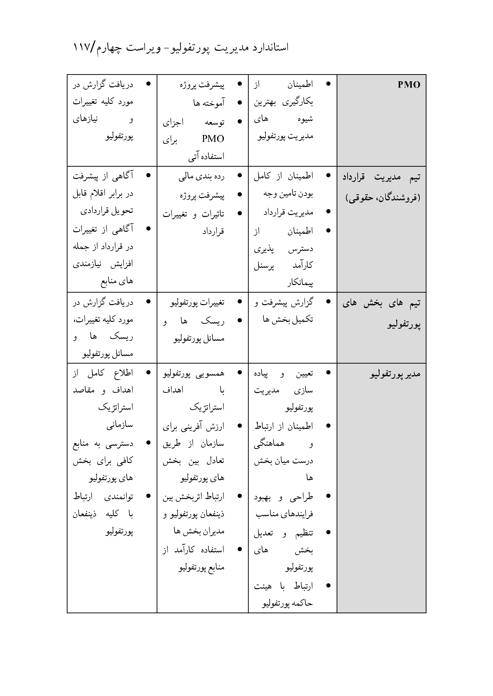
عکس
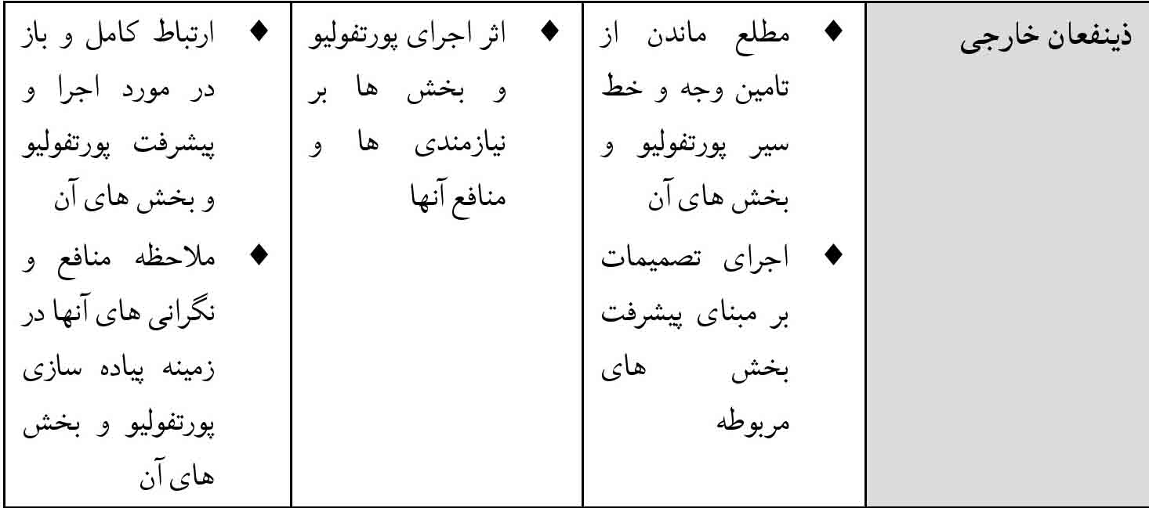

6.2. اصول راهنما
از آنجایی که کلیه فرایندها و فعالیت ها در مدیریت پورتفولیو شامل نوعی ارتباط می باشند، می توان گفت که مشارکت ذینفع با دیگر حوزه های مدیریت عملکرد در این استاندارد هم افزایی می کند. در این بخش بر تبادل منظم اطلاعاتی که مستقیماً با عملکرد واحدهای مدیریت پورتفولیو ارتباط دارد، کمتر و بر فعالیت آگاهانه مشارکت ذینفعان پورتفولیو از طریق ارتباط و تعامل دو سویه، بیشتر تاکید می شود.
اگرچه همه اصول مطرح شده در بخش 1.7، با مشارکت ذینفع پورتفولیو و مدیریت ارتباطات ارتباط دارند، اما اصول زیر به ویژه در ارائه راهنمایی برای رویکردها و فعالیت های توصیف شده در این بخش حائز اهمیت می باشند:
¨ رسیدن به برتری در اجرای استراتژیک؛
¨ فراهم آوردن شرایط شفافیت،مسئولیت پذیری، پاسخگویی، پایداری و بی طرفی؛
¨ اطمنان از همسویی سرمایه گذاری ها در بخش های پورتفولیو با استراژی و شیوه های حاکمیت سازمان؛
¨ بدست آوردن و حفظ حمایت مالی و مشارکت مدیریت ارشد و ذینفعان کلیدی؛
¨ تقویت فرهنگی مشتمل بر تغییر و ریسک؛ و
¨ هدایت پیچیدگی برای دستیابی به نتایج موفق.

6.3. تعریف و شناسایی ذینفعان پورتفولیو

اشاره
ذینفعان در کلیه جنبه های مدیریت پورتفولیو، برنامه و پروژه حضور دارند. بنابراین در شناسایی و تجزیه و تحلیل ذینفعان در حوزه های مختلف، شباهت زیادی وجود دارد. چه عاملی شناسایی و تحلیل ذینفعان پورتفولیو را از مشارکت ذینفعان برنامه یا پروژه متمایز می نماید؟
اگرچه فعالیت های مدیریت پورتفولیو در مدیریت برنامه و حتی در مدیریت پروژه مفید واقع می شوند، اما مشارکت ذینفع پورتفولیو لزوماً یک فعالیت استراتژیک محسوب می شود. مشارکت ذینفع پورتفولیو عمدتاً با ذینفعانی می باشد که در سطح استراتژیک فعالیت می کنند، بسیار بیشتر از کسانی که مستقیماً در سطح برنامه یا پروژه فعالیت می کنند. برای مثال بسته به پروژه کارکنان پروژه ممکن است حتی از ذینفعانی که برای عملیات روزانه و آینده سازمان حیاتی هستند، آگاه نباشند.
همچنین ممکن است توافقنامه ها و روابطی در سطح استراتژیک وجود داشته باشد که لازم باشد در برنامه ها و پروژه های بخش ها به آنها توجه ویژه نمود. این بخش بر شناسایی ذینفعانی تمرکز می کند که در سطح استراتژیک عمل می کنند و سپس برنامه هایی برای مشارکت آنها تنظیم می نماید. اینها سیاست ها و رویه هایی هستند که کلیه ذینفعان برنامه و پروژه در محدوده پورتفولیو، باید از آنها آگاه باشند.
دراین سطح، ذینفعان شامل افراد کلیدی و همچنین نهادها می باشند. علاوه بر فعالیت در سطح استراتژیک، ذینفعان پورتفولیو عمدتاً بر پیشبرد استراتژی تاکید می کنند- به ویژه، ابتکارات استراتژیکی که به پورتفولیو تخصیص داده شده اند.
بسیار مهم است که فعالیت های شناسایی و تحلیل ذینفعان پروژه مانع تعاملات با برنامه ها و پروژه ها نشود و بیش از حد لزوم آنها را محدود نکند. بنابراین، در این بخش بر راهنمایی و توانمندسازی و نه محدودیت تاکید می شود (هرچند ممکن است به دلیل توافقنامه های میان ذینفعان، محدودیت ایجاد شود).
در سطح استراتژیک، مدیر پورتفولیو به اطلاعاتی دسترسی دارد که در سطوح پایین تر سازمان قابل دسترسی نیستند. مدیر پورتفولیو در تضمین همسویی پروژه های فعلی و آتی با
استراتژی سازمان، نقش کلیدی ایفا نموده، در مورد نحوه توسعه قابلیت سازمانی، شایستگی ها و امکانات موجود برای برنامه ها و پروژه ها، دانش و آگاهی دارد.
به دلیل ماهیت بسیار حساس اطلاعات پورتفولیو، به ویژه در خصوص اطلاعات رقابتی و اختصاصی تولید شده و در دسترس در بالاترین سطح از سازمان، همیشه باید احتیاط کرد تا دسترسی به برخی ذینفعان ( کسانی که به دنبال اثرگذاری منفی بر اجرای اهداف استراتژیک سازمان هستند) و همچنین کسانی که نگاه منفی به تصمیمات ارجح دارند را محدود نمود. این گروه از ذینفعان شامل رقبا، تامین کنندگان و مشتریان می باشند. این نگرانی باید در حیطه راهبردهای حاکمیت در سطوح سازمانی و پورتفولیو مد نظر قرار گیرد.

6.3.1. طبقه بندی ذینفعان
حضور مدیریت پورتفولیو در یک سازمان حاکی از آن است که سازمان برنامه ها یا پروژه های زیادی را در نظر داشته یا اجرا می نماید. طبیعتاً، هر سازمان بزرگی در محیطی فعالیت می کند که علاوه بر ذینفعان داخلی سازمان شامل تامین کنندگان بالقوه، مشتریان، رقبا، قانون گذاران و دیگر افراد ذینفع نیز می باشد.
با توجه به علم رده بندی(تاکسونومی: آرایشی مرتب از گروه ها یا طبقات)، وظیفه طبقه بندی ذینفعان استراتژیک راحت تر انجام می شود. تعریف زبان مشترک، تعامل میان بخش های پورتفولیو را بهبود بخشیده، به کاهش تعارض کمک می نماید. برای مثال زمانی که برنامه ها یا پروژه های زیادی در پورتفولیو وجود دارد، بر سر منابع کمیاب رقابت ایجاد می شود؛ یک زبان استاندارد حل این مسائل را راحت تر نموده، به تهیه فهرستی از ذینفعان خارجی که با حضور آنها پیش مقدمات انجام می شود، کمک می کند (مثلاً، فهرست فروشندگان مورد تائید). این موارد و دیگر فعالیت های مشترک می توانند زمان راه اندازی
بخش ها را کاهش داده، ارتباط میان مدیران و ذینفعان بخش ها را بهبود بخشند.
با استفاده از استراتژی سازمان در رهبری، مدیران پورتفولیو می توانند انواع ذینفعان را شناسایی نموده شروع به معرفی افراد ارجح برای برقراری و حفظ روابط نمایند ( همچنین حفظ این روابط برای برنامه ها و پروژه های دیگر).
همچنین شایان توجه است که استراتژی یک اصطلاح نسبی است که به حوزه حضور پورتفولیو بستگی دارد. برای مثال ممکن است در سطح بین المللی یا ملی (مثلاً، سازمان ملل یا دولت)، سطح سازمانی یا حتی در سطح واحد کسب و کار یا سطح پایین تر باشد.
از آنجایی که بازار یک محل پویا می باشد تا زمانی که پورتفولیو وجود دارد، طبقه بندی ذینفعان، باید به شکل مداوم انجام گیرد. از جمله طبقات ذینفعان می توان به موارد زیر اشاره نمود:
¨ مدیران اجرایی ارشد،
¨ ائتلاف های استراتژیک،
¨ پیمانکاران،
¨ نهادهای ذیصلاح قانونی،
¨ رقبا،
¨ گروه های ذینفع و عملیاتی،
¨ بخش های مشتریان، و
¨ افرادی که در سطح پورتفولیو عمل خواهند نمود.
این ذینفعان عمدتاً سازمانها هستند، اما می توانند شامل افراد خاص و بسیار بانفوذ نیز باشند.

6.3.2. شناسایی ذینفعان
مدیریت پورتفولیو راهبری و هدایت پورتفولیو و بخش های آن را برعهده دارد. مدیریت برنامه نیز می تواند این کار و همچنین رهبری را انجام دهد، اما نقش مدیریت پروژه، اجرا است و مهم است که مدیریت پورتفولیو از حیطه مسئولیت خود فراتر نرود. این مسئله در
مورد مشارکت ذینفع نیز صدق می کند. مهم است که در مورد مشارکت ذینفع پورتفولیو توافق شود و طرح کلی محدوده عملیات تعیین گردد. همان گونه که قبلاً گفته شد، مشارکت ذینفع پورتفولیو بر سطح استراتژیک و بسیار کمتر بر سطح عملیات متمرکز است؛ با این حال، برای اجتناب از اِعمال محدودیت های غیرضروری برای برنامه ها و پروژه ها، پیشنهاداتی مطرح و شروطی تعیین می گردد.

6.4. تحلیل ذینفعان پورتفولیو
شناسایی ذینفعان، یک فرایند مستمر می باشد. برای شناسایی گروه بندی مناسب ذینفعان، به صورت دوره ای یک تجزیه و تحلیل کلی باید انجام شود. با این حال، لازم به یادآوری است که در هر گروه، تعدادی اعضای کلیدی هستند که باید به شکلی مجزا و انفرادی با آنها برخورد نمود.
برای شناسایی دغدغه ها یا نقطه نظرات کلیدی ذینفعان، بیان موارد مذکور به صورت جدول 2-6، مفید می باشد.
جدول 2-6. نمونه ای از دغدغه های اصلی ذینفع
عکس
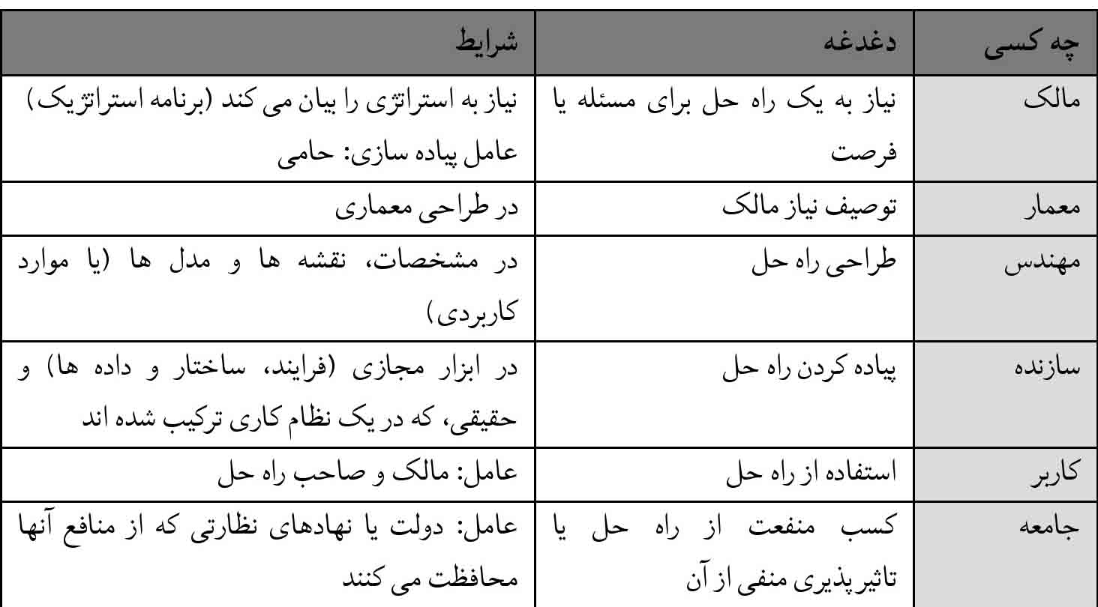
نقش اصلی مدیر پورتفولیو عبارت است از تفسیر استراتژی سازمانی و درک ابتکارات استراتژیک تا جایی که امکان شناسایی، طبقه بندی و ارزیابی بخش ها وجود داشته باشد به گونه ای که بتوانند برای مثال به صورت ترکیبی از برنامه ها یا به صورت پروژه های واحد اجرا شوند.
همان گونه که در جدول 2-6 نشان داده شده است، هر پورتفولیو دارای ذینفعانی است که در سطوح مختلف عمل نموده، و منافع متفاوتی دارند. از اصطلاحات مشترکی می توان برای شناسایی آنها استفاده نمود. عده ای منافع مخصوص به خود را دارند، در حالی که برخی دیگر (مثلاً، نهاد نظارتی) یک منفعت مهم و برجسته دارند تا به این وسیله اطمینان حاصل شود که منافع یک ذینفع بیش از حد لزوم بر منافع دیگران تاثیر نمی گذارد. برای مثال، بسیاری از کشورها قوانین و قواعدی حاکم بر رقابت دارند و برای توطئه و تبانی جرایم سختی در نظر می گیرند. گردآوری اطلاعاتی در مورد این قوانین و لحاظ نمودن آنها در راهبری برنامه ها و پروژه ها اهمیت دارد.

6.5. برنامه ریزی مشارکت ذینفع
یکی از فعالیت های اصلی مدیر پورتفولیو، برنامه ریزی مشارکت ذینفع می باشد. مدیر پورتفولیو بر درک استراتژی سازمانی و همسویی آن استراتژی با برنامه عملیاتی سازمان، من جمله ارتباطات، متمرکز است. بین بخش های تعریف شده در برنامه عملیاتی و نحوه حمایت آن مقدمات از استراتژی سازمانی، پیوند روشنی باید وجود داشته باشد.
از آنجایی که همه برنامه های استراتژیک، به ویژه در بازار جهانی رقابتی و در حال تغییر، به طور منظم بررسی و بازبینی می شوند، برای اطمینان از همسویی استراتژی بازبینی شده و ابتکارات برنامه عملیاتی در حال اجرا، پورتفولیو باید به کرات بازبینی شود. بنابراین، به دلیل بازبینی و تنظیم پورتفولیو برای سازگاری با تغییرات برنامه استراتژیک، برنامه مشارکت ذینفع باید شامل محرک هایی برای ارتباطات و مشارکت بیشتر ذینفعان باشد.

6.6. شناسایی رویکردهای مدیریت ارتباطات

اشاره
در جریان شناسایی اثربخش ترین راه ها برای ایجاد ارتباط نزدیک در پورتفولیو، عوامل زیادی باید مورد توجه قرار بگیرد که از این جمله می توان به شیوه ها و فرایندهای حاکمیت پورتفولیو سازمان، منابع موجود برای تیم مدیریت پورتفولیو و کاربرد آنها در حیطه راهبردهای نقشه راه پورتفولیو و برنامه مدیریت پورتفولیو اشاره نمود.

6.6.1. همسویی با حاکمیت
اطمینان از همسویی برنامه مدیریت ارتباطات پورتفولیو با نیازمندی ها و فرایندهای حاکمیت پورتفولیو سازمان، حائز اهمیت می باشد. مدیران پورتفولیو باید اطمینان حاصل کنند که به این فرایندها دسترسی دارند، و اگر سازمان اسناد رسمی در اختیار نداشته باشد، تیم پورتفولیو باید برای اجرای پورتفولیو حاکمیت مورد نیاز را ایجاد نموده، آن را به تائید حامی برساند.
این اصول و اهداف باید در برنامه مدیریت ارتباطات گنجانده شود. مدیریت ارشد حاکمیت سازمانی را برمبنای هنجارهای بنیادی، قواعد و ارزش های سازمان تعریف می نماید و از آن اصول به عنوان مبنایی برای تعریف شیوه های حاکمیت پورتفولیو، از جمله مدیریت ارتباطات استفاده می کند. زمانی که شیوه های حاکمیت پورتفولیو از اصول حاکمیت سازمان بهره می برند، به سمت پایین بخش های پورتفولیو جریان می یابند تا کنترل، یکپارچگی، تصمیم گیری و نظارت عمومی را امکان پذیر سازند.

6.6.2. زیرساخت ارتباطی
پورتفولیو شامل فهرستی از بخش های تائید شده و بالقوه پورتفولیو و دیگر اطلاعات توصیفی در مورد بخش ها، نظیر وابستگی ها، سطح تلاش، نقاط تماس و دیگر اطلاعات کلی و پرکاربرد می باشد. زیرساخت ارتباطی شامل کلیه فرایندها، سیاست ها و فناوری های مدیریت سازمانی و پورتفولیو می باشد که برای اطلاع از وضعیت پورتفولیو استفاده
می شوند. آگاهی از بخش های پورتفولیو می تواند بر رویکرد ارتباطی استفاده شده برای تحکیم و استانداردسازی ارتباطات و ارزیابی استراتژی ارتباطی در سطح پورتفولیو (برخلاف بخش) تاثیرگذار باشد. فهرست بخش های پورتفولیو، برای شناخت محدوده ارتباطات مورد نیاز، بسیار مهم است.
نقشه راه پورتفولیو به شناخت ساختار پورتفولیو، شناسایی وابستگی های متقابل میان بخش های پورتفولیو و تعیین تناسب بخش های پورتفولیو برای طرح ریزی یک برنامه جهت دستیابی به استراتژی و اهداف سازمانی کمک می کند. ارتباط روشن و به موقع نقشه راه و هرگونه تغییرات در آن، به عنوان جزء بنیادی ارتباطات پورتفولیو شناخته می شود. برنامه مدیریت ارتباطات پورتفولیو شامل اطلاعاتی در مورد وابستگی های متقابل میان بخش های پورتفولیو می باشد، که می توانند بر اهداف ارتباطی تاثیرگذار باشند.

6.6.3. برنامه مدیریت پورتفولیو
برنامه مدیریت پورتفولیو، محدوده و اهداف پورتفولیو و فهرست اولیه ای از ذینفعان داخلی و خارجی پورتفولیو، از جمله مدل حاکمیت را فراهم می نماید. برنامه مدیریت پورتفولیو، ابزاری راهبردی است که وابستگی ها و محدودیت هایی در سطح پورتفولیو اعمال می کند تا نظارت اثربخش را امکان پذیر نماید. برنامه مدیریت پورتفولیو رویکرد برنامه ریزی شده برای شناسایی، تحلیل، انتخاب، تائید، اولویت بندی و زمان بندی بخش های پورتفولیو را ارائه می نماید. کلیه عناصر برنامه مدیریت پورتفولیو دارای الزامات و نیازمندی های ارتباطی نظیر ریسک ها هستند که باید به اطلاع هیئت حاکمه، مدیر پورتفولیو و ذینفعان برسند. تغییرات در برنامه مدیریت پورتفولیو موجب تعریف ذینفعان یا الزامات ارتباطی جدید می شود.
برنامه مدیریت ارتباطات پورتفولیو، می تواند به عنوان یک برنامه فرعی برای برنامه مدیریت پورتفولیو عمل کند یا آنکه در برنامه مدیریت پورتفولیو گنجانده شود.

6.6.4. گزارش های پورتفولیو
گزارش های پورتفولیو شامل تعداد متنوعی همچون گزارش وضعیت یا پیشرفت پورتفولیو، گزارش عملکرد، گزارش ریسک پورتفولیو، داشبوردهای پورتفولیو، صفحات گسترده
به صفحات جدول‌بندی شده که قابلیت انجام محاسبات ریاضی را دارند اطلاق می‌شود. صفحه گسترده، نوعی نرم‌افزار رایانه‌ای است که برای ساده کردن ورود اطلاعات و انجام محاسبات ریاضی طراحی شده‌اند. نرم‌افزارهای لیبره‌آفیس سالاس، اکسل و SPSS نمونه‌ای از این برنامه‌ها هستند. نرم‌افزارهای صفحه گسترده این امکان را فراهم می‌نمایند که داده‌ها را به صورت سطر و ستون وارد نمود. بعد از وارد کردن داده‌ها عملیاتی نظیر محاسبات، مرتب‌سازی و فیلتر نمودن را روی آن‌ها انجام داد، همچنین می‌توان این داده‌ها را چاپ کرد و نمودارهایی نیز براساس آن‌ها ایجاد نمود. (مترجم)
و خلاصه گزارش هایی از حاکمیت کلی بخش های پورتفولیو می باشند. گزارش های عملکرد پورتفولیو در مورد سرمایه گذاری کل در هر بخش از پورتفولیو، که به‌عنوان ارزش ارزیابی شده پورتفولیو می باشد، اطلاعاتی فراهم می کنند. برخی سازمان ها برای فراهم نمودن صورت وضعیت کلی از داشبوردها استفاده می کنند. قالب و محتوای این گزارش ها باید در برنامه مدیریت ارتباطات پورتفولیو مشخص شده، الگوها، فرم های استاندارد، فرایندها و رویه هایی برای گزارشگری برنامه ریزی شده پورتفولیو ارائه گردد.

6.6.5. دارایی های فرایند پورتفولیو
دارایی های فرایند پورتفولیو مرتبط با برنامه ریزی ارتباطات پورتفولیو، عبارتند از:
¨ نقش ها و مسئولیت های مدیر،
¨ گزارش وضعیت،
¨ وضعیت یا ارزیابی ریسک با ریسک ها و مسائل کلیدی،
¨ پیش بینی انحراف برنامه،
¨ تصمیمات حاکمیت،
¨ تصمیمات تامین وجه و سرمایه،
¨ تصمیمات منابع،
¨ ارزیابی ارزش، و
¨ محول نمودن مسئولیت ارتباطات.

6.6.6. حاکمیت ارتباطات و ارتباط با بخش ها

اشاره
بکارگیری موفقیت آمیز حاکمیت پورتفولیو، به ارتباط اثربخش با کلیه ذینفعان بستگی دارد. برای اطمینان از انتقال به موقع و کارآمد اطلاعات درست، تحلیل دقیق نیازها و خواسته های کلیه شرکت کنندگان لازم و ضروری است.

6.6.6.1. روش های فراخوانی
از آنجایی که ذینفعان پورتفولیو و نیازمندی های ارتباطی ذینفع با گذشت زمان تغییر می کنند، مشارکت با ذینفعان برای مدیر پورتفولیو اهمیت دارد، چرا که به این وسیله اطمینان حاصل می کند برنامه مدیریت ارتباطات پورتفولیو با نیازهای آنها همسو می باشد. مدیر از طریق مصاحبه ها، پرسشنامه ها و نظرسنجی ها، جلسات با ذینفع و پیگیری تجارب و آموخته ها در مورد اثربخشی ارتباطات، می تواند به این هدف دست یابد.
برای مثال، از طریق تشکیل جلسه با ذینفعان مدیر پورتفولیو می تواند ارتباطات برنامه ریزی شده را بازبینی نموده، به بازخورد برنامه ارتباطات پورتفولیو دست یابد. طوفان فکری می تواند به شناسایی گروه های ذینفع جدیدی که قبلاً در نظر گرفته نشده اند، کمک کند و در این جلسات ذینفعان پورتفولیو می توانند تغییرات در نیازمندی های ارتباطی را تائید یا پیشنهاد نمایند.

6.6.6.2. تحلیل نیازمندی های ارتباطی
در تحلیل نیازمندی های ارتباطی، ابزار بکار رفته برای انتقال اطلاعات به ذینفعان و تعداد دفعات برنامه ریزی شده، ارزیابی می گردد تا نیاز به اِعمال تغییر مشخص گردد. در این راستا برای ارزیابی گزینه ها و اطمینان از بکارگیری ابزار بهینه برای تامین نیازهای ذینفع، فهرستی از شیوه های ارتباطی موجود تهیه می گردد.
برای شناسایی ارتباطات تکراری، بازبینی صورت می گیرد. بخشی از تکرار، عمدی است تا ارتباط تعداد متنوعی از گیرندگان فراهم شود و انتظارات متعدد آنها برای دریافت
اطلاعات تامین گردد. برای تعیین ارتباطات سطح یک، سطح دو و قابل حذف، باید گزینش و انتخاب صورت گیرد.
برای ثبت نتایج این تحلیل، از ماتریس ارتباطی می توان استفاده نمود. جدول 3-6 نمونه ای از یک ماتریس ارتباطی می باشد. ماتریس ارتباطی برای تهیه برنامه مدیریت ارتباطات لازم و ضروری است.
جدول 3-6. نمونه ای از ماتریس ارتباطی
عکس
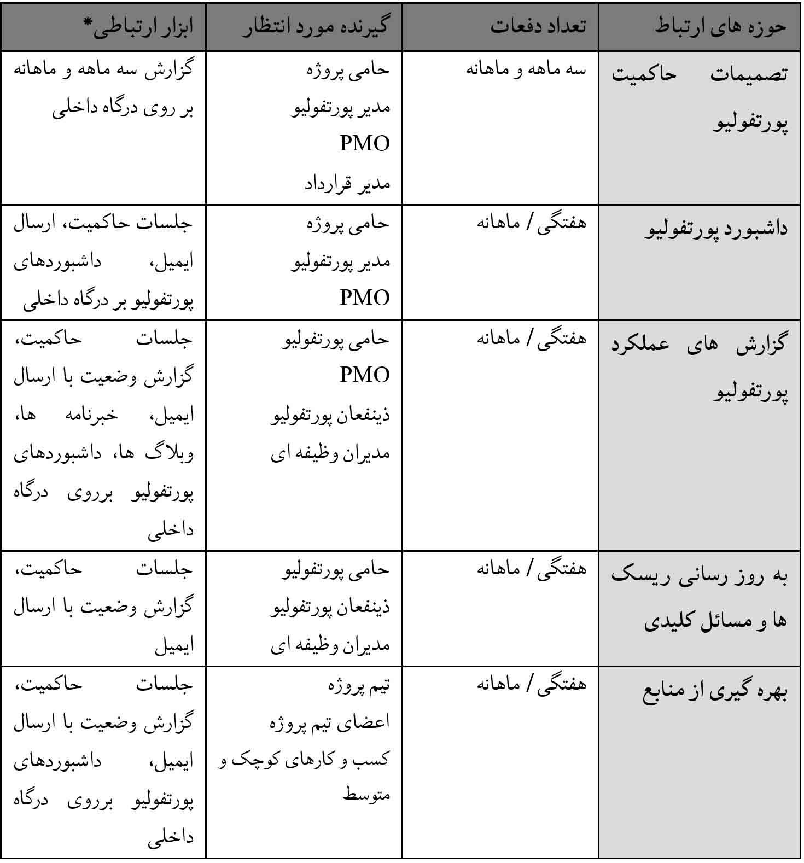
•
ابزار متعدد برای برقراری ارتباط، لزوماً به معنای ارتباطات تکراری نیست. گاهی برای ارتباط با انواع مختلف گیرندگان یا به دلیل اولویت های متفاوت آنها برای دریافت اطلاعات به ابزار متعددی نیاز می باشد.
برای تکمیل تحلیل نیازمندی های ارتباطات پورتفولیو، سنجش و ارزیابی فرهنگ سازمانی مفید می باشد، چرا که به این وسیله از تناسب برنامه مدیریت ارتباطات پورتفولیو با سازمان اطمینان حاصل می شود. اگر سازمان با فناوری آشنا باشد از درگاه ها به‌عنوان اولین ابزار گزارش اطلاعات استفاده می شود؛ در غیر این صورت، گزارش های کاغذی و ایمیل را کاربرد خواهد داشت. به روزرسانی های فرهنگ سازمانی، در ماتریس منعکس می گردند.

6.7. مدیریت ارتباطات پورتفولیو
در جریان برقراری ارتباط با ذینفعان پورتفولیو، مهم است که نیازمندی های حاکمیت مورد توافق و ارتباطات ذینفع دائماً مورد توجه قرار گیرد. این بدان معناست که هرگونه تغییرات در محتوا، حاکمیت یا نقشه راه پورتفولیو به ذینفعان اطلاع رسانی شود و معیار های ارتباطی به روزرسانی گردد.
در طول اجرای برنامه مدیریت پورتفولیو، نیازها و روش های جدیدی برای مدیریت ارتباطات یا اطلاعات تعیین می شوند. این به روزرسانی ها در محتوای برنامه مدیریت پورتفولیو یا در برنامه مدیریت ارتباطات پورتفولیو متمم/فرعی گنجانده می شوند.

7-مدیریت ارزش پورتفولیو

اشاره
مدیریت ارزش پورتفولیو تضمین می کند که سرمایه گذاری در پورتفولیو، بازده مورد انتظاری را که در استراتژی سازمان تعریف شده است حاصل می کند. در استراتژی سازمان، جهت گیری ذینفع در راستای تعریف بخش های پورتفولیو از قبیل پروژه ها و برنامه ها، بیان می گردد.
در این فصل به بخش های اصلی زیر پرداخته شده است:
7.1. کلیات
7.2. اصول راهنما
7.3. مدیریت ارزش چیست؟
7.4. بخش های مدیریت ارزش
7.5. مذاکره در مورد ارزش مورد انتظار
7.6. به حداکثر رساندن ارزش
7.7. تضمین ارزش
7.8. تحقق ارزش
7.9. اندازه گیری ارزش
7.10. گزارشگری ارزش

7.1. کلیات
این بخش، حوزه عملکرد مدیریت ارزش پورتفولیو را مطرح نموده، راجع به مفاهیم مقتضی، نظیر به حداکثر رساندن ارزش، تضمین ارزش و تحقق ارزش بحث می کند.

7.2. اصول راهنما
برای افزایش و حفظ ارزش سازمان، خواه مشهود یا نامشهود، کلیه پورتفولیو ها مدیریت می شوند. برای به حداکثر رساندن ارزش، سازمان باید از مجموعه اصولی برای راهبری موفق خود در سطح پورتفولیو، تبعیت نماید. کلیه اصول مطرح شده در بخش 1.7 برای مدیریت ارزش مهم هستند. با این حال، موارد زیر کاربرد ویژه ای دارند چرا که مستقیماً بر ارزش سازمان تاثیر می گذارند:
¨ اطمینان از همسویی سرمایه گذاری ها در بخش های پورتفولیو با استراتژی و شیوه های حاکمیت سازمان، و
¨ تعادل ارزش پورتفولیو در برابر ریسک های کلی.
هدف مدیریت ارزش مستقل از ماهیت سازمان است. فارغ از اینکه سازمان یک شرکت خصوصی یا یک نهاد دولتی باشد، مهم این است که تعریف اهداف ارزش سازمان، محرکی برای استراتژی آن به حساب آمده، بر شیوه های حاکمیت و فرایندهای مدیریت استراتژیک و نحوه مواجهه آن با ریسک تاثیر می گذارد.

7.3. مدیریت ارزش چیست؟
در جریان تعریف ارزش، نقطه نظراتی از حوزه های مختلف از جمله ریاضیات، اخلاق، اقتصاد و مدیریت ارائه می گردد؛ هر چند، اساساً همه آنها حول این ایده می چرخند که ارزش شاخصی از اثرگذاری یک نهاد یا پیشنهاد است. آن اثرگذاری را به طرق مختلفی می توان دید- مثلاً به صورت افزایش درآمد، افزایش سود یا کاهش ریسک. ارزش،
وابسته به شرایط است. نتایجی که سازمان به دنبال آن است، برگرفته از هدف و جهان بینی سازمان هستند که در استراتژی آن منعکس شده اند. هرچه یک واحد تجاری یا پیشنهاد بیشتر تأثیرگذار بوده، این تاثیر به استراتژی سازمان ارتباط بیشتری داشته باشد، ارزش آن افزایش می یابد. زمانی یک واحد تجاری یا پیشنهاد ارزش بالایی دارند که بر محیط سازمان تاثیر چشمگیری گذاشته، آن تاثیر مربوط به استراتژی سازمان باشد. همه اَشکال ارزش، عموماً مرتبط نیستند. نهادهای بخش دولتی به دنبال کاهش هزینه ها و افزایش رضایتمندی شهروندان می باشند، به همین خاطر برای معیارهایی که به این اهداف منجر می شوند، ارزش قایل هستند. سازمان های بخش خصوصی برای معیارهایی ارزش قایل هستند که موجب افزایش درآمد و حاشیه سود می شوند؛ در حالیکه در سازمان های غیر دولتی (NGO)، معیارهایی که دستاوردهای مرتبط با ماموریت را به بهترین شکل ممکن افزایش می دهند، با ارزش ترین هستند.
تکرار می تواند از اهمیت و اعتبار نیز بکاهد. زمانی که یک برنامه امداد رسانی در صدد حمل مواد غذایی به یک ﻣﻨﻄﻘ-ﻪ ﺳﺎﻧﺤﻪ دﻳﺪه است، محموله مواد غذایی ارزش دارد، و ارزش آن شاید به تعداد بازماندگانی است که دچار گرسنگی اند. اگر مواد غذایی بیش از نیاز حمل شود و مازاد آن قبل از مصرف فاسد شود، غذای مازاد طبق آن برنامه خاص هیچ ارزشی ندارد، زیرا هیچ تاثیری نخواهد داشت.
برای تشخیص ارزش، به معیار هایی نیاز است. واحدهای اندازه گیریِ تعریف شده و روش های اندازه گیری مرتبط با سازمان باید وجود داشته باشند و تاثیرات آنها باید تحت کنترل درآیند ( برای اطلاعات بیشتر در مورد اندازه گیری، به بخش 9.7 رجوع کنید). معیارهای مرتبط با ارزش برای برون داد یا اثرات مشهود و نامشهود کاربرد دارد، درست همانگونه که ارزش مشهود یا نامشهود است. ارزش مشهود را می توان مستقیماً اندازه گیری نمود و شامل عناصر زیر می باشد:
¨ کسب مهارت،
¨ ظرفیت منابع،
¨ سهم بازار، و
¨ رضایتمندی مشتری.
ارزش اقتصادی، مورد خاصی از ارزش مشهود است و زمانی که ارزش اقتصادی قابل تخصیص باشد معمولاً مدیر پورتفولیو از آن به‌عنوان یک عامل کلیدی بهره می برد. بهبود ارزش اقتصادی به طرق زیر تحقق می یابد:
¨ بهبود بهره وری با جایگزینی سرمایه به جای کار یا با کاهش سرمایه گذاری در بخش منابع ورودی، نظیر سرمایه انسانی، دارایی های مالی و سرمایه فکری؛ و
¨ افزایش حجم فعالیت، بدون ضرورت افزایش بهره وری.
ارزش نامشهود را نمی توان مستقیماً اندازه گیری نمود، هرچند از معیارهای جایگزین می توان استفاده نمود. ارزش نامشهود شامل موارد زیر می باشد:
¨ آگاهی از برند،
¨ شهرت و اعتبار سازمان،
¨ مواجهه با ریسک،
¨ رعایت قوانین و مقررات، و
¨ ارزش اجتماعی.
از آنجایی که سازمان ها در محیط هایی فعالیت می کنند که قادر به کنترل و تعقیب استراتژی های متعدد برای رسیدن به یک هدف یکسان نیستند، اندازه گیری ارزش لزوماً آسان نیست. اگرچه ارزش سازمان را بر مبنای سرمایه بازار آن می توان مستقیماً و به صورت شفاف اندازه گیری نمود، اندازه گیری ارزش بر مبنای ادراک مصرف کننده در مورد برند، اغلب به یک رویکرد غیر مستقیم نیاز دارد. یک هتل زنجیره ای می تواند از برنامه وفاداری برای رسیدن به سود استفاده کند، اما ممکن است برنامه های دیگری با همین هدف داشته باشد و سعی کند با اندازه گیری عواملی همچون تعداد عضویت، امتیازات خالص هواداران نسبت به اعضا و سود هر عضو، اندازه گیری تاثیر برنامه وفاداری را تفکیک نماید. یک
برنامه امدادرسانی مواد غذایی در یک منطقه آسیب دیده به دنبال حفظ حیات است، اما علاوه بر گرسنگی ممکن است در آن منطقه تهدیدهای دیگری مثل بیماری و درگیری های مسلحانه وجود داشته باشد. آژانس امداد به دنبال اندازه گیری دقیق فراتر از تعداد بازماندگان به نسبت تعداد واقعی جمعیت است و در این جریان به تعداد افرادی که سوء تغذیه یا مشکلات دیگر دارند نیز توجه می کند.

7.4. بخش های مدیریت ارزش
مدیریت اثربخش ارزش پورتفولیو در زمینه رابطه بین اثر پورتفولیو بر محیط، هدف سازمان و تدوین استراتژی که به ایجاد پورتفولیو یا شکل دهی مجدد آن منجر می گردد، نیازمند تعدادی فعالیت کلیدی می باشد. برای مدیریت اثربخش ارزش، مدیر پورتفولیو باید اقدامات زیر را انجام دهد:
¨ مذاکره در مورد ارزش مورد انتظار. مذاکره در مورد ارزش حاصله از پورتفولیو، در دو سطح مد نظر قرار می گیرد:
در برابر اهداف استراتژیِ سازمان برای کل پورتفولیو، و
در پورتفولیو، که هر یک از بخش های مورد تایید آن با توجه به چارچوب ارزش مذاکره شده برای پورتفولیو، سنجیده شده اند.
¨ به حداکثر رساندن بازده. منظور، به حداکثر رساندن بازده سرمایه گذاری در پورتفولیو است. برای هدایت هر بخش با پایین ترین سطح هزینه مقرون به صرفه و امن بدون تاثیر منفی بر اثرات و ارزش مورد نظر، رویکرد مناسبی برنامه ریزی و تصویب می کند. این اقدام شامل مدلسازی و ارزیابی رویکردهای مختلف برای تحقق اهداف پورتفولیو با استفاده از روش هایی نظیر مرز کارایی پورتفولیو و دیگر ابزارها و روش های کاربردی مدیریت ریسک می باشد.
¨ تحقق ارزش. تحقق ارزش مورد نظر را با سرمایه گذاری در پورتفولیو تضمین می کند. در این راستا تشخیص و هماهنگی جدی محیطی که هر بخش در آن خروجی خود را جهت تحقق ارزش مورد نظر ارائه می دهد، مسئله اصلی است.
¨ اندازه گیری عملکرد. عملکرد حاصله از خروجی های بدست آمده توسط بخش های پورتفولیو را -به طور مثال در حمایت از کارت امتیازی متوازن، اندازه گیری می کند. مدیر پورتفولیو باید معیار های مورد توافق را گردآوری نماید.
¨ گزارش ارزش. ارزش بدست آمده را براساس معیار ها گزارش می کند. این اقدام فعالیتی سخت و حساس به حساب می آید، از این نظر که ارزش بدست آمده، از دستاوردی در سایه ریسک های عملیاتی، تاثیر تغییر و جابجایی در محیط و تغییرات احتمالی در هدف یا جهان بینی سازمانی، حاصل شده است.
برای دستیابی به مدیریت اثربخش ارزش پورتفولیو، مدیر پورتفولیو باید مدلی از نیازمندی های پورتفولیو، عوامل تاثیرگذار و تحمل پذیری طراحی نماید که بخش های پورتفولیو را به سمت تحقق هدف ارزش هدایت کند. شکل 1-7 این نکات را در زمینه رابطه بین اثر پورتفولیو بر محیط، هدف سازمان و تدوین استراتژی که منجر به ایجاد یک پورتفولیو یا شکل دهی مجد آن می گردد، شرح می دهد.
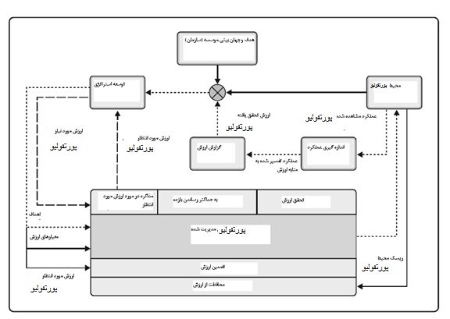
شکل 1-7. فعالیت های کلیدی در مدیریت ارزش پورتفولیو
از پورتفولیو تا استراتژی هدایت کننده آن، دو حلقه بازخورد اصلی وجود دارد. حلقه اول، به ارزش مورد انتظار پورتفولیو با توجه به ارزش مورد نیاز حاصل از تدوین استراتژی، بودجه تخصیص داده شده، عوامل محیطی سازمان، ریسک های داخلی و خارجی و ریسک پذیری سازمان، می پردازد. حلقه دوم آرام تر عمل کرده، عملکرد و ارزش بدست آمده را اندازه گیری نموده، برای ایجاد استراتژی آنها را با مشاهدات محیطی و هدف و جهان بینی سازمان مطابقت می دهد. حلقه بازخورد دوم بسیار موثرتر از حلقه بازخورد اول است.
پشتیبانی از کلیه فعالیت های ذکر شده در این بخش، حاکی از (الف) نیاز به تضمین ارزش در سطح پورتفولیو، تعریف رویکردهایی برای بخش ها و پیگیری بکارگیری آن رویکردها و تاثیر آنها و (ب) نیاز به محافظت از ارزش می باشد. با توجه به این که مدیریت فرصت در حیطه مدیریت ریسک جای دارد، مدیریت اثربخش ریسک در محیط پورتفولیو از ارزش محافظت می کند.
7.5. مذاکره در مورد ارزش مورد انتظار
مدیر پورتفولیو در مورد ارزش مورد انتظاری که قرار است توسط پورتفولیو بدست آید، در کنار ارزش مورد نیاز برای اطمینان از اینکه اهداف مقطعی و فوری استراتژی، سازمان را در معرض ریسک کم کاری قابل ملاحظه ای قرار نمی دهند، وارد مذاکره می شود. به عنوان بخشی از مذاکره، مدیر پورتفولیو ارزش های افراطی را حذف نموده، انتظارات و ریسک پذیری را همسو می نماید. مذاکره مستلزم آن است که مدیر پورتفولیو بین مالکان و صاحبان بخش و عملکرد استراتژی در سازمان، به‌عنوان پل عمل کند.
انتخاب سرمایه گذاری استراتژیک، در مورد استراتژی نیز اطلاع رسانی می کند. انتخاب سرمایه گذاری به هماهنگی پورتفولیو ارتباط دارد. این تحلیل بر اهداف و مقاصد استراتژیک جدید و متغیر تاکید کرده، نشان می دهد در کدام قسمت از سرمایه گذاری در کل پورتفولیو، شکاف هایی وجود دارد. شکاف ها پورتفولیو را در معرض ریسک قرار می دهند.
رویکردهای ارزیابی شامل موارد زیر می باشد اما به اینها محدود نمی شود:
¨ تحلیل بده بستان.
اثر تغییر یک یا چند عامل از پورتفولیو را تعیین می کند.
¨ تغییرپذیری پرداخت بازار. برقیمت گذاری و پیش بینی فروش تاکید می کند و به تعدادی از عوامل بازاریابی وابسته است، که اثرات تغییر یک یا چند عامل می تواند بر خود پورتفولیو یا استراتژی آن تاثیرگذار باشد.
¨ تغییرپذیری بودجه. اثر تغییر پورتفولیو را تعیین می کند.
¨ تغییرپذیری عملکرد. عملکرد پورتفولیو را مورد تجزیه و تحلیل قرار می دهد.
¨ تغییرپذیری نیازهای بازار. تغییرات در نیازهای بازار در رابطه با پورتفولیو را مورد تجزیه و تحلیل قرار می دهد.
¨ تغییرپذیری زمان عرضه به بازار. اثرات شتاب پورتفولیو را تعیین می کند.
سه مفهوم برای حمایت از مذاکره وجود دارد:
¨ چارچوب مدیریت ارزش. چارچوبی است که مبنای تعریف ارزش مورد نظر برای هر بخش را فراهم می نماید.
¨ صورت های ارزش مبتنی بر شواهد. هر بخش از پورتفولیو باید یک مورد کسب و کار با صورت های ارزش مبتنی بر شواهد (مشهود یا نامشهود) در مورد ارزش مورد نیاز شامل زمان بندی، وابستگی های تحقق و مسئولیت پذیری داشته باشد.
¨ مرز کارایی. یک رویکرد مدلسازی که یک ابزار تحلیلی برای بهینه سازی پورتفولیوها با توجه به محدودیت های منابع در اختیار تصمیم گیرندگان قرار می دهد.

7.6. به حداکثر رساندن ارزش
بازده سرمایه گذاری (ROI) پورتفولیو، ارزش بدست آمده برای هزینه ورودی را اندازه گیری می کند. با توجه به این که راجع به ارزش مورد نیاز قبلاً مذاکره شده است، هدف
مدیر پورتفولیو باید تحقق ارزش مورد نیاز پورتفولیو با پایین ترین هزینه اقتصادی امن باشد. مدیر پورتفولیو برای رسیدن به این مهم از ابزارهای زیر استفاده می کند:
¨ ریسک پذیری مرتبط با کیفیت ورودی و خروجی تخصیص داده شده به بخش ها،
¨ تهیه راهنما برای بخش ها جهت پیشگیری از مشخصات زائد و غیر مرتبط عوامل راه حل،
¨ استفاده از تئوری محدودیت ارائه راهکار برای ایجاد هم افزایی بین بخش ها در پورتفولیو یا بین بخش ها در یک پورتفولیو و بخش های پورتفولیوهای دیگر،
¨ نیازمندی مربوط به هر بخش برای اعمال مدیریت مالی اثربخش،
¨ اعمال مدیریت مالی اثربخش در سطح پورتفولیو، و
¨ استفاده از مرز کارایی.
یک ریسک سازمانی به نام " ارزش بازده" وجود دارد که پورتفولیو در جریان به حداکثر رساندن بازده، روی آن بسیار تمرکز می کند و از نیازهای اصلی خود غافل می شود. حرکت کردن به سمت روشی که سازمان و در نتیجه مدیر پورتفولیو بر هزینه بسیار تمرکز کرده، از ارزش غافل می شوند، بازده بدست آمده تحت الشعاع قرار می دهد. بخش کلیدی به حداکثر رساندن ارزش در این مدل مدیریت مالی اثربخش پورتفولیو می باشد.
مدیریت مالی پورتفولیو شامل فعالیت هایی در زمینه شناسایی منابع و ذخایر مالی پورتفولیو، تعیین ورودی ها در فرایند ایده پردازی، تعیین بودجه کلی برای پورتفولیو، یکپارچگی بودجه بخش های پورتفولیو، تضمین تائیدیه تغییرات مالی بخش های جاری از طریق حاکمیت و نظارت و کنترل هزینه ها در سرتاسر دوره فعالیت پورتفولیو می باشد. مدیریت پورتفولیو مبتنی بر 5 رکن می باشد:
¨ چارچوب مالی پورتفولیو. سیستم و روش های هماهنگی تامین وجه و سرمایه موجود، محدودیت ها و نحوه تخصیص وجوه برای همسویی استفاده از ذخایر مالی با اهداف و اولویت های استراتژیک را تعیین می نماید.
¨ برنامه مدیریت مالی پورتفولیو. یک بخش از چارچوب مدیریت ارزش است که جنبه های مالی پورتفولیو را ثبت می نماید: زمان بندی ها و مراحل تامین وجه و سرمایه، بودجه اولیه، پرداخت ها و زمان بندی های قرارداد، فعالیت ها و ساز و کارهای گزارشگری مالی (از جمله تعهدات گزارشگری خارجی، برای مثال، گزارشگری قانونی) و معیار های مالی. برنامه مدیریت مالی پورتفولیو، می تواند از برنامه مدیریت پورتفولیو نیز نشأت بگیرد.
¨ تخمین هزینه بخش های پورتفولیو. برای تصمیم گیری جهت تدوین از پایین به بالای بودجه پورتفولیو استفاده می گردد.
¨ بودجه پورتفولیو. با گردآوری کلیه اطلاعات مالی موجود و فهرست بندی کلیه زمان بندی های تامین وجه و پرداخت با دقت و جزئیات کافی تعیین می گردد، به گونه ای که هزینه های پورتفولیو می تواند به صورت بخشی از خط مبنای بودجه پورتفولیو نظارت شود.
¨ تلاش مدیریت مالی. به محض اینکه پورتفولیو تامین وجه اولیه را دریافت و شروع به پرداخت هزینه های بخش می نماید، تلاش مدیریت مالی با توجه به معیارهای مالی مرتبط با منافع مورد انتظار جهت پیگیری، نظارت و کنترل وجوه و مخارج پورتفولیو آغاز می گردد.

7.7. تضمین ارزش
هدف تضمین ارزش اطمینان از این مسئله است که پورتفولیو می تواند ارزش مورد نیاز مذاکره شده را که در برنامه اجرای بخش های پورتفولیو منعکس شده است، تحقق بخشد. جمع خروجی حاصل از بخش ها، ارزش را نشان می دهد. پروژه ها اقلام قابل تحویل ارائه می دهند- که از این جمله می توان به ثبت نام برخط و سیستم مدیریت حساب برای فرایند درخواست عضویت اشاره نمود. برنامه ها، منافعی حاصل می کنند. برای مثال در طرح وفاداری هتل، برنامه می تواند فرایند درخواست عضویت و سطوح عضویت را مجدداً تعریف نماید. منافع حاصله عبارتند از: مدیریت ساده شده و اطلاعات مدیریت بهبود یافته برای بازاریابی هدفمند.
فرض اصلی آن است که اگر یک بخش پورتفولیو، اقلام قابل تحویل مشخص شده را با موفقیت ارائه دهد، به زنجیره ای کمک می نماید که بین اقلام قابل تحویل با نتیجه ی بخش و منفعت و ارزش ماموریت سازمان پیوند برقرار می کند؛ این مسئله در شکل 2-7 نشان داده شده است. این نمودار چگونگی کاهش ارزش پورتفولیو را در صورتی که بخش ها اقلام قابل تحویلی ارائه کنند که نتوانند به تغییرات مورد نظر دست یابند، نشان می دهد. هدف تضمین ارزش، کاهش آن ریسک می باشد. منافع برنامه معمولاً با پایان هر پروژه، تحقق می یابد. با چند استثنا (به عبارتی تحقق زودهنگام منافع)، منافع هر پروژه پس از پایان همان پروژه تحقق می یابند. در حالیکه شکل 2-7 یک چرخه را نشان می دهد، فعالیت در هر نقطه می تواند مستمر باشد، برای مثال، سازمان دائماً می تواند استراتژی های جدیدی توسعه داده و مجدداً تعریف نماید. اگر سازمان با مشکل روبرو شود، با مداخله در مناسب ترین نقطه، می تواند واکنش نشان دهد.
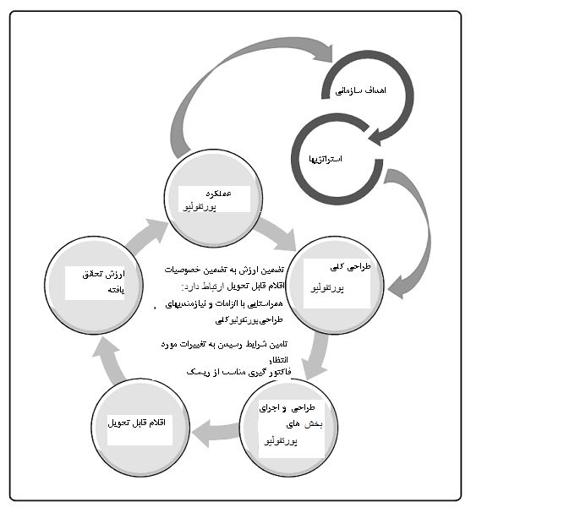
شکل 2-7. پیوند بین استراتژی و عملکرد پورتفولیو از طریق اقلام قابل تحویل بخش
مدیر پورتفولیو مجموعه ای از اصول و محدودیت های مرتبط با رویکرد تضمین ارزش را داراست که آنها را با ماهیت پورتفولیو تطبیق داده، سپس به بخش ها منتقل می کند. اگرچه نتایج تضمین ارزش در سطح پورتفولیو و به صورت مستمر قابل مشاهده است، اما تضمین ارزش در یک سطح تفصیلی در هر بخش با در نظر گرفتن ریسک ها در تمامی سطوح از بخش گرفته تا کل پورتفولیو، اجرا می گردد. طبق مثال برنامه وفاداری در بخش 7.3، هر بخش به یک یا چند قلم قابل تحویل کمک می کند و هر یک از اقلام در دستیابی به ارزش مورد انتظار سهم دارند. سهم و کمک اقلام قابل تحویل هر بخش از طریق نتایج تبدیل شده به منفعت احصا می شود- در این صورت تغییر در عضویت به ارزش تحقق یافته، که همان تعداد اعضا می باشد، هدایت می شود. برای هر بخش در دست اقدام، کلید اصلی اطمینان از تامین مستمر اقلام قابل تحویل پیش بینی شده ی بخش است. زمانی که مدیر پورتفولیو نیاز به عملکرد این بخش ها دارد، چهار رویکرد برای دستیابی به این مهم وجود دارد. جزئیات مربوط به این رویکردها را می توان در دیگر استانداردهای PMI یافت، اما برای نشان دادن گرایش و منافع مدیر پورتفولیو مختصراً به شرح آنها می پردازیم:
¨ جستجوی نیازمندی ها. مدیر پورتفولیو نیازمند آن است که هر بخش بین نیازمندی ها و بسته های کاری خود هماهنگی ایجاد نماید و نتایج را گزارش دهد، تا به این طریق بتواند همواره تائیدیه به موقع ارائه دهد دال بر اینکه بخش با سطح مناسبی از واکنش در برابر ریسک و منطبق با ریسک پذیری سازمان، به محدوده تخصیص داده شده می پردازد.
معیارهای پذیرش. هر نیازمندی، مستلزم یک یا چند معیار پذیرش است. معیارهای پذیرش، با معیارهای تکمیل یکی نیستند. معیارهای تکمیل، زمان خاتمه وظیفه را تعریف می کنند؛ معیارهای پذیرش، زمانی که کار می تواند متوقف شود را اعلام می نمایند. برای مثال، ممکن است معیار تکمیل یک کار، "طبق برنامه مورد توافق" باشد. در این صورت، معیار پذیرش، ماهیت توافقنامه را تعیین می کند. توافقنامه گزارش شده در مورد معیارهای پذیرش از ریسکِ بخش به مدیر پورتفولیو اطلاع می دهد. زمانی که معیارهای پذیرش به راحتی مورد موافقت قرار نمی گیرند،
¨ مشخص می شود که مخالفت های بنیادی در میان ذینفعان بخش وجود دارد و ریسک، سهم نقش آفرینی بخش را در بازده مورد انتظار پورتفولیو کاهش می دهد.
¨ بررسی اتمام کار. در نقاط تعریف شده مختلف، فعالیت درون یک بخش باید بررسی شده، مدارک و شواهد مربوط به تامین یا عدم تامین نیازمندی ها در کنار تائیدیه کاری که هنوز می بایست نیازمندی ها را برآورده نماید، ارائه شود. نتایج گزارش شده از این قبیل بررسی ها، نشانه ای دال بر صحت مسیرِ بخش برای تحقق وظایف خود در اختیار مدیر پورتفولیو قرار می دهد. در اینجا به دست آوردن تعداد درست نقاط اتمام کار از لحاظ زمانی و مکانی با توجه به دوران حیات بخش و محاسبه هزینه درک تغییر در شرایط ریسک، نکته اصلی است.
¨ تضمین کیفیت. سه مفهوم پیشین از روش مدیریت کیفیت قوی پشتیبانی می کنند، اما برای اطمینان از رعایت قوانین و مقررات، تضمین کیفیت موثر نیز باید صورت گیرد. تضمین کیفیت یک شاخص ریسک کلیدی مرتبط با ارزش برای مدیر پورتفولیو فراهم می نماید که برای ساماندهی آن در خصوص نیازهای پورتفولیو، باید ورودی قابل توجهی داشته باشد.

7.8. تحقق ارزش
مدیران پورتفولیو باید تضمین نمایند که پورتفولیو، ارزش مورد نیاز مذاکره شده خود را تحقق می بخشد. از این رو، باید از بخش هایی که خروجی بخش های دیگر پورتفولیو را دریافت می کنند اطمینان حاصل نمایند که از آن خروجی ها به شکلی اثربخش استفاده کرده، منافع مورد نظر را تحویل می دهند به گونه ای که ارزش مورد انتظار پورتفولیو همچنان به همسویی با الزامات آن می باشد. شایان توجه است که مسئولیت پاسخگویی برای تضمین تحقق ارزش مورد نیاز پورتفولیو بر عهده حامیان پورتفولیو می باشد.
برای مثال، یک سازمان ممکن است با تثبیت و تحکیم (مستندسازی) اموال و دارایی های غیر منقول خود، سودآوری اش را افزایش دهد. در این راستا می تواند این کار را با الزام هر یک از کارمندان بر استفاده از لپ تاپ یا دسکتاپ مجازی به جای کامپیوتر انجام دهد و یک بخش از پورتفولیو مربوطه را موظف به ارائه راه حل دسکتاپ مجازی نماید. در این صورت، هدف از تحقق ارزش آن است که بخش هایی از سازمان که می خواهند از
دسکتاپ مجازی و لپ تاپ استفاده کنند، این کار را به شیوه ای انجام دهند که امکان از رده خارج شدن کامپیوترهای رومیزی به تعداد پیش بینی شده و بدون تاثیر معکوس بر عملیات سازمان فراهم شود.
تحقق موفق ارزش اساساً با مدیریت تغییر در بخش های هدف سر و کار دارد و ضامن شناسایی، برنامه ریزی و اجرای اثربخش تغییرات مورد نیاز و مرتبط با یک بخش می شود. در این زمینه، از اصطلاح مدیریت تغییر برای تغییرات مردم محور با هدف هدایت و پذیرش تغییر در واکنش به خروجی های پورتفولیو استفاده می شود. این مورد از وظایف مدیریت تغییر که مدیران پورتفولیو، برنامه و پروژه حین هدایت اجرای برنامه ریزی و تحویل انجام می دهند، متمایز است. تحقق ارزش در بخش های خدماتی پورتفولیو زمانی به وقوع می پیوندد که بخش های برنامه و پروژه در مورد توانمند سازی باشند. با برنامه ریزی، تعریف و اجرای بخش های پورتفولیو، ارزش مورد انتظار بخش ها ممکن است تغییر نماید. تغییرات در محدوده واقعی، زمان بندی، هزینه یا عملکرد می تواند بر ارزش مورد انتظار تاثیر بگذارد. عوامل خارجی نظیر شرایط بازار، اقدامات رقیب، قوانین و مقررات، ریسک های تحقق یافته و عوامل دیگر نیز می توانند بر تغییر ارزش مورد انتظار در تحویل محصولات، خدمات یا دارایی های ایجادشده یا رشد یافته، اثرگذار باشند.
مدیریت ریسک و تاثیر ریسک نیز در ارزش نهایی پورتفولیو نقش دارند. پس از اجرای پورتفولیو، مدیر پورتفولیو پیش بینی ارزش پورتفولیو را به روزرسانی نموده، آن پیش بینی را با گذشت زمان در سایه پیشرفت و تغییرات در محیط با استفاده از تکنیک های تخمین اولیه، حفظ می نماید.
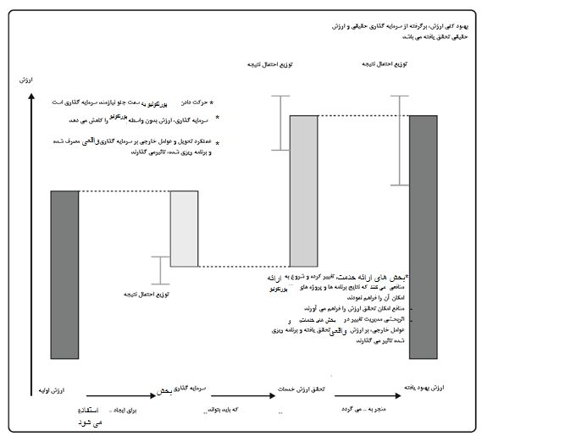
شکل 3-7. زنجیره تحقق ارزش
ارزش یا عملکرد پورتفولیو، به مجموع ارزش بخش های پورتفولیو و اثر هم افزایی ها گفته می شود که حاصل همسویی آمیخته ای بهینه از منابع با بخش های پورتفولیو می باشد. شکل 3-7 چگونگی تحلیل ارزش پورتفولیو با سرمایه گذاری را نشان می دهد. مقدار سرمایه گذاری ممکن است ثابت باشد، اما کنترل تغییر و مصرف بودجه های ریسک تا حدی باعث تغییر در سرمایه گذاری واقعی می شود. تحقق ارزش، موجب رشد ارزش کلی پورتفولیو می شود. هر چند هدفی وجود دارد که باید به آن دست یافت، اما تغییر محتمل است. بنابراین، گرچه تا حدودی متفاوت از هدف پیش بینی شده، تاثیر کلی زنجیره تحقق ارزش باید در جهت رشد ارزش پورتفولیو باشد.

7.9. اندازه گیری ارزش
چارچوب اندازه گیری ارزش، روش اندازه گیری ارزش برای پورتفولیو را مشخص می کند (به بخش 7.4 رجوع کنید). با تشخیص این مسئله که گزارشگری ارزش اساساً وظیفه ای در حیطه سیاست سازمانی است، نکات اساسی اندازه گیری عملکرد عبارتند از: رعایت چارچوب اندازه گیری ارزش مورد نظر، مشارکت اثربخش ذینفع و شفافیت در اجرا. در بخش های برنامه، ارزش معمولاً برحسب منفعت برنامه مشخص می شود و این مسئله تحلیل تحقق منافع را به یک روش مهم تبدیل می کند. زمانی که بخش های قابل اجرا، نظیر برنامه ها و پروژه ها شروع به ارائه خروجی می کنند، می توان اندازه گیری فوری و بدون واسطه منافع اقلام قابل تحویل مذکور را آغاز نمود. مدیر پورتفولیو باید از رویکردهای اندازه گیری مناسب در بخش هایی که تحت تاثیر اقلام قابل تحویل واقع می شوند، استفاده نماید و به صورت پیوسته، پیشرفت تحقق منافع طرح را گزارش کند.

7.10. گزارشگری ارزش
گزارشگری ارزش پورتفولیو، اطلاعاتی در مورد عملکرد و پیش بینی های پورتفولیو فراهم می نماید. این گزارش ها شامل شناسایی انحرافات، تحلیل انحرافات و پیشنهاداتی برای اقدامات اصلاحی یا بهینه سازی نیز می باشد. هر بخش از پورتفولیو ارزش ارائه شده خود را فعالانه ردیابی نموده، تحمل پذیری ریسک ارزش و سطح ریسک فعلی سنجیده شده را پیش بینی می نماید. موارد زیر، که هر یک جنبه سیاسی تری نسبت به مورد قبلی خود دارند، برخی از موضوعاتی است که در گزارشگری مطرح می شوند:
¨ گزارشگری ریسک. این مورد شامل وضعیت ریسک و تاثیر احتمالی آن بر ارزش پورتفولیو می باشد.
¨ هزینه های مورد نیاز برای دستیابی به نتایج مورد نیاز پورتفولیو. این هزینه ها باید به عنوان یک واقعیت عینی برشمرده شوند.
¨ دلایل هر گونه تغییر و جابجایی در آن هزینه ها. در یک آمیخته برخی واقعیت های عینی وجود دارد، اما در بسیاری از سازمان ها ارائه دیدگاهی واحد به دلیل تغییر و جابجایی، سخت و دشوار می باشد.
¨ هم افزایی هزینه ها بین بخش های پورتفولیو. هم افزایی ها بر دو نوع می باشد: مثبت (کاهش هزینه) یا منفی (افزایش هزینه). در هر صورت، شناسایی و گزارشگری آنها کاملا عینی نیست. فرایند تصمیم گیری در مورد سرمایه گذاری / واگذاری احتمالاً منجر به ادغام درک و شهود رهبری با داده های تجربی می گردد و هزینه های پنهان در منابع استفاده شده در میان بخش های مختلف پورتفولیو، باعث صرفه جویی در هزینه های خالص پورتفولیو یا میان پورتفولیو های متعدد می شوند.
¨ ارزش حاصله از پورتفولیو. اینکه کاملا عینی باشد غیر محتمل است. این بخش راجع به چگونگی آسیب رساندن پیچیدگی سازمانی به جدا نمودن تاثیر پورتفولیو از عوامل دیگر توضیح می دهد. نقش ذینفع در چارچوب اندازه گیری ارزش و اجرای سازگار و شفاف، کمک می کند توافق نظر حاصل گردد.
¨ دلایل هر گونه تغییر و جابجایی در ارزش. احتمالا عینی نیستند. عملکرد خدمات بر اساس عملکرد برنامه هایی که برای افزایش ارزش طراحی شده اند و تغییرات در محیط، از جمله استراتژی سازمانی، فشرده می شود؛ و هیچ یک از آن دو قابل کنترل نیستند.

8-مدیریت ریسک پورتفولیو

اشاره
هدف اولیه مدیریت ریسک پورتفولیو اطمینان از این مسئله است که بخش های پورتفولیو مطابق استراتژی و مدل کسب و کار سازمان به بهترین موفقیت ممکن دست می یابند. از منظر ریسک، این مهم از طریق تعادل بین ریسک ها، مثبت (فرصت ها) و منفی (تهدیدها) انجام می شود. مدیریت ریسک های پایین تر از سطح پورتفولیو معمولاً نوعی بهره برداری از فرصت ها و اجتناب از تهدیدها برشمرده می شود. با این حال، هنگام مقابله با پیچیدگی در سطح پورتفولیو، رویکرد ساده برای اجتناب از تهدیدها و بهره برداری از فرصت ها ممکن است منجر به تعادل کامل ریسک های پورتفولیو نگردد. مدیریت ریسک پورتفولیو، بخش های پورتفولیو، استراتژی سازمانی، مدل کسب و کار و عوامل محیطی را با هدف بهینه سازی ارزش پورتفولیو همسو نموده و موجب اجرای همزمان پورتفولیو در میان بخش های پورتفولیو می شود. ریسک و تغییر باید پذیرفته شده، در محیطی از تعاملات غیرخطی هدایت شوند. در این محیط غیرخطی، ریسک های خاص در سطح پورتفولیو با هدف بهینه سازی ارزش برای سازمان، توسط تیم مدیریت پورتفولیو مطالعه می شوند. بنابراین، ریسک و تغییر در محیطی از تعاملات غیر خطی با هدف به حداکثر رساندن ارزش برای سازمان پذیرفته و هدایت می شوند.
در این فصل به بخش های اصلی زیر پرداخته شده است:
8.1. کلیات
8.2. اصول راهنما
8.3. مدیریت ریسک پورتفولیو
8.4. عناصر کلیدی برنامه ریزی
8.5. چارچوب مدیریت ریسک پورتفولیو و برنامه مدیریت ریسک پورتفولیو

8.1. کلیات
مدیریت ریسک، شناسایی و متعادل سازی عوامل ریسک (محیطی، انسانی، قانونگذاری، رعایت قوانین و مقررات، ...) را برای تحویل کارآمد و اثربخش ارزش پورتفولیو شامل می شود. در سطح پورتفولیو و بالاتر از آن، ارزش بر اساس میزان حمایت پورتفولیو از اهداف و مقاصد استراتژیک سازمانی اندازه گیری می شود. این اهداف و مقاصد تا حدی از طریق همسوسازی مسئولیت پذیری و پاسخگویی مدیریت ریسک نسبت به مدل کسب و کار سازمانی، حاصل می شوند. وابستگی های میان عوامل متنوع ریسک، موجب ظهور ریسک هایی می شود که به رویکردی کل نگر در مورد مدیریت ریسک نیاز دارند. بنابراین، همان گونه که در سطح برنامه و پروژه دیده می شود در هنگام مقابله با عوامل ریسک در سطح پورتفولیو رویکرد تجزیه ساده برای مدیریت ریسک، مناسب نمی باشد.
مدیریت ریسک پورتفولیو، حوزه ای متشکل از مدل ها و فرایندهای چند منظوره می باشد. چارچوب مدیریت ریسک پورتفولیو به مدیران پورتفولیو این توانایی را می دهد که برای دستیابی به منافع آتی، سرمایه و منابع فعلی را در حیطه محدودیت های ظرفیت سازمان و هماهنگ با حاکمیت ریسک سازمانی تخصیص دهند. این عوامل عبارتند از: ریسک پذیری کلی، فراوانی، شدت، آستانه های خاص ریسک، آرایش ذینفعان کلیدی پورتفولیو و متنوع سازی. برای مثال، زمانی که لازم است در مورد مدل های خاص پورتفولیو یا روش های آماری، نظیر ارزش پولی مورد انتظار (EMV) انتخابی صورت بگیرد، از EMV می توان برای محاسبه معیار ها و کمک به فرد تصمیم گیرنده جهت تصمیم گیری، استفاده نمود. هدف، متعادل سازی پاداش ریسک یا گزینه های ارزش جهت بهینه سازی خلق ارزش و در عین حال حفظ سطح قابل قبولی از مواجهه با ریسک می باشد. از مدل های دیگر نیز می توان استفاده نمود، اما فرایند کار یکسان است. فرد تصمیم گیر بر اساس مدلسازی استفاده شده در چارچوب مدیریت ریسک پورتفولیو سازمان، و همسو با فرایندهای حاکمیت ریسک سازمان، یک اقدام یا راهکار را انتخاب می نماید.
هدف اولیه مدیریت ریسک پورتفولیو، تحقق پیشنهاد/ضمانت ارزش آفرینی پورتفولیو و در عین حال همسویی با سطح اطمینان مورد توافق و یا آستانه ریسک در سطح پورتفولیو می باشد. این کار معمولاً از طریق متعادل سازی ریسک های مثبت (فرصت ها) و منفی (تهدیدها) انجام می شود. نکته مهم آن است که در سطح پورتفولیو عناصر ریسک متعادل شده، در برابر مولفه های مختلف لزوماً افزایش یا کاهش نمی یابند.

8.2. اصول راهنما

اشاره
اصول ریسک مبتنی بر شفافیت، یکپارچگی، و عینیت سازمانی هستند. اصولی که مدیریت ریسک پورتفولیو را پیش می برند عبارتند از: الف) ملاحظات مدیریت، و ب) نیاز به یک گام فراتر نهادن از محاسبات مکانیکی مواجهه با ریسک. در سطح پورتفولیو، مدیریت ریسک شامل عوامل داخلی و خارجی پورتفولیو می باشد. پیچیدگی، مدیریت ریسک را به حیطه ای فراتر از استراتژی های پاسخ منفرد
می کشاند که برای رسیدن به تعادل بین تهدیدها و فرصت ها، نیازمند متعادل سازی ریسک می باشند. هدف مدیریت ریسک پورتفولیو، تحقق پیشنهاد/ضمانت ارزش آفرینی پورتفولیو و در عین حال همسویی با یک سطح اطمینان مورد نظر و یا آستانه ریسک در سطح پورتفولیو، از طریق متعادل سازی فرایند تهدیدها و فرصت ها می باشد. از این رو، متعادل سازی ریسک به افزایش احتمال حمایت پورتفولیو از اهداف استراتژیک در حیطه محدودیت های پیشنهاد/ضمانت ارزش آفرینی کمک می کند.
بخش 1.7 هشت اصل بنیادی بسیار مهم در مدیریت پورتفولیو را فهرست بندی می کند. هر هشت اصل در مدیریت ریسک کاربرد دارند. با این حال، اصول زیر در فرایندهای مدیریت ریسک در سطح پورتفولیو بسیار حائز اهمیت اند:
¨ به حداکثر رساندن ارزش پورتفولیو در کنار متعادل سازی ریسک ها؛
¨ تقویت فرهنگ پذیرای تغیر و ریسک؛ و
¨ هدایت پیچیدگی جهت دستیابی به نتایج موفق.
از دیدگاه کل نگر، نتیجه ترکیب این سه اصل امکان متعادل سازی بخش های پورتفولیو را از طریق یک فرایند ارزیابی ریسک سازماندهی شده فراهم می آورد. مدیریت پورتفولیو برای افزایش بهره برداری از فرصت و پیشگیری یا به حداقل رساندن زیان، این فرایند را باید به شکلی پویا و موثر پیاده کند.

8.2.1. مدیریت ریسک پورتفولیو
فرایندهای مدیریت ریسک پورتفولیو به مدیران در شناسایی و تجزیه و تحلیل ریسک های پورتفولیو کمک می کنند. هدف مدیریت ریسک در سطح پورتفولیو، به حداکثر رساندن احتمال تحقق اهداف و مقاصد استراتژیک پورتفولیو در راستای چشم انداز استراتژیک سازمان می باشد. هدف متعادل سازی تهدید و فرصت، به حداکثر رساندن امکان ایجاد ارزش مطلوب سازمان در چارچوب های زمانی کوتاه مدت، میان مدت و بلندمدت است.
تفاوت مدیریت ریسک پورتفولیو با مدیریت ریسک پروژه در آن است که هدف مدیریت ریسک در سطح پروژه، به حداقل رساندن تهدیدها و به حداکثر رساندن فرصت ها است. علاوه بر این، برنامه یا پروژه با ریسک ها و مسائلی سر و کار دارند که در داخل برنامه یا پروژه خاص پدید می آیند. پورتفولیو ها با موارد زیر سر و کار دارند: الف) به حداکثر رساندن ارزش پورتفولیو؛ ب) تطبیق تناسب پورتفولیو با چشم انداز، استراتژی و اهداف سازمانی از طریق همسویی با مدل کسب و کار؛ و ج) تعیین نحوه متعادل سازی برنامه ها و پروژه ها در پورتفولیو با توجه به ظرفیت ها و قابلیت های سازمان.
با افزایش ارزش و اندازه یک بخش، تاثیر ریسک بسته به مولفه های شدت و فراوانی به طور نسبی افزایش می یابد. برای مثال، در یک پورتفولیو اگر با پذیرفتن ریسک های منفی اضافی امکان ارزش آفرینی وجود داشته باشد، تهدیدها را نمی توان به حداقل رساند. در موقعیت های مناسب، سازمان به اشتیاق منافع بسیار، تهدیدهای مناسب را آگاهانه می
پذیرد. سرمایه گذاری در یک فناوری شناخته نشده جدید با هدف "اولین بودن در بازار" و انتظار فروش بسیار سودآور را در نظر بگیرید. ممکن است آن فناوری عملی نباشد و بازار نتواند محصول جدید را بپذیرد؛ یا اینکه محصول ممکن است موفق و بسیار سودآور باشد. در این وضعیت مدیر پورتفولیو باید بین امکان شکست فناوری (تجربه شکست برنامه یا پروژه در پورتفولیو) و احتمال سودهای آتی (موفقیت های دیگر برنامه یا پروژه در پورتفولیو) تعادل برقرار نماید. برنامه توسعه فناوری، ممکن است تهدیدهای هزینه، زمان بندی و آزادی عمل را به هدف بهره مندی از فناوری جدید، عمداً بپذیرد، تا از برنامه ها یا پروژه های دیگر در پورتفولیو یا حتی پورتفولیو های دیگر حمایت نماید. برای سازمان تحقق ارزش بسیار مهم تر از یک برنامه یا پروژه است. علاوه بر این، اثرات تهدیدهایی با احتمال بسیار پایین اما با تاثیر زیاد نیز مد نظر قرار داده می شود. مدیران پورتفولیو باید از پیامدهای فجیع تهدیدهایی با احتمال بسیار پایین اما با تاثیر زیاد آگاه باشند؛ مانند سقوط ارزش اوراق بهادار رهنی.
شرایط ریسک شامل جنبه هایی از محیط یک سازمان می باشد که در ریسک پورتفولیو نقش دارند، عواملی همچون شیوه های مدیریت ضعیف (ریسک منفی)، سیستم های مدیریت یکپارچه (ریسک مثبت)، فرآیندهای کارآمد (ریسک مثبت)، تعداد زیاد پروژه های همزمان (ریسک منفی) یا وابستگی به شُرکای خارجی که از تخصص بالایی برخوردارند (ریسک مثبت یا منفی). این شرایط به خودیِ خود ریسک محسوب نمی شوند؛ اما موجب فراهم نمودن بستری می شوند که ریسک ها امکان ایجاد مشکلات بسیاری داشته باشند. برای مثال، در سازمانی که به شرکای متخصص خارجی وابستگی زیادی دارد، احتمال از دست دادن آن شرکا بیشتر است (ریسک منفی). از آنجایی که این افراد متخصص هستند، احتمال بیشتری وجود دارد که نظر و فکر آنها برای مدیریت فعالیت های پورتفولیو مهم و حیاتی باشد (ریسک مثبت). مدیر پورتفولیو جنبه های مثبت و منفی ریسک مرتبط با حضور شرکای خارجی را در نظر می گیرد. این کار، کوچک یا بزرگ پنداشتن مسئله نیست.
مدیریت ریسک پورتفولیو شامل تامین ذخایر (مدیریتی یا اقتضایی) در محدوده ریسک برای مقابله با بخشی (یا همه) از ریسک های پورتفولیو و ریسک های درون برنامه ها و پروژه های بخش می باشد. در وضعیتی که در آن ارزش پولی مورد انتظار برای محاسبه اقتضایی یا ذخایر، نامطمئن است یا به دلیل آمار پایین ریسک در یک بخش از پورتفولیو نیازمند بازبینی است، مدیر پورتفولیو در جایگاهی قرار دارد که می تواند مجموعه احتمالات را برای پاسخگویی به تهدیدها و یا فرصتها در نظر بگیرد. هنگام مقابله با ریسک هایی با تاثیر بسیار زیاد و احتمال بسیار پایین، ارزش پولی مورد انتظار، غیر قابل اطمینان می شود. مدیر پورتفولیو با استفاده از برخی ویژگی های مشترک نیز می تواند واکنش های یکسانی در برابر ریسک داشته باشد (برای مثال، تاثیر یا نتیجه تهدید یا فرصت هنگام برخورد با ریسک مثبت). به عبارت دیگر سهم پورتفولیو در مدیریت ریسک، عمدتاً بهره برداری از فرصت مقیاس اقتصادی است. در مواردی که از لحاظ اقتصادی هر بخش نتواند از خود در برابر تهدیدها محافظت نماید، این مقیاس به عنوان یک شرط اقتضایی برای برنامه ها و پروژه های تشکیل دهنده محسوب می شود.
به عبارت دیگر، نقش مدیریت پورتفولیو در مدیریت ریسک، اساساً بهره برداری از فرصت پیشنهادی با صرفه جویی به مقیاس و بده بستان بین بخش ها از طریق متعادل سازی ریسک های مثبت و منفی است. یکی از کارهای اساسی، آن است که برای بخش های تشکیل دهنده (برنامه ها، پروژه ها و عملیات) اقتضا و احتمال مشترک در نظر گرفته شود تا به وسیله آن مواردی را که تاثیر تهدید یا فرصت مشترک در سطح استراتژیک پذیرفته شده اما بیشتر از حدی است که هر بخش بتواند آن را تحمل نموده،یا از آن بهره ببرد، مشخص گردد. این راهکار، مدیریت ذخایر نامیده می شود. در مورد فرصت ها، تاثیر بالقوه فرصت موجود در سطح استراتژیک، همان ارزش برنامه ریزی شده طرح مربوطه می باشد که در سند توجیه کسب و کار تعریف شده و ضمانت اجرایی آن پس از الحاق به پورتفولیو تایید شده است. همچنین می توان از ذخایر برای واکنش در برابر ریسک مثبت و افزایش ارزش استفاده نمود. این مسئله به ویژه در مورد پورتفولیو صحت دارد، چرا که برنامه ها یا پروژه های برای بهره برداری از ریسک های مثبت، تعریف یا تغییر می یابند. بنابراین، به
ذخایر معمولاً به عنوان امکانی جهت واکنش به تهدید نگاه می شود. در حالی که، استفاده از ذخایر می تواند از واکنش ها در برابر تهدید و فرصت در پورتفولیو، حمایت نماید.

8.2.2. متعادل سازی ریسک
ریسک پذیری ذینفعان کلیدی پورتفولیو از لحاظ تعادل بین فرصتها و تهدیدها، عاملی است که در هنگام مدیریت ریسک پورتفولیو باید مورد توجه قرار گیرد. ماهیت پیچیده پورتفولیوها و ویژگی ذاتی عدم قطعیت مرتبط با ریسک، متعادل سازی ریسک ها را چالش برانگیز می کند. همچنین، مدیر پورتفولیو باید از رویکردی پویا و موثر برای واکنش در برابر ریسک ها استفاده نماید تا به این طریق اطمینان حاصل کند که تاثیرات بالقوه منفی تهدیدها با توجه به منافع مورد انتظار از پیگیری فرصتها، قابل چشم پوشی هستند. در جانب تهدید، سازمان ها از طریق اقدامات کاهش ریسک، سعی می کنند از ضرر و زیان جلوگیری نمایند، در حالیکه در جانب فرصت، برای به حداکثررساندن یک یا چند منفعت، نظیر بازده سرمایه گذاری یا سودآوری، اقداماتی در جهت بهبود نتایج صورت می گیرد. به علاوه، از آنجایی که پورتفولیو ها پیچیده هستند، اغلب بیش از یک راه حل بهینه وجود دارد.
توازن بین تهدیدها و فرصت ها، تاثیرات کوتاه مدت و بلند مدت و ملاحظات محیطی (از جمله بازار و فناوری های موجود) بر انتخاب یا فسخ بخش های پورتفولیو، تأثیر اساسی دارند. روابط متقابل بین این عوامل، پیشرانی برای پیچیدگی مدیریت ریسک پورتفولیو محسوب می شوند. متعادل سازی وابستگی ها و اولویت ها میان بخش های پورتفولیو، اغلب چالش برانگیز بوده، زیربنای ادراک ذهنی راجع به ریسک می باشد. علاوه بر این، نبود یک محیط قطعی، فرایند تصمیم گیری را دشوارتر می کند، زیرا عدم قطعیت ها استراتژی های واکنشی اثربخش را محدود می نمایند.
در اکثر موارد مدیر پورتفولیو با چندین راه حل غیر بهینه مواجه می شود که همگی نقاط قوت و ضعف متفاوتی دارند و برای یک رویکرد مدیریت ایده آل مسیر روشنی وجود ندارد. تصور آنکه تمام بخش های تشکیل دهنده پورتفولیو در مواجهه با ریسک یکسان نقش
دارند، روابط متقابل میان بخش های پورتفولیو و تاثیرات خارجی که در سطح مدیریت پورتفولیو رایج هستند را با ناکامی مواجه می کند.
به دلیل پیچیدگی مرتبط با مدیریت ریسک در سطح پورتفولیو، ارتباطات و مشارکت ذینفع، به عنوان نگرانی اصلی برای تیم مدیریت پورتفولیو تلقی می گردد. ارتباطات موثر با مدیریت ارشد در سطح بالای زنجیره، مدیریت برنامه و پروژه در سطح پایین زنجیره و مدیریت پورتفولیو و کارکنان عملیاتی (در صورت حضور در پورتفولیو)، چشم اندازی مشترک در راستای اهداف مشترک حاصل می نماید. به این طریق چارچوبی شکل می گیرد که بین تلاش مدیریت ریسک پورتفولیو با تلاش های مدیریت ریسک در هر یک از عناصر پورتفولیو، پیوند و ارتباط برقرار می کند.

8.3. مدیریت ریسک پورتفولیو
مدیریت ریسک در کلیه سطوح، فرایندی فعال مشتمل بر برنامه ریزی، تجزیه و تحلیل، واکنش و نظارت و کنترل مداوم و پیوسته می باشد. اجرای استراتژی های پاسخ باید پیش بینانه بوده، با اقداماتی پیاده شود که پیش از وقوع ریسک پاسخ مناسب می دهند، به گونه ای که فرصت ها (ریسک های مثبت) را می توان بهبود و تهدیدها (ریسک های منفی) را کاهش داد. حتی در یک فرایند فعال برای شناسایی مستمر ریسک، مدیریت ریسک در حوزه برنامه، پروژه و عملیات، از دیدگاه تجویزی و مبتنی بر فرایند، بررسی می گردد. با این حال، در سیستم های پیچیده ای نظیر پورتفولیو، ریسک ها را نمی توان به صورت ساده یا سنتی مدیریت نمود. پیچیدگی نیازمند رویکردی کمتر تجویزی و دستوری است. در بسیاری از موارد، اجرای استراتژی های پاسخ به ریسک در سطح پورتفولیو، شامل تاسیس و راه اندازی پروژه هایی در برنامه های تشکیل دهنده پورتفولیو یا به عنوان بخشی از عملیات مستمر برای بررسی فرصت ها یا تهدیدهای خاص می باشد (ریسک های مثبت و منفی) که تحقق یافته یا احتمال بروز آنها طبق رخداد رویداد محرک به طور قابل توجهی افزایش می یابد. بین مدیریت ریسک پورتفولیو و مدیریت ریسک در سطح برنامه یا پروژه، تمایز مهمی
وجود دارد. در بسیاری از موارد، مدیر پورتفولیو باید معیارهای واکنش در برابر ریسک را به برنامه ها یا پروژه های تابعه در پورتفولیو محول نماید. یکی از نتایج مطلوب مدیریت ریسک پورتفولیو، استفاده از برنامه ریزی ساختاریافته یا تلاش برای واکنش در برابر ریسک جهت کاهش کاهلی مدیریت و تاخیر در تصمیم گیری می باشد. تحلیل شناسایی ریسک و برنامه ریزی پاسخ به ریسک، محدودیت های داده و کمبود اطلاعات روشن، شفاف و کاربردی در مورد بسیاری از عوامل مدیریت در سطح پورتفولیو را تصدیق می نماید. برای محدود ساختن تاثیر قطع داده ها و اطلاعات ذکر شده، موارد احتمالی و مختلف ریسک مطالعه می شود و برنامه های واکنش در برابر ریسک تدوین می گردد. راهکارها یا گزینه های مدیریتی که به تصمیم گیری های مربوط به ریسک با اطلاعات ناقص کمک می کنند از طریق مدیریت ریسک پورتفولیو، در اختیار رهبران ارشد و مدیران میانی پورتفولیو قرارداده می شود.

8.4. عناصر کلیدی برنامه ریزی

اشاره
در سطح پورتفولیو، کلیه عناصر ریسک باید لحاظ شوند. ریسک هایی که در سطح پورتفولیو در نظر گرفته نشده اند، باید از طریق فرایندهای حاکمیت در سطح استراتژیک دیده شوند. در تحلیل نهایی اگر ریسکی مشکل ساز شود، از طریق ساختار پورتفولیو، برنامه و پروژه سازمان و نه در سطح حاکمیت استراتژیک می توان با آن مقابله نمود.

8.4.1. چارچوب مدیریت ریسک پورتفولیو
در مدیریت ریسک پورتفولیو، چهار عنصر کلیدی وجود دارد: برنامه ریزی مدیریت ریسک، شناسایی ریسک، تحلیل ریسک و واکنش در برابر ریسک. این عناصر در شکل 1-8 نشان داده شده اند. پیکان ها، حلقه های بازخورد بین دیدگاه های مختلف اطلاعات برنامه ریزی نظیر برنامه مدیریت ریسک پورتفولیو و کارکردهایی را نشان می دهند که از ایجاد این دیدگاه ها حمایت می کنند. در ساختار اطلاعات داده محور، گزارش ها و برنامه
ها در قالب های خاصی درج می شوند. در خصوص مدیریت ریسک، این دیدگاه ها یا الگوها به شکل برنامه مدیریت ریسک پورتفولیو، برنامه های واکنش در برابر ریسک، سطح اطمینان یا درصد اطمینان پورتفولیو، ثبت ریسک، برنامه های تکمیلی مدیریت و واکنش در برابر ریسک و دیگر عناصر قابل ملاحظه داده مرتبط با ریسک در سطح پورتفولیو ظاهر می شوند. برنامه ریزی، نظارت و کنترل واکنش در برابر ریسک، نیازمند ساختاری است که به واسطه آن مدیران پورتفولیو از قابلیت مدیریت و واکنش انعطاف پذیر در برابر ریسک برخوردار شوند. رویکرد داده محور برای گزارشگری و ثبت، ساختار خود به روزرسانی خودکار را ایجاد می کند.
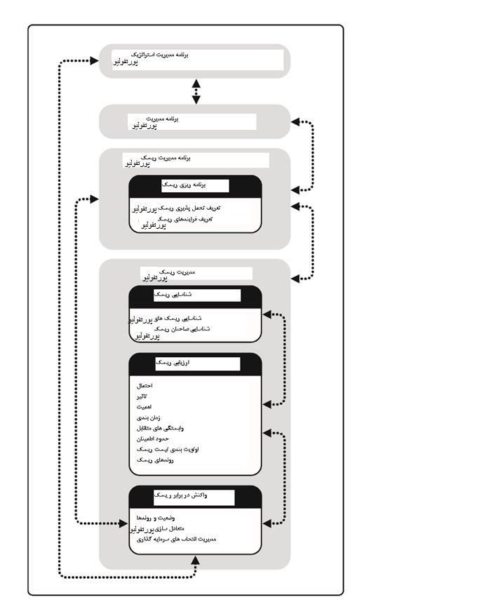
شکل 1-8. عناصر مدیریت ریسک پورتفولیو
شکل 1-8 تصویری ذهنی از عناصر مختلف مدیریت ریسک پورتفولیو را نشان می دهد. عناصر شناسایی، ارزیابی و واکنش در برابر ریسک، در عنصر مدیریت ریسک های پورتفولیو به تصویر کشیده شده اند، تا مشخص شود که چگونه عناصر شناسایی و ارزیابی ریسک، یک واکنش خاص در برابر ریسک را نشان می دهند. برای سازگاری بین عناصر ریسک پورتفولیو، برنامه و پروژه، از اصطلاح مدیریت ریسک پورتفولیو به عنوان یک عنصر ریسک پورتفولیو استفاده شده است. در سطح پورتفولیو، ریسک ها معمولاً کنترل نمی شوند- آنها طبق یک استراتژی ریسک جامع، مدیریت می شوند. همان گونه که پیکان های متعدد شکل نشان می دهند، محیط ریسک نشان داده شده در سطح پورتفولیو، پویا، پیچیده و غیر خطی است.
ریسک های شناسایی شده در طول برنامه ریزی ریسک پورتفولیو، از منابع خارجی یا داخلی پدید می آیند ( ریسک های محیطی سازمان) و توسط هر فردی در سازمان، از جمله مدیریت اجرایی، مدیریت عملیات، مدیر پورتفولیو، تیم های مدیریت برنامه یا پروژه و ذینفعان، قابل شناسایی هستند. هر مدیر اجرایی (پورتفولیو، برنامه، پروژه و عملیات) در مورد ریسک پورتفولیو دیدگاه متفاوتی دارد و اثرگذاری مدیران اجرایی ارشد نیز می تواند متفاوت باشد. برای مثال، برای مدیران اجرایی ارشد، به طور کلی، ملاحظات ریسک شامل ارزش پورتفولیو، زمان ورود به بازار و معیارهای سرمایه گذاری و تامین وجه می باشد. این معیارها شامل برند مشتری و شهرت و اعتبار سازمان، مدل عملیاتی سازمانی، تاثیر بر استراتژی و اهداف سازمانی، و محصولات و خدمات موجود می باشند و متاثر از پورتفولیو واقع خواهند شد. مدیران اجرایی ارشد اغلب بر محافظت از سرمایه گذاری های سهامداران، دارایی های شرکت، تشخیص و پیشگیری از تقلب، و شناسایی و مدیریت بدهی ها تمرکز می کنند.
در سطح پورتفولیو، ریسک های ساختاری و اجرایی عمدتاً توسط افراد ایجاد می شوند. این بدان معنا نیست که بگوییم، در سطح پورتفولیو، عوامل خارجی نظیر مسائل محیطی، سیاست های سازمانی، تغییرات زمینه ای، وابستگی ها یا واسطه های فنی بین بخشی و تجمیع یا تشدید ریسک های فنی در میان بخش های متعدد، بر انواع ریسک تاثیر نمی
گذارند. هر چند در جریان ایجاد مستقیم ریسک ها، این عوامل در سطح پورتفولیو کمتر از سطوح برنامه یا پروژه نقش ایفا می کنند.
از منظر تغییر، پیوند بین ملاحظات ساختاری و اجرایی به عنوان ظرفیت پویا یا امکان یک سازمان برای پذیرش توصیف شده است. سازگاری سازمانی یا چابکی مدیریت تحت تاثیر مدیر و زیردستانی است که در سازمان کار می کنند و ناشی از ملاحظات فنی و فرایند نیست. ریسک مرتبط با ظرفیت پویا، مردم محور می باشد. نگرش یک سازمان نسبت به ریسک و ریسک پذیری آن مبتنی بر نگرش های ریسک فردی کسانی است که در ساختار مدیریت کار می کنند.
اثر مثبت یا منفی هر ریسک، در صورت تحقق، نه تنها بر پورتفولیو برنامه ها و پروژه ها، بلکه بر خدمات و محصولات موجود، نتایج پیش بینی شده و منافع حاصله از برنامه ها و پروژه ها تاثیرمی گذارد، زیرا یک ریسک بر ریسک های دیگر تاثیر می گذارد. انتشار و گسترش تاثیر و تبعات در سازمان، موجب بروز تغییراتی می شوند که بر ذینفعان، شهرت و اعتبار و همچنین موقعیت سازمان در بازار، اثر می گذارند. با این حال، اتفاقی که برای یک بخش یا یک جزء به وقوع می پیوندد، با توجه به اینکه تهدیدهایی که رخ می دهند باید با فرصت های حوزه های دیگر جبران شوند، در درجه دوم اهمیت قرار دارد. نکته مهم آن است که ارزش کلی به عنوان نتیجه متنوع سازی ریسک در آمیخته پورتفولیو، تحویل داده می شود. اگر اثر بدست آمده با چشم انداز، استراتژی و مدل کسب و کار سازمانی همسو باشد، پورتفولیو صرف نظر از وضعیت نهایی برخی از بخش های خود، پربازده و موثر خوانده می شود.

8.4.2. ریسک پذیری
برای سازمان ها، درک مشترک از ریسک و آمادگی در برابر احتمال وقوع و تاثیر تهدیدها یا فرصت های مشخص حائز اهمیت می باشد. بیانیه ریسک پذیری باید بر مبنای بازبینی دیدگاه ها و دغدغه های کلیه ذینفعان بوده، مبانی استراتژی ها و سیاست های فعلی سازمان
را مورد نظر قرار دهد. به این طریق سازمان می تواند بیانیه های ریسک پذیری تهیه کرده، حدود ریسک پذیری داخلی را تعیین نماید. ریسک پذیری بر اساس آستانه های ریسک، به عنوان معیار سنجش، تعریف می شود. سازمان ها پیش از هر گونه اقدام، باید محدوده تحمل پذیری ریسک را در هر حوزه از ریسک نیز مشخص نمایند. این محدوده سطوح تغییر قابل قبول ریسک حول اهداف استراتژیک تعریف شده را نشان می دهد. برای یک سازمان، ارائه بیانیه های ریسک پذیری روشن و مورد توافق برای تسهیل تصمیم گیری مبتنی بر ریسک و تعیین محدوده برای فعالیت های کلی مدیریت ریسک، حائز اهمیت می باشد. داده های ریسک، از جمله گزارش ها و اسناد رسمی، توسط مدیر پورتفولیو نگهداری و به روزرسانی می شوند تا به این طریق همسویی با استراتژی سازمانی و دیگر جهت گیری ها حفظ شود. بخش عمده ای از مدیریت ریسک در سطح پورتفولیو شامل تعیین فرهنگ ریسک سازمانی می شود که بر اساس ریسک پذیری مدیران اجرایی ارشد و مدیران میانی، تعریف شده است. برنامه ریزی سنتی، نظارت و واکنش در برابر ریسک در بخش های پورتفولیو معمولاً از طریق اجرای برنامه ها، پروژه ها یا به صورت یک عملیات مستمر در پورتفولیو انجام می شود.
با این حال، تصمیمات مربوط به پذیرش و مدیریت ریسک مبتنی بر نگرشهای ریسک پذیری افراد و همچنین ریسک پذیری جمعی سازمان است. ریسک های مدیریت پورتفولیو توسط هر فردی در سازمان، از جمله مدیریت اجرایی، مدیریت عملیات، مدیر پورتفولیو، مدیریت برنامه و تیم های پروژه قابل شناسایی می باشند. هر سطح از سازمان در مورد ریسک پورتفولیو، دیدگاهی متفاوت دارد. سطوح سازمانی عبارتند از: مدیریت اجرایی، مدیریت عملیات، مدیر پورتفولیو، بخش های برنامه و سطح پروژه و تیم های کوچک. در همه سطوح، ریسک های مثبت (فرصت ها) و منفی (تهدیدها) عامل مهمی محسوب می شوند. طبعاً درک و تصور کاری سخت و دشوار است و به همین خاطر بر مبنای عوامل زیادی که با رویکرد روانشناختی یک فرد در مورد ریسک سر و کار دارند، مشخص می شود. به دلیل ماهیت روانشناختی انسان در مورد ریسک پذیری، سطح پیچیدگی و عدم
قطعیت واکنش در برابر ریسک در سطح پورتفولیو نسبت به جایی که تمرکز بر منفعت و ارائه محصول یا است، یعنی سطح برنامه و پروژه، بیشتر می باشد.
با افزایش عدم قطعیت، ادراک ریسک پذیری مهمتر می شود. عدم قطعیت ناشی از اطلاعات ناقص یا اشتباه می باشد. به دلیل تاثیر متغیرهای غیر قابل کنترل بر پورتفولیو، عدم قطعیت در سطح پورتفولیو بسیار بیشتر است. در برابر برخی متغیرهای کنترل نشده می توان از پروژه ها و به نسبت کمتری برنامه ها، محافظت نمود. در نتیجه، مدیران ارشد و تیم مدیریت پورتفولیو در محیطی کار می کنند که نسبت به محیط کاری مدیران برنامه و پروژه از عدم قطعیت بیشتری برخوردار است. در مواجهه با افزایش عدم قطعیت، مدیران ارشد و مدیران پورتفولیو برای تکمیل اطلاعات ناقص و اشتباه، بر ادراک و برداشت خود تکیه می کنند. بنابراین، ریسک پذیری و نگرش نسبت به ریسک به عوامل مهمی در مدیریت ریسک تبدیل می شوند.
تحویل ارزش در سطح پورتفولیو نیز برگرفته از ادراکات است. تامین اهداف قابل اندازه گیری توسط برنامه ها، پروژه ها یا عملیات پورتفولیو، معادله تحویل ارزش پورتفولیو را کاملاً مشخص نمی کند. به بیان ساده، مجموع منافع عناصر تشکیل دهنده پورتفولیو یا ارائه قابلیت های خاص از طریق پروژه ها یا عملیات جاری، ارزش تحویل داده شده پورتفولیو را بطور کامل تعیین نمی کند. ارزش همیشه در محیط ریسک- پاداش درک می شود. برداشت غالب آن است که برای ریسک بیشتر، پاداش ها و ارزش بدست آمده از پورتفولیو نیز باید بیشتر باشد.
به دلیل اهمیت ادراکات ریسک افراد در شکل دهی منافع معادله ارزش، تحلیل ریسک پذیری هر یک از ذینفعان، کلیدی برای مدیریت ریسک در سطح پورتفولیو محسوب می شود. همان گونه که قبلاً گفته شد، مدیریت ریسک در سطح پورتفولیو برای به حداکثر رساندن احتمال تامین اهداف و مقاصد استراتژیک پورتفولیو با توجه به چشم انداز سازمان، با متعادل سازی فرصت ها و تهدیدها (ریسک های مثبت و منفی) سرو کار دارد. ارزش پورتفولیو با اندازه گیری موفقیت در تامین یا پیشی گرفتن از این اهداف و مقاصد استراتژیک در برابر ریسک های پذیرفته شده برای رسیدن به نتایج مطلوب، تعیین می شود.
افراد سازمان را تشکیل می دهند و از طریق ترکیبی از ادراکات ریسک فردی و ریسک پذیری است که نگرش نسبت به ریسک یا فرهنگ ریسک سازمانی شکل می گیرد. این مسئله بدین معنی نیست که شکل گیری یک نگرش سازمانی نسبت به ریسک، به مجموع کلیه نگرش های کارمندان و مدیران سازمان اشاره می کند. فرایند شکل گیری یک نگرش سازمانی پیچیده بوده، بعضاً برحسب درصد اطمینان از رسیدن به اهداف و مقاصد پیش نیاز، به بهترین شکل ممکن صورت می گیرد. نگرش سازمان در مورد اثرات مثبت و منفی ریسک ها بر پورتفولیو سازمان، ریسک پذیری سازمان نامیده می شود. سازمان ریسک پذیر، میل به پذیرش ریسک های بیشتر، نظیر حرکت سریعتر به سمت بازارهای جدید، توسعه سریعتر محصول یا سرمایه گذاری سنگین تر در توسعه محصول جدید، را دارد. سازمان ریسک گریز حرکت کندتری دارد. ریسک پذیری سازمان بر نگرش ریسک هر فرد تاثیر می گذارد. افراد ریسک گریز، ریسک زیادی نمی پذیرند، در صورتی که افراد کمتر محافظه کار، ریسک بیشتری می پذیرند. ریسک پذیری سازمان بر انطباق پذیری یا چابکی سازمان نیز تاثیر می گذارد. تغییر محتوی ریسک است و در سازمان های ریسک گریز، احتمال سازگاری و واکنش سریع در برابر تغییرات، کمتر خواهد بود. این مسئله بر رویکرد مدیریت ریسک پورتفولیو و به ویژه چارچوب مدیریت ریسک پورتفولیو تاثیر می گذارد.

8.5. چارچوب مدیریت ریسک پورتفولیو و برنامه مدیریت ریسک پورتفولیو

اشاره
یکی از عوامل کلیدی برای مدیریت موفق پورتفولیو، درست همانند مدیریت موفق طرح و پروژه، برنامه ریزی است. برنامه مدیریت ریسک پورتفولیو باید با چارچوب کلی مدیریت ریسک پورتفولیو تناسب داشته باشد. برنامه مدیریت ریسک پورتفولیو نحوه مدیریت ریسک در پورتفولیو را مشخص می کند. برنامه مدیریت ریسک پورتفولیو، شامل تحلیل ریسک نیست، اما ساختاری برای مدیریت داده های مرتبط با ریسک فراهم می نماید. این داده ها، تحلیل ریسک را تشکیل می دهند و برنامه مدیریت ریسک پورتفولیو توضیح می دهد که مدیران ارشد و مدیران پورتفولیو به چه نحو از داده ها استفاده می کنند. رویکرد داده محور
برای برنامه ریزی، امکان بازبینی، به روزرسانی و واکنش (در صورت نیاز) مستمر به رویدادهای ایجاد کننده ریسک را فراهم می آورد.

8.5.1. چارچوب مدیریت ریسک پورتفولیو
چارچوب یا معماری مدیریت ریسک پورتفولیو از اصول اساسی مدیریت ریسک حمایت نموده، چشم اندازی برای مدیریت ریسک درون پورتفولیو فراهم می آورد. چارچوب مدیریت ریسک پورتفولیو طرحی است که بین فرایندهای مدیریت ریسک
سازمانی درون پورتفولیو پیوند برقرار می کند. علاوه بر این، چارچوب مدیریت ریسک پورتفولیو بین مدیریت ریسک طرح، پروژه و عملیات با ساختار مدیریت ریسک پورتفولیو پیوند برقرار نموده، به این طریق بین ملاحظات ریسک فراتر از پورتفولیو و ملاحظات ریسک بخش های موجود درون پورتفولیو، ارتباط برقرار می کند. تیم مدیریت پورتفولیو، به عنوان بخشی از روند تهیه چارچوب مدیریت ریسک پورتفولیو، باید مجموعه ای مشترک از تعاریف مرتبط با ریسک و ایجاد طبقات ریسک یا ساختار شکست ریسک، تدوین نماید. از دیدگاه داده محور، چارچوب مدیریت ریسک پورتفولیو، محیط ریسک جامعی را تعریف می کند که در آن فرایندهای ریسک پورتفولیو فعال هستند.
بین حوزه های مدیریت ریسک پورتفولیو، طرح، پروژه و عملیات، تفاوت وجود دارد. در سطح طرح یا پروژه یا هنگام اجرای عملیات، بر مدیریت ریسک های منفی (تهدیدها) از طریق اجتناب، انتقال یا کاهش و همچنین مدیریت ریسک های مثبت (فرصت ها) از طریق بهره برداری، به اشتراک گذاری یا افزایش، تاکید می شود. در سطح پورتفولیو، بر متعادل سازی ریسک های مثبت و منفی برای حمایت از چشم انداز سازمانی، اهداف استراتژیک، مقاصد سازمان و در نتیجه تحقق ارزش برای سازمان تاکید می شود. در سطح پورتفولیو ریسک پذیری، استراتژی معمول تری به حساب می آید زیرا بسیاری از ریسک ها خارج از حیطه توانایی برنامه ریزی یا کنترل سازمان هستند.
از جنبه مثبت ریسک، سازمان ها از ریسک مثبت بهره گرفته، آن را بهبود داده یا به اشتراک می گذارند. برای مثال، هنگام مقابله با افزایش تقاضای محصول، اقدامات واکنش در برابر ریسک، معمولاً بخشی از استراتژی برنامه ریزی شده پورتفولیو یا تلاش بازاریابی خواهد بود.
پروژه های پیچیده نیازمند متعادل سازی ریسک ها و استراتژی های ریسک هستند، که فراتر از استراتژی های ساده برای واکنش در برابر ریسک می باشند. نکته کلیدی ریشه در موردی دارد که سازمان باید بر آن تمرکز کند. به طور کلی، به دلیل محدوده وسیع تر مدیریت پورتفولیو، پیچیدگی بیشتر در سطوح مدیریت ارشد، کاهش کنترل و چشم انداز گسترده تر در ساختار مدیریت، مدیران پورتفولیو بر متعادل سازی ریسک فراتر از سطوح طرح و پروژه تاکید می کنند.
تصمیم گیری مبتنی بر ریسک، روند جداسازی و تفکیک ریسک های مختلف در طبقات ریسک را تسهیل می نماید. طبقات ریسک ساختاری فراهم می نمایند که فرایند جامع و کامل برای شناسایی اصولی و نظام مند ریسک ها با سطح جزئیات یکدست، تضمین نموده، به اثربخشی و کیفیت شناسایی ریسک کمک می نماید. سازمان می تواند از چارچوب طبقه بندی که قبلاً آماده شده به شکل فهرست ساده ای از طبقات استفاده نماید. برخی از طبقات ریسک در شکل 2-8 نشان داده شده اند. یک روش جایگزین برای طبقه بندی ریسک، ساختار شکست ریسک می باشد. طبقات بر اساس وضعیت تلاش، منبع ریسک، یا دیگر ساختارهای سازمانی سازماندهی می شوند به گونه ای که برای مدیریت معقول و قابل درک می باشند. علاوه بر این، ساختار شکست ریسک می تواند به فهرست بندی مفصل تر طبقات ریسک منتج گردد. رویکرد انتخاب شده، به ریسک پذیری سازمان و تیم مدیریت ارشد آن و همچنین میزان کلی جزئیات رویکرد مدیریت انتخاب شده، بستگی دارد.
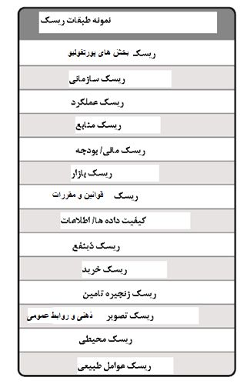
شکل 2-8. نمونه ای از طبقه بندی ریسک

8.5.2. برنامه مدیریت ریسک پورتفولیو
برنامه مدیریت ریسک پورتفولیو بخشی از برنامه مدیریت پورتفولیو می باشد. این برنامه، نحوه ساختاربندی و اجرای فعالیت های مدیریت ریسک در پورتفولیو را توصیف نموده، به راهبردهای مدیریت ریسک، سیاست ها و روش هایی که استراتژی و ریسک پذیری سازمان را تعریف می کنند و شامل آستانه ها و حدود اطمینان می باشند، نیز اشاره
می نماید. برنامه مدیریت ریسک پورتفولیو رویکردی ارائه می دهد که هیئت های حاکمه از آن برای ارزیابی ریسک در بخش های پورتفولیو استفاده می کنند. برنامه مدیریت ریسک پورتفولیو، مجموعه ای از برنامه های مدیریت ریسک بخش های پورتفولیو یا خلاصه ای از آنها نمی باشد، هر چند بین رویکرد مدیریت ریسک در بخش های پورتفولیو و برنامه کلی مدیریت پورتفولیو، عناصر مشترکی وجود دارد. برای مثال زمانی که فرهنگ سازمان ریسک پذیری است، رویکرد ریسک پورتفولیو باید در برابر ریسک مقاوم تر بوده، پذیرش ریسک باید در میان کلیه بخش های پورتفولیو مشترک باشد.
طرح ها، پروژه ها و عملیات در پورتفولیو، از رویکردهای متفاوتی برای مدیریت ریسک بهره می برند، و در ریسک پذیری و نگرش مدیران طرح، پروژه و عملیات در مورد ریسک تفاوت وجود دارد. این اختلافات نباید مانع مفهوم مشترک مدیریت ریسک در پورتفولیو شده، در برنامه ریزی هر یک از بخش ها نیز نباید محدودیت ایجاد کنند. برنامه مدیریت ریسک پورتفولیو به راهبردهای مدیریت ریسک، سیاست ها و روش هایی که استراتژی ریسک سازمان را تعریف می کنند، اشاره می نماید و ریسک پذیری سازمان و آستانه تحمل پذیری ریسک را نشان می دهد. در رویکردهای مختلف مدیریت ریسک که ذیل راهبردهای مدیریتی ذکر شده راجع به آنها توضیح داده شد (به بخش 8.2.1. رجوع کنید)، در مورد نحوه برخورد با مدیریت ریسک و نحوه نظارت و کنترل ریسک، باید وجه تشابهی وجود داشته باشد. برای مثال در صنعت انرژی هسته ای، هر سازمان بسته به مقررات محلی و فرایندهای سازمان، شیوه های مدیریت ریسک را به شکلی متفاوت پیاده می کند. با این حال، موضوع کلی مدیریت ریسک در این صنعت، تحمل پذیری صفر تهدیدهای مرتبط با مواد هسته ای می باشد.
برنامه مدیریت ریسک پورتفولیو، چشم انداز بیان شده در چارچوب مدیریت ریسک پورتفولیو را بسط و توسعه می دهد. برنامه مدیریت ریسک پورتفولیو، فرایندهای مدیریت ریسک در سطح پورتفولیو را مشخص می سازد. با این حال، برنامه مدیریت ریسک پورتفولیو نباید به سطح پروژه تجویز شود یا نحوه مدیریت عملیات با توجه به ریسک موجود در پورتفولیو را مشخص نماید. مدیرانی که روی بخش های پورتفولیو کار می کنند،
باید برنامه های ریسک را با چارچوب مدیریت ریسک پورتفولیو هماهنگ نمایند و برنامه مدیریت ریسک هر بخش باید از برنامه مدیریت ریسک پورتفولیو حمایت کند. درحالی که دغدغه مدیریت در مورد بخش های پورتفولیو با ملاحظات در سطح پورتفولیو تفاوت دارد (به عبارتی: زمان، تاثیر، دامنه اثر، پیچیدگی)، برنامه مدیریت ریسک هر بخش، صرفاً زیرمجموعه ای از برنامه مدیریت ریسک پورتفولیو برای کل پورتفولیو نمی باشد.

منابع
[1] Project Management Institute. 2017. A Guide to the Project Management Body of Knowledge – Sixth Edition.
Newtown Square, PA: Author.
[2] Project Management Institute. 2018. The Standard for Program Management – Fourth Edition. Newtown
Square, PA: Author.
[3] Project Management Institute. 2006. PMI Code of Ethics and Professional Conduct. Available at
http://www.pmi.org/codeofethicsPDF
[4] Project Management Institute. 2016. Governance of Portfolios, Programs, and Projects: A Practice Guide.
Newtown Square, PA: Author.
[5] Project Management Institute. 2014. Navigating Complexity: A Practice Guide. Newtown Square, PA: Author.
اطلاعات موجود در این قسمت طبق استاندارد ملی آمریکا (ANS) نیست و مطابق با الزامات ANSI برای ANS پردازش نشده است. به این ترتیب، اطلاعات موجود در این قسمت ممکن است حاوی مطالبی باشد که مورد بازبینی عمومی یا اجماع قرار نگرفته است. بعلاوه، شامل موارد لازم برای انطباق با استاندارد ANS نیز نمی باشد.

پیوست ها
پیوست 1
تغییرات ویراست چهارم
این پیوست توضیح مفصلی درباره تغییرات ایجاد شده در استاندارد مدیریت پورتفولیو-ویراست چهارم برای کمک به خوانندگان در درک تفاوت بین نسخه ها، منطق استاندارد و پیوستگی اطلاعات ارائه می دهد.
کمیته پروژه برای بروز رسانی و ارتقا استاندارد مدیریت پورتفولیو- ویراست سوم، گرچه با چالش تهیه یک سند مبتنی بر اصول، ایجاد شد. این اقدام یک تغییر پارادایم از استاندارد مبتنی بر فرآیند بود که قبلاً منتشر شده بود. از منابع و معیارهای زیر برای تعیین تغییرات لازم در استاندارد استفاده شده است:
¨ توصیه های متفاوت با استاندارد مدیریت پورتفولیو- ویراست سوم؛
¨ نتایج یک مطالعه تحقیقات بازار مدیریت پورتفولیوکه تغییرات پیشنهادی استاندارد مدیریت پورتفولیو- ویراست سوم را تأیید کرد؛
¨ هماهنگی بخش ها و مفاهیم اصلی با سایر استانداردهای بنیادی PMI؛
¨ پیشنهادات بدست آمده از بررسی تخصصی موضوع؛
¨ همسویی با واژه نامه PMI شرایط مدیریت پروژه؛
¨ توصیه های جلسات کاری برنامه استانداردهای عمومی؛
¨ توصیه هایی از نظرات مطرح شده در انظار عموم؛ و
¨ همسویی با ایزو 21504:2015 در مورد پروژه، طرح و مدیریت پورتفولیو- راهنمای مدیریت پورتفولیو.
کارگروه ایزو TC258، که ایزو 21504 را تدوین نموده، نسخه ای از استاندارد مدیریت پورتفولیو- ویراست سوم را به عنوان مرجع برای انجام این کار در دست داشت. علاوه بر این، ایزو 21504 یکی از منابع مورد استفاده کمیته اصلی استاندارد در به روزرسانی استاندارد مدیریت پورتفولیو می باشد. مفاهیم موجود در استاندارد مدیریت پورتفولیو- ویراست چهارم با توجه به استاندارد ایزو 21504 تنظیم و تکمیل شده است. استاندارد مدیریت پورتفولیو اصول کاربردی و مفاهیم اساسی ایزو 21504 از جمله: هماهنگی با برنامه
استراتژیک سازمان، اجرای مدیریت ظرفیت و قابلیت، استفاده از حاکمیت پورتفولیو، نیاز به مشارکت فعال ذینفعان، تمرکز بر مدیریت ارزش و دوران کلی حیات پورتفولیو- را شرح می دهد.
1.1. تغییرات ساختاری
تفاوت های اساسی در ساختار وجود دارد. استاندارد مدیریت پورتفولیو- ویراست چهارم برای ادغام گروه های توسعه دانش و فرآیند مدیریت پورتفولیو با موارد موجود در استاندارد مدیریت پورتفولیو- ویراست سوم نگاشته شد. برای مقایسه به جدول X1-1 رجوع کنید.
جدول X1-1. تغییرات ساختاری
عکس
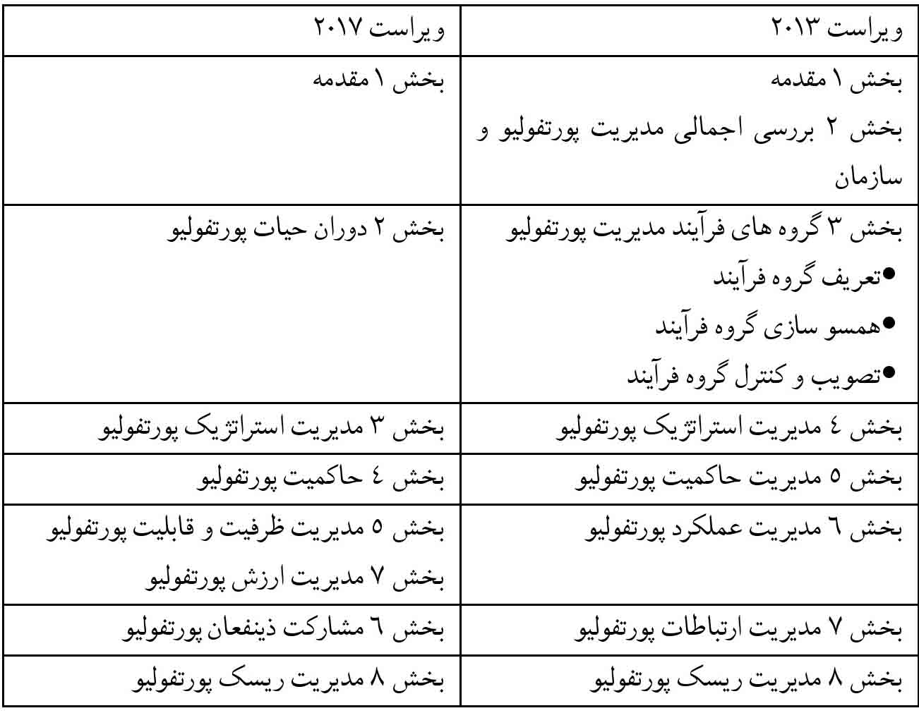

1.2. شیوه نگارش
کمیته های استاندارد PMI از یک راهنمای سبک ارائه شده توسط PMI برای ایجاد و نهایی سازی محتوا استفاده می کنند. استانداردهای PMI با استفاده از زبان "صدای فعال" تدوین می شوند و هدف آنها تهیه محتوای سازگار در کل سند است و به هماهنگی آنها با سایر استانداردهای PMIتوجه ویژه ای صورت می گیرد.
1.3.بخش 1— تغییرات مقدمه
تغییرات اساسی در استاندارد در بخش 1 شرح داده شده است. این بخش برای انعکاس نمای کلی اصول استاندارد اصلاح شد. جدول X1-2 خلاصه تغییرات را نشان می دهد:
جدول X1-2. بخش1 تغییرات
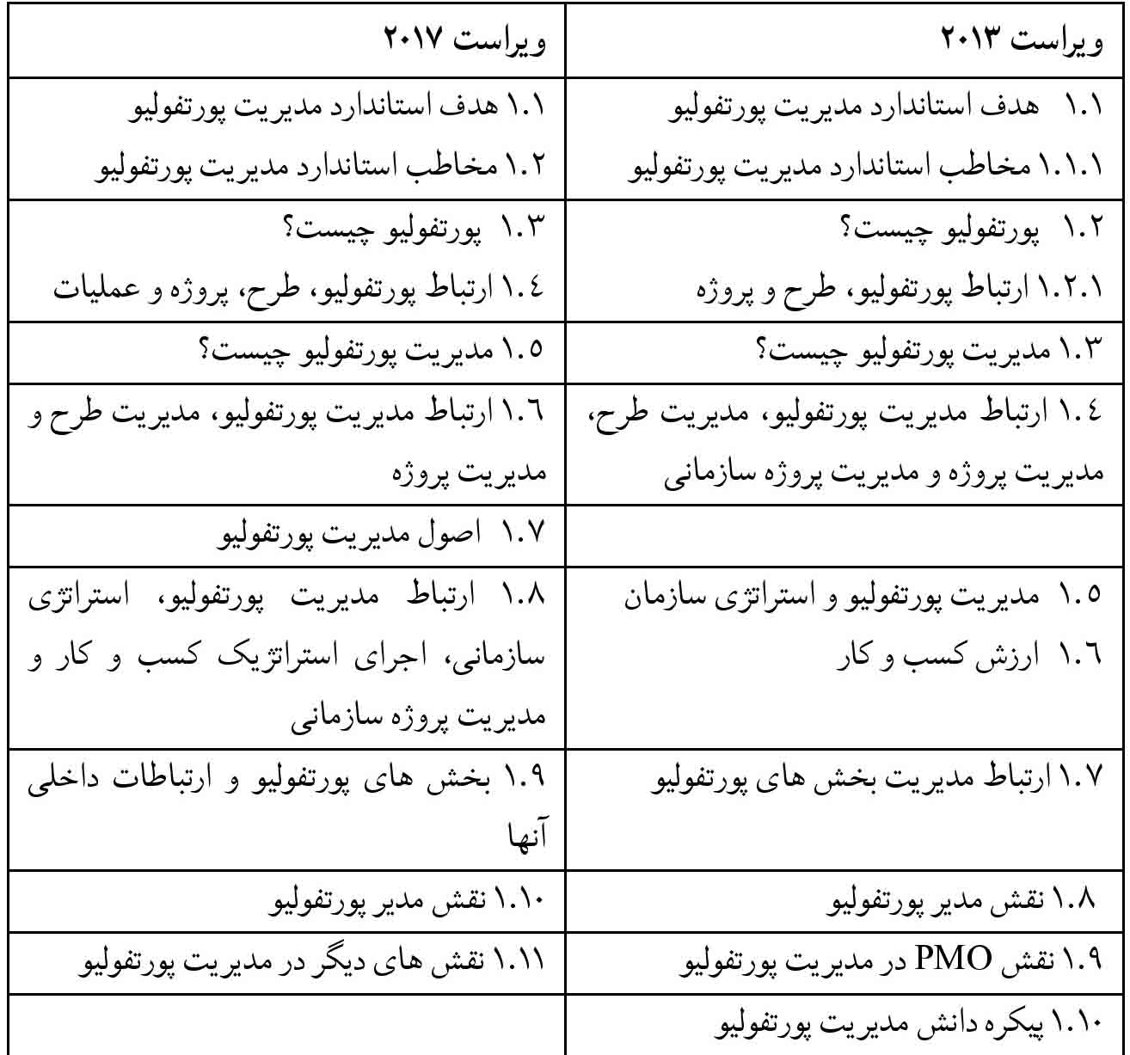
1.4.بخش 2—دوران حیات پورتفولیو
ویراست چهارم مفهوم دوران حیات پورتفولیو را بیان می کند - یک روند قابل تکرار و مداوم. این دوران شامل فعالیت هایی است که به عنوان گروه های فرایند در ویراست سوم سازمان یافته اند، اما به جای تعدادی فعالیت مشخص بر فعالیت های ضروری که در صورت نیاز رخ می دهند متمرکز است.
1.5.بخش 3—مدیریت استراتژیک پورتفولیو
بخش 3 در ویراست چهارم، بخش 4 در ویراست قبل را به روز می کند؛ بدین ترتیب که کار درون بخش های پورتفولیو را به جهت و اهداف استراتژیک سازمان پیوند می دهد. جدول X1-3 این تغییرات را نشان می دهد.
جدول X1-3. تغییرات بخش 3
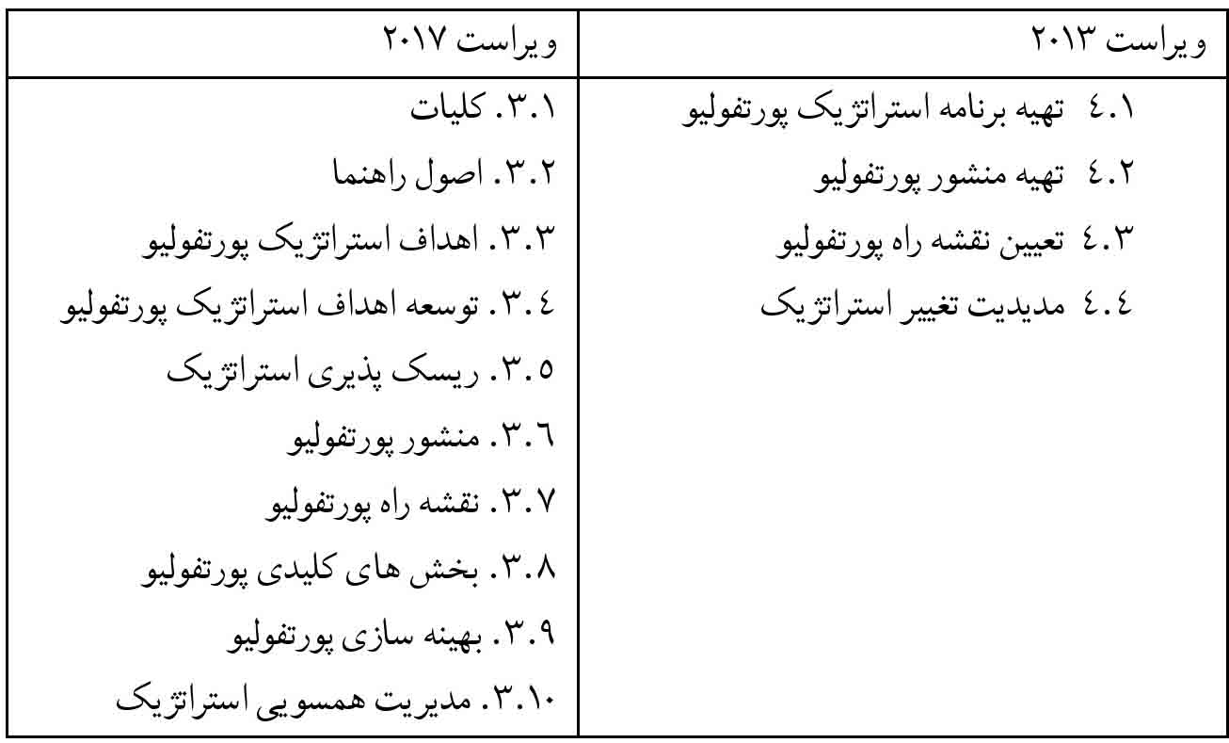
1.6.بخش 4—حاکمیت پورتفولیو
بخش 4 در ویراست چهارم، بخش 5 ویراست قبل را به روز می کند. جدول X1-4 این تغییرات را نشان می دهد.
جدول X1-4. تغییرات بخش 4
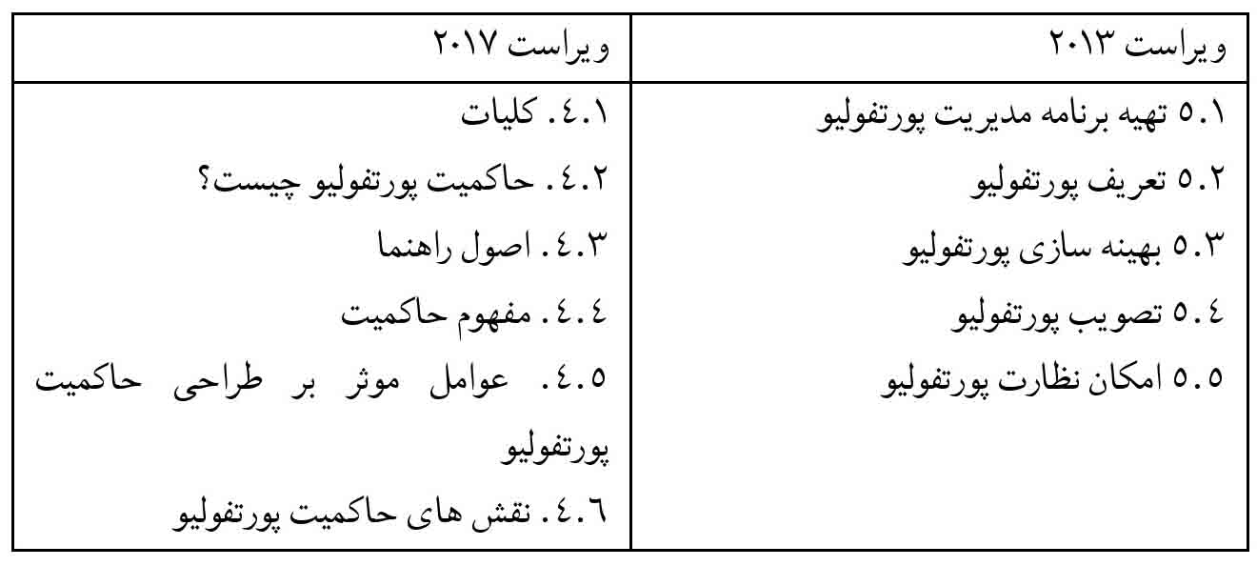
1.7.بخش 5—مدیریت ظرفیت و قابلیت پورتفولیو
بخش 5 در ویراست چهارم قابل مقایسه با بخش 6 در ویراست قبلی است. جدول X1-5 این تغییرات را نشان می دهد.
جدول X1-5. تغییرات بخش 5
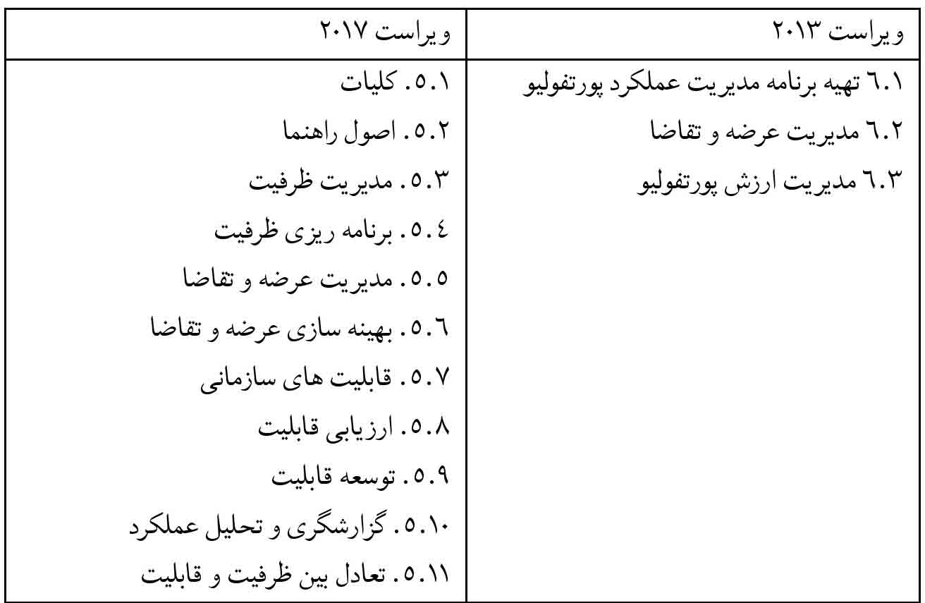
1.8.بخش 6—مدیریت ذینغعان پورتفولیو
بخش 6 در ویراست چهارم با بخش 7 در ویراست قبلی قابل مقایسه است. جدول X1-6 این تغییرات را نشان می دهد.
جدول X1-6. تغییرات بخش 6
ویراست 2013ویراست 2017
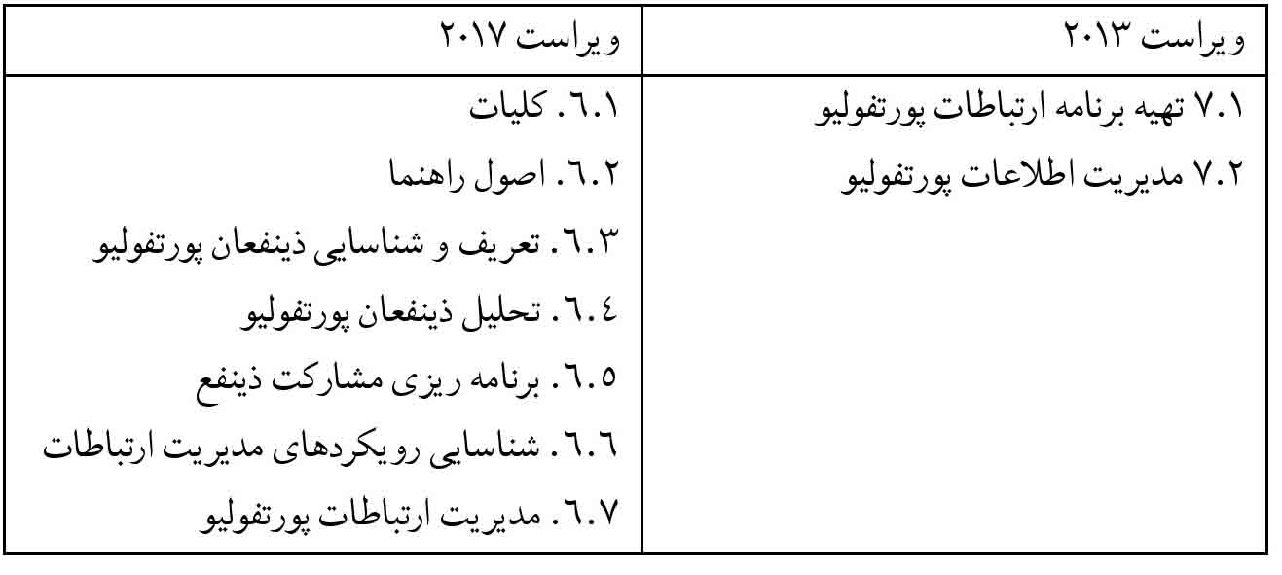
1.9.بخش 7—مدیریت ارزش پورتفولیو
بخش 7 در ویراست چهارم مفاهیمی را بیان می کند که در ویراست سوم نیز آمده است، اما نه در بخش خاصی از کتاب. بنابراین، هیچ مقایسه ای با بخش¬های ویراست سوم نمی توان داشت.
1.10. بخش 8—مدیریت ریسک پورتفولیو
بخش 8 در ویراست چهارم با بخش 8 در ویراست قبلی قابل مقایسه است. جدول X1.7 این تغییرات را نشان می دهد.
جدول X1-7. بخش 8 تغییرات مدیریت ریسک پورتفولیو
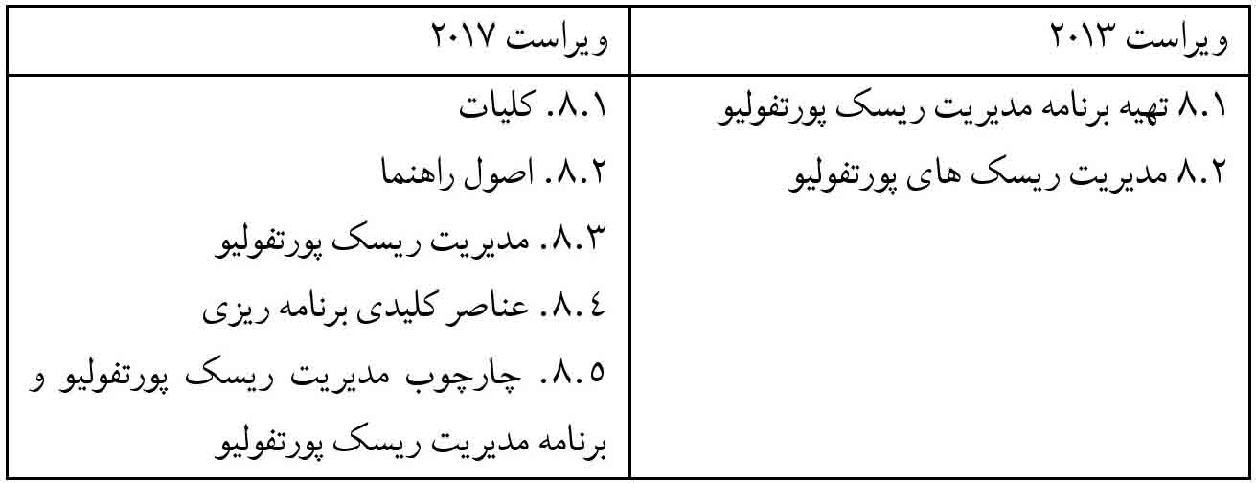
پیوست 2
در نظر گرفتن پورتفولیو به عنوان یک سیستم پیچیده
2.1. رویکرد جامع نسبت به پورتفولیو و مدیریت آن
متخصصان مدیریت پورتفولیو در یک محیط پیچیده با تداخل و اغلب تضاد منافع کار می کنند. در چنین شرایطی، این افراد خبره اغلب با اطلاعات نامرتبط و بیش از حد و ارتباطات غیر مناسب، چالش دارند. برای درک چنین محیطی و امکان پیش بینی رفتار، مطالعه کل مجموعه پورتفولیو ضروری است. این کار با استفاده از یک رویکرد تفکر سیستمی به موازات تفکر خطی صورت می گیرد، به زبان ساده یعنی: علاوه بر بررسی و درک هر یک از بخش های پورتفولیو، کل پورتفولیو تجزیه و تحلیل شود و بر تأثیر تعاملات بین بخش های پورتفولیو تمرکز گردد. این رویکرد موازی می تواند برای مدیر پورتفولیو بسیار مفید باشد، به ویژه هنگام کار با سیستم های ساخته شده توسط بشر و به ویژه سیستم هایی که بسیاری از انسان ها را درگیر می کند. اغلب اوقات، بخش های پورتفولیو به مثابه وسایل نقلیه موقت هستند که برای کل سازمان تغییر ایجاد می کنند. دیدگاه سیستمی امکان درک بهتر اهداف ایده های تغییر و وسایل نقلیه ارائه دهنده این اهداف، بخش های پورتفولیو و همچنین درک بهتر عملکرد سیستم پورتفولیو را در کل سیستم سازمانی فراهم می کند.
با توجه به رویکرد سیستمی، موارد زیر قابل اجرا هستند:
¨ ارتباط و وابستگی بخش های پورتفولیو. برای ایجاد حلقه های تقویت کننده و متعادل کننده، تعاملات همیشه بین بخش های پورتفولیو وجود خواهد داشت. ویژگی ها ، قابلیت ها و رفتار سیستم پورتفولیو برگرفته از بخش های آن، فعل و ارتباطات بین آن بخش ها و ارتباط با سیستم های دیگر است.
¨ کل گرایی. یک سیستم پورتفولیو باید به عنوان یک نهاد واحد، یک کل در نظر گرفته شود، نه فقط مجموعه ای از بخش ها.
¨ تاریخچه و زمان. گذشته بر حال تأثیر می گذارد.
¨ مرزها. مرزهای کل سیستم پورتفولیو ممکن است در سطحی مناسب برای هدفی خاص مورد بررسی و تعیین واقع شوند. مرزها برای اهداف مدیریت ایجاد می شوند. در واقع، پورتفولیو یک سیستم باز است که همیشه با محیط خود در تعامل می باشد.
¨ تغییر. تغییر یک روند مستمر است و رخداد آن اجتناب ناپذیر.
¨ روابط علت و معلولی. عدم تناسب روابط علت و معلولی اغلب ممکن است در پورتفولیو رخ دهد؛ علت و معلول ممکن است در زمان لازم با هم ارتباط تنگاتنگی نداشته باشند.
¨ بی نظمی. اگر اختلال در سیستم پورتفولیو شدید باشد، ممکن است بخش پورتفولیو خود را با شرایط محیطی وفق دهد. توجه به این نکته مهم است که روند خودتنظیمی ممکن است کارآمد نباشد. وضعیت تعادل کنترل نشده معمولاً بهترین انتخاب نیست.
¨ انعطاف پذیری/ سازگاری. با عدم اطمینان روبرو شوید، تغییر را بپذیرید و مدیریت کنید و از یادگیری تیمی استقبال کنید.
پورتفولیو سیستمی از بخش های بهم پیوسته است که با یکدیگر و محیط آنها در تعامل هستند. هر بخش، در صورت تغییر بر سایر بخش ها یا زیرمجموعه های پورتفولیو که هر بخش به آنها متصل است، تأثیر می گذارد. پورتفولیویی که در یک محیط پیچیده مدیریت می شود معمولاً رفتارهایی را نشان می دهد که به رفتارهای یک سیستم پیچیده از سیستم هایی که به طور مداوم با محیط آن در تعامل هستند، شباهت زیادی دارد - نه صرفا رفتارهای یک سیستم ساده (که بخش های آن به راحتی قابل تشخیص است). برای ایجاد انعطاف پذیری و ثبات سیستم، وابستگی ها و تأثیرات آنها و ارتباط بین بخش های پورتفولیو و بخش ها و محیط آنها، باید توسط متخصصان مدیریت پورتفولیو بهتر درک شوند.
تسلط بر پویایی کل سیستم سازمانی به علاوه آگاهی از نیازهای سهامداران، مدیریت ظرفیت منابع، توانایی مدیریت تغییر، بلوغ فرآیند تحقق منافع، مدیریت وابستگی م بخش ها و غیره برای مدیر پورتفولیو ضروری است. مدیر پورتفولیو باید از وابستگی ها و همچنین علل و اثری که ارتباط بین بخش های پورتفولیو (به عنوان مثال سهامداران پورتفولیو، محیط پورتفولیو و غیره) در هر مقطع زمانی نشان می دهد، آگاهی داشته باشد و آنها را تشخیص دهد. چنین آگاهی به مدیر متخصص اجازه می دهد تا موارد اضطراری و ریسک های ناشی از وابستگی های فوق را که ایجاد پیچیدگی می کنند، مشخص نماید.
در هدایت و پیشبرد پیچیدگی، توجهات به جنبه های زندگی سازمانی متمرکز می شود که مدیران پورتفولیو را دچار مشکل می کند – عمدتا بی نظمی، ناهماهنگی و بختانگی
ترجمه خوبی نیست چون منظور از تصادف بی قصدی است ولی منظور از واژه مورد بحث ما بی الگویی است که قابل پیش بینی نیست.
. هدایت پیچیدگی به معنای دستیابی به اهداف پورتفولیو با وجود پذیرش بی ثباتی، تغییر و غیرقابل پیش بینی بودن در طول دوران حیات پورتفولیو
است. هدایت پیچیدگی پورتفولیو به جلوگیری از تثبیت بحران بدون از بین بردن علل آن، کمک می کند. هدایت پیچیدگی و مدیریت پورتفولیو یک رابطه دو جانبه قوی دارند. ایجاد و اجرای مدیریت پورتفولیو در یک سازمان به میزان قابل توجهی از پیچیدگی می کاهد و آن را مهار می کند.
در محیط خارجی پورتفولیو، پیچیدگی در درجه اول بر برنامه ریزی استراتژیک، حمایت مالی و حاکمیت پورتفولیو تأثیر می گذارد. برای برنامه ریزی استراتژیک، متخصصان امر باید عوامل زیر را به عنوان عوامل پیچیدگی در نظر بگیرند:
¨ مدت زمان بخش های پورتفولیو،
¨ پویایی اکوسیستم پورتفولیو،
¨ اثرات بسیاری از تغییرات کوچک که ممکن است پورتفولیو و محیط آن را متحول کند، و
¨ تغییرات مرتبط با شرایط رقابتی در بین سهامداران اصلی.
برای حمایت مالی و حاکمیت پورتفولیو، ملاحظات زیر مهم است:
¨ با افزایش پیچیدگی، عدم پیش بینی افزایش می یابد. بنابراین با افزایش پیچیدگی، حاکمیت پورتفولیو باید با نمایش رفتار پیش بینی شده، تغییر گرا و پاسخ وابسته به موقعیت (یا تصمیم گیری سریع) سازگار شود. حاکمیت همچنین باید اقدام پیشگیرانه را حمایت کند تا سیستم پورتفولیو به وضعیت غیر قابل پیش بینی دچار نشود. این مسئولیت مدیر پورتفولیو است که از صحت مستندسازی، آزمایش و اعتبارسنجی مدیریت اجرایی و فرآیندهای مورد استفاده برای تقویت وضعیت همه بخش ها و انتقال وضعیت حاکمیت یک پورتفولیو به پورتفولیو دیگر، اطمینان حاصل نماید.
برنامه ریزی طولانی مدت محدودیت هایی دارد. به همین دلیل مدیران پورتفولیو فصلی به دنبال الگوهای کلی هستند و تغییرات کوچک در اهداف استراتژیک را رصد می کنند که بیشترین تأثیر ممکن را بر الگوهای نامطلوب دارند. چنین رویکردی تدوین برنامه های جایگزین انعطاف پذیر و سازگار را افزایش می دهد. پورتفولیو ها نمایانگر وضعیت سازمان در آینده هستند و همگام با تغییر در استراتژی و اهداف استراتژیک تکامل می یابند. تجزیه و تحلیل و برنامه ریزی نقشه راه پورتفولیو، همراه با جابجایی هایی که در صورت لزوم باید اعمال شود، رفتار پیشگیرانه، تاب آوری، انعطاف پذیری و سازگاری در شرایط خاص نیز ضروری است. اگر مدیریت اجرایی نتواند نمود
¨ استراتژی خود را به طور مداوم در روند مدیریت پورتفولیو ببیند، حتی با اتخاذ روش های مدیریتی، در مدیریت پورتفولیو موفق نخواهد شد و شانس کمی برای دستیابی به آن استراتژی خواهد داشت.
¨ یک روش پیچیده و سازگار با سیستم برای کمک به حاکمیت پورتفولیو جهت ایجاد یک دید کلی و جامع از کل روند مدیریت پورتفولیو که به طور موازی اعمال می شود و اصول فنی پورتفولیو را تقویت می کند، در این استاندارد توضیح داده شده است. مدیریت پیچیدگی بر روی اهداف اصلی پورتفولیو متمرکز شده، که بیشترین سود را برای سازمان دارند و به درک عمیق تر طرح و کار پروژه در کل سازمان کمک می کنند. یک رویکرد سیستمی پیچیده و تطبیق پذیر نسبت به مدیریت پورتفولیو باید بپذیرد که آینده بلند مدت ذاتاً قابل شناخت نیست و بر این اساس برنامه ریزی استراتژیک داشته باشد.
همچنین دانستن اینکه مدیریت موفق پورتفولیو یک عامل اصلی در هدایت پیچیدگی کل سیستم سازمان است برای مدیران و کارشناسان مدیریت پورتفولیو مهم می باشد. مدیریت اجرایی می بایست از طریق ارتباطات، سرمایه گذاری، منابع اختصاصی، مدیریت دانش و مدیریت استعدادها از این تلاش ها پشتیبانی نماید. در نظر گرفتن عواقب وابستگی متقابل نامناسب بخش های پورتفولیو بسیار حائز اهمیت است. این مسئله می تواند منجر به پدید آمدن اثرات نامطلوب متعدد برای پورتفولیو شود، از جمله مشکلات اتلاف منابع، عدم پایبندی به زمانبندی، اتلاف بودجه و رقابت بین بخشی.
این روش پیشنهادی، یک رویکرد جامع ( متشکل از رویکرد تفکر سیستمی و تشخیص پیچیدگی) را شکل می دهد. این رویکرد در درجه اول به کارشناس پورتفولیو کمک می کند تا از کارهایی که انجام می شود، موارد شناخته نشده و نحوه بررسی مسائل در یک محیط پیچیده مطلع گردد. پیچیدگی مدیریت وابستگی متقابل بخش های پورتفولیو می تواند با افزایش تعداد بخش های پورتفولیو به طور قابل توجهی افزایش یابد. به همین ترتیب، هرچه میزان وابستگی متقابل بین بخش های پورتفولیو و محیط آن و میزان تغییر در آن محیط بالاتر باشد، پیچیدگی بیشتری نیز خواهد داشت. آگاهی از پیچیدگی همچنین به تعادل نیاز به نوآوری در ریسک پذیری سازمان و محدودیت های تعیین شده کمک می کند.
یکی از مزایای اصلی رویکرد سیستمی و آگاهی از پیچیدگی پورتفولیو، توانایی مقابله اثربخش تر با تغییر و جبران ناکارآمدی راه حل های فوری و اجباری است که مسائل و ریسک های احتمالی را در نظر نمی گیرند.

واژه
نامه
تصویب Authorization: فرآیند تأیید، تأمین اعتبار و ابلاغ مجوز برای شروع کار در یک بخش پورتفولیو.
تصویب پورتفولیو Authorize Portfolio: فرآیند تخصیص منابع برای اجرای بخش های انتخاب شده پورتفولیو و ابلاغ رسمی تصمیمات مناسب و منطقی پورتفولیو.
ارزیابی قابلیت Capability Assessment: تجزیه و تحلیل داخلی داشته یا نداشته یک سازمان و آنچه که با توجه به منابع می تواند یا نمی تواند انجام دهد.
تجزیه و تحلیل ظرفیت و قابلیت Capacity and Capability Analysis: روشی است که برای درک ظرفیت و امکان مالی، انسانی و دارایی یک سازمان به منظور انتخاب، تأمین اعتبار و اجرای بخش های پورتفولیو انجام می شود.
مدیریت ظرفیت Capacity Management: فرآیندهایی برای مدیریت تقاضاهای کلی منابع پورفولیو و بخش های آن.
برنامه ریزی ظرفیت Capacity Planning: تجزیه و تحلیل نیازهای منابع بر اساس تقاضای بخش ها و ظرفیت موجود منابع سازمان.
دسته Category: توضیحات مهم و مشخصی که برای گروه بندی بخش های بالقوه و مصوب جهت تسهیل بیشتر تصمیم گیری استفاده می شود.
دسته ها به بخش هایی با مجموعه اهداف مشترک استراتژیک مرتبط می شوند.
بخش Component: یک عنصر گسسته از پورتفولیو که یک طرح، پروژه یا کار عملیاتی است مربوط به دستیابی به اهداف استراتژیک پورتفولیو.
طرح پیشنهادی بخش Component Proposal: یک پیشنهاد یا طرح، مورد کسب و کار یا مطالعه امکان سنجی که توسط ذینفعان یا حامیان مالی برای معرفی یا تغییر یک یا پند بخش پورتفولیو تهیه می شود.
تجزیه و تحلیل هزینه/ سود Cost/Benefit Analysis: روشی است که هزینه های مورد انتظار را در مقابل منافع مالی و غیر مالی (ارزش) پیش بینی شده می سنجد تا بهترین روش اقدام (با توجه به معیارهای مربوطه) تعیین شود.
عوامل محیطی سازمانی Enterprise Environmental Factors: شرایطی که مستقیماً تحت کنترل تیم نیستند و پروژه، طرح یا پورتفولیو را تحت تأثیر قرار داده ، محدود یا هدایت می کنند.
ارزیابی Evaluation: فرآیند امتیازدهی به بخش های بالقوه به خصوص، با استفاده از شاخص های کلیدی و معیارهای مرتبط برای مقایسه جهت تصمیم گیری بهتر.
اهداف Goals: بیانیه های کلی که دستاوردهای مربوط به چشم انداز سازمان را نشان می دهد.
تصمیمات حاکمیتی Governance Decisions: تصمیمات هیئت حاکمه پورتفولیو بر اساس عملکرد پورتفولیو، طرح پیشنهادی بخش ها، ریسک ها و همچنین ظرفیت و توانایی منابع، تخصیص بودجه و الزامات سرمایه گذاری در آینده.
توصیه های حاکمیت Governance Recommendations: توصیه های هیئت حاکم بر پورتفولیو بر اساس عملکرد پورتفولیو، طرح پیشنهادی بخش ها، ریسک ها و همچنین ظرفیت و توانایی منابع، تخصیص بودجه و الزامات سرمایه گذاری در آینده.
موجودی کار Inventory of Work: فهرستی از عملیات موثر که ممکن است ایجاد کننده بخش های بالقوه پورتفولیو و نقطه شروع توسعه پورتفولیو باشد.
معیارهای کلیدی Key Criteria: اقدامات، مقادیر یا شرایط از پیش تعیین شده ای که در یک مدل امتیازدهی برای اندازه گیری همسویی با اهداف استراتژیک استفاده می شود.
توصیف کنندگان کلیدی Key Descriptors: مجموعه ای از ویژگی های مورد استفاده برای طبقه بندی و مستند سازی بخش های پورتفولیو جهت تصمیم گیری بهتر.
ماموریت Mission: بیانیه ای که رویکرد کلی دستیابی به چشم انداز سازمان را مشخص می کند.
مقاصد Objectives: پیامد اهداف استراتژیک یک سازمان که واضح و روشن، قابل اندازه گیری و محدود به زمان است.
عملیات Operations: کاری که مسئول برنامه ریزی، هماهنگی، تهیه منابع و کنترل فعالیتهای روزمره و معمولاً دوره ای یک سازمان است.
توانایی های سازمانی Organizational Capabilities: توانایی یک سازمان بواسطه افراد، فرایندها و سیستم ها جهت اجرای مجموعه ای از اقدامات برای ارائه کالا و خدمات.
حاکمیت سازمانی Organizational Governance: فرایندی که سازمان به وسیله آن فعالیتهای عملیاتی و استراتژیک خود را هدایت و کنترل می کند و توسط آن سازمان به حقوق ، انتظارات و خواسته های مشروع سهامداران خود پاسخ می دهد.
دارایی های فرآیند سازمانی Organizational Process Assets: برنامه ها، فرآیندها، سیاست ها، رویه ها و پایگاه های دانشِ ویژه سازمان و مورد استفاده آن.
مدیریت پروژه سازمانی Organizational Project Management: چارچوبی است که در آن مدیریت پورتفولیو، برنامه و پروژه برای دستیابی به مقاصد استراتژیک با توانمندهای سازمانی ادغام می شود.
استراتژی و مقاصد سازمانی Organizational Strategy and Objectives: سندی سازمانی است که شامل بیانیه های مأموریت و چشم انداز و همچنین اهداف ، اهداف و استراتژی های هدف دستیابی به چشم انداز است.
پایان مرحله phase gate: بازبینی در پایان مرحله که در آن تصمیم گرفته می شود مرحله بعدی آغاز شود، با اصلاحاتی ادامه یابد یا یک پروژه یا طرح به پایان برسد.
پورتفولیو Portfolio: پروژه ها، طرح ها، پورتفولیوهای تابعه/ متمم و عملیات که به عنوان یک مجموعه برای دستیابی به مقاصد استراتژیک مدیریت می شوند.
حسابرسی پورتفولیو Portfolio Audit: فرایندی برای بررسی انطباق با اصول و روش های حاکمیتی که توسط تیم های پورتفولیو، طرح و مدیریت پروژه انجام می شود.
تصویب پورتفولیو Portfolio Authorization: فرآیند رسمی تصویب بخش های پورتفولیو، تخصیص بودجه و اختصاص منابع.
تعادل پورتفولیو Portfolio Balancing: فرآیند بهینه سازی ترکیبی از بخش های پورتفولیو برای پیشبرد بهتر مقاصد استراتژیک یک سازمان.
حوزه مدیریت ظرفیت و قابلیت پورتفولیو Portfolio Capacity and Capability Management Domain: چارچوبی جامع مبتنی بر مجموعه اصول راهنما متشکل از مجموعه ای از ابزارها و روش ها جهت شناسایی، تخصیص و بهینه سازی منابع برای حداکثر استفاده از منابع و به حداقل رساندن تعارضات آنها در اجرای پورتفولیو.
منشور پورتفولیو Portfolio Charter: سندی است که توسط حامیان صادر می شود و ساختار پورتفولیورا تصویب و مشخص می کند و پورتفولیو را به مقاصد استراتژیک سازمان مرتبط می کند.
مدیریت ارتباطات پورتفولیو Portfolio Communication Management: فرایندهای مورد نیاز برای تهیه برنامه مدیریت ارتباطات پورتفولیو و مدیریت انتشار اطلاعات پورتفولیو.
طرح مدیریت ارتباطات پورتفولیو Portfolio Communication Management Plan: یک طرح فرعی یا بخشی از برنامه مدیریت پورتفولیو که تمام نیازهای ارتباطی را مشخص می کند، الزامات ارتباطی را تعیین، فراوانی را مشخص و گیرندگان اطلاعات مرتبط با روند مدیریت پورتفولیو را شناسایی می نماید.
گزارش بخش های پورتفولیو Portfolio Component Reports: گزارش وضعیت توسط مدیران طرح و پروژه پورتفولیو.
هیئت حاکمیت پورتفولیو Portfolio Governance Body. این گروه اغلب به عنوان کمیته راهبردی شناخته می شود، که توسط یک سازمان مجاز به ایجاد چارچوب، عملکردها و فرایندهای پورتفولیو برای هدایت فعالیت های مدیریت پورتفولیو و تصمیم گیری در مورد سرمایه گذاری ها و اولویت های پورتفولیو است. این کمیته امکان رهبری، نظارت و تصمیم گیری را برای مدیریت پورتفولیو فراهم می کند.
حوزه حاکمیت پورتفولیو Portfolio Governance Domain. مجموعه ای است از شیوه ها، عملکردها و فرایندها در چارچوبی مبتنی بر اصول از جمله هنجارها، قواعد یا ارزشهای اساسی، و فعالیت های مدیریت پورتفولیو را به منظور بهینه سازی سرمایه گذاری ها و دستیابی به اهداف استراتژیک و عملیاتی سازمان هدایت می کند.
دوران حیات پورتفولیو Portfolio Life Cycle. روندها و عملکردهای جاری که برای مجموعه ای از پورتفولیوها، طرح ها، پروژه ها و عملیات در یک بازه زمانی مداوم رخ می دهد.
مدیریت پورتفولیو Portfolio Management. مدیریت متمرکز یک یا چند پورتفولیو برای دستیابی به مقاصد استراتژیک.
سیستم اطلاعات مدیریت پورتفولیو Portfolio Management Information System. ابزارها و روش هایی که برای جمع آوری، یکپارچه سازی، به تصویر کشیدن، حفظ و انتشار نتایج حاصل از مدیریت پورتفولیو سازمانی مورد استفاده قرار می گیرند.
دفتر مدیریت پورتفولیو Portfolio Management Office. نهادی که مسئولیت مدیریت متمرکز و هماهنگی پرتفولیو (ها) را در حوزه خود دارد.
برنامه مدیریت پورتفولیو Portfolio Management Plan. سندی رسمی و تأیید شده که نحوه اجرا، نظارت و کنترل پورتفولیو را برای دستیابی به استراتژی و مقاصد سازمانی مشخص می کند.
مدیر پورتفولیو Portfolio Manager. شخص یا گروهی که توسط سازمان برای ایجاد، تعادل، نظارت و کنترل بخش های پورتفولیو جهت دستیابی به اهداف استراتژیک کسب و کار تعیین شده است.
بهینه سازی پورتفولیو Portfolio Optimization. روال مداومی که در آن منافع، ریسک ها و منابع، متعادل و بهینه می شوند.
برنامه مدیریت عملکرد پورتفولیو Portfolio Performance Management Plan. یک برنامه فرعی یا بخشی از برنامه مدیریت پورتفولیو که معیارهای عملکرد، گزارشگری (در مورد حوزه، هزینه، برنامه و منابع)، بهینه سازی منابع و تحقق منافع را تشریح می کند.
بررسی و گزارش دوره ای پورتفولیو Portfolio Periodic Reporting and Review. فرآیند گزارش دهی یکدست بخش های پورتفولیو با استفاده از شاخص های کلیدی و بررسی عملکرد کلیه بخش ها از طریق مقایسه سیر تکاملی واقعی با تحول مورد انتظار، ارزش، سطح ریسک، هزینه ها و تطابق استراتژیک.
دارایی های فرآیند پورتفولیو Portfolio Process Assets. برنامه ها، فرآیندها، خط مشی ها، رویه ها و پایگاه های دانش پورتفولیو که توسط مدیر پورتفولیو و ذینفعان استفاده می شود.
گزارش های پورتفولیو Portfolio Reports. گزارش هایی که اطلاعاتی راجع به عملکرد، ریسک ها، منابع و تصمیمات حاکمیت ارائه می دهند.
ریسک پورتفولیو Portfolio Risk. یک رویداد نامشخص، مجموعه ای از رویدادها یا شرایطی که در صورت وقوع، یک یا چند اثر مثبت یا منفی بر حداقل یک هدف استراتژیک کسب و کار از پورتفولیو دارد.
مدیریت ریسک پورتفولیو Portfolio Risk Management. استفاده از یک برنامه ریزی ساختاری ریسک و تلاش برای پاسخگویی که تصمیم گیری سریع و اثربخش را برای بهره مندی از فرصت ها و به حداقل رساندن تهدیدهای پورتفولیو امکان پذیر می سازد.
حوزه مدیریت ریسک پورتفولیو Portfolio Risk Management Domain. فعالیت های مربوط به شناسایی و متعادل سازی عوامل ریسک برای تحویل اثربخش و کارآمد ارزش پورتفولیو.
چارچوب مدیریت ریسک پورتفولیو Portfolio Risk Management Framework. فرآیند مشخص شده که طی آن مدیر پرتفوی برنامه ریزی ، شناسایی ، تجزیه و تحلیل و پاسخ به خطرات را انجام می دهد. اغلب به عنوان بخشی از چارچوب حاکمیت پورتفولیوتعریف می شود.
برنامه مدیریت ریسک پورتفولیو Portfolio Risk Management Plan. زیرمجموعه ای از برنامه یا بخش مدیریت پورتفولیوکه نحوه ساختاردهی و اجرای فعالیت های مدیریت ریسک را توصیف می کند.
نقشه راه پورتفولیو Portfolio Roadmap. تصویری کامل و دقیق که چگونگی ارتباط پورتفولیو و بخش های مربوطه به اهداف استراتژیک یک سازمان را بیان می کند. این تصویر، اطلاعات پورتفولیو را طبق برنامه زمانی مشخص آماده می کند و ایجاد و ارزیابی وابستگی ها در پورتفولیو را تضمین می نماید.
حامی پورتفولیو Portfolio Sponsor. نقشی که در استفاده مناسب از منابع سازمانی نهایت تلاش خود را می کند و برای دستیابی به اهداف و مقاصد پورتفولیو و تحقق ارزش مورد نظر از مدیریت پورتفولیو حمایت می نماید.
حوزه مشارکت ذینفعان پورتفولیو Portfolio Stakeholder Engagement Domain. فعالیت های مربوط به ارتباط مستقیم و غیرمستقیم بین ذینفعان و مدیریت پورتفولیو برای به جذب و حفظ سهم ذینفعان برای اهداف، مقاصد و استراتژی های پورتفولیو.
حوزه مدیریت استراتژیک پورتفولیو Portfolio Strategic Management Domain. مدیریت پیشنهادات مورد نظر و اضطراری که توسط مدیریت اجرایی سازمان مشخص شده اند.
مقاصد استراتژیک پورتفولیو Portfolio Strategic Objectives. نتایج مورد نظر پورتفولیو، از برنامه استراتژیک یک سازمان حاصل می شود. مقاصد استراتژیک، تدوین برنامه مدیریت استراتژیک پورتفولیو را هدایت می کنند.
برنامه استراتژیک پورتفولیو Portfolio Strategic Plan. سندی رسمی و تأیید شده که چشم انداز، مقاصد و اهداف پورتفولیو را برای دستیابی به استراتژی و مقاصد سازمانی بیان می کند.
حوزه مدیریت ارزش پورتفولیو. فعالیت های مربوط به حصول اطمینان از تحقق ارزش مورد نظر پورتفولیو توسط بخش های آن.
طرح Program. پروژه های مرتبط، طرح های فرعی/ متمم و فعالیت های طرح به صورت هماهنگ مدیریت می شوند تا منافعی را که از مدیریت آنها به صورت جداگانه حاصل نمی شود، بدست آورند.
مدیریت طرح Program Management. استفاده از دانش، مهارت ها، ابزارها و فنون در یک طرح برای تأمین نیازهای طرح، تحقق منافع و کنترلی که با مدیریت پروژه ها به صورت جداگانه امکان پذیر نیست.
مدیر طرح Program Manager. شخصی که از طرف سازمان مجری مجاز به هدایت تیم یا تیم هایی است که مسئول دستیابی به اهداف طرح هستند.
پروژه Project. یک تلاش موقت برای ایجاد یک محصول، خدمت یا نتیجه منحصر به فرد.
مدیریت پروژه Project Management. استفاده از دانش، مهارت، ابزار و روش هایی برای انجام فعالیت های پروژه جهت تأمین نیازهای پروژه.
مدیر پروژه Project Manager. شخصی که برای هدایت تیمی که مسئول دستیابی به مقاصد پروژه است، توسط سازمان مجری منصوب می گردد.
ریسک Risk. یک رویداد یا شرایط نامشخص که در صورت وقوع، بر یک یا چند هدف پروژه تأثیر مثبت یا منفی داشته باشد.
پذیرش ریسک Risk Acceptance. یک استراتژی پاسخ به ریسک که به موجب آن تیم پروژه تصمیم می گیرد ریسک را بپذیرد و تا زمان رخداد ریسک هیچ اقدامی انجام ندهد.
ریسک پذیری Risk Appetite. درجه عدم اطمینان قابل قبول برای یک سازمان یا فرد در پیش بینی پاداش.
اجتناب از ریسک Risk Avoidance. یک استراتژی پاسخ به ریسک که به موجب آن تیم پروژه برای از بین بردن تهدید یا محافظت از پورتفولیو در برابر تأثیر آن، اقدام می کند.
کاهش ریسک Risk Mitigation. یک استراتژی پاسخ به ریسک که به موجب آن، تیم برای کاهش احتمال وقوع یا تأثیر یک تهدید اقدام می کند.
انتقال ریسک Risk Transference. یک استراتژی پاسخ به ریسک که به موجب آن، تیم پروژه تأثیر تهدید را به همراه مالکیت پاسخ به شخص ثالث منتقل می کند.
حامی Sponsor. به حامی پورتفولیو مراجعه کنید.
ذینفع Stakeholder. یک فرد، گروه یا سازمانی که ممکن است تحت تأثیر یک تصمیم، فعالیت یا نتیجه یک پروژه، طرح یا پورتفولیو قرار گیرد، یا اینکه خود را تحت تأثیر قرار دهد، یا بر آنها تأثیر بگذارد.
تحلیل ذینفعان Stakeholder Analysis. روشی برای شناسایی ذینفعان توسط افراد یا گروه ها و تعیین دغدغه ها، علایق، نفوذ ، انتظارات و نیازهای آنها.
مشارکت ذینفعان Stakeholder Engagement. روشی که مدیر پورتفولیو از دستیابی به تعالی در اجرای استراتژی های تعریف شده با استفاده از شفافیت، مسئولیت پذیری، پاسخگویی و انصاف هنگام تعامل با ذینفعان، پشتیبانی می کند.
همسویی استراتژیک Strategic Alignment. فرآیند ارزیابی اهداف و مقاصد استراتژیک جدید یا متغیر برای تعیین وجود/ عدم وجود خلأهایی در پورتفولیو و پرداختن به آنها.
تغییر استراتژیک Strategic Change. هرگونه تغییر در اهداف و برنامه های استراتژیک یک سازمان که می تواند بر محتوای تعیین بخش ها، دسته ها ، فیلترها ، شاخص های اصلی و سایر مولفه های تصمیم گیری مورد استفاده برای مدیریت پورتفولیو، تأثیر بگذارد.
طرح ها/ ابتکارات استراتژیک Strategic Initiatives. طرح ها و پروژه های اجرا شده برای دستیابی به آینده مشخص شده.
برنامه استراتژیک Strategic Plan. سندی در سطح بالا که چشم انداز و مأموریت یک سازمان را توضیح می دهد و شامل رویکردی است که برای دستیابی به این مأموریت و چشم انداز اتخاذ می شود، از جمله اهداف و مقاصد خاصی که باید در طول دوره تحت پوشش سند حاصل شود.
استراتژی و مقاصد Strategy and Objectives. تعریف دستاوردهای مورد نظر یک سازمان از نظر نتایج کسب و کار، برگرفته از دیدگاه های مختلف - مالی، مشتری، زیرساخت ها، محصولات و خدمات یا نتایج فرهنگی که قابل اندازه گیری هستند.
پورتفولیو فرعی/ متمم Subsidiary Portfolio. مجموعه ای از بخش ها که شامل طرح ها، پروژه ها و سایر کارهای گروه بندی شده در یک پورتفولیو بزرگتر است.
تخصیص عرضه و تقاضا Supply and Demand Allocation. استفاده اثربخش از منابع سازمانی بر اساس معیارهای تصمیم گیری در تلاش برای ایجاد تعادل بین عرضه و تقاضای پورتفولیو.
تجزیه و تحلیل عرضه و تقاضا Supply and Demand Analysis. ارزیابی ظرفیت و قابلیت سرمایه انسانی، مالی، دارایی و سرمایه فکری قابل دسترس برای انتخاب، تأمین اعتبار و اجرای بخش های پورتفولیو.
مدیریت عرضه و تقاضا Supply and Demand Management. متعادل سازی نیاز بخش های پورتفولیو به منابع (تقاضا) در برابر منابع موجود (عرضه) به گونه ای که هیچ یک از دیگری بیشتر نباشد.
بهینه سازی عرضه و تقاضا Supply and Demand Optimization. اندازه گیری و نظارت مداوم منابع برای اصلاحات و سازگاری مورد نیاز در حین اجرای پورتفولیو.
ارزش Value. کل منافع قابل سنجش و ارزیابی، بها و سودمندی یک سازمان- مجموع کل عناصر مشهود و نامشهود.
مدیریت ارزش Value Management. اطمینان از تحقق ارزش مورد نظر پورتفولیو از طریق بخش های سازگار آن با استراتژی سازمان.
چشم انداز Vision. توصیف جایگاه سازمان با توجه به استراتژی انتخابی.

استاندارد مدیریت پورتفولیو- ویراست چهارم
در شرایط کنونی تغییر سریع و بی نظمی های مداوم، روش های بسیار بالغ مدیریت پورتفولیو ابزاری حیاتی برای موفقیت سازمانی است.
مدیران پورتفولیو بر مجموعه ای از پروژه ها، طرح ها و سایر فعالیت ها نظارت می کنند که برای دستیابی به اهداف استراتژیک کسب و کار به یکدیگر پیوسته اند. در اجرای برنامه استراتژیک کلی سازمان، بکارگیری مدیریت پورتفولیو ضروری است.
در ویراست چهارم خود، "استاندارد مدیریت پورتفولیو" شیوه های فعلی را نشان می دهد و برای انعکاس روند تحول این تخصص به روز شده است.
این استاندارد مبتنی بر اصل بوده، در طیف گسترده ای از سازمان ها صرف نظر از روش تحویل پروژه، قابل استفاده است.
ویراست چهارم علاوه بر ارتباط مدیریت پورتفولیو با مدیریت طرح و پروژه، مدیریت پورتفولیو و رابطه آن را با مدیریت پروژه سازمانی، استراتژی سازمانی و سازمان توصیف می کند.
استاندارد مدیریت پورتفولیو- ویراست چهارم نه تنها برای مدیران پورتفولیو و مدیران علاقه مند به پورتفولیو ارزشمند است، بلکه برای هر فردی که به نوعی با پورتفولیو سر و کار دارد-- از مدیران پروژه و طرح گرفته تا ذینفعان پروژه و مدیران ارشد، یک مرجع مهم است.

ghaemiyeh.com

. این شماره ها به لیست منابع در انتهای کتاب اشاره دارد.
Business As Usual
PMI Talent TriangleÒ
Enterprise PMO
Project Management Body of Knowledge
Proof of Concept: (مترجم) نمونه‌ای است که صرفاً برای اثبات وجود یا امکان‌پذیری چیزی آورده می‌شود.
applications
Spreadsheet به صفحات جدول‌بندی شده که قابلیت انجام محاسبات ریاضی را دارند اطلاق می‌شود. صفحه گسترده، نوعی نرم‌افزار رایانه‌ای است که برای ساده کردن ورود اطلاعات و انجام محاسبات ریاضی طراحی شده‌است. (مترجم)
lean project
soft booking
Navigating Complexity: A Practice Guide[5]
Taxonomy طرح کلی طبقه بندی های تاکسونومیک معمولاًبه شکل سلسله مراتب است.
start-up time
Spreadsheets:
Trade-off analysis
isolated response strategies
سازمان بین المللی استاندارد سازی. 2015. ایزو 21504: 2015 مدیریت پروژه، طرح و پورتفولیو--- راهنمای مدیریت پورتفولیو. ژنو: مولف.
Randomness: دکتر محمدابراهیم محجوب در ترجمه کتاب قوی سیاه از این معادل استفاده کرده است. ایشان استدلال کرده است که تصادف
بهتر است از اصطلاح "علت اصلی" به جای "علت" استفاده نشود. در یک محیط پیچیده، معمولاً تنها یک علت پورتفولیو را تحت تأثیر قرار نمی دهد. علل متعدد از طریق وابستگی های مختلف بر سیستم پورتفولیو تأثیر می گذارد و باید از یک منظر جامع و کلی با آنها برخورد شود.

